Guía práctica para Modelos de Equilibrio General Aplicado
(MEGA)
Computable General Equilibrium
(CGE)

Un equilibrio general sorprendente (para los que no somos economistas). Parece imposible que haya un equilibrio cuando:

- Las empresas producen bienes o servicios y fijan sus precios para recuperar sus costes y añadir un valor con el que retribuir a sus trabajadores (salarios) y accionistas (capital).
- Los bienes y servicios son adquiridos por los consumidores que son básicamente los trabajadores y estos sólo disponen de sus salarios, que solo son una parte del precio de lo que compran, pero ellos tienen que pagar todo el precio.
- Para mayor perplejidad, el gobierno detrae ingresos tanto a las empresas (aumentando los precios) como a los trabajadores (reduciendo sus ingresos).

Alberto Bañón Serrano
Patricia Isabel Bañón Serrano
Abril de 2026
Contenido
Resumen. 4
Introducción. 5
La práctica. 7
Utilidad. 7
Bienestar social. 18
Equilibrio walrasiano. 20
Matriz de contabilidad social (MCS). 25
Modelo simple 32
Modelo estándar. 38
Producción. 39
Gobierno. 41
Inversión y ahorro. 42
Comercio exterior. 43
Demanda. 46
Cierre o cuadre del mercado. 47
Resumen. 47
Solución del modelo. 54
Solución de la aplicación Python al modelo estándar. 55
Ampliando el modelo estándar. 79
Más sectores y más hogares. 79
Cotizaciones a la seguridad social. 80
Ayudas del gobierno. 86
Pensiones. 88
Un caso más real. 90
Algoritmo genético. 99
Equilibrio variables-ecuaciones. 113
El valor añadido. 117
Añadir una ecuación más al modelo. 118
Preparación de escenarios. 119
Incremento de la demanda. 120
Impacto del cambio de las preferencias de consumo. 126
Ayudas del gobierno. 133
Comercio exterior 141
Incremento de los salarios. 147
Gran incremento del precio de los combustibles fósiles 159
Impuestos al ahorro-inversión. 165
El blanco o negro de la solución única. 167
Reflexiones finales. 167
Anexo I. Sobre la aplicación. 170
Eficiencia de la aplicación. 186
Capacidad de crecimiento (escalabilidad). 188
Hiperparámetros. 188
Anexo II. Ilustrando el algoritmo genético. 194

Resumen.
Un modelo de equilibrio general aplicado (MEGA) define una serie de magnitudes o variables de importancia económica y las ecuaciones que las relacionan entre sí. Como las relaciones en economía son de carácter circular, algunas ecuaciones hacen uso de valores que son el resultado de otras ecuaciones que a su vez dependen de las primeras. Una vez planteado el modelo, hay que resolver las ecuaciones, es decir, que valores han de tener las variables, para que todas las ecuaciones se cumplan de forma simultánea. Rara vez, por no decir nunca, estaremos ante un sistema de ecuaciones lineales y hay que recurrir a software de resolución de ecuaciones no lineales. Aunque la resolución de ecuaciones no tiene nada que ver con el óptimo de ninguna función, la resolución se suele plantear como un problema de minimización (o maximización) de alguna función objetivo sometida a restricciones, ya que para esto hay disponible software comercial y de libre utilización. Que función objetivo utilizar es irrelevante y lo que se busca es que el software nos encuentre una solución en la que se cumplan las restricciones que no serán otra cosa que las ecuaciones del modelo.
Un primer elemento clave son las matrices de contabilidad social (MCS), que más que una fuente de datos para determinar parámetros serán la base del modelo ya que para su construcción hay que elegir las variables (cuentas) que son relevantes para nuestro modelo y las relaciones entre ellas, dentro de algunos equilibrios básicos que deben cumplir los diferentes bloques que componen la MCS. No es imprescindible tener una MCS para construir un MEGA, pero ayuda mucho tenerla.
En economía es normal que existan diferentes alternativas para alcanzar un mismo objetivo, como, por ejemplo, la clásica disyuntiva de cuanto capital o trabajo utilizar en un proceso productivo, o cual es la cesta de productos que maximiza la satisfacción de los consumidores, o cuando es preferible importar que producir localmente, etc. Por esto, una parte importante de las ecuaciones del modelo serán las llamadas ecuaciones de elasticidad para determinar el uso optimo de las opciones disponibles que son más o menos sustituibles entre ellas.
Este documento introducirá, sin necesidad de conocimientos previos, los elementos esenciales de un modelo de equilibrio general computable (MEGA) por medio de un ejemplo basado en una MCS sencilla que iremos ampliando para ir mejorando el correspondiente MEGA.
El documento sigue, en una parte, el libro “Textbook of computable general equilibrium modeling” escrito por Nobuhiro Hosoe, Kenji Gasawa y Hideo Hashimoto y publicado en 2010 por PALGRAVE MACMILLAN. No seguimos el libro de forma exhaustiva, ya que se omiten partes importantes del mismo y se añaden explicaciones de otras fuentes o de elaboración propia, en especial las ampliaciones del modelo y el soporte informático de los modelos que el libro hace en GAMS y aquí se han programado en Python. El presente libro no suple ni exime de leer el referido “Textbook of computable general equilibrium modeling”, todo lo contrario, recomiendo vivamente su lectura, incluso si el lector satisface sus necesidades con nuestro libro.

Introducción.
En “Los Modelos de Equilibrio General Aplicado en España: una Revisión” de Manuel Alejandro Cardenete y Maria Llop se dice:
“El modelo Input/Output de Leontief (1941) representó un primer paso en la modelización del equilibrio general aplicado, recogiendo los ligámenes de interdependencia económica entre los diferentes sectores productivos. No obstante, los supuestos del análisis Input/Output exhiben algunas simplificaciones en la representación de la estructura tecnológica de la economía que acaban condicionando algunas de las condiciones de equilibrio del modelo. Una restricción del análisis Input/Output es que únicamente contempla las relaciones de la estructura productiva y omite las decisiones de la demanda final en la determinación de los precios. Además, en el sistema de Leontief no es posible la sustitución de los inputs del sistema productivo a medida que su precio varía, por lo que la descripción del proceso de producción se realiza mediante una estructura completamente rígida. Pese a estas deficiencias del modelo input-ouput, se le considera el precursor de los modelos de equilibrio general en tanto que presenta una vocación empírica dentro de un marco multisectorial integrado.
…
Los modelos de equilibrio general aplicado (MEGA) captan de forma consistente y sistemática los mecanismos de interrelación de los agentes. El equilibrio general aplicado acude a la fuente teórica del equilibrio general, inspirada por el sistema walrasiano de integración e interdependencia económica entre todos los agentes, convirtiéndolo en plenamente operativo. Así pues, un MEGA puede definirse como una representación empírica de una economía, bajo la cual los mercados están interrelacionados y los precios de bienes, servicios y factores primarios garantizan la situación de equilibrio de dicha economía. Las hipótesis de comportamiento incorporadas en estos modelos, las especificaciones tecnológicas, las parametrizaciones de los datos a partir de las cuentas nacionales y otras fuentes y su nivel de desagregación, tanto en producción como en consumo, proveen una nueva percepción de la asignación de recursos y de la distribución de la renta ante políticas alternativas, a partir de lo que se conoce como análisis de estática comparativa”
De la web Equilibrio general computable CGE Modelo comprension de los conceptos basicos - FasterCapital entresacamos las siguientes consideraciones:
Los modelos de equilibrio general computable (CGE) se utilizan ampliamente en economía para analizar los y las perturbaciones en una economía. Estos modelos proporcionan un marco integral para comprender las interacciones entre diferentes sectores, hogares y mercados dentro de una economía. Al capturar las interdependencias y los efectos de retroalimentación entre diversos agentes económicos, los modelos CGE ofrecen información valiosa sobre la compleja dinámica de una economía.
Los modelos CGE se basan en la teoría microeconómica, que proporciona una base sólida para comprender el comportamiento individual y las interacciones del mercado. Estos modelos incorporan representaciones detalladas de hogares, empresas y entidades gubernamentales, teniendo en cuenta sus preferencias, tecnologías de producción y restricciones presupuestarias.
Los modelos CGE son herramientas valiosas para que los formuladores de políticas evalúen los impactos potenciales de diferentes opciones de políticas. Estos modelos permiten a los responsables de la formulación de políticas comparar escenarios alternativos y evaluar las compensaciones asociadas con diferentes opciones de políticas.
Los economistas suelen abordar el modelado CGE como una forma de simular el comportamiento de una economía completa mediante la representación matemática de su estructura y dinámica, a través de ecuaciones que recogen las interdependencias entre sectores, hogares, empresas y gobiernos. Por otro lado, los formuladores de políticas se basan en estos modelos para comprender cómo los cambios en los impuestos, las políticas comerciales o los avances tecnológicos podrían afectar al crecimiento del PIB, los niveles de empleo, la distribución del ingreso y los resultados ambientales.
Los modelos CGE se basan en el concepto de teoría del equilibrio general, que postula que todos los mercados de una economía están interconectados y alcanzan simultáneamente un estado en el que la oferta es igual a la demanda. Esto significa que los cambios en un mercado pueden tener efectos en cadena en toda la economía.
Los modelos CGE incorporan principios microeconómicos al representar el comportamiento de los agentes individuales. Los hogares asignan sus ingresos entre el consumo y el ahorro, las empresas optimizan las decisiones de producción considerando los costos y las ganancias, mientras que los gobiernos establecen políticas destinadas a lograr objetivos específicos.
Los modelos CGE se basan en elasticidades para cuantificar las respuestas de los agentes a cambios en los precios o las políticas.

La práctica.
Aquí damos por terminada la introducción conceptual de los modelos MEGA y pasamos a la práctica analizando el código de una aplicación escrita en lenguaje Python que he denominado CGE_Elemental, porque realmente lo es.
Para empezar, nos basaremos en el trabajo: Introduction to CGE - Macroeconomics II (Econ-6395) que ofrece en esa misma página el código fuente en Python.
Se trata de introducir dos conceptos fundamentales que ya hemos mencionado: las elasticidades y el equilibrio walrasiano.

Utilidad.
Lo que vamos a decir lo haremos principalmente desde el lado de la demanda, pero se puede decir también desde el lado de la producción, lo haremos así porque los primeros cálculos de nuestro modelo se presentan como un ejemplo de consumo. Los consumidores pueden comprar, con sus rentas disponibles, determinados productos y lo hacen tratando de maximizar la satisfacción (que pasaremos a llamar utilidad) que les produce lo que compran. En esencia, esta utilidad vendrá marcada por sus preferencias particulares y el precio de los productos, lo que se suele representar mediante una ecuación de utilidad. Una muy usada es la Cobb Duglas que es totalmente empírica y que nació al buscar una fórmula que reproduzca la ley de rendimientos marginales decrecientes que establece que a medida que el consumo de un producto (en la producción, el input de un factor de producción) aumenta, si todo lo demás no cambia, la utilidad (o la producción adicional) por unidad disminuye (en valor absoluto crece).
Para simular rendimientos decrecientes lo más inmediato es establecer una relación logarítmica entre la cantidad (unidades de producto, no coste de producto) consumida y su utilidad y si tenemos varios productos para consumir, combinar los logaritmos de las cantidades de cada uno mediante unos determinados coeficientes ($α_{1}$, $α_{2}$, …, $α_{n}$) que representan las preferencias del consumidor por cada uno de ellos, de forma que la utilidad se puede expresar matemáticamente en función de las cantidades consumidas ($C_{1}$, $C_{2}$, …, $C_{n}$), como:
$$Utilidad= α_{1}*\log\left(C_{1}\right)+ α_{2}*\log\left(C_{2}\right)+…+ α_{n}*\log\left(C_{n}\right)$$
Fórmula 1. Función de utilidad, primer paso

De las propiedades elementales del logaritmo sabemos que:
$$α_{1}*\log\left(C_{1}\right)=log⁡(C_{1}^{α_{1}})$$
Fórmula 2. Propiedad del logaritmo, potencias
Y que la suma de dos logaritmos es igual al logaritmo del producto:
$$Utilidad=log⁡(C_{1}^{α_{1}}* C_{2}^{α_{2}}*… * C_{n}^{α_{n}})$$
Fórmula 3. Propiedad del logaritmo, producto
Que normalmente se ve como:
Utilidad = $C_{1}^{α_{1}}* C_{2}^{α_{2}}*… * C_{n}^{α_{n}}= \prod_{i=1}^{n}{C_{i}^{α_{i}}}$
Fórmula 4. Utilidad Cobb Douglas.

Porque la utilidad es un concepto relativo (un nivel) y prescindir del logaritmo simplifica muchas cosas. Además, se cumple, que con y sin logaritmo, los vectores de cantidades consumidas que tienen la misma utilidad son los mismos y el vector que conduce a un máximo con logaritmo es el mismo que sin logaritmo, que es lo que suelen importar en los modelos, es lo que se denomina una escala de medida ordinal que permite establecer el orden de los datos sin que realmente se conozca el grado de variación entre ellos. Cuando se necesita conocer valores absolutos hay que emplear diversas aproximaciones, más adelante veremos una.
Para ir asimilando estos conceptos, nuestra aplicación comienza considerando la existencia de sólo dos productos y asignamos el valor de 0,5 a los dos coeficientes $α_{1} y$ $α_{2}$, correspondientes a estos dos productos. A continuación, se prepara 10.000 pares de cantidades consumidas ($C_{1}$, $C_{2}$) donde tanto $C_{1}$ como $C_{2}$ varían de una forma uniforme entre 1 y 10, de décima en décima, y pasa a calcular la utilidad de estos 10.000 pares. El resultado lo podemos representar gráficamente de dos formas: como un mapa 2D (con $C_{1}$ en un eje y $C_{2}$ en el otro) en el que dibujaremos las curvas de nivel (de indiferencia) que son las curvas que unen los puntos con un mismo valor de utilidad (la utilidad es mayor cuanto más a la derecha -más lejos del origen de coordenadas-), o como un gráfico 3D colocando en los ejes X, Y los consumos (cantidades) $C_{1} y$ $C_{2}$ y en el eje Z el valor de la utilidad.
Veamos estos gráficos.
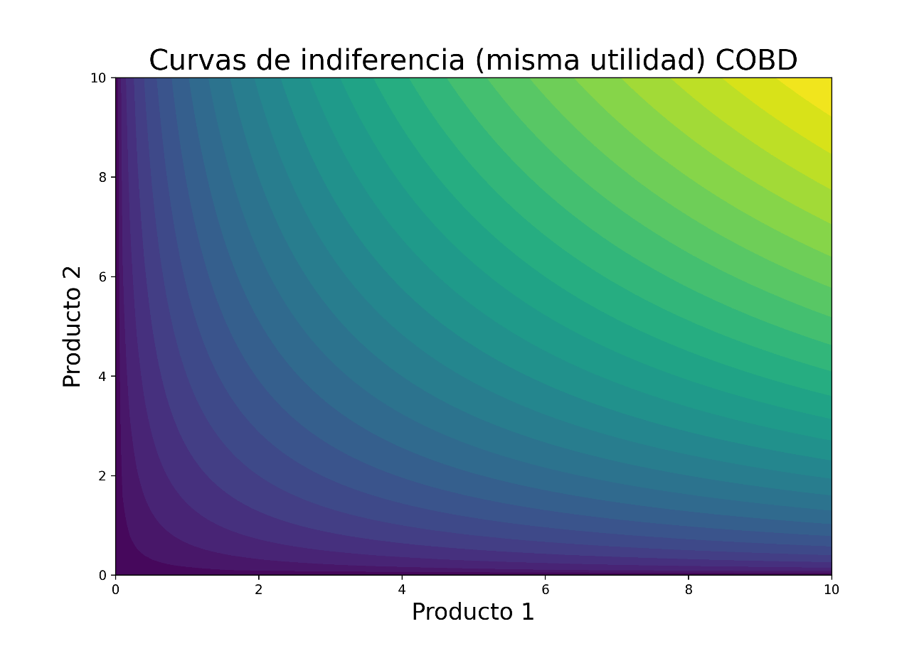
Figura 1. Curvas de indiferencia Cobb Douglas para dos productos. La utilidad es mayor cuanto más a la derecha está la curva, la mayor es la más próxima al vértice superior derecho. 1.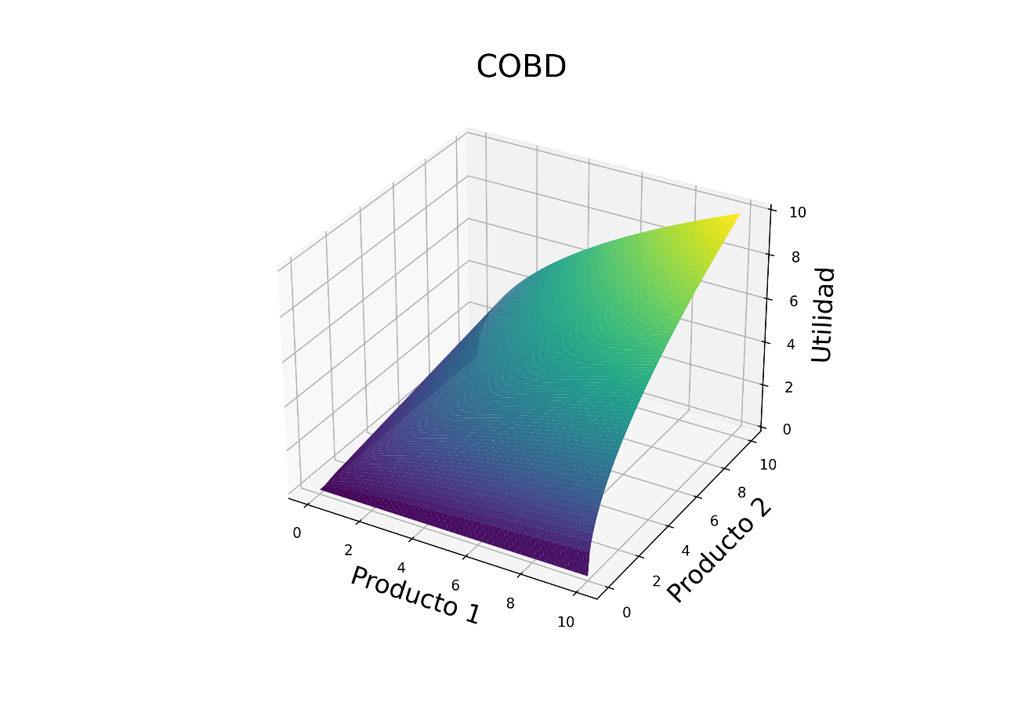
Figura 2. Utilidad Cobb Douglas para dos productos.
Tan importante como la función de la utilidad es la función que nos dice, dado un valor de lo que nos podemos gastar (renta disponible), la cantidad que hay que consumir de cada uno de los productos, para obtener la máxima utilidad. Se la denomina función de demanda. Matemáticamente se trata de obtener el máximo de la función de utilidad sometida a la restricción de que el gasto (renta) sea el especificado:
Máxima Utilidad, tal que:
$\sum_{i=1}^{n}{C_{i}} * p_{i}=renta$
Fórmula 5. Consumo óptimo para una utilidad máxima.

Donde $C_{i}$ son las cantidades consumidas de cada producto i y $p_{i}$ el precio de este.
Este problema, para la función de utilidad de Cobb Douglas, se puede resolver de forma analítica resultando la siguiente expresión:
$$C_{i}=\frac{α_{i}}{p_{i}}*renta$$
Fórmula 6. Función de demanda Cobb Douglas. Consumo óptimo del producto i.

Que simplemente nos dice que la cantidad optima de cada producto es directamente proporcional a la preferencia del consumidor por el mismo ($α_{i}$) e inversamente proporcional al precio del producto ($p_{i}$).
En el caso de la producción, el problema es distinto. Se trata de que el productor optimice su beneficio, que son sus ingresos menos sus costes, sometido a la restricción de que su producción sea la que se deriva del uso concreto de los factores (F): Trabajo y Capital, que viene dada por la función de utilidad (ahora producción). En el caso de la demanda maximizamos la función de utilidad, en el caso de la producción, la utilidad es la restricción. La utilidad de la producción representa la tecnología de producción de la empresa. Los parámetros $β$ son el equivalente a los $α$ de la utilidad de la demanda y la variable F (factores) a la variable C (consumos)
$Máximo (ingresos-costes)$ tal que:
$$producción=b*\prod_{i=1}^{n}{F_{i}^{β^{i}}}$$
Fórmula 7. Optimo de producción Cobb Douglas. En nuestro caso n = 2 porque los factores son dos: Trabajo y capital.
La parte derecha de la fórmula 7 es la función de utilidad de la producción, con la misma forma que hemos visto hasta ahora para la demanda más un coeficiente b que se denomina coeficiente o rendimiento de escala que tiene en cuenta como varia la producción con un cambio proporcional de los factores, por ejemplo, se reducen a la mitad o se hacen el doble, todos los factores en la misma proporción. Si el coeficiente de rendimiento es menor que 1 estamos en rendimientos decrecientes, la producción crece menos que los factores empleados y si mayor que 1 rendimientos crecientes. En el caso de la demanda no necesitamos este coeficiente porque incluirlo no altera las preferencias por los productos. En la producción tampoco altera la preferencia por los factores, pero si el coste de estos por unidad de producción.
Para la utilidad (tecnología) de producción Cobb Douglas se puede deducir analíticamente la cantidad optima de factores para una producción dada, así como el coeficiente de rendimiento.
$$F_{i}=\frac{β_{i}}{p_{i}}*ingresos$$
Fórmula 8. Función de producción. Utilización óptima del factor i.

La fórmula es la misma que para la demanda, donde la renta, ahora son los ingresos del productor y los $p_{i}$ son los precios de los factores.
Respecto al coeficientes de rendimiento, una vez que tenemos los factores podemos obtenerlo despejando en la fórmula 7:
$$b=produccion / \prod_{i=1}^{n}{F_{i}^{β^{i}}}$$
Fórmula 9. Coeficiente de rendimiento.

Ahora vamos a presentar otra fórmula de utilidad (fórmula 11), más general, la elasticidad de sustitución constante (CES) y veremos como en determinadas circunstancias el mapa de utilidad llega a ser el mismo que el de Cobb Duglas. Usamos la notación de una ecuación de producción porque es a lo que se aplica normalmente. La fórmula CES incluye, respecto a la de Cobb Douglas, un parámetro adicional: el parámetro de sustitución ρ, aunque suele escribirse en función de la elasticidad de sustitución ($S$) que es igual a (fórmula 10):
$$S= \frac{1}{(1-ρ)}$$
Fórmula 10. Elasticidad de sustitución $S$ en función del parámetro de sustitución ρ.
$$produccion=K* {\left[\sum_{i=1}^{n}{a_{i}*F_{i}^{(s-1)/s} }\right]}^{s/(s-1)}$$
Donde:
- $K$ = factor de productividad
- $a_{i}$ = coeficiente de participación del factor i
- $F_{i}$ = Cantidad de factor i
- $S$ = elasticidad de sustitución
Fórmula 11. Utilidad de elasticidad de sustitución constante (CES)
Todos los modelos MEGA y los dinámicos de entrada/salida son modelos de demanda que parten de modelar la demanda mediante funciones de utilidad como la Cobb Duglas, la CES u otras más o menos sofisticadas, como:
- Función translogarítmica, una extensión de la Cobb Douglas introduciendo términos de segundo orden:
$ln⁡(utilidad)=a_{1}ln⁡(C_{1})+a_{2}ln⁡(C_{2})+b_{11}\ln^{2}⁡(C_{1})+b_{22}\ln^{2}⁡(C_{2})+b_{12}ln⁡(C_{1})ln⁡(C_{2})$
- Sistema casi ideal de demanda (Almost ideal demand system -AIDS-) y
- QUAIDS (Quadratic almost ideal demand system).
A continuación, mostramos el mapa 2D cuando sigma=0.9, que como se puede ver es muy similar al Cobb Duglas
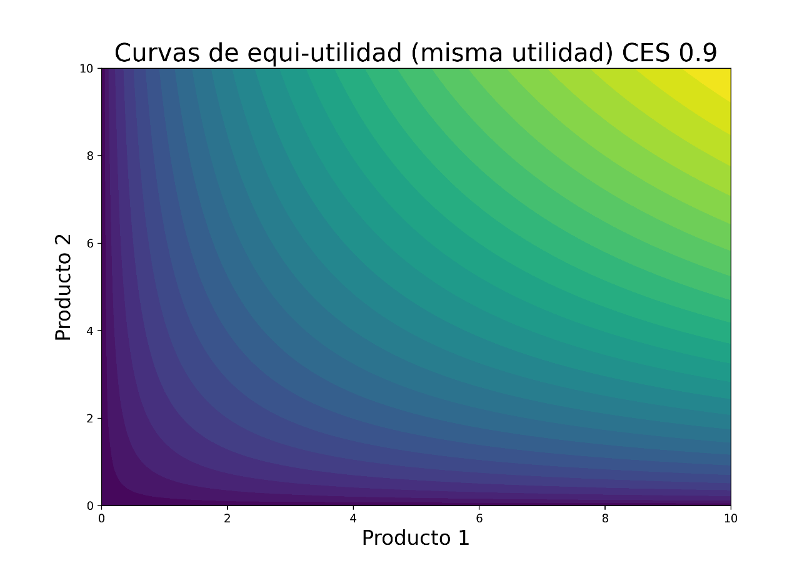
Figura 3. Curvas de indiferencia de la elasticidad de sustitución constante (CES) para sigma = 0.9

Si hacemos sigma = 0,01, el mapa que resulta es:
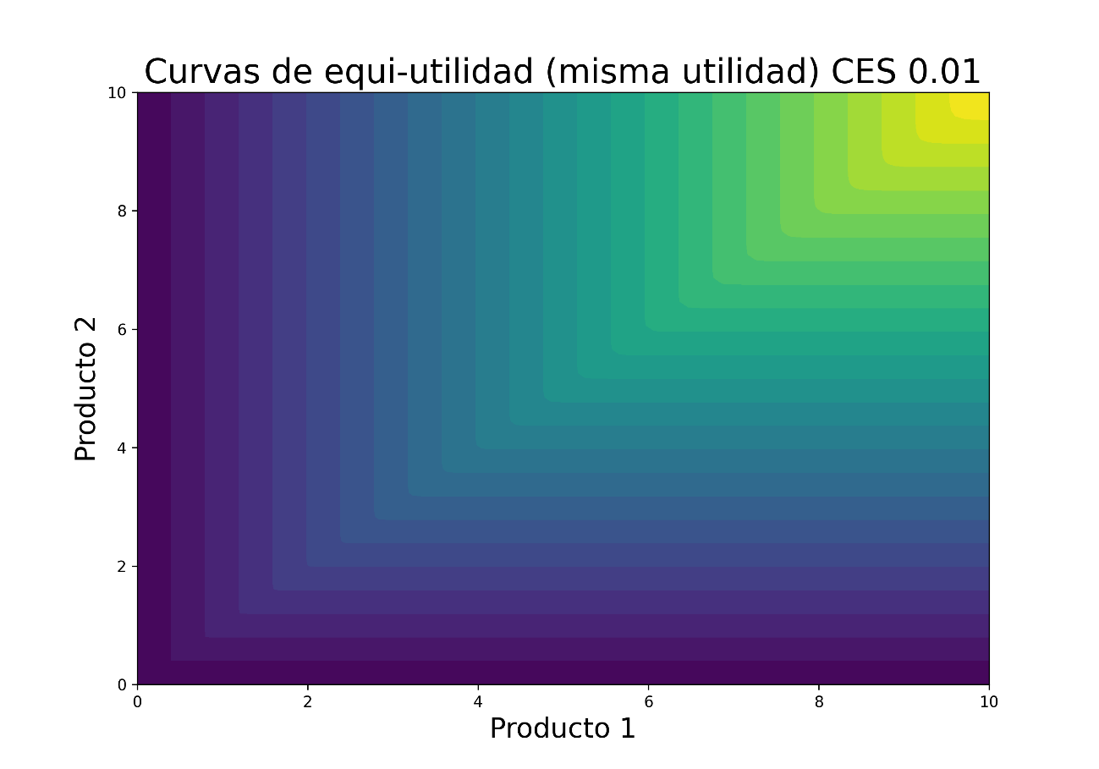
Figura 4. Curvas de indiferencia de la elasticidad de sustitución constante (CES) para sigma = 0.01
En este último mapa vemos que para cualquier curva de indiferencia hay dos tramos: uno vertical, en el que la utilidad crece linealmente con la cantidad del producto 2 y otro horizontal que crece linealmente con la cantidad del producto 1. Este es el comportamiento de la denominada función de producción de Leontief que es una función de utilidad muy simple que establece que:
La cantidad producida de un bien está determinada por la cantidad del bien más escaso (necesario para su producción). Matemáticamente es el mínimo de las cantidades de bienes, divididas cada una de ellas, por la cantidad de bien necesaria para producir una unidad de producto.
Se trata de algo trivial cuando no se pueden reemplazar unos bienes por otros.
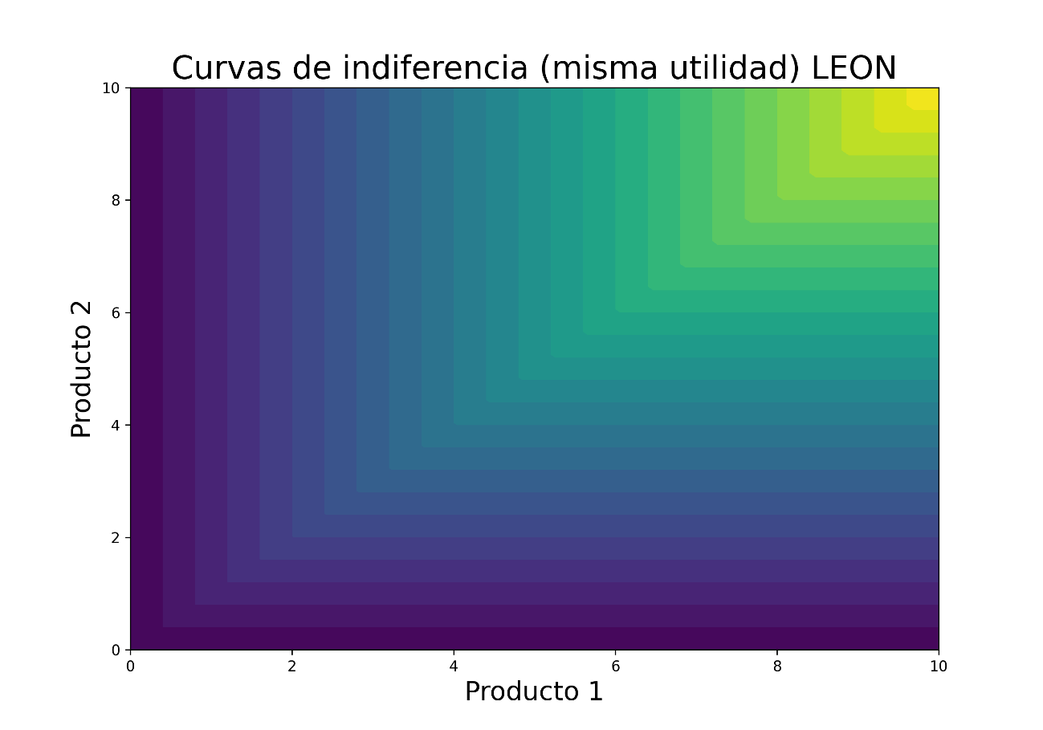
Figura 5. Curvas de indiferencia de la función de utilidad de Leontief para dos productos.
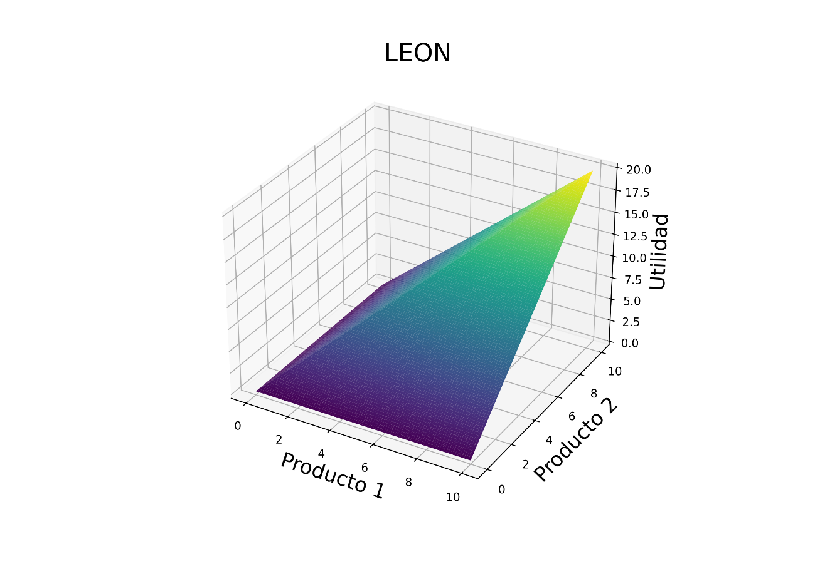
Figura 6. Función de utilidad de Leontief para dos productos
La elasticidad de sustitución mide la variación relativa (o porcentual) de la utilidad cuando cambia la relación entre dos de sus componentes (Ci/Cj), es decir, hay una cierta sustitución entre ellos.
La función de utilidad CES resulta de considerar que la elasticidad de sustitución es una constante (que determina su parámetro sigma), en un extremo cuando la elasticidad de sustitución es cero (no es posible la sustitución) tenemos la función de Leontief y cuando es infinita (libertad total de sustitución) tenemos la de Cobb Douglas.
El nombre “elasticidad de sustitución constante” puede hacernos pensar que significa que la relación entre lo que cambia un factor cuando cambiamos otro (para que se mantenga la misma utilidad) es siempre la misma, lo cual no es cierto, si fuese así, las isocuantas serían líneas rectas y lo normal es que no lo sean.
Para aclarar el significado de la elasticidad de sustitución hay que recurrir a la definición exacta de la misma, que incluye un nuevo concento: La Tasa Marginal de Sustitución (TMS) que nos indica cuánto se debe modificar la cantidad de un factor cuando aumentamos o disminuimos la cantidad de otro, todo con el objetivo de mantener la utilidad o la producción constante. Es el cociente de las productividades marginales (derivadas) de los factores y para la CES viene dada por la fórmula 12.
$${TMS}_{ij}= \frac{a_{i}}{a_{j}}*{\frac{F_{j}}{F_{i}}}^{(1-ρ)}$$
Fórmula 12. Tasa marginal de sustitución de la CES.
Pues bien, la elasticidad de sustitución entre los factores i y j se define (fórmula 13) como el aumento porcentual de $F_{j}$/$F_{i}$ (siendo $F$ los factores) dividido del aumento porcentual de la TMS, que conduce a la expresión de la fórmula 10 que ya vimos.
$$S_{ij}= \frac{∆\%(\frac{F_{j}}{F_{i}})}{∆\%TMS}= \frac{d\left(\frac{F_{j}}{F_{j}}\right)*TMS}{dTMS*(\frac{F_{j}}{F_{j}})}=\frac{1}{1-ρ}$$
Fórmula 13. Definición de la elasticidad de sustitución $S$ y el resultado para la CES.
La TMS varía a lo largo de la isocuanta, pero sigma es constante.
Aunque no vamos a usarla en este libro, vamos a comentar una forma sencilla de tratar los bienes esenciales o de subsistencia (función de utilidad Stone-Geary).
Hasta ahora, hemos tratado a las cantidades de producto, que pueden adquirir los consumidores, como variables continuas mayor o igual a cero. Pero hay una serie de productos que son imprescindibles (esenciales) y de los cuales hay que comprar, como mínimo, una cierta cantidad. La forma de considerar esto en las funciones de utilidad es considerar que esas cantidades mínimas no aportan utilidad, la utilidad la aportan las cantidades por encima del mínimo. La función de utilidad sigue siendo la misma, pero en lugar de las cantidades de producto se utiliza la diferencia entre la cantidad adquirida y la cantidad imprescindible (esencial) con la condición de que esta nueva variable siempre ha de ser mayor o igual que cero.
En el caso de la función Cobb Douglas la utilidad toma la forma de la fórmula 14 y se la denomina Cobb Douglas desplazada o Stone(1954)-Geary(1950).
$$Utilidad=\prod_{i=1}^{n}{{(C_{i}-a_{i})}^{α_{i}}}$$
Siendo:
- $a_{i}$ la cantidad mínima (esencial) del producto $i$.
- $C_{i}≥ a_{i}$
Fórmula 14. Función de utilidad Stone-Geary, o Cobb Douglas desplazada.

La cantidad óptima de productos para una renta determinada (función de demanda) viene dada por la fórmula 15.
$$C_{i}= a_{i}+ \frac{α_{i}}{p_{i}}*(renta-\sum_{k=1}^{n}{p_{k}}*a_{k})$$
Fórmula 15. Función de demanda Stone Geary. Consumo (cantidad $C_{i}$) óptimo del producto $i$.

En la que vemos que para que $C_{i}≥ a_{i}$, la $renta$ debe ser mayor que el coste total de las cantidades esenciales $\sum_{k=1}^{n}{p_{k}}*a_{k}$.
La ecuación 15 es bastante intuitiva, a la renta disponible se le resta el coste de las cantidades de productos esenciales y esta renta, que es la verdaderamente disponible, se reparte entre los productos proporcionalmente a la preferencia del consumidor por cada uno ($α_{i}$) de ellos e inversamente proporcional al precio del producto correspondiente ($p_{i}$), como en la Cobb Douglas normal, para finalmente añadir la cantidad esencial ($a_{i}$).
Hemos entrado en estos detalles porque en el modelo más realista, de este documento, se usarán estas tres funciones de utilidad, por ejemplo, en la función de producción de los sectores, que optimiza el empleo de recursos, se utilizan las tres:
- Cobb Douglas para el binomio capital-trabajo.
- Leontieff para la producción bruta en función de los recursos intermedios disponibles.
- CES para las importaciones (uso de recursos locales o de importación) y exportaciones (producir para el mercado local o el mercado exterior).

Bienestar social.
Es frecuente relacionar el bienestar económico con la utilidad que obtienen los hogares, de hecho, en los modelos se establece que los hogares tratan de maximizar la utilidad de sus ingresos, como los sectores optimizan los recursos necesarios para producir.
El primer problema que aparece es el carácter ordinal de los resultados de las funciones de utilidad, al no ser valores absolutos no se pueden comparar directamente de un escenario a otro.
La segunda cuestión que surge es cuando hay más de un tipo de hogar, es decir, se tratan de forma separada diversos colectivos de consumidores. Medir la eficiencia en este caso es un problema en sí mismo.
En 1938, Pareto formula su principio de optimalidad que establece que, si aumenta la utilidad de un individuo sin que disminuya la utilidad de otro, aumenta el bienestar social de los individuos, lo que implica que estaríamos en un óptimo de Pareto si para que un individuo mejore otro debe empeorar. Lo que subyace es que, en el óptimo, los recursos están eficientemente distribuidos, si no lo estuvieran, se podrían reasignar generando un beneficio sin perjudicar a nadie.
Esta es una forma muy restrictiva y han surgido otras formas de caracterizar el bienestar económico (eficiencia de Kaldor-Hicks), que admiten que haya perjuicios en una parte de la sociedad si los beneficios en general son suficientemente grandes.
Para hacer el planteamiento políticamente correcto se “exige” que los que obtienen beneficios puedan (no es necesario que lo hagan) compensar a los que pierden y aquí aparece otro problema que es el valor subjetivo de las cosas y la ley de rendimientos marginales, perder una unidad para un pobre es mucho más importante que si la pierde un rico. Esto nos aparta de simpes sumas y restas algebraicas y nos lleva a hablar de la cantidad máxima que los ganadores están dispuestos a indemnizar y de la cantidad mínima de indemnización que los perdedores aceptarían.
No sé si la idea de las compensaciones es lo que origino las formas de cálculo del bienestar, o si fue la forma de cálculo la que inspiro la idea de compensar.
El problema es que la utilidad basada en preferencias de consumo es una magnitud relativa que nos permite decir cuando una cesta de productos es preferible a otra, pero no cuanto mejor. En el cálculo de la utilidad intervienen precios, cantidades consumidas y renta disponible, todas magnitudes cuyo valor si tiene un significado bien definido para nosotros. Si un cambio de escenario da lugar a un cambio de utilidad, calculado con la fórmula correspondiente, no sabemos traducir esta diferencia en una magnitud con significado económico, pero si podemos ver cuanto podemos cambiar alguna de las variables con significado económico para que la utilidad de ambos escenarios sea la misma. En un cambio de escenario, lo normal es que cambien los precios y las cantidades consumidas por lo que la renta es la variable a usar para igualar las utilidades y de aquí que se hable de rentas que hay que dar a los perdedores o que deben aportar los ganadores del cambio de escenario.
Aunque la idea es sencilla su cálculo no, porque el cambio en el precio de un producto tiene dos efectos:
Si el precio de un producto se incrementa, la cantidad que se puede comprar del mismo disminuye y por lo tanto la utilidad del consumidor, el poder adquisitivo del consumidor disminuye como si su renta real fuese menor y por eso se le denomina efecto renta.
Inmediatamente, el consumidor intenta sustituir el producto para el que se ha incrementado el precio por otro más barato y en la medida que lo consiga disminuirá la perdida de utilidad mencionada en el punto anterior, a este efecto se le llama efecto de sustitución.
En un cambio de escenario, donde cambian los precios se producirán ambos efectos y hay que encontrar una forma de separar el efecto renta del efecto sustitución. El procedimiento propuesto por Hicks es el que se describe a continuación para un ejemplo de un cambio de escenario que perjudica al consumidor porque hay una subida de precios:
- Cuando un precio crece la utilidad para el consumidor disminuye lo que significa que su curva de indiferencia (conjunto de puntos cuya utilidad es la misma) se desplaza hacia el origen de coordenadas.
- Uno de los puntos de la nueva curva de indiferencia es el de consumos óptimos para los precios del nuevo escenario.
- Nos movemos por la nueva curva de indiferencia hasta el punto de consumos óptimos con los precios antes de cambiar el escenario. Al movernos por la curva de indiferencia la utilidad no cambia.
- Calculamos cual debe ser el incremento de renta para que la utilidad (con los precios iniciales) vuelva a ser la que había antes del cambio de escenario.
A la variación de renta así obtenida se la llama variación equivalente (VE) y es lo mínimo que el consumidor estaría dispuesto a recibir (compensación) para que el cambio de escenario (que le perjudica) se produzca.
El procedimiento que hemos comentado se formaliza a través de lo que se denomina la función de gasto (ep) que describe la cantidad mínima de dinero que un consumidor necesita para lograr un cierto nivel de utilidad, dada una función de utilidad y unos precios.​ La variación equivalente (EV) se calcula a partir de la función de gasto con la fórmula 16.
$$EV=ep\left(p, uu1\right)-ep(p, uu0)$$
Donde $uu0 y uu1$ son las utilidades antes y después del cambio de escenario y $p$ los precios antes de este.
Fórmula 16. variación equivalente hicksiana.
Cuando se utiliza la función de utilidad de Cobb Douglas, la función de gasto que resulta es la de la fórmula 17.
$$ep=uu /\prod_{i=1}^{n}{{\left\lfloor α_{i}/p_{i}\right\rfloor }^{α_{i}}}$$
Fórmula 17. Transformar un nivel de utilidad Cobb Douglas en un gasto.

Equilibrio walrasiano.
Walras, pionero del uso de las matemáticas para describir la economía, es el introductor (1874) del concepto de equilibrio general, todos los mercados de una economía (entendiendo por mercado las transacciones de compraventa de un determinado producto) están interrelacionados (los cambios en un mercado influyen en los otros) y se pueden describir mediante un sistema de ecuaciones que permite obtener la interdependencia de los precios de los distintos mercados. En una economía que está en equilibrio, la oferta es igual a la demanda en todos sus mercados. No vamos a entrar en los fundamentos de esta teoría, pero si en una de las consecuencias que se derivan de la misma. La ley de Walras, que establece que las condiciones de equilibrio en una economía de n mercados no son independientes, de forma que si la demanda es igual la oferta en n-1 mercados, la demanda debe ser igual a la oferta en el n-ésimo mercado. Esto implica que una economía formulada mediante n ecuaciones y n variables sólo puede tener un máximo de n-1 ecuaciones independientes y en esta situación no es posible obtener los n precios de equilibrio. Dicho de otra forma, la ley de Walras establece que si de los n mercados (n productos que se compran y venden) que integran un modelo, n - 1 se encuentran en equilibrio (demanda igual a oferta), entonces el mercado restante también se encuentra en equilibrio. Esto quiere decir que basta con que se cumplan todas las ecuaciones menos una para que la ecuación restante también lo haga.
Volveremos sobre las consecuencias de esto más adelante.
En resumen:
- La Ley de Walras es, en la teoría del equilibrio general, un principio que establece que la suma de la demanda (o demanda agregada) debe igualar, tomando en consideración los precios, a la suma de la oferta.
- En este mercado, los oferentes y demandantes actúan ejerciendo subastas simultáneas.
- Estas subastas permiten que se encuentre el mejor precio para los oferentes (el más alto) y el mejor precio para los demandantes (el más bajo)
Vamos a empezar planteando un modelo de consumo con 2 consumidores y 2 productos. Asignamos arbitrariamente tanto los coeficientes de la función de utilidad como las cantidades consumidas (de cada uno de los dos productos) por cada uno de los dos consumidores y vamos a introducir un elemento más que es el precio de los artículos, a los que también asignamos un valor inicial de forma arbitraría, porque lo que va a calcularnos el modelo es el valor de los precios que hacen que la utilidad de los consumidores sea máxima, con la restricción de que el total de los consumos de cada producto sea el que hemos fijada de antemano. Fijar unos precios de antemano sólo sirve para calcular las rentas disponibles inicialmente por cada consumidor, multiplicando las cantidades que consume por el precio correspondiente. Cuando busquemos el equilibrio de la economía los precios serán un resultado, es decir, son una variable endógena. Aquí ya estamos contemplando la idea fundamental de un MEGA que es la de equilibrio entre producción y demanda, la producción son la cantidad total de cada uno de los dos artículos consumidos inicialmente y que vamos a considerar que no puede cambiar. La forma en que podemos compaginar que los consumos sean de la máxima utilidad, con que el total de productos consumidos no cambie, es a través de los precios, que es lo que el mercado realmente hace (si fuese perfecto).
La forma en que opera este primer modelo es la siguiente:
Dado un consumidor, calcula cuanto debe consumir de cada uno de los dos productos para que su coste total sea el mismo que el de partida, coste que se obtiene fácilmente multiplicando las cantidades consumidas, que se han asignado inicialmente, por los precios también fijados inicialmente. En el supuesto de que los consumidores gastan toda su renta disponible en comprar productos, este coste es igual a sus ingresos.
Tenemos el reto matemático de obtener el máximo de la función de utilidad, pero en el caso de las fórmulas Cobb Duglas o CES no es problema porque se puede obtener analíticamente la fórmula aplicando el método de los multiplicadores de Lagrange cosa que no necesitamos hacer porque otros lo han hecho antes que nosotros y nos han facilitado las fórmulas correspondientes que podemos ver en el código de la aplicación y que ya hemos mostrado bajo la denominación de funciones de demanda (fórmula 6).
Aplicamos estas fórmulas y obtenemos los valores de las cantidades C1’ y C2’ que maximizan la utilidad para cada uno de los dos consumidores, pero estas cantidades se han obtenido con la única restricción de que el coste incurrido por cada consumidor no cambie, por lo que nada asegura que las cantidades totales de cada uno de los dos productos sigan siendo las iniciales y lo normal es que no lo sean, lo normal es que se consuma una cantidad diferente a la producida (que es la cantidad que fijamos inicialmente como consumos). A estas diferencias las llamaremos excesos de demanda que pueden ser positivos o negativos.
Obviamente estos consumos no son una solución aceptable, necesitamos que no haya excesos de demanda (a nivel global) y aquí entran los precios, hay que encontrar unos precios que equilibren la demanda, es decir, que hagan cero los excesos. Afortunadamente hay paquetes matemáticos (nosotros usaremos scipy) con métodos (en nuestro caso el scipy.optimize.root) que nos devuelven los parámetros (que para nosotros son los precios) que hacen que la función que le indiquemos (la que hemos escrito para calcular los excesos de demanda) sea cero.
El esquema del modelo de cálculo es el siguiente:
- Usamos la función de máxima utilidad (Cobb Douglas o CES) para determinar la demanda de productos optima (de máxima utilidad) para cada consumidor de acuerdo con unos precios iniciales (exógenos) de los productos. Será un vector para cada consumidor con el consumo (cantidad) de cada uno de los productos.
- Comparada la demanda (cantidad) optima total, de cada producto (la suma de la demanda de todos los consumidores), con la demanda objetivo total (variable exógena-cantidades iniciales-) de cada producto, aparecen unas diferencias.
- Calculamos cuales deben ser los precios de los productos (en lugar de los precios iniciales) para que esas diferencias se anulen. Para el sistema, la demanda total de cada producto será igual al dato exógeno, pero no para cada consumidor por separado.
El resultado será un vector de demandas (cantidades) optimas (de equilibrio) para cada consumidor y un vector de precios (de equilibrio) óptimos de los productos.
Hagamos una pausa para analizar lo que hemos conseguido. Hemos partido de una economía donde los consumos y precios que hemos reflejado se supone que eran los observados en la realidad (aunque los hayamos generado al azar) y nuestro modelo los ha cambiado de forma que no se parecen en nada a esa realidad previa, ¿de qué sirve esto?, pues de nada, porque hemos partido de datos incoherentes ya que los coeficientes A1, A2, …, An, también los hemos generado al azar. Lo primero que deberíamos hacer es que, si estamos convencidos de que los valores reales son los de los consumos y precios, buscar los coeficientes A, tales que al ejecutar nuestro modelo las cantidades y precios no cambien sustancialmente, esto es lo que se llama calibrar el modelo.
Para determinar los coeficientes A se pueden utilizar varios métodos:
- Aplicar procedimientos estadísticos, más o menos sofisticados, que siempre nos fallaran por falta de datos.
- Inventárnoslos apelando a nuestra intuición.
- Copiar los inventados por otros, que tiene la ventaja de que nos los discutirán menos.
- Usar la Matriz de Contabilidad Social (MCS o SAM en inglés), que es lo que haremos en este documento.
En cualquier caso, siempre podremos alegar que lo que queremos es comparar diversos escenarios y lo que importa es que nuestra formula de utilidad capte bien las variaciones, aunque no ofrezca valores absolutos.
Pues bien, ya tenemos nuestro modelo calibrado y ¿ahora qué?, pues ahora démosle una utilidad, por ejemplo, que pasaría si la renta disponible del primer consumidor aumenta un 10%. Vamos y lo hacemos, pero primero cambiamos el enfoque de los datos de entrada y en lugar de calcular la renta disponible de cada consumidor a partir de sus consumos y los precios de los productos, la introducimos como un dato directamente (poniendo los valores que antes obteníamos, los del modelo calibrado) de esta forma, luego podemos aumentar un 10% la del primer consumidor y ver cuál es el nuevo equilibrio walrasiano. Veamos el resultado del nuevo equilibrio para el caso de dos consumidores y dos productos:

El modelo una vez encontrado el equilibrio es el modelo calibrado
Ahora incrementamos un 10% la renta disponible del primer consumidor, la que resultó del calibrado
message Optimization terminated successfully.
nfev 15
Para los valores de equilibrio
1 2
--------- ---------
precios 1.3000 1.2000
--------- ---------
cantidades / utilidad
1 1.5513 1.6806 1.6146
2 0.8974 2.9167 2.1723
--------- ---------
2.4487 4.5972
importes / total importe
1 2.0167 2.0167 4.0333 = 3.667 * 1.1
2 1.1667 3.5000 4.6667
--------- ---------
3.1833 5.5167 8.7000
Que podemos comparar con el escenario de equilibrio sin el 10% de incremento de la renta disponible del primer consumidor
Para los valores de equilibrio
1 2
--------- ---------
precios 1.0000 1.3333
--------- ---------
cantidades / utilidad
1 1.8333 1.3750 1.5877
2 1.1667 2.6250 2.1433
--------- ---------
3.0000 4.0000
importes / total importe
1 1.8333 1.8333 3.6667
2 1.1667 3.5000 4.6667
--------- ---------
3.0000 5.3333 8.3333

Antes de comentar los resultados, hay que decir, desde el punto de vista de la aplicación, que el cálculo de las demandas y precios óptimos no se puede hacer mediante la función scipy.optimize.root (para este ejemplo), como se ha hecho hasta ahora, porque esta exige que el vector a optimizar debe ser menor o igual al de salida de la función que 'root' debe anular, y en nuestro caso la entrada son los precios, uno por producto, y la salida una desviación del gasto para cada consumidor, y el número de consumidores puede ser inferior al de productos.
El resultado es bastante llamativo, tanto los precios de equilibrio como las cantidades consumidas por ambos consumidores cambian de forma importante. Incluso se da la paradoja de que sube el precio del producto que reduce su demanda y baja el del producto que la aumenta. Esto ocurre poque el modelo supone competencia perfecta y si las rentas disponibles son las que hemos fijado y las preferencias de compra las que también hemos fijado, la única solución de equilibrio que hace que todo cuadre es que las cantidades consumidas y precios sean las que nos han resultado. Este es un ejemplo disparatado, la razón fundamental es que estamos suponiendo que la demanda tiene poder de mercado y puede fijar los precios a su antojo ya que nuestro modelo minimalista no contempla el proceso productivo que tiene mucho que decir en el equilibrio de la economía.
Por eso, el cálculo de las demandas no es más que una parte de los modelos, que como mínimo deben tener en cuenta la producción.

Matriz de contabilidad social (MCS).
A menudo denominada SAM por las siglas en inglés (Social Accounting Matrix).
Queremos avanzar en un modelo más realista y esto requiere dos cosas:
- Un conjunto de relaciones entre las variables significativas de la economía (funciones).
- Unos datos de partida reales.
Empecemos por los datos.
Una fuente habitual, incluso imprescindible, son la TIO (Tablas Input-Output o Matriz de Insumo Producto) o mejor aún la Matriz de Contabilidad Social (MCS).
Una MCS es un conjunto de datos que representa de un modo consistente, para un período de referencia, todos los flujos de bienes, servicios y renta entre todos los agentes de una economía (hogares, sectores productivos, gobierno y sector externo), es decir, es una representación matricial del flujo circular de la renta. Dichas transacciones reflejan las relaciones existentes entre los agentes económicos, describiendo las operaciones de producción, de distribución, de uso de la renta y de acumulación. Puesto que recoge todas las interacciones existentes en una economía, constituye un sistema contable de equilibrio general.
Hay que hacer énfasis en que la MCS muestra el flujo circular de la renta, de forma que refleja de manera detallada las relaciones entre el valor añadido generado por los sectores de una economía y la renta primaria obtenida por los diferentes tipos de agentes. Nos indica que, a partir de este conjunto de datos, podemos analizar la interdependencia entre la estructura de producción y la de la distribución de la renta, algo que el análisis Input/Output no permite. El análisis Input/Output se centra en las variables más relacionadas con la producción, y una MCS recoge toda esa información como una parte de su estructura fundamental.
La principal diferencia entre una TIO y una MCS es que esta última considera no sólo la estructura productiva, sino que también permite analizar los efectos y el papel de otros agentes económicos como los hogares, el sector público y el sector externo.
El elemento básico de la MCS son las “cuentas”, una MCS tiene un determinado número de cuentas. Una cuenta se compone de una fila y una columna. En cada fila se recogen los recursos (ingresos) de cada cuenta particular, mientras que en cada columna se recogen sus empleos (pagos). El equilibrio contable entre recursos y empleos para cada cuenta refleja una de las características fundamentales de las MCS, esto es, la igualdad para cada cuenta entre el total de su fila con el total de su columna.
En la figura 7 se muestra una MCS con cinco cuentas, denominadas: Productores, Consumidores, Sector público, Capital (inversión) y Sector exterior:

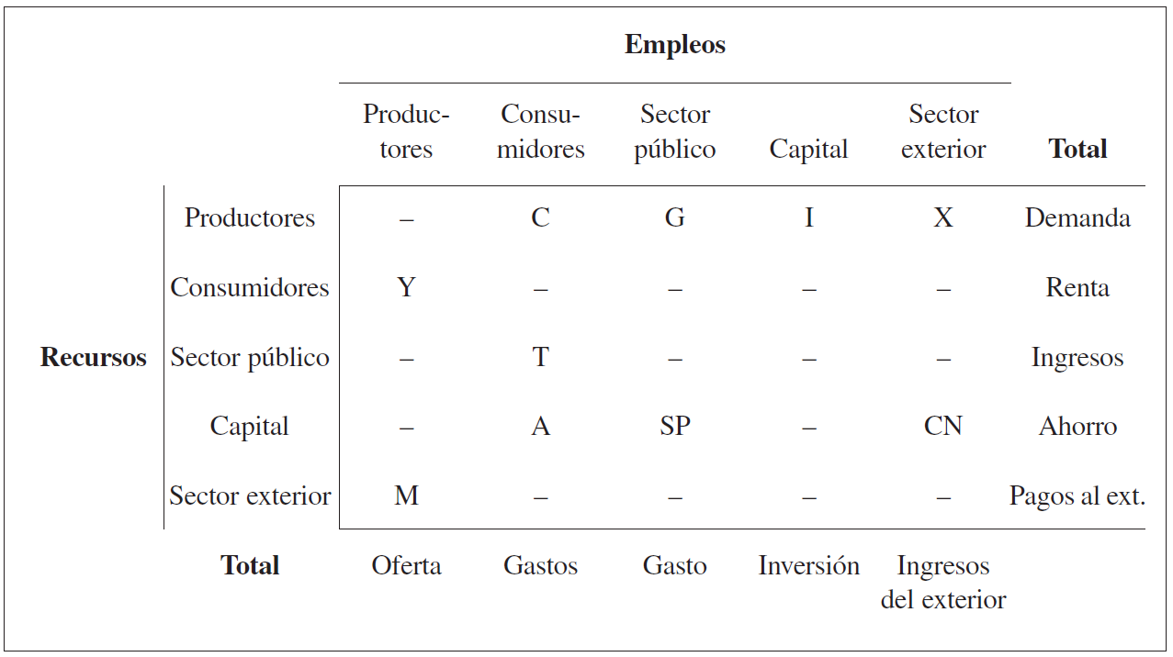
Figura 7. Esquema de la matriz de contabilidad social.
En esta matriz podemos comprobar que los Productores obtienen sus recursos de la venta de bienes finales a los consumidores (C), al sector público (G), al sector exterior (X) y la de bienes de inversión (aportación que reciben de los inversores) (I). Los empleos (pagos) se dirigen a la retribución de los factores a través de la renta pagada a los consumidores (Y), que aquí son sinónimo de trabajadores, y de las adquisiciones realizadas al sector exterior (importaciones M).
Los Consumidores emplean (gastan) la renta (Y) procedente de su aportación de factores (trabajo y capital) en consumo final (C), en el pago de impuestos al sector público (T) y destinan otra parte al ahorro privado (A).
A su vez el Sector público obtiene sus recursos de la recaudación de impuestos (T), que emplea en el gasto público (G). La diferencia entre ambas partidas es el superávit público (SP), que cuando es negativa denominamos déficit público.
El Sector exterior obtiene sus recursos de las importaciones (M) que realiza esta economía (el sector exterior vende), mientras que sus empleos son las exportaciones (X) (el sector exterior compra). En esta cuenta recogemos también el saldo comercial, que en este caso sencillo es equivalente a la capacidad o necesidad de financiación de la economía (CN). La cuenta de Capital muestra la igualdad macroeconómica entre ahorro agregado (A+SP+CN) e inversión (I).
Siempre es necesario que comprobemos que la MCS está cuadrada contablemente y que se verifican las siguientes igualdades, que llamaremos equilibrios básicos:

Recursos = Empleos
Disponible productores = Pagos | C + G + I + X = Y + M
Disponible hogares = Pagos | Y = C + T + A
Disponible gobierno = Pagos | T = G + SP
Ingresos del exterior = Pagos al exterior | X + CN = M
Ahorros = Inversión | A + SP + CN

Tabla 1a. Equilibrios básicos de la matriz de contabilidad social.
Por ejemplo, dada la MCS siguiente:
 | BRD | MLK | CAP | LAB | IDT | TRF | HOH1 | HOH2 | GOV | INV | EXT | Total
BRD | 210 | 80 | 0 | 0 | 0 | 0 | 100 | 100 | 190 | 160 | 80 | 920
MLK | 170 | 90 | 0 | 0 | 0 | 0 | 200 | 100 | 140 | 150 | 40 | 890
CAP | 200 | 300 | 0 | 0 | 0 | 0 | 0 | 0 | 0 | 0 | 0 | 500
LAB | 150 | 250 | 0 | 0 | 0 | 0 | 0 | 0 | 0 | 0 | 0 | 400
IDT | 50 | 40 | 0 | 0 | 0 | 0 | 0 | 0 | 0 | 0 | 0 | 90
TRF | 10 | 20 | 0 | 0 | 0 | 0 | 0 | 0 | 0 | 0 | 0 | 30
HOH1 | 0 | 0 | 450 | 100 | 0 | 0 | 0 | 0 | 0 | 0 | 0 | 550
HOH2 | 0 | 0 | 50 | 300 | 0 | 0 | 0 | 0 | 0 | 0 | 0 | 350
GOV | 0 | 0 | 0 | 0 | 90 | 30 | 150 | 80 | 0 | 0 | 0 | 350
INV | 0 | 0 | 0 | 0 | 0 | 0 | 100 | 70 | 20 | 0 | 120 | 310
EXT | 130 | 110 | 0 | 0 | 0 | 0 | 0 | 0 | 0 | 0 | 0 | 240
Total | 920 | 890 | 500 | 400 | 90 | 30 | 550 | 350 | 350 | 310 | 240

Tabla 1b. Equilibrios básicos de la matriz de contabilidad social.
Podemos verificar que se cumplen las igualdades anteriores. Hemos desdoblado los impuestos T, en los pagados por los hogares: Th y los pagados por las empresas: Te.

ventas a consumidores |  |  | C | 500 | C+ G + I + X |  | 1260 | 1260 | Y + M + Te
gasto público (ventas al gobierno) |  |  | G | 330 | Y |  | 900 | 900 | C + Th + A
inversiones recibidas |  |  | X | 120 | Th + Te |  | 350 | 350 | G + SP
ventas al sector exterior |  |  | I | 310 | X + CN |  | 240 | 240 | M
renta pagada a hogares |  |  | Y | 900 | A + SP + CN |  | 310 | 310 | I
compras al sector exterior |  |  | M | 240
recaudación de impuestos |  |  | Th | 230
recaudación de impuestos |  |  | Te | 120
ahorro privado |  |  | A | 170
superávit/déficit público |  |  | SP | 20
inversiones del exterior |  |  | CN | 120

Tabla 1c. Equilibrios básicos de la matriz de contabilidad social.
A continuación, el detalle de las cinco ecuaciones de los equilibrios básicos:

 |  | BRD |  | MLK |  | CAP |  | LAB |  | IDT |  | TRF |  | HOH1 |  | HOH2 |  | GOV |  | INV |  | EXT |  | Total
BRD |  | 210 |  | 80 |  | 0 |  | 0 |  | 0 |  | 0 |  | 100 |  | 100 |  | 190 |  | 160 |  | 80 |  | 920
MLK |  | 170 |  | 90 |  | 0 |  | 0 |  | 0 |  | 0 |  | 200 |  | 100 |  | 140 |  | 150 |  | 40 |  | 890
CAP |  | 200 |  | 300 |  | 0 |  | 0 |  | 0 |  | 0 |  | 0 |  | 0 |  | 0 |  | 0 |  | 0 |  | 500
LAB |  | 150 |  | 250 |  | 0 |  | 0 |  | 0 |  | 0 |  | 0 |  | 0 |  | 0 |  | 0 |  | 0 |  | 400
IDT |  | 50 |  | 40 |  | 0 |  | 0 |  | 0 |  | 0 |  | 0 |  | 0 |  | 0 |  | 0 |  | 0 |  | 90
TRF |  | 10 |  | 20 |  | 0 |  | 0 |  | 0 |  | 0 |  | 0 |  | 0 |  | 0 |  | 0 |  | 0 |  | 30
HOH1 |  | 0 |  | 0 |  | 450 |  | 100 |  | 0 |  | 0 |  | 0 |  | 0 |  | 0 |  | 0 |  | 0 |  | 550
HOH2 |  | 0 |  | 0 |  | 50 |  | 300 |  | 0 |  | 0 |  | 0 |  | 0 |  | 0 |  | 0 |  | 0 |  | 350
GOV |  | 0 |  | 0 |  | 0 |  | 0 |  | 90 |  | 30 |  | 150 |  | 80 |  | 0 |  | 0 |  | 0 |  | 350
INV |  | 0 |  | 0 |  | 0 |  | 0 |  | 0 |  | 0 |  | 100 |  | 70 |  | 20 |  | 0 |  | 120 |  | 310
EXT |  | 130 |  | 110 |  | 0 |  | 0 |  | 0 |  | 0 |  | 0 |  | 0 |  | 0 |  | 0 |  | 0 |  | 240
Total | 920 |  | 890 |  | 500 |  | 400 |  | 90 |  | 30 |  | 550 |  | 350 |  | 350 |  | 310 |  | 240
 | C+ G + I + X |  |  |  | = |  | Y + M + Te
 | C |  | 500 |  |  |  | Y |  | 900
 | G |  | 330 |  |  |  | M |  | 240
 | I |  | 310 |  |  |  | Te |  | 120
 | X |  | 120 |  |  |  |  |  | 1260
 |  |  | 1260

Tabla 1d. Equilibrios básicos de la matriz de contabilidad social.

 | BRD | MLK | CAP | LAB | IDT | TRF | HOH1 | HOH2 | GOV | INV | EXT | Total
BRD | 210 | 80 | 0 | 0 | 0 | 0 | 100 | 100 | 190 | 160 | 80 | 920
MLK | 170 | 90 | 0 | 0 | 0 | 0 | 200 | 100 | 140 | 150 | 40 | 890
CAP | 200 | 300 | 0 | 0 | 0 | 0 | 0 | 0 | 0 | 0 | 0 | 500
LAB | 150 | 250 | 0 | 0 | 0 | 0 | 0 | 0 | 0 | 0 | 0 | 400
IDT | 50 | 40 | 0 | 0 | 0 | 0 | 0 | 0 | 0 | 0 | 0 | 90
TRF | 10 | 20 | 0 | 0 | 0 | 0 | 0 | 0 | 0 | 0 | 0 | 30
HOH1 | 0 | 0 | 450 | 100 | 0 | 0 | 0 | 0 | 0 | 0 | 0 | 550
HOH2 | 0 | 0 | 50 | 300 | 0 | 0 | 0 | 0 | 0 | 0 | 0 | 350
GOV | 0 | 0 | 0 | 0 | 90 | 30 | 150 | 80 | 0 | 0 | 0 | 350
INV | 0 | 0 | 0 | 0 | 0 | 0 | 100 | 70 | 20 | 0 | 120 | 310
EXT | 130 | 110 | 0 | 0 | 0 | 0 | 0 | 0 | 0 | 0 | 0 | 240
Total | 920 | 890 | 500 | 400 | 90 | 30 | 550 | 350 | 350 | 310 | 240

 | Y |  | = | C + Th + A
 | Y | 900 |  | C | 500
 |  | 900 |  | Th | 230
 |  |  |  | A | 170
 |  |  |  |  | 900

Tabla 1e. Equilibrios básicos de la matriz de contabilidad social.
 | BRD | MLK | CAP | LAB | IDT | TRF | HOH1 | HOH2 | GOV | INV | EXT | Total
BRD | 210 | 80 | 0 | 0 | 0 | 0 | 100 | 100 | 190 | 160 | 80 | 920
MLK | 170 | 90 | 0 | 0 | 0 | 0 | 200 | 100 | 140 | 150 | 40 | 890
CAP | 200 | 300 | 0 | 0 | 0 | 0 | 0 | 0 | 0 | 0 | 0 | 500
LAB | 150 | 250 | 0 | 0 | 0 | 0 | 0 | 0 | 0 | 0 | 0 | 400
IDT | 50 | 40 | 0 | 0 | 0 | 0 | 0 | 0 | 0 | 0 | 0 | 90
TRF | 10 | 20 | 0 | 0 | 0 | 0 | 0 | 0 | 0 | 0 | 0 | 30
HOH1 | 0 | 0 | 450 | 100 | 0 | 0 | 0 | 0 | 0 | 0 | 0 | 550
HOH2 | 0 | 0 | 50 | 300 | 0 | 0 | 0 | 0 | 0 | 0 | 0 | 350
GOV | 0 | 0 | 0 | 0 | 90 | 30 | 150 | 80 | 0 | 0 | 0 | 350
INV | 0 | 0 | 0 | 0 | 0 | 0 | 100 | 70 | 20 | 0 | 120 | 310
EXT | 130 | 110 | 0 | 0 | 0 | 0 | 0 | 0 | 0 | 0 | 0 | 240
Total | 920 | 890 | 500 | 400 | 90 | 30 | 550 | 350 | 350 | 310 | 240

 | Th + Te |  | = | G + SP
 | Th | 230 |  | G | 330
 | Te | 120 |  | SP | 20
 |  | 350 |  |  | 350

Tabla 1f. Equilibrios básicos de la matriz de contabilidad social.

 | BRD | MLK | CAP | LAB | IDT | TRF | HOH1 | HOH2 | GOV | INV | EXT | Total
BRD | 210 | 80 | 0 | 0 | 0 | 0 | 100 | 100 | 190 | 160 | 80 | 920
MLK | 170 | 90 | 0 | 0 | 0 | 0 | 200 | 100 | 140 | 150 | 40 | 890
CAP | 200 | 300 | 0 | 0 | 0 | 0 | 0 | 0 | 0 | 0 | 0 | 500
LAB | 150 | 250 | 0 | 0 | 0 | 0 | 0 | 0 | 0 | 0 | 0 | 400
IDT | 50 | 40 | 0 | 0 | 0 | 0 | 0 | 0 | 0 | 0 | 0 | 90
TRF | 10 | 20 | 0 | 0 | 0 | 0 | 0 | 0 | 0 | 0 | 0 | 30
HOH1 | 0 | 0 | 450 | 100 | 0 | 0 | 0 | 0 | 0 | 0 | 0 | 550
HOH2 | 0 | 0 | 50 | 300 | 0 | 0 | 0 | 0 | 0 | 0 | 0 | 350
GOV | 0 | 0 | 0 | 0 | 90 | 30 | 150 | 80 | 0 | 0 | 0 | 350
INV | 0 | 0 | 0 | 0 | 0 | 0 | 100 | 70 | 20 | 0 | 120 | 310
EXT | 130 | 110 | 0 | 0 | 0 | 0 | 0 | 0 | 0 | 0 | 0 | 240
Total | 920 | 890 | 500 | 400 | 90 | 30 | 550 | 350 | 350 | 310 | 240

 | X + CN |  | = | M
 | X | 120 |  | M | 240
 | CN | 120 |  |  | 240
 |  | 240

Tabla 1g. Equilibrios básicos de la matriz de contabilidad social.

 | BRD | MLK | CAP | LAB | IDT | TRF | HOH1 | HOH2 | GOV | INV | EXT | Total
BRD | 210 | 80 | 0 | 0 | 0 | 0 | 100 | 100 | 190 | 160 | 80 | 920
MLK | 170 | 90 | 0 | 0 | 0 | 0 | 200 | 100 | 140 | 150 | 40 | 890
CAP | 200 | 300 | 0 | 0 | 0 | 0 | 0 | 0 | 0 | 0 | 0 | 500
LAB | 150 | 250 | 0 | 0 | 0 | 0 | 0 | 0 | 0 | 0 | 0 | 400
IDT | 50 | 40 | 0 | 0 | 0 | 0 | 0 | 0 | 0 | 0 | 0 | 90
TRF | 10 | 20 | 0 | 0 | 0 | 0 | 0 | 0 | 0 | 0 | 0 | 30
HOH1 | 0 | 0 | 450 | 100 | 0 | 0 | 0 | 0 | 0 | 0 | 0 | 550
HOH2 | 0 | 0 | 50 | 300 | 0 | 0 | 0 | 0 | 0 | 0 | 0 | 350
GOV | 0 | 0 | 0 | 0 | 90 | 30 | 150 | 80 | 0 | 0 | 0 | 350
INV | 0 | 0 | 0 | 0 | 0 | 0 | 100 | 70 | 20 | 0 | 120 | 310
EXT | 130 | 110 | 0 | 0 | 0 | 0 | 0 | 0 | 0 | 0 | 0 | 240
Total | 920 | 890 | 500 | 400 | 90 | 30 | 550 | 350 | 350 | 310 | 240

 | A + SP + CN |  | = | I
 | A | 170 |  | I | 310
 | SP | 20 |  |  | 310
 | CN | 120
 |  | 310

Tabla 1h. Equilibrios básicos de la matriz de contabilidad social.
Es importante comprobar que las cinco ecuaciones se cumplen y no sólo que los totales de las filas y columnas de la MCS son iguales, porque esto se puede cumplir, aunque no se cumplan las ecuaciones de los equilibrios básicos, como ocurre con la MCS siguiente:

 | BRD | MLK | CAP | LAB | IDT | TRF | HOH1 | HOH2 | GOV | RETG | CSS | INV | EXT | Total
BRD | 210 | 80 | 0 | 0 | 0 | 0 | 100 | 100 | 190 | 14 | 0 | 160 | 80 | 934
MLK | 170 | 90 | 0 | 0 | 0 | 0 | 200 | 100 | 140 | 18 | 0 | 150 | 40 | 908
CAP | 200 | 300 | 0 | 0 | 0 | 0 | 0 | 0 | 0 | 0 | 0 | 0 | 0 | 500
LAB | 150 | 250 | 0 | 0 | 0 | 0 | 0 | 0 | 0 | 0 | 0 | 0 | 0 | 400
IDT | 35 | 20 | 0 | 0 | 0 | 0 | 0 | 0 | 0 | 0 | 0 | 0 | 0 | 55
TRF | 10 | 20 | 0 | 0 | 0 | 0 | 0 | 0 | 0 | 0 | 0 | 0 | 0 | 30
HOH1 | 0 | 0 | 450 | 100 | 0 | 0 | 0 | 0 | 0 | 17 | 0 | 0 | 0 | 567
HOH2 | 0 | 0 | 50 | 300 | 0 | 0 | 0 | 0 | 0 | 23 | 0 | 0 | 0 | 373
GOV | 0 | 0 | 0 | 0 | 55 | 30 | 140 | 60 | 0 | 0 | 65 | 0 | 0 | 350
RETG | 0 | 0 | 0 | 0 | 0 | 0 | 0 | 0 | 72 | 0 | 0 | 0 | 0 | 72
CSS | 15 | 20 | 0 | 0 | 0 | 0 | 10 | 20 | 0 | 0 | 0 | 0 | 0 | 65
INV | 14 | 18 | 0 | 0 | 0 | 0 | 117 | 93 | -52 | 0 | 0 | 0 | 120 | 310
EXT | 130 | 110 | 0 | 0 | 0 | 0 | 0 | 0 | 0 | 0 | 0 | 0 | 0 | 240
Total | 934 | 908 | 500 | 400 | 55 | 30 | 567 | 373 | 350 | 72 | 65 | 310 | 240

 |  |  |  |  |  |  |  |  |  |  |  |  | Descuadre
ventas a consumidores |  |  |  |  | C | 500 | C + G + I + X |  | 1292 | 1292 | Y + M + Te |  | 0
gasto público (ventas al gobierno) |  |  |  |  | G | 362 | Y |  | 932 | 940 | C + Th + A |  | -8
inversiones recibidas |  |  |  |  | I | 310 | Th + Te |  | 350 | 310 | G + SP |  | 40
ventas al sector exterior |  |  |  |  | X | 120 | X + CN |  | 240 | 240 | M |  | 0
renta pagada a los hogares |  |  |  |  | Y | 932 | A + SP + CN |  | 278 | 310 | I |  | -32
compras al sector exterior |  |  |  |  | M | 240
recaudación de impuestos |  |  |  |  | Th | 230
recaudación de impuestos |  |  |  |  | Te | 120
ahorro privado |  |  |  |  | A | 210
superavit/deficit público |  |  |  |  | SP | -52
inversiones del exterior |  |  |  |  | CN | 120

Tabla 2. Matriz de contabilidad social incorrecta.

En estos casos, lo normal es que el modelo no converja.
En el libro “Textbook of computable general equilibrium modeling”, se trata la MCS en profundidad de forma pedagógica, incluso, cómo construirla.
La MCS es una parte importante del modelo, no sólo porque es la fuente de datos y nos sirve para calcular los parámetros del modelo, además, puede considerarse el esqueleto del modelo, si las ecuaciones del modelo tratan de simular las relaciones entre las variables económicas, entonces tienen que estar muy relacionadas con los criterios utilizados para construir la MCS. Esto no significa que la MCS sea imprescindible para construir un MEGA, simplemente que ayuda mucho.
Una vez descrita la MCS, pasamos a construir un modelo basado en una MCS. Empezaremos con el modelo Simple del libro que hemos referido en el párrafo anterior.

Modelo simple
Este modelo es una de las representaciones más simple que se puede hacer de una economía. Tenemos un consumidor (HOH) que representa toda la demanda de los dos únicos artículos de esta economía (BRD y MLK), y dos empresas que son quienes producen estos dos artículos, un artículo cada una de ellas de forma totalmente independiente sin ninguna transacción entre ambas (a las empresas las llamaremos por el nombre de su producto: BRD y MLK), además, para mayor simplicidad, las empresas, para producir, no necesitan hacer ninguna compra y sólo tienen que pagar a sus trabajadores y remunerar a sus inversiones que, para cerrar esta economía, son (ambos) los mismos consumidores, es decir los consumidores son a su vez los receptores de los salarios y las rentas de capital pagados por las empresas.
Consideraremos que los consumidores gastan íntegramente sus ingresos para comprar productos y que las empresas gastan todos sus ingresos en pagar a los trabajadores y las rentas de capital, es decir, operan a beneficio cero.
A continuación, tenemos la MCS que vamos a usar y que corresponde a una economía como la descrita, con unos valores inventados pero coherentes.
 | BRD | MLK | CAP | LAB | HOH | Total
BRD | 0 | 0 | 0 | 0 | 15 | 15
MLK | 0 | 0 | 0 | 0 | 35 | 35
CAP | 5 | 20 | 0 | 0 | 0 | 25
LAB | 10 | 15 | 0 | 0 | 0 | 25
HOH | 0 | 0 | 25 | 25 | 0 | 50
Total | 15 | 35 | 25 | 25 | 50

Tabla 3. Matriz de contabilidad social del modelo simple.
En la MCS podemos ver que tenemos:
- 2 sectores (productores): “BRD”, “MLK”.
- Productor de pan.
- Productor de leche.
- 2 factores de producción “CAP”, “LAB”.
- “LAB”. Trabajo.
- “CAP”. Capital.
- 1 consumidor “HOH” que representa el consumo de los hogares, la única demanda de este modelo.
Es fácil comprobar la coherencia de los números
- los ingresos (fila) de HOH (50) son 25 como renta de capital y otros 25 como salarios y coinciden con lo pagado (columna) por los dos sectores: 5+20 y 10+15 por estos mismos conceptos.
- HOH gasta todos sus ingresos (50) en adquirir (columna) los productos de los dos sectores: 15 y 35 cifras que son los ingresos de cada sector, que emplean íntegramente en pagar (columna) salarios y rentas de capital; 5+10 en el caso de BRD y 20+15 para MLK.
Un primer comentario se refiere a las unidades de la MCS, en los ejercicios anteriores diferenciamos cantidades (unidades físicas) y precios, y aunque las MCS están en unidades monetarias no es problema porque podemos asumir que los precios son todos iguales a 1. Y el MEGA nos dirá la variación respecto a esto, que tampoco es un problema, porque ya hemos mencionado que estos modelos solo nos pueden dar precios relativos ya que cambiar la escala de precios no cambia el equilibrio.
Los valores de la MCS son importes y necesitamos cantidades, pero podemos elegir un sistema de unidades para las cantidades, de forma que todos los productos y factores tengan precio igual a 1. Los precios no serán comparables entre si porque cada uno se refiere a una cantidad distinta, pero no afecta a las transacciones de la 'economía'. Si afecta al cálculo de impuestos, pero en este primer modelo no tenemos.
Una consideración más se refiere al total de los factores de producción: el total de CAP y el total de LAB. Estos son los ingresos de la demanda que le permiten comprar los productos, si dados unos valores de estos totales encontramos un equilibrio, cualesquiera otros valores que sean un múltiplo de los anteriores conducirá a un equilibrio con los mismos precios, las cantidades de productos adquiridas por la demanda serán ese mismo múltiplo de las anteriores y también las producciones. Esto implica que necesitamos establecer de ante mano dichos totales y por tanto considerarlos variables exógenas.
Hemos visto la MCS y sus números pero para tener un modelo necesitamos algo más, ese algo será suponer que la demanda trata de optimizar los productos que compra de acuerdo a una función de utilidad Cobb Douglas y que las empresas deciden cuanto trabajo y cuanto capital usar para su producción, usando también una función de utilidad Cobb Douglas, aunque ahora la llamaremos función de producción porque de lo que se trata es de obtener la combinación de trabajo y capital que maximiza el beneficio para una determinada producción ya que le vamos a exigir al modelo que la producción cubra exactamente la demanda de cada uno de los dos productos.
Lo primero será determinar los coeficientes de la función de utilidad de la demanda y de las dos funciones de producción, una para cada sector.
Si suponemos que los números de la MCS son el resultado de las preferencias de la demanda para el consumo de productos y como también estamos suponiendo que los precios son iguales a 1, aplicar la fórmula 6 es trivial para obtener los dos coeficientes A1 y A2 de la función de utilidad. C1 y C2 son los consumos registrados en la MCS: 15 para BRD y 35 para MLK y despejando A en la fórmula 6.
- A1 = 15 / (15+35)
- A2 = 35 / (15+35)
Para la producción hacemos lo mismo aplicando la fórmula 8, solo que ahora tenemos dos productores con sus propios coeficientes cada uno:
- BRD F1 = 5 / (5 + 10)
- BRD F2 = 10 / (5 + 10)
- MLK F1 = 20 / (20 + 15)
- MLK F2 = 15 / (20 + 15)
Y dos coeficientes de rendimiento, que obtenemos mediante la fórmula 9:
- BRD b = (5 + 10) / (5^{BRD F1} * 10 ^{BRD F2})
- MLK b = (20 + 15) / (20^{MLK F1} * 15 ^{MLK F2})
Con todo esto, ya podemos pasar a ver el esquema de la aplicación para este modelo.
El fichero modelo.py (módulo Python) contiene dos clases (datos y parámetros) que, como cualquier clase, ejecutan el procedimiento 'def __init__' cuando se crea una variable de la clase.
- class datos : la función 'def __init__' de esta clase crea una serie de variables y les asigna valores de acuerdo con la información leída de la MCS.
- class parámetros : la función 'def __init__' de esta clase crea unas variables que son los parámetros de las funciones de utilidad y les calcula unos valores de acuerdo con las ecuaciones que se deducen de la utilidad Cobb Douglas, es decir, calibra el modelo.
El fichero ecuaciones_simple.py contiene las ecuaciones que se muestran a continuación:
# ecuaciones calibrado
def alfa_CobbDouglas(p, X):
def beta_CobbDouglas(pf, F):
def b_CobbDouglas(pf, F, p, beta):
# ecuaciones del modelo
def demanda_maxima_utilidad_CobbDouglas(alfa, pp, pf, wf):
def factores_maxima_utilidad_CobbDouglas(beta, pp, wp, pf):
def producciones(beta, b, wf):
# otras ecuaciones
def utilidad_CobbDouglas(x, alfa, b=1.):
def variacion_hicksiana(Xp0, Xp, alfa, b=1.):
def ingreso_sectores(pp, wp):
def coste_factores_por_sectores(pf, wf):
def coste_factores(pf, wf):
Hay tres tipos de ecuaciones del modelo propiamente dicho y otras tres que permiten obtener los parámetros de las funciones de utilidad a partir de los datos de la MCS, además de otras para tareas auxiliares. Si suponemos que la MCS es el resultado de una economía en equilibrio, las demandas de productos contenidas en ella permiten, de forma analítica, deducir los parámetros de la función de utilidad de la demanda y las de producción de los dos sectores, como ya hemos visto.
No mostramos el código de las funciones para no distraernos ya que podemos verlo en el código de la aplicación y las expresiones matemáticas en el libro “Textbook of computable general equilibrium modeling”.
Finalmente, el módulo CGE_simple.py es el encargado de resolver el modelo. Esencialmente consiste en una función objetivo (fun_objetivoA(pvec, args)) y un bucle que realmente no es necesario.

La función objetivo:
La coherencia de este modelo simple es que se cumplan simultáneamente las tres condiciones:
- para cada producto: demanda = producción
- para cada factor: factor prestado por la demanda = suma de la utilización de ese factor por todos los productores (variable exógena)
- para cada precio: precio de compra de la demanda = precio de venta del productor
La función para la que ‘root’ busca una solución opera de la siguiente forma:
Dados:
- 'wf' (unos valores iniciales de factores empleados por cada sector) y
- 'pvec' (el vector de precios de los productos 'pp' y de los factores 'pf')

- calculamos la demanda (wp) correspondiente a su renta disponible ('pf' * 'wf').
- calculamos la utilización de factores (wf) que los sectores utilizan para producir esa demanda.
- calculamos las producciones (Z) derivadas del uso de los factores calculados en el punto anterior.
- calculamos las diferencias entre:
- las demandas y producciones.
- entre los factores calculados y los utilizado en el punto 1 (los recibidas en los argumentos -args- de la función objetivo).
Estas diferencias son las que 'root' intentará hacer cero probando diferentes vectores de precios.
Las condiciones a y b de equilibrio se cumplen cuando las diferencias calculadas en el punto 4 son cero y la condición c se cumple porque la función usa el mismo vector de precios para compras y ventas.
Respecto al bucle, en realidad el bucle lo hace la función ‘root’ probando sucesivos vectores de precios hasta anular la función objetivo. Pero podría resultar que no lo lograse dentro del margen de error que le fijemos, en este caso volvemos a llamar a la función ‘root’ utilizando como argumentos de entrada los últimos valores calculados para ‘wp’ y’wf’ en nuestra función objetivo y el vector de precios que ‘root’ nos ofreció como el mejor que podía encontrar. Aunque esto no garantiza que lleguemos a una mejor solución, hay que intentarlo. La resolución de nuestro modelo simple no ha necesitado este bucle porque ‘root’ siempre ha encontrado una solución.
Este módulo contiene más código, pero es para realizar funciones como imprimir los resultados y similares, todo podemos verlo en el código de la aplicación.
Una vez que el modelo se ha calibrado podemos decir que está terminado y listo para que probemos otros escenarios cambiando las variables exógenes, o las endógenas de partida. Al decir que vamos a ejecutarlo lo que hemos hecho es partir de los valores de ‘wf’ que tiene la MCS y ejecutar nuestra aplicación para ver a que precios conduce. Que como cabía esperar resultan ser todos iguales a 1 ya que la calibración de un modelo tan simple produce valores exactos de los parámetros. No solo los precios son 1, todas las cantidades de equilibrio coinciden con las de la MCS. Esto que llamamos calibrar no es más que comprobar que las ecuaciones del modelo reproducen los valores de la MCS si los parámetros los obtenemos de la propia MCS, como veremos en su momento esto no garantiza que el modelo sea correcto.
Al principio, comentamos que no es posible obtener precios absolutos porque, aunque el número de ecuaciones (14 en este modelo) es igual al de variables endógenas, la ley de Walras hace que una ecuación sea redundante con lo que el sistema es indeterminado y debemos fijar un precio a 1. En el ejemplo que acabamos de ver, al resultar todos los precios iguales a 1, no hizo falta fijar ningún precio en la aplicación, pero en el escenario que analizamos a continuación si será necesario hacerlo. El análisis de un escenario diferente, consistente en cambiar parámetros, variables exógenas u otras magnitudes lo dejamos para el modelo estándar que veremos más adelante.
Con esto damos por terminado el modelo simple, el siguiente paso es abordar el llamado modelo estándar de nuestro libro de referencia que introduce cambios muy importantes para acercar el modelo a una situación aceptablemente realista.
Veremos que para un modelo que no sea tan simple como este, los cambios de escenario son un problema. En el modelo que sigue, veremos que varias funciones que relacionan variables de la economía no dependen de los precios por lo que es prácticamente imposible encontrar un equilibrio cambiando exclusivamente el valor de los precios, para obtener la solución hay que considerar las variables endógenas (al menos algunas), no es que deje de cumplirse la ley de Warrant, es que dicha ley no es aplicable a un conjunto de datos cualquiera.
Finalmente, en este modelo tan simple es fácil dar respuesta a la cuestión planteada en la portada del documento. El papel de las dos empresas de esta economía es crear un valor añadido mediante la venta de sus productos a unos precios que solo necesitan recuperar los costes del trabajo y las rentas del capital (el valor añadido) ya que las empresas no realizan ningún otro pago y operan a beneficio cero. La demanda (que aquí son también los trabajadores y los inversores) percibe ese mismo importe del valor añadido lo que les permite comprar todos los productos.

Modelo estándar.
Este modelo, respecto del modelo simple, incorpora nuevos elementos, como se puede ver en la MCS que vamos a utilizar (tomada del libro de referencia).

 | BRD | MLK | CAP | LAB | IDT | TRF | HOH | GOV | INV | EXT | Total
BRD | 21 | 8 | 0 | 0 | 0 | 0 | 20 | 19 | 16 | 8 | 92
MLK | 17 | 9 | 0 | 0 | 0 | 0 | 30 | 14 | 15 | 4 | 89
CAP | 20 | 30 | 0 | 0 | 0 | 0 | 0 | 0 | 0 | 0 | 50
LAB | 15 | 25 | 0 | 0 | 0 | 0 | 0 | 0 | 0 | 0 | 40
IDT | 5 | 4 | 0 | 0 | 0 | 0 | 0 | 0 | 0 | 0 | 9
TRF | 1 | 2 | 0 | 0 | 0 | 0 | 0 | 0 | 0 | 0 | 3
HOH | 0 | 0 | 50 | 40 | 0 | 0 | 0 | 0 | 0 | 0 | 90
GOV | 0 | 0 | 0 | 0 | 9 | 3 | 23 | 0 | 0 | 0 | 35
INV | 0 | 0 | 0 | 0 | 0 | 0 | 17 | 2 | 0 | 12 | 31
EXT | 13 | 11 | 0 | 0 | 0 | 0 | 0 | 0 | 0 | 0 | 24
Total | 92 | 89 | 50 | 40 | 9 | 3 | 90 | 35 | 31 | 24

Tabla 4. Matriz de contabilidad social del modelo estándar.
Los nuevos elementos son:
- En la producción se mantienen los dos sectores (productores) del modelo simple, pero se consideran los consumos intermedios, los sectores compran (columna) y venden (fila) productos unos a otros, incluidos ellos mismos (compras: BRD [21, 17] y MLK [8, 9]).
- Se incluye al Gobierno, que da lugar a tres nuevas cuentas, la del propio Gobierno (GOV), la de los impuestos indirectos (IDT) a la producción (5+4) y la de los aranceles de importación (TRF). los impuestos directos a la demanda no se van a considerar en cuenta aparte, se pagarán directamente al gobierno (23). Recordamos que una cuenta consta de una fila y una columna, en la fila aparecen las cantidades recibidas y en la columna los pagos realizados.
- Se incluye la cuenta de inversiones (INV) y con ella se introduce el ahorro de los hogares (17), del gobierno (2) y del sector exterior (12), que son las cifras (los importes recibidos de ellos) en la fila de esta cuenta, mientras que en su columna están (16 y 15) los destinatarios de la inversión (destinatarios de los fondos recibidos). Recordamos que esta cuenta, de forma análoga a las de los factores capital y trabajo, (y a las IDT y TRF que acabamos de mencionar) es un intermediario de otras cuentas, recibe importes de unas y los transfiere a otras.
- Se incluye la cuenta del comercio exterior (EXT), en la fila lo que el sector exterior vende, es decir las importaciones de nuestra economía, (13 y 11) y en la columna lo que nos compra, es decir nuestras exportaciones (8 y 4).
El código fuente de la aplicación Python ilustra las funciones que se utilizan en el modelo (que son realmente el modelo).

Producción.
En el modelo simple, consideramos que los costes de producción de un sector eran exclusivamente los del capital y trabajo, ahora vamos a considerar que, además, están los costes intermedios, es decir, los costes de productos adquiridos (y vendidos) por un sector a otros sectores para su producción, incluidas las compras y ventas a sí mismo.
El proceso de producción, que antes solo consideraba el coste de los factores, ahora tiene que incorporar el de las compras intermedias y el de las importaciones, lo mismo que las ventas deben incluir las ventas intermedias y los ingresos de la exportación. El proceso se va a dividir en dos fases, según el libro para reducir los cálculos, pero creo que en realidad hay razones más importantes para hacerlo.
En la primera fase se tratan los factores de producción, que en este modelo siguen siendo el capital y el trabajo y definimos un “producto” virtual composición de estos factores que llamaremos factor compuesto (composite factor). Este “producto” será una parte del coste total de producción, tal como la adquisición de otros productos a otros sectores, es decir, lo añadimos al consumo interior que trataremos en la segunda fase de la producción. El factor compuesto es el valor añadido del sector, es lo que ingresa (ventas) por encima de los costes de su materia prima (los productos comprados a otros sectores) y de los impuestos, y es lo que emplea para pagar salarios y remunerar al capital. El factor compuesto es un coste más de producción, como lo son las compras a otros sectores.
Una particularidad que hay que tener presente es que el precio del factor compuesto (pY) es una variable endógena que no está relacionada mediante ninguna ecuación con los precios de los factores (pF).
Para determinar la cantidad (producción) de factor compuesto se hará igual que en el modelo simple, buscando el máximo beneficio en el supuesto de una función de producción Cobb Douglas, es decir, dados unos valores para la utilización de los factores, utilizamos la fórmula de beneficio máxima (fórmula 8) para calcular la cantidad de factor compuesto que se produce.
La cifra de factor compuesto de un sector, además de ser el resultado de componer los factores de producción como se acaba de decir, debe coincidir con el factor compuesto que se necesita para la producción bruta (Z) del sector, calculada mediante la ecuación correspondiente, que no es más que dicha producción bruta por un valor unitario que obtenemos de la MCS dividiendo para cada sector, la producción bruta (Z0) por la suma de factores utilizados por el sector (F0(K) + F0(L)).
En la segunda fase, calculamos, para cada sector, el coste de producir la cantidad que le solicita la demanda. Para ello consideramos todas las cantidades, de productos que es necesario adquirir a otros sectores, más la cantidad necesaria de nuestro “producto” virtual (factor compuesto) en representación del coste de los factores. El supuesto que haremos es que no es posible la sustitución entre productos, por lo usaremos la función de utilidad de Leontief, lo que significa que la producción de un sector estará determinada por la disponibilidad del producto más escaso necesario para la fabricación de su producto, a la vez que la producción del sector que fabrica el producto escaso, estará condicionada a satisfacer la demanda de este sector. El hecho de considerar que unos productos no pueden ser sustituidos por otros puede ser, en términos generales, más realista que lo contrario, sobre todo cuando las ramas de producción se agrupan en un número de sectores reducido. Las opciones de sustitución reales son dentro del sector, no entre sectores y esto es una buena razón para distinguir las dos fases en el tratamiento de la producción preservando la posibilidad de sustituir trabajo por capital (y viceversa) como está generalmente aceptado.
Esto que acabamos de describir no es un proceso secuencial, son una serie de relaciones (ecuaciones) entre variables cuyos valores serán los que resulten de un equilibrio en el que se cumplan todas de forma simultánea.
Expresando matemáticamente lo comentado hasta ahora y usando las fórmulas de utilidades óptimas (deducidas analíticamente) se llega a un sistema de cinco ecuaciones que hemos definido en el módulo Python producción.py

def produccion_factor_compuesto_Y(F, beta, b):
def consumo_intermedio_X(Z, ax):
def utilizacion_factor_compuesto_Y(Z, ay):
def uso_optimo_factores_F(beta, pf, py, Y):
def produccion_sector_Z(X, ax, Y, ay):
def coste_unitario_produccion_pz(ay, py, ax, pq):

Gobierno.
Mientras que para la demanda y la producción existe una base macroeconómica que permite modelarlos, para el Gobierno no la hay y se modela en función del uso que se quiere dar al modelo, por esto, la forma en que se trata el Gobierno en este modelo estándar es solo una posibilidad y no tiene carácter general, de hecho, las ampliaciones que haremos posteriormente al modelo estándar van en la línea de modificar el papel del gobierno o de forma más precisa, el del sector público.
El gobierno de este modelo es un agente que recolecta impuestos y consume (compra) productos. Recibe (en su fila) los impuestos indirectos, los aranceles y los impuestos directos a los hogares (columnas IDT, TRF y HOH respectivamente) y se gasta lo recibido en adquirir productos, además, se supone que el gasto en productos se hace como un porcentaje fijo, del total de sus ingresos, para cada producto.
Este comportamiento se modela a través de cuatro ecuaciones que hemos definido en el módulo gobierno.py

def impuestos_directos_Td(taud, pf, FF, Alp, PssH):
def impuestos_produccion_Tz(tauz, pz, Z):
def aranceles_importacion_Tm(ta, pi, M):
def demanda_gobierno_Xg(mu, pq, Td, Tz, Tm, Sg, AgE, AgH):

Inversión y ahorro.
Estos son conceptos dinámicos que propiamente hablando no deben formar parte de un modelo estático, como es el modelo estándar, pero debido a su gran importancia hay que incluirlos de alguna manera.
Aunque los hogares y el gobierno podrían tomar decisiones de inversión por su cuenta, el modelo las incorpora a través de un “agente virtual” que capta (en su fila) los ahorros (fondos) de los hogares, gobierno y sector exterior, para gastarlos en la compra de productos (columna) de acuerdo con unos coeficientes de reparto entre productos de forma similar a como hemos dicho para el gobierno. Además, asumimos que todos los ahorros se invierten.
El ahorro de los hogares y gobierno se modelan como una constante de propensión al ahorro y los ahorros del sector exterior se tratan como una variable exógena.

def demanda_inversion_Xv(landa, pq, Sp, Sg, epsilon, Sf):
def ahorro_hogares_Sp(ssp, FF, pf, PssH):
def ahorro_gobierno_Sg(ssg, Td, Tz, Tm, AgE, AgH):

El libro de referencia apunta todos los inconvenientes de este planteamiento, pero seguimos adelante, considerando en primer lugar las modificaciones que hay que hacer en las ecuaciones de la demanda y del gobierno por haber incorporado la cuenta de ahorro e inversión.
Manteniendo la función de utilidad de la demanda, la restricción que limita la compra de productos a los fondos disponibles, debe tener en cuenta que estos se verán reducidos por el pago de impuestos y el importe de los ahorros.
En el caso del gobierno hay que hacer lo mismo por los importes del ahorro.

Comercio exterior.
La principal asunción es que la economía local no afecta al mundo exterior y por tanto podemos tratar el comercio exterior como exógeno (en moneda extranjera) sin necesidad de modelar los cambios que se producirían al interaccionar con la economía local, excepto en lo que se refiere a la cotización moneda local/moneda extranjera, que determina el precio de las importaciones y exportaciones y que va a ser una variable endógena más del modelo. Vamos a tener dos precios para los productos: uno en moneda local y otro en moneda extranjera, relacionados de forma sencilla, mediante una cotización (moneda local / moneda extranjera).
Una de las ecuaciones del comercio exterior, a priori simplista, es más importante de lo que parece. El modelo establece que la balanza de pagos se debe mantener constante, es decir, la diferencia entre los importes que se ingresan de las exportaciones y los que se pagan por las importaciones, debe ser igual a una cifra predeterminada (variable exógena Sf). La idea que representa esta ecuación es que para importar se necesitan divisas que se obtienen de las exportaciones, no podemos importar si no exportamos y de aquí la restricción impuesta al modelo de que la balanza de pagos permanezca igual a la que se deduce de la MCS.
El otro aspecto significativo es la distinción entre un producto local y el mismo producto importado o exportado. En este modelo se considerará que los productos exportados e importados son perfectamente sustituibles entre sí, aunque seguiremos considerando las importaciones y exportaciones, del mismo producto, de forma separada. En cambio, entre un producto local y el mismo importado se considerará que la sustitución de uno por otro es imperfecta, principalmente por la existencia de impuestos locales a la producción y de aranceles de importación. Para tratar esta sustitución imperfecta se utilizará el supuesto de Armington.
El supuesto de Armington, comienza por considerar que todas las importaciones las realizan los productores, los hogares y el gobierno no importan directamente, es decir, no consumen productos locales y productos importados sino un producto que es una mezcla, un “producto compuesto” de ambos, que es el que suministran los productores (únicos importadores). Cuál es la cantidad de producto local y cual la de importado que componen el producto compuesto que suministra cada sector se obtendrá durante el proceso de optimización del beneficio de cada sector, teniendo en cuenta sus respectivos precios y las tasas que les afectan. La producción bruta de los sectores es la producción de producto compuesto y los consumos de la demanda son de producto compuesto y como tales se entenderán las cifras de la MCS.
A menudo (y en este modelo estándar), la función de utilidad que describe la posibilidad de sustitución entre un producto fabricado localmente y el correspondiente de importación es la CES que vimos al principio de este documento. Para una determinada producción del producto de Armington, se trama de maximizar el beneficio, es decir, los ingresos por ventas del producto menos los costes de la producción local y de las importaciones. Las isocuantas tienen el aspecto de la figura 3, curvas decrecientes convexas.
La elasticidad de Armington representa la elasticidad de sustitución entre productos de diferentes países, pero no existe consenso sobre la magnitud de esta elasticidad. En diferentes contextos, los investigadores tienden a obtener estimaciones sustancialmente diferentes. Un estudio cuantitativo de 3.524 estimaciones de la elasticidad de Armington, publicado en 2019, muestra que la elasticidad de Armington se encuentra en el rango de 2,5 a 5,1, con una mediana estimada de 3,8.
Respecto a las exportaciones, se considera que los productores toman la decisión de cuanto producir para el mercado local y cuanto para la exportación de forma similar a las importaciones, con una diferencia importante, lo que hay que maximizar es la suma de las ventas locales más las ventas al exterior, menos el coste de producción. Podemos interpretar este proceso como una competición entre la producción que se dedica al mercado local y la que se exporta, dada una producción bruta, si se quiere aumentar en una unidad la exportación tiene que ser a costa de reducir la destinada al mercado local, lo que nos lleva al concepto de coste de oportunidad. El coste de oportunidad se mide por el número de unidades del segundo bien que se sacrifican a cambio de una o más unidades del primero, es decir a los ingresos que se pierden por las ventas de la producción sacrificada para poder aumentar la otra producción. A este proceso se le llama transformación, para diferenciarlo de la sustitución y por eso se nombra la función de utilidad como CET en lugar de CES.
Las isocuantas de la CET, llamadas fronteras de posibilidades de producción (FPP), son decrecientes pero cóncavas y no convexas como en el caso de la CES. Para entender por qué son cóncavas, podemos hacer dos cambios de variable, cambiando el signo de la producción local y de la exportación con lo que estaríamos en un problema de maximización similar al de la CES, esto gráficamente es equivalente a invertir la curva de la isocuanta en ambos ejes, figura 8.

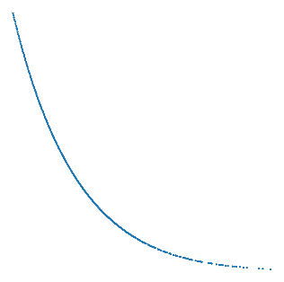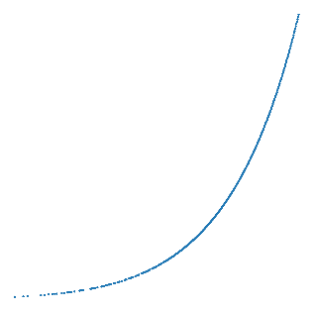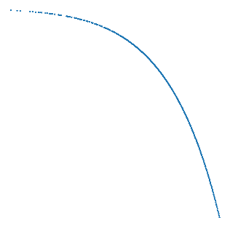
Figura 8. Paso de isocuanta de producción (CES) a frontera de posibilidades de producción (CET)

Las ecuaciones que modelan la importación y exportación se definen en el módulo exterior.py y se muestran a continuación.

def precio_moneda_local_pe_pm(pWe, pWm, epsilon):
def equilibrio_balance_pagos_moneda_extranjera(pWe, E, pWm, M, Sf):

# función CES de sustitución con la que determinar el óptimo entre importar (M) o
# producir localmente (D), para cubrir la demanda del producto de Armington (Q)

def produccion_armington_Q(gamma, deltam, deltad, M, D, eta):
def importacion_maxima_utilidad_armington_M(gamma, deltam, pq, pm, Q, eta, taum):
def produccion_maxima_utilidad_armington_D(gamma, deltad, pq, pd, Q, eta):

# función CET de transformacion de la producción bruta (Z) de un producto, en exportación (E) y sumnistro local (D)

def produccion_para_exportacion_E(teta, xie, pz, pe, Z, phi, tauz, CssE, AgE, Apz):
def produccion_para_local_D(teta, xid, pz, pd, Z, phi, tauz, CssE, AgE, Apz):
def restriccion_producción_bruta_Z(teta, xie, xid, E, D, phi):

Aquí hay que apuntar una inconsistencia formal en el uso de las funciones de producción CES y CET. La función CES que determina la cantidad a producir localmente (D) y la que hay que importar (M), para disponer de una producción (Q) del producto de Armington, obtiene un valor de Q que no es la suma de D y M , como debería ser, de acuerdo con el supuesto que hemos hecho de que las importaciones las hacen los sectores para suministrarlas a los consumidores. Los productos D y M son equivalentes y por tanto lo que suministran los sectores es la suma de ambos, no tiene sentido que combinar productos idénticos de lugar a una cantidad de productos diferente a la suma de ambos. En el caso de la CET para transformar producción local en exportaciones pasa lo mismo. La inconsistencia es formal porque el modelo contiene otras ecuaciones que obligan a que se cumpla que M más D sea igual a Q, y por tanto la solución final cumple que Q = D + M.
En la tabla 5 se muestra la isocuanta del sector AP1 correspondiente a los valores de Q, D y M de la MCS.
D | M | D + M | Q
32647 | 7977 | 40624 | 40624
34247 | 6475 | 40722 | 40624
35847 | 5158 | 41005 | 40624
37447 | 4015 | 41462 | 40624
39047 | 3035 | 42082 | 40624
40647 | 2207 | 42854 | 40624
42247 | 1523 | 43770 | 40624
43847 | 975 | 44822 | 40624
45447 | 556 | 46003 | 40624
47047 | 257 | 47304 | 40624
49247 | 35 | 49282 | 40624

Tabla 5. Isocuanta de la CES de producción para el mercado local(D)/importación(M) del sector AP1 para la Q = 40624 de la MCS.
Cuando usamos funciones de producción para determinar los factores necesarios para obtener una producción determinada de un producto, no hay problemas porque los factores y el producto final son cosas distintas.

Demanda.
La demanda de productos la seguimos calculando mediante la fórmula de máxima utilidad, restando de los ingresos el ahorro y los impuestos, para obtener la renta disponible. Módulo demanda.py

def utilidad_CobbDouglas(Xp, alfa, b=1.):
def variacion_hicksiana(Xp0, Xp, alfa, b=1.):
def demanda_maxima_utilidad_CobbDouglas_Xp(alfa, pq, pf, FF, Sp, Td, CssH, AgH, PssH, inc_dem_tipo, inc_dem):
Nuestra aplicación permite utilizar las funciones de utilidad Cobb-Douglas o la CES, pero hay que decir que no hay diferencias importantes de usar una u otra, incluso no hay diferencias importantes usando en la CES una elasticidad de sustitución pequeña o grande. Sabemos que las isocuantas cambian sustancialmente con valores muy diferentes de la elasticidad de sustitución, pero una cosa son las isocuantas y otra el reparto por productos para una renta determinada, que es para lo que utilizamos las funciones de utilidad en el modelo. La razón de que este reparto cambie muy poco es que ajustamos los parámetros de la función de utilidad para que esta reproduzca el reparto de la MCS, con la renta disponible de la MCS, y para variaciones no muy grandes de dicha renta, los repartos también varían poco, sea cual sea la función de utilidad.

Cierre o cuadre del mercado.
Lo único que falta para el cierre del modelo son las condiciones de equilibrio del mercado y que son que la producción del producto de Armington sea igual al consumo de este, sometida a la restricción de que la utilización total de factores por los productores sea igual a los factores prestados por los hogares, como ya ocurría en el modelo simple, y su valor se fija de ante mano (variable exógena).

Resumen.
El esquema completo de la producción es el que resulta de integrar lo expuesto en los apartados de producción y comercio exterior. En la figura 9 se muestra el esquema de la producción, que podemos leer de abajo a arriba:
- Dada una demanda Q (producto compuesto), mediante una función de utilidad CES se determina cual es la combinación optima de producción local (D) e importación (M).
- Dada la producción local D, mediante una función de utilidad CET se obtiene la combinación óptima de producción bruta (Z) y producción para la exportación (E)
- La producción bruta Z debe realizarse de acuerdo con la utilidad de Leontief, como la que puede hacerse con el menor de los recursos disponibles del conjunto de consumos intermedios (X) más el factor compuesto (Y).
- Donde para cada cantidad de factor compuesto (Y) se obtiene la combinación óptima de capital y trabajo mediante una función de utilidad Cobb Douglas.
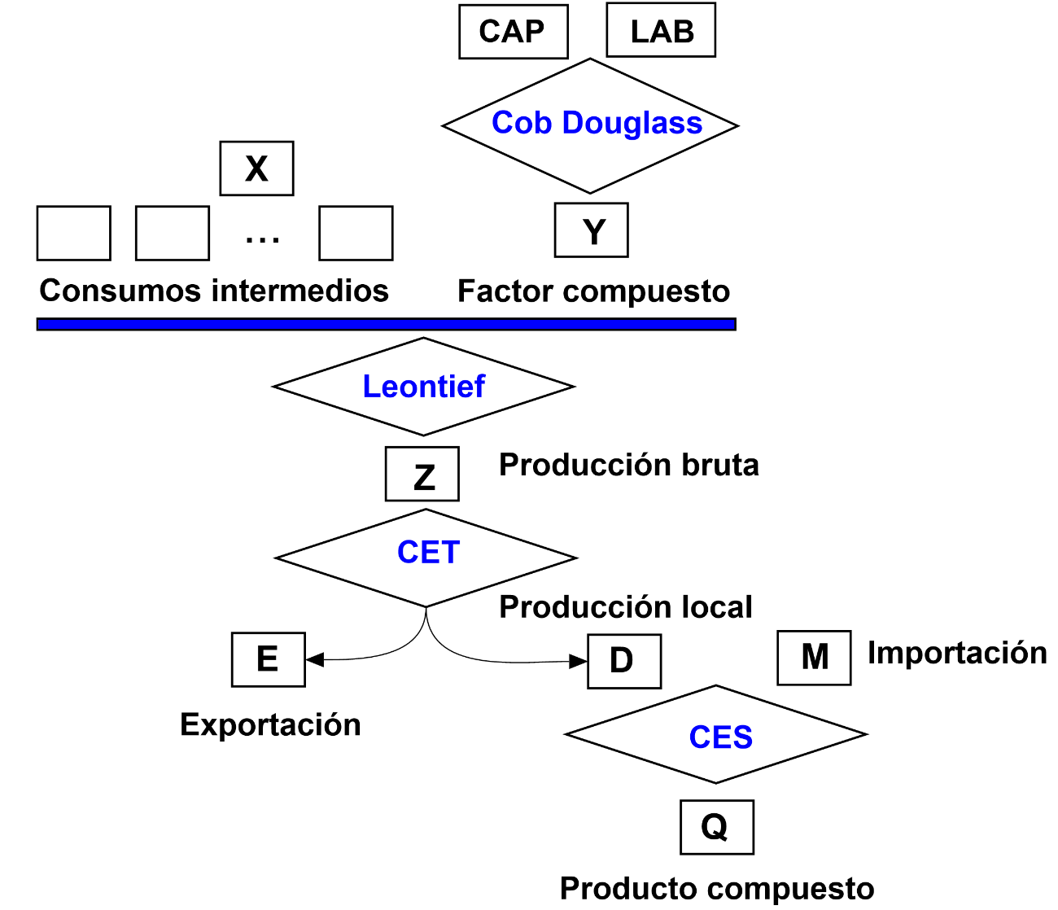
Figura 9. Esquema de la producción
Aunque lo hemos descrito como una secuencia, ya hemos dicho que no lo es, lo que tenemos son una serie de ecuaciones independientes (principalmente funciones de utilidad) que relacionan las variables intervinientes y que se espera que se cumplan simultáneamente para unos valores determinados de las variables.
Ahora vamos a tratar de resumir la diversidad de conceptos de producción y demanda que se utilizan en el modelo a través de unas relaciones que deben ser evidentes.
- La primera condición de cierre del mercado es que cada productor debe producir una cantidad de productos compuestos (Q) igual a la demanda que hacen de su producto compuesto todos los consumidores, que son los siguientes:
- Demanda de productos compuestos de los hogares. (Xp)
- Demanda de productos compuestos del gobierno. (Xg)
- Demanda de productos compuestos que hacen los otros sectores. (X)
- Demanda de productos de inversión por parte de los inversores, que son los ahorradores de la economía: hogares, gobierno, sector exterior. (Xv)
- Simultáneamente, la demanda de productos compuestos (Q) es el resultado de integrar la producción local (D) y los productos importados (M).
- A su vez, la producción bruta de productos (Z) debe ser igual a la producción para la demanda local (D), más los productos exportados (E).
Estas tres condiciones son igualdades en cantidades, pero sólo la primera lo es también en importes porque todas las demandas de productos compuestos se valoran al precio del producto compuesto, el mismo para todas. En los otros dos casos, la igualdad de cantidades no se transforma en una igual de importes porque intervienen precios distintos, tampoco lo harían, aunque todos los precios fuesen los mismos, porque unas están afectadas de impuestos y otras de aranceles.
Cuando veamos los resultados del modelo (incluso en el caso base), nos puede sorprender la relación entre las cantidades de la producción bruta (Z) y la producción para la demanda local (D), y lo mismo para D y Q. Por ejemplo, de la MCS (tabla 4) del modelo estándar se deducen las cantidades para las producciones de la tabla 6.

 | BRD | MLK
Q | 84 | 85
M | 13 | 11
D | 70 | 72
D + M | 83 | 83
E | 8 | 4
D + E | 78 | 76
Z | 73 | 72

Tabla 6. Comparación incorrecta de las cantidades de producción.

Donde no se cumplen las relaciones anteriores 1 y 2 a pesar de que todos los precios son iguales a 1, la razón es que no hemos tenido en cuenta los impuestos, al considerarlos tenemos la tabla 7.

 | BRD | MLK
Z | 73 | 72
Impuestos directos | 5 | 4
Z + Impuestos | 78 | 76
D | 70 | 72
E | 8 | 4
D + M | 78 | 76
M | 13 | 11
D | 70 | 72
Aranceles | 1 | 2
D + M + Aranceles | 84 | 85
Q | 84 | 85

Tabla 7. Comparación correcta de las cantidades de producción.
Hemos hecho énfasis en la palabra cantidades porque es lo que puede sorprender a quienes estén familiarizados con balances físicos, como los de energía. Nuestras cantidades lo son en sentido económico.
En definitiva, el modelo consiste en 24 tipos de ecuaciones, incluidas las del cuadre del mercado (Market-clearing conditions). Estas ecuaciones contienen referencias circulares en el sentido de que unas necesitan los resultados de aplicar otras, que a su vez necesitan los resultados de las primeras, además, algunas variables son el resultado de más de una de las ecuaciones del modelo (lo que significa que dos ecuaciones con fórmulas y variables distintas deben conducir al mismo resultado).
Decimos tipos de ecuaciones porque la misma ecuación se utiliza para obtener las variables de cada uno de los sectores, es decir, en general hay tantas ecuaciones del mismo tipo como sectores y en su caso como factores (por ejemplo, F_{hj}). En concreto el modelo estándar tiene 48 ecuaciones.
Las variables endógenas del modelo son:
La lista que vamos a mostrar son tipos de variables ya que el número real de variables es mayor porque hay tantas como sectores o factores (En este caso 48), por eso acompañamos el identificativo de la variable de uno o dos subíndices, cuando no hay subíndice es que se trata de una sola variable. El número al final es el de ecuaciones del tipo correspondiente. La nomenclatura está tomada del libro “Textbook of computable general equilibrium modeling”.
F_{h,i} = uso del factor h por el sector i. 2x2=4
Y_{i} = factor compuesto (combinación de factores CAB y LAB) del sector i. 2
Z_{i} = producción bruta del sector i, cantidad de producto que produce este sector. 2
X_{i,j} = consumo intermedio del producto i por el sector j, o lo que es lo mismo, ventas del sector j al sector i. 2x2=4
Xp_{i} = demanda de los hogares del producto i. 2
Xg_{i} = demanda del gobierno del producto i. 2
Xv_{i} = demanda de productos de inversión del sector i. 2
Q_{i} = producción del producto compuesto de Armington por el sector i, esta producción integra la producción local (D) y las importaciones (M). 2
M_{i} = importaciones del producto i. 2
D_{i} = producción local del producto i, para su integración en el producto compuesto. 2
E_{i} = exportaciones del producto i. 2
pf_{h} = precio del factor h. 2
py_{i} = precio del factor compuesto del sector i. 2
pz_{i} = precio de producir el producto local i (que no coincide con el de compra). 2
pq_{i} = precio del producto compuesto de Armington del sector i. 2
pe_{i} = precio de exportación en moneda local del producto i. 2
pm_{i} = precio de importación en moneda local del producto i. 2
pd_{i} = precio del producto local i para los compradores (distinto al pz). 2
ε= cotización: moneda local/ moneda extranjera. 1
Sp = ahorro de los hogares. 1
Sg = ahorro del gobierno. 1
Td = impuestos directos (a los hogares). 1
Tz_{i} = impuesto a la producción del sector i. 2
Tm_{i} = arancel de importación para el producto i. 2

Las variables exógenas:
Nuevamente hay que recordar que el número real de variables depende del número de sectores y factores como indica la presencia de subíndices.
FF_{h} = suma de la utilización total del factor h por todos los sectores, o lo que es lo mismo, factores prestados por los hogares.
Sf =déficit por balanza de pagos en moneda extranjera (equivalente al ahorro exterior)
pWe_{i} = precio de exportación del producto i en moneda extranjera.
pWm_{i} = precio de importación del producto i en moneda extranjera.
tTd = tasa de impuestos directos (a los hogares)
tTz_{i} = tasa de impuestos a la producción del sector i
tTm_{i} = tasa arancelaria a la importación del producto i

Los parámetros, la mayoría son de las funciones de utilidad-producción:
Los calculamos a partir de los datos de la MCS como hicimos en el modelo simple, sólo que ahora son más y por tanto nuestras clases: ‘datos’ (carga de valores de la MCS) y ‘parametros’ (cálculo de parámetros) son más complicadas. Las fórmulas están en el módulo ecuaciones_estandar.py
def utilidad_CobbDouglas(x, alfa, b=1.):
def demanda_maxima_utilidad_CobbDouglas(alfa, pp, pf, wf):
def factores_maxima_utilidad_CobbDouglas(beta, pp, wp, pf):
def ingreso_sectores(pp, wp):
def coste_factores_por_sectores(pf, wf):
def producciones(beta, b, wf):
def alfa_CobbDouglas(X):
def beta_CobbDouglas(F):
def b_CobbDouglas(Y, F, beta):
def coeficientes_consumos_intermedios(X, Z):
def coeficientes_factor_compuesto(Y, Z):
def coeficientes_demanda_gobierno(X):
def coeficientes_inversiones(Xv, Sp, Sg, Sf):
def coeficientes_importacion_armington(taum, eta, M, D):
def coeficientes_local_armington(taum, eta, M, D):
def coeficiente_escala_armington(Q, deltam, deltad, eta, M, D):
def coeficiente_CET_local(fi, E, D):
def coeficiente_CET_exportacion(fi, E, D):
def coeficiente_escala_CET(Z, xie, E, xid, D, fi):
def propension_ahorro_hogares(Sp, FF):
def propension_ahorro_gobierno(Sg, Td, Tz, Tm):
def tasa_impuestos_directos(Td, FF):

sigma_{i} = elasticidad de sustitución (entre producir localmente o importar) para el sector i.
psi_{i} = elasticidad de transformación entre venta local y exportación (CET) para el sector i . Fijado en el valor 2, para los dos sectores de este modelo.
eta_{i} =parámetros de elasticidad de sustitución para el sector i
ph_{i} = parámetro de elasticidad de transformación. Igual a (psi + 1) / psi
alfa_{i} = coeficiente de participación en la demanda del producto i (función de utilidad de los hogares)
Función de producción:
beta_{hj} = coeficiente de participación del factor h en la producción de j (función de producción del sector i)
b_{i} = coeficiente de escala de la función de producción del sector i.
ax_{ij} =coeficiente de requerimientos del producto i para producir j (consumos intermedios)
ay_{j} = coeficiente de requerimientos del factor compuesto para producir j
mu_{i} = coeficiente de participación de la demanda del gobierno
lambda_{i} = coeficiente de participación de la demanda de productos de inversión.
Función de sustitución local / importación:
deltam_{i} = coeficiente de participación de la importación en la función del producto de Armington
deltad_{i} = coeficiente de participación de la producción local en la función del producto de Armington
gamma = coeficiente de escala de la función de Armington
Función de transformación para determinar la producción bruta que se exporta.
xid_{i} = coeficiente de participación en la CET de la demanda local
xie_{i} = coeficiente de participación en la CET de la exportación
teta_{i} = coeficiente de escala de la CET de exportación
ssp = propensión al ahorro de los hogares
ssg = propensión al ahorro del gobierno
taud = tasa de impuestos directos a los hogares

Solución del modelo.
La solución del modelo debe hacerse con un algoritmo que garantice que se cumplen todas las ecuaciones del modelo de forma simultánea, esto no requiere que haya que encontrar el máximo o mínimo de ninguna función, aunque las dos formas que vamos a comentar lo hacen. No se puede olvidar que el objetivo es que se cumplan simultáneamente todas las ecuaciones y no sólo las que establecen las condiciones de cuadre del mercado (Market-clearing conditions) ya que estas se pueden cumplir sin que lo hagan las otras.
- Solución del modelo mediante el software GAMS: aunque GAMS no tiene un módulo específico para la solución de ecuaciones no lineales que deben cumplirse de forma simultánea, puede hacerlo planteando el modelo como un problema de maximización de una determinada función sometida a unas restricciones que son precisamente las ecuaciones del modelo. El módulo de programación no lineal (NLP) busca la solución que maximiza la función cumpliendo las restricciones, y esto último es lo que nos interesa, el software no tendrá que hacer mucho trabajo extra buscando la solución máxima porque en teoría no habrá más que una solución factible. La función que nuestro libro utiliza es la utilidad de la demanda (la función Cobb Douglas correspondiente) y el valor obtenido es irrelevante. El modelo se le presenta a GAMS mediante un fichero de texto que usa un formato, que al menos en lo fundamental, es extremadamente básico, esencialmente es un traductor de fórmulas. Se asigna un nombre a las variables y se escriben las ecuaciones con una notación muy similar a la de cualquier lenguaje de programación. La solución que se busca es un vector con los valores de todas y cada una de las variables endógenas del modelo, del que sólo unas pocas son los precios.
- Solución del modelo en la aplicación Python: No existe, o no he encontrado, una librería que resuelva un sistema de ecuaciones no linéales que se pueda usar en Python. Existen diversos módulos para minimizar una función sometida a restricciones, entre los que destaca ‘scipy.optimize.minimize’. Pero existe un problema, cada restricción debe ser una función y no un tipo de función como permite GAMS, que lo primero que hace es expandir cualquier función declarada con un índice en todas las ecuaciones que resultan para todos los valores del índice. En Python, como en casi la totalidad de lenguajes de programación, esto no es posible, las funciones Python admiten ‘vectorización’ pero en los parámetros, la función acepta que se suministre como parámetro un bloque de datos que procesará y producirá un bloque de resultados, algo muy distinto a tener un bloque de ecuaciones que devuelven un resultado cada una de ellas, que es lo que necesitan los procedimientos de minimización con restricciones. He probado a utilizar una ecuación de restricción por cada tipo de ecuaciones y devolver el resultado más desfavorable de los obtenidos para el bloque de entrada, pero los resultados no han sido satisfactorios. En cualquier caso, la idea de utilizar una alternativa a GAMS era para hacer algo diferente por lo que ha sido necesario el análisis en detalle de las ecuaciones del modelo que se comenta a continuación.

Solución de la aplicación Python al modelo estándar.
Para calcular las ecuaciones del modelo, además de los parámetros y de las variables exógenes son necesarios unos valores iniciales para algunas de las variables endógenas (que llamaremos variables de iniciación), junto con los precios (a las variables de iniciación más los precios los llamaremos variables de prueba). Una vez asignados estos por algún procedimiento, como el valor que se deduce de la MCS, se pueden ir calculando todas las variables endógenas una tras otra por aplicación de las ecuaciones del modelo y puede resultar (de hecho, es casi seguro) que los valores iniciales asignados cambien. Si se repite el proceso con los nuevos valores se llegará a un nuevo conjunto de valores para las variables y nada nos garantiza que si repetimos el proceso llegue un momento en el que los valores ya no cambien, lo más probable es que esto no ocurra y el proceso diverja más y más, esto sin contar que los precios también son variables endógenas a las que hay que dar un valor, por lo que hay que programar otra estrategia.
Lo primero es limitar las soluciones a probar a los precios y variables de iniciación, para empezar a calcular las ecuaciones del modelo, que en este caso son solo cuatro tipos de variables (F,E,M,D), no tiene sentido incluir en la solución a probar una variable cuyo valor cambiará nada más empezar a calcular las ecuaciones del modelo, en realidad no tendría mucho sentido hacerlo para ninguna porque unas vez procesadas las ecuaciones del modelo cambian todas, pero se necesita un valor inicial para algunas de ellas, para cuales depende del orden en el que se ejecuten las ecuaciones, aunque lo que se ha hecho es seguir el orden que plantea el libro de referencia, con unas pocas excepciones. En GAMS las soluciones de prueba incluyen todas las variables. Nosotros haremos la limitación, aunque solo sea por ahorrar cálculos y porque incluir las demás no aporta nada, lo que si hay que tener en cuenta es que la solución del modelo no será el vector de valores de prueba si no el vector de valores después de calculadas todas las ecuaciones, ya que, como se ha dicho, al hacerlo cambiará incluso el valor de las variables de prueba, aunque esto es algo retórico porque la forma de resolver conducirá (si se encuentra una solución) a que los valores de las variables de prueba no cambien al calcular sus valores mediante las ecuaciones correspondientes.
Lo siguiente y más complicado es como ir cambiando el vector de valores a probar como solución, lo cual exige, en primer lugar, asignar un mérito a cada posible solución y una forma de mejorarlo.
La forma de cuantificar el mérito de una posible solución de nuestra aplicación Python es el siguiente:
A partir de una posible solución, es decir, de unos valores para todos los precios que intervienen en el modelo y para las variables de iniciación (esas que eran necesarias para poder empezar los cálculos) calculamos los valores de todas las variables endógenas mediante las ecuaciones del modelo, los registramos y volvemos a ejecutar las ecuaciones, partiendo de ellos, para obtener unos nuevos valores de las variables endógenas. Para cada variable, calculamos la diferencia entre el primer y el segundo valor obtenido, la elevamos al cuadrado y hacemos la suma para todas las variables, el resultado será el mérito de la solución que se está probando, en realidad el demérito, porque cuanto mayor sea ese valor más lejos estamos de la solución. Si obtenemos un 0 significa que hemos encontrado la solución. Si dos ejecuciones consecutivas de las ecuaciones conducen a los mismos valores de las variables endógenas (demerito 0) es que esos valores son los que hacen que todas las ecuaciones se cumplan de forma simultánea.
Una vez que tenemos una forma de calcular deméritos, que será nuestra función objetivo, de lo que se trata es de minimizar el demérito y para ello podemos usar el método ‘scipy.optimize.minimize’ que será el encargado de buscar las soluciones a probar aplicando el procedimiento habitual de seguir los gradientes, en este caso el laplaciano, ya que es una función de varias variables (las derivadas parciales respeto a todas y cada una de las variables). Como nuestra función objetivo no es derivable ‘scipy.optimize.minimize’ recurrirá al cálculo numérico con incrementos, calculando la variación de la función objetivo para pequeñas variaciones de la variable, pero todo esto es transparente para nosotros.
El principal inconveniente de este procedimiento, y es un inconveniente muy serio, es que nuestra función objetivo no solo no es derivable analíticamente, además no lo es numéricamente (la variación de la función objetivo respecto a las variables es errática), lo que implica que no se pueden calcular gradientes que dirijan la búsqueda del mínimo. Esto hace que los métodos más utilizados, de los disponibles en scipy, sencillamente no funcionan y los que lo hacen son muy ineficaces en cuanto la dimensión del problema se hace un poco mayor que el modelo estándar.
El paquete scipy ofrece un procedimiento (differential_evolution) que busca la solución sin utilizar gradientes, mediante un algoritmo genético (evolutivo), volveremos a esto cuando tratemos el modelo ampliado.
Dado que este es el corazón y la parte diferencial de la aplicación Python, se muestra el código fuente de la función objetivo que la aplicación trata de minimizar. Aunque no se esté interesado en el código de la aplicación, es un buen resumen del modelo, con muchos comentarios, por lo que es muy recomendable estudiarlo. Se incluyen algunas funciones que incorporaremos más tarde, en el modelo ampliado, como las de la seguridad social o las ayudas del gobierno.
Como ya se ha mencionado, las funciones que calculan los valores de las variables están repartidas en cinco módulos para un mejor control del código de la aplicación:
import produccion as prod
import gobierno as gob
import ahorro_inv as ainv
import demanda as deho
import exterior as exte
Por eso veremos el prefijo correspondiente en la llamada a las funciones. Para hacer más fácil la comprensión de las variables a continuación se muestra el valor inicial de las principales (producción y demanda) que se obtiene de los valores de la MCS.
 | BRD |  | MLK | CAP |  | LAB |  | IDT |  | TRF | HOH | GOV | INV | EXT |  |  | Total
BRD | 21 |  | 8 | 0 |  | 0 |  | 0 |  | 0 | 20 | 19 | 16 | 8 |  |  | 92
MLK | 17 |  | 9 | 0 |  | 0 |  | 0 |  | 0 | 30 | 14 | 15 | 4 |  |  | 89
CAP | 20 |  | 30 | 0 |  | 0 |  | 0 |  | 0 | 0 | 0 | 0 | 0 |  |  | 50
LAB | 15 |  | 25 | 0 |  | 0 |  | 0 |  | 0 | 0 | 0 | 0 | 0 |  |  | 40
IDT | 5 |  | 4 | 0 |  | 0 |  | 0 |  | 0 | 0 | 0 | 0 | 0 |  |  | 9
TRF | 1 |  | 2 | 0 |  | 0 |  | 0 |  | 0 | 0 | 0 | 0 | 0 |  |  | 3
HOH | 0 |  | 0 | 50 |  | 40 |  | 0 |  | 0 | 0 | 0 | 0 | 0 |  |  | 90
GOV | 0 |  | 0 | 0 |  | 0 |  | 9 |  | 3 | 23 | 0 | 0 | 0 |  |  | 35
INV | 0 |  | 0 | 0 |  | 0 |  | 0 |  | 0 | 17 | 2 | 0 | 12 |  |  | 31
EXT | 13 |  | 11 | 0 |  | 0 |  | 0 |  | 0 | 0 | 0 | 0 | 0 |  |  | 24
Total | 92 |  | 89 | 50 |  | 40 |  | 9 |  | 3 | 90 | 35 | 31 | 24
PRODUCCION
F0 |  | BRD |  |  | MLK |  |  |  | Factores empleados por cada sector (gasto)
CAP |  | 20 |  |  | 30 |  | 50
LAB |  | 15 |  |  | 25 |  | 40
Y0 |  | 35 |  |  | 55 |  |  |  | Factor compuesto (gasto)
X0 |  | BRD |  |  | MLK |  |  |  | Consumos intermedios (Columna) Ventas intermedias (Fila)
BRD |  | 21 |  |  | 8 |  | 29
MLK |  | 17 |  |  | 9 |  | 26
 |  | 38 |  |  | 17
Z0 |  | BRD |  |  | MLK |  |  |  | Producción bruta
 |  | 73 |  |  | 72 |  |  |  | Y0 + X0
Tz0 |  | BRD |  |  | MLK |  |  |  | Impuestos a la producción
 |  | 5 |  |  | 4
E0 |  | BRD |  |  | MLK |  |  |  | Exportaciones
 |  | 8 |  |  | 4
D0 |  | BRD |  |  | MLK |  |  |  | Producción para el mercado local
 |  | 70 |  |  | 72 |  |  |  | Z0 + Tz0 - E0
M0 |  | BRD |  |  | MLK |  |  |  | Importaciones
 |  | 13 |  |  | 11
Tm0 |  | BRD |  |  | MLK |  |  |  | Aranceles
 |  | 1 |  |  | 2
Q0 |  | BRD |  |  | MLK |  |  |  | Producción del producto de Armington
 |  | 84 |  |  | 85 |  |  |  | D0 + M0 + Tm0
DEMANDA
FF0 |  | CAP |  |  | LAB |  |  |  | Factores prestados por cada hogar (ingresos)
HOH |  | 50 |  |  | 40
Xp0 |  | HOH |  |  |  |  |  |  | Demanda de productos por los hogares
BRD |  | 20
MLK |  | 30
Xg0 |  |  |  |  |  |  |  |  | Demanda de productos por el gobierno
BRD |  | 19
MLK |  | 14
 |  | 33
Xv0
BRD |  | 16 |  |  |  |  |  |  | Demanda de inversión de los sectores (ingresos por este concepto)
MLK |  | 15
 |  | 31
Q0 |  |  |  |  |  |  |  |  | Demanda del producto de Armington
BRD |  | 84 |  |  |  |  |  |  | X0 + Xp + Xg + Xv
MLK |  | 85

Tabla 8. Valores iniciales de las variables en la MCS del modelo estándar.
def sec_ecuaciones(vec_opt):
'''
Elemento esencial de la función objetivo que calcula el demérito (penalización, o falta de aptitud) de la solución de
prueba 'vec_opt'.

Esta función calcula una pareja de valores para cada variable y los pasa a la función 'fun_objetivo'
en realidad, es 'fun_objetivo' quien llama a esta función para luego pasar el resultado a
la función 'calcula_desvios' que los resta entre sí y devuelve un valor escalar que
es el valor que devolverá 'fun_objetivo'.
Esta secuencia de llamadas es útil porque en otras partes de la aplicación necesitamos los valores
calculados por esta función y no sirve llamar a 'fun_objetivo' que solo devuelve un escalar, así
mismo, en otros momentos necesitamos calcular los desvíos y de aquí que estos se calculen en
una función a propósito.

No tiene sentido que la función 'differential_evolution' pruebe valores para otras variables que no sean las
que aquí se extraen, porque su valor no se usará ya que son recalculadas inmediatamente en
esta función, con independencia del valor que tengan en el vector de prueba

Podría pensarse en mejorar la eficiencia de esta función si en el momento en que los dos
cálculos de una variable difieran significtivamente, no seguir calculando, pero es un error,
necesitamos asignar un valor a cada solución de prueba y poder diferenciar unas de otras por su
verdadero mérito lo que exige calcular todas las parejas de valores.
'''
# extraemos los precios del vector de prueba 'vec_opt'
py = extrae_var(vec_opt, 'pY', 0, nsec)
pq = extrae_var(vec_opt, 'pQ', 0, nsec)
pd = extrae_var(vec_opt, 'pD', 0, nsec)
epsilon = extrae_var(vec_opt, 'epsilon', 0, 0)

# variable de holgura
Apz = extrae_var(vec_opt, 'Apz', 0, nsec)

# extraemos los valores de las 'variables de inicio' del vector de prueba 'vec_opt'
F = extrae_var(vec_opt, 'F', nsec, nfac)
E = extrae_var(vec_opt, 'E', 0, nsec)
M = extrae_var(vec_opt, 'M', 0, nsec)
D = extrae_var(vec_opt, 'D', 0, nsec)

# guardamos los valores de la solución de prueba para luego compararlos con los calculados.
# hay que tener mucho cuidado al igualar variables porque lo que se hace es igualar el puntero
# de ambas (la posición de la memoria a la que apuntan) de forma que al modificar una, estaremos
# modificando la otra, aunque no sea lo que queramos. Usamos ‘copy.deepcopy’ que no iguala punteros
# hace una copia independiente en otra parte de la memoria.
Fi = copy.deepcopy(F)
Ei = copy.deepcopy(E)
Mi = copy.deepcopy(M)
Di = copy.deepcopy(D)

# el precio de los factores tiene un tratamiento especial, en el vector solución solo se incluye
# un precio: el del capital o el del trabajo, según OR_PRE_REFERENCIA sea 0 o 1
pf = extrae_var(vec_opt, 'pF', 0, nfac - 1)
# el precio del otro factor se añade al principio o al final de 'pf'
pf = completa_pf(pf, F)
# calculamos los precios del comercio internacional en moneda local
(pe, pm) = exte.precio_moneda_local_pe_pm(datos.pWe, datos.pWm, epsilon) # 6.14 y 6.15

if GE_INCLUYE_XP:
# el vector solución incluye los consumos de los hogares, necesario si se quiere acotar el
# valor de los mismos, por ejemplo, para usar una función de utilidad con consumos esenciales
Xpi = copy.deepcopy(extrae_var(vec_opt, 'Xp', ndem, nsec))

# Los coeficientes de consumos intermedios 'ax' y factor compuesto 'ay' se consideran constantes
# no hay problema en igualar las variables porque ni 'ax' ni 'ay' se van a modificar y por tanto
# ni 'parametros.ax' ni 'parametros.ay' se verán afectados
ax = parametros.ax
ay = parametros.ay

#--------------------------------------------------------------------------------------------------
# Calculamos el valor de todas las variables endógenas aplicando todas las ecuaciones del
# modelo, siguiendo el orden del libro de referencia (con algunas excepciones), el número 6.??
# de la ecuación es porque están en el capítulo 6 del libro
#--------------------------------------------------------------------------------------------------

# Producción
#--------------------------------------------------------------------------------------------------
# (Y) factor compuesto óptimo para por cada sector, dadas las utilizaciones de factores de
# producción (F) y la función de producción Cobb Douglas correspondiente.
# en el equilibrio debe ser igual a la necesidad (Yd) de factor compuesto dada una producción bruta (Z) (6. 4)
Yp = prod.produccion_factor_compuesto_Y(F, parametros.beta, parametros.b) # 6. 1

# traemos el cálculo de (Z) aquí porque solo depende de las endógenas (E) y (D) que forman parte del vector de prueba
# el reparto de la producción bruta de un sector (Z) entre exportación (E) y suministro local (D) debe cumplir la
# relación siguiente
Z = exte.restriccion_producción_bruta_Z(parametros.teta, parametros.xie, parametros.xid, E, D, parametros.phi) # 6.20

# dada la producción (Z) del sector 'i' (demanda de su producto) calculamos la utilización (X) de
# consumos intermedios 'j', que hace 'i' por aplicación de los coeficientes 'ax' deducidos de la MCS
X = prod.consumo_intermedio_X(Z, ax) # 6. 3

# la utilización (consumo) de factor compuesto por cada sector no es más que su
# producción bruta (Z) por lo que necesita por unidad de producción (ay)
Yd = prod.utilizacion_factor_compuesto_Y(Z, ay) # 6. 4

# recalculamos los (F) óptimos de los sectores. En el equilibrio los (F) recalculados deben coincidir con los
# (Fi) utilizados en el cálculo de 'Yp' que se ha hecho antes.
# Esta ecuación determina la combinación óptima de factores, el total de los mismos (Yp) para cada sector debe coincidir
# con (Yd) que es el obtenido en la ecuación (6.4), es decir, igual al producto del parámetro de factores necesarios por
# unidad de produción (ay) por la producción bruta (Z).
# de momento usamos la media de los dos cálculos de (Y)
F = prod.uso_optimo_factores_F(parametros.beta, pf, py, (Yp + Yd) / 2.) # 6. 2

# producción bruta, se usa la ecuación alternativa que no necesita el cálculo de un valor mínimo
pz = prod.coste_unitario_produccion_pz(ay, py, ax, pq) # 6. 5 alternativa

# La variación de la suma del factor compuesto, respecto del factor compuesto de la MCS,
# es la variación de factores de producción que deben aportar los hogares (FF).
# en el caso de que los (FF) sean constantes la ecuación de cierre exige que la suma de
# variaciones sea cero.
# Si (FF) es endógena, esto es lo que hay que incrementar (FF0)
if FF_ENDOGENA:
# se calcula la aportación de factores (FF) como igual a la necesidad de factores (F) por los sectores.
# en el equilibrio (F) debe ser igual al parámetro de factores necesarios por unidad de
# produción (ay) por la producción bruta (Z) (6.4)
FF = deho.aportacion_factores_FF(datos.FF0, F)
if ALP_FACTOR > 0:
# se ahorra a largo plazo (Alp) un porcentaje del exceso de ingresos (FF) respecto a los iniciales (FF0)
# lo que significa que no se usará en comprar productos o invertir en los sectores
# si AHORRO_L_PLAZO = False, el modelo se retroalimenta además de por los consumos internos, por la demanda final.
exceso = FF - datos.FF0
Alp = exceso * ALP_FACTOR
FF -= Alp
else:
Alp = datos.Alp0
else:
# la igualación es correcta porque ni 'FF' ni 'Alp' los vamos a cambiar
FF = datos.FF0
Alp = datos.Alp0

# Gobierno
#--------------------------------------------------------------------------------------------------
# impuestos
Td = gob.impuestos_directos_Td(parametros.taud, pf, FF, Alp, datos.PssH0) # 6. 6
Tz = gob.impuestos_produccion_Tz(datos.tauz, pz, Z) # 6. 7
Tm = gob.aranceles_importacion_Tm(datos.taum, pm, M) # 6. 8
# ayudas (pagos) del gobierno a las empresas, un porcentaje de lo recaudado por impuestos
AgE = gob.ayudas_empresas_AgE(parametros.cage, Td, Tz, Tm)
# ayudas (pagos) del gobierno a los hogares, un porcentaje de lo recaudado por impuestos
AgH = gob.ayudas_hogares_AgH(parametros.cagh, Td, Tz, Tm, AYD_ADI_DEM)

# Ahorro (privado -hogares- y del gobierno). Se invertirán íntegramente en los sectores
# las calculamos antes que 6. 9 y 6.10, porque mo dependen de los resultados de estas y sin
# embargo 6. 9 y 6.10 si dependen de ellos. El ahorro a corto plazo es por tanto sin Alp
#--------------------------------------------------------------------------------------------------
Sp = ainv.ahorro_hogares_Sp(parametros.ssp, FF, pf, datos.PssH0) # 6.11

# Seguridad social
# los pagos de la seguridad social a los hogares (pensiones -PssH0-) es un valor constante fijado de antemano (exógena).
#--------------------------------------------------------------------------------------------------
# cotizaciones a la seguridad social, un porcentaje del factor trabajo:

# de las empresas. (F) es la utilización de factores de cada sector
CssE = gob.seguridad_social_empresas_CssE(parametros.ctzsse, pf, F, INDICE_F_TRA)
# de los hogares. (FF) es la prestación de factores de cada hogar (consumidor)
CssH = gob.seguridad_social_hogares_CssH(parametros.ctzssh, pf, FF, Alp, INDICE_F_TRA)

Sg = ainv.ahorro_gobierno_Sg(parametros.ssg, Td, Tz, Tm, AgE, AgH, datos.PssH0, CssH, CssE) # 6.12

# El gobierno compra productos con cargo a sus ingresos disponibles que son lo que recauda por
# impuestos menos su ahorro (Sg) y las ayudas a empresas (AgE) y hogares (AgH)
Xg = gob.demanda_gobierno_Xg(parametros.mu, pq, Td, Tz, Tm, Sg, AgE, AgH, datos.PssH0, CssH, CssE) # 6. 9

# Inversión con cargo a los ahorros: los ahorros privados (Sp), del gobierno (Sg) y del
# exterior (Sf0), se reparten entre sectores proporcionalmente a la MCS (parametros.landa)
#--------------------------------------------------------------------------------------------------
# superhavit / déficit de la seguridad social
if datos.PssH0.sum() == 0:
Sc = 0.
else:
Sc = CssE.sum() + CssH.sum() - datos.PssH0.sum()
Xv = ainv.demanda_inversion_Xv(parametros.landa, pq, Sp, Sg, Sc, epsilon, datos.Sf0) # 6.10

# Consumo de productos de los hogares. Mediante la función que optimiza la utilidad (pq, parametros.alfa) a
# partir de los ingresos netos:
# ingresos brutos: (pf, FF) + datos.PssH0 + AgH. El consumo es sin el Alp
# gastos : Sp + Td + CssH
#--------------------------------------------------------------------------------------------------
if DEM_ESENCIALES:
# función de demanda con consumos esenciales (Stone Geary)
Xp = deho.demanda_maxima_utilidad_StoneGeary_Xp(parametros.alfa_esen, CON_ESENCIALES, pq, pf, FF, Sp, Td, CssH, AgH, datos.PssH0, DEM_ADICIONAL_TIPO, DEM_ADICIONAL, RENTA_FICTICIA) # 6.13
else:
if UTILIDAD_DEMANDA == 0:
# función de demanda Cobb Douglas
Xp = deho.demanda_maxima_utilidad_CobbDouglas_Xp(parametros.alfa, pq, pf, FF, Sp, Td, CssH, AgH, datos.PssH0, DEM_ADICIONAL_TIPO, DEM_ADICIONAL, RENTA_FICTICIA)
else:
# función de demanda CES
Xp = deho.demanda_maxima_utilidad_CES_Xp(parametros.eta_ces, parametros.alfa_ces, pq, pf, FF, Sp, Td, CssH, AgH, datos.PssH0, DEM_ADICIONAL_TIPO, DEM_ADICIONAL, RENTA_FICTICIA) # 6.13

# función CES de sustitución con la que determinar el óptimo entre importar (M) o
# producir localmente (D), la demanda del producto de Armington (Q)
#--------------------------------------------------------------------------------------------------

# Armington. Cálculo circular: calculamos Q en función de M y D y luego calculamos M y D en función de Q
Q = exte.produccion_armington_Q(parametros.gamma, parametros.deltam, parametros.deltad, M, D, parametros.eta) # 6.17
M = exte.importacion_maxima_utilidad_armington_M(parametros.gamma, parametros.deltam, pq, pm, Q, parametros.eta, datos.taum) # 6.18
Da = exte.produccion_maxima_utilidad_armington_D(parametros.gamma, parametros.deltad, pq, pd, Q, parametros.eta) # 6.19

# Función CET de transformación de la producción bruta (Z), en producto para exportación (E) y para suministro local (D)
#--------------------------------------------------------------------------------------------------

# Cálculo circular, (Z) es función (6.20) de (E) y (D) y luego (E) y (D) son función (6.21 y 6.22) de (Z)
# hay que considerar la cotización a la seguridad social (CssE) como un mayor coste de la producción bruta (Z) en
# el cálculo de (E) y (D), es decir, hay que incrementar (pz) por los pagos a la seguridad social al
# igual que con los impuestos a la producción (tauz), en la misma línea hay que descontar las ayudas (AgE)
E = exte.produccion_para_exportacion_E(parametros.teta, parametros.xie, pz, pe, Z, parametros.phi, datos.tauz, CssE, AgE, Apz, parametros.ctzssez, parametros.ctzagez, MODO_PSEUDOIMPTOS) # 6.21
Dt = exte.produccion_para_local_D(parametros.teta, parametros.xid, pz, pd, Z, parametros.phi, datos.tauz, CssE, AgE, Apz, parametros.ctzssez, parametros.ctzagez, MODO_PSEUDOIMPTOS) # 6.22

# Comercio internacional. Lo traemos aquí para usar los últimos valores calculados para E y M
#--------------------------------------------------------------------------------------------------
# Restricción a la balanza de pagos, las exportaciones menos las importaciones en divisas se debe mantener igual al valor inicial 'Sf0'
# ya que debe haber una correlación entre los ingresos (exportaciones) y pagos (importaciones) en divisas: la que muestra la MCS

# restricción a la balanza de pagos, las importaciones deben ser igual a las exportaciones más
# la balanza de pagos inicial (datos.Sf0) que es exógena, en moneda extranjera
ebp = exte.equilibrio_balance_pagos_moneda_extranjera(datos.pWe, E, datos.pWm, M, datos.Sf0) # 6.16

# Leontief para comparar, no tiene otro uso
Zl = prod.produccion_sector_Z(X, ax, Yd, ay) # 6. 5 original

'''
Para calcular el demerito de la solución de prueba 'vec_opt', que recibe está función como argumento,
recalculamos las variables para ver cuánto se diferencian del cálculo previo.
para que el demérito sea el correcto hay que recalcular todas las variables.
'''

Zr = exte.restriccion_producción_bruta_Z(parametros.teta, parametros.xie, parametros.xid, E, Dt, parametros.phi) # 6.20
Ypr = prod.produccion_factor_compuesto_Y(F, parametros.beta, parametros.b) # 6. 1
Fr = prod.uso_optimo_factores_F(parametros.beta, pf, py, Ypr) # 6. 2
Xr = prod.consumo_intermedio_X(Zr, ax) # 6. 3
Ydr = prod.utilizacion_factor_compuesto_Y(Zr, ay) # 6. 4

if FF_ENDOGENA:
FFr = deho.aportacion_factores_FF(datos.FF0, F)
if ALP_FACTOR > 0:
exceso = FFr - datos.FF0
Alpr = exceso * ALP_FACTOR
FFr -= Alp
else:
Alpr = datos.Alp0
else:
FFr = copy.deepcopy(FF)
Alpr = datos.Alp0

Tdr = gob.impuestos_directos_Td(parametros.taud, pf, FFr, Alpr, datos.PssH0) # 6. 6
Tzr = gob.impuestos_produccion_Tz(datos.tauz, pz, Zr) # 6. 7
Tmr = gob.aranceles_importacion_Tm(datos.taum, pm, M) # 6. 8

Spr = ainv.ahorro_hogares_Sp(parametros.ssp, FFr, pf, datos.PssH0) # 6.11
AgEr = gob.ayudas_empresas_AgE(parametros.cage, Tdr, Tzr, Tmr)
AgHr = gob.ayudas_hogares_AgH(parametros.cagh, Tdr, Tzr, Tmr, AYD_ADI_DEM)
CssEr = gob.seguridad_social_empresas_CssE(parametros.ctzsse, pf, Fr, INDICE_F_TRA)
CssHr = gob.seguridad_social_hogares_CssH(parametros.ctzssh, pf, FFr, Alpr, INDICE_F_TRA)
Sgr = ainv.ahorro_gobierno_Sg(parametros.ssg, Tdr, Tzr, Tmr, AgEr, AgHr, datos.PssH0, CssHr, CssEr) # 6.12
Xgr = gob.demanda_gobierno_Xg(parametros.mu, pq, Tdr, Tzr, Tmr, Sgr, AgEr, AgHr, datos.PssH0, CssHr, CssEr) # 6. 9
if datos.PssH0.sum() == 0:
Scr = 0.
else:
Scr = CssEr.sum() + CssHr.sum() - datos.PssH0.sum()
Xvr = ainv.demanda_inversion_Xv(parametros.landa, pq, Spr, Sgr, Scr, epsilon, datos.Sf0) # 6.10
if DEM_ESENCIALES:
Xpr = deho.demanda_maxima_utilidad_StoneGeary_Xp(parametros.alfa_esen, CON_ESENCIALES, pq, pf, FFr, Spr, Tdr, CssHr, AgHr, datos.PssH0, DEM_ADICIONAL_TIPO, DEM_ADICIONAL, RENTA_FICTICIA)
else:
if UTILIDAD_DEMANDA == 0:
# función de demanda Cobb Douglas
Xpr = deho.demanda_maxima_utilidad_CobbDouglas_Xp(parametros.alfa, pq, pf, FFr, Spr, Tdr, CssHr, AgHr, datos.PssH0, DEM_ADICIONAL_TIPO, DEM_ADICIONAL, RENTA_FICTICIA)
else:
# función de demanda CES
Xpr = deho.demanda_maxima_utilidad_CES_Xp(parametros.eta_ces, parametros.alfa_ces, pq, pf, FFr, Spr, Tdr, CssHr, AgHr, datos.PssH0, DEM_ADICIONAL_TIPO, DEM_ADICIONAL, RENTA_FICTICIA)

Qr = exte.produccion_armington_Q(parametros.gamma, parametros.deltam, parametros.deltad, M, Dt, parametros.eta) # 6.17
Mr = exte.importacion_maxima_utilidad_armington_M(parametros.gamma, parametros.deltam, pq, pm, Qr, parametros.eta, datos.taum) # 6.18
Dar = exte.produccion_maxima_utilidad_armington_D(parametros.gamma, parametros.deltad, pq, pd, Qr, parametros.eta) # 6.19
Er = exte.produccion_para_exportacion_E(parametros.teta, parametros.xie, pz, pe, Zr, parametros.phi, datos.tauz, CssEr, AgEr, Apz, parametros.ctzssez, parametros.ctzagez, MODO_PSEUDOIMPTOS) # 6.21
Dtr = exte.produccion_para_local_D(parametros.teta, parametros.xid, pz, pd, Zr, parametros.phi, datos.tauz, CssEr, AgEr, Apz, parametros.ctzssez, parametros.ctzagez, MODO_PSEUDOIMPTOS) # 6.22
ebpr = exte.equilibrio_balance_pagos_moneda_extranjera(datos.pWe, Er, datos.pWm, Mr, datos.Sf0) # 6.16

if GE_INCLUYE_XP == False:
Xpi = Xp

res_ecuaciones = (Apz,Fi,Ei,Mi,Di,Xpi,pf,pq,pe,pm,
Alp, F, FF, Yp, Yd ,Z ,X ,Xp ,Xg ,Xv ,Q ,M ,Da ,Dt, E ,Td ,Tz ,Tm ,Sp ,Sg ,AgE ,AgH ,CssE ,CssH, ebp,Zl,pz,
Alpr,Fr,FFr,Ypr,Ydr,Zr,Xr,Xpr,Xgr,Xvr,Qr,Mr,Dar,Dtr,Er,Tdr,Tzr,Tmr,Spr,Sgr,AgEr,AgHr,CssEr,CssHr,ebpr
)
return res_ecuaciones

def calcula_desvios(res_ecuaciones, muestra_progreso):
'''
Calcula los desvíos (penalización) correspondientes a la ejecución de las ecuaciones 'sec_ecuaciones'
'''
(Apz,Fi,Ei,Mi,Di,Xpi,pf,pq,pe,pm,
Alp, F, FF, Yp, Yd ,Z ,X ,Xp ,Xg ,Xv ,Q ,M ,Da ,Dt, E ,Td ,Tz ,Tm ,Sp ,Sg ,AgE ,AgH ,CssE ,CssH, ebp, Zl, pz,
Alpr,Fr,FFr,Ypr,Ydr,Zr,Xr,Xpr,Xgr,Xvr,Qr,Mr,Dar,Dtr,Er,Tdr,Tzr,Tmr,Spr,Sgr,AgEr,AgHr,CssEr,CssHr,ebpr
) = res_ecuaciones

# Se trata de forma individualizada la desviación en valor absoluto de cada variable

# Apz no se puede afectar de un coeficiente grande, como se hace en GAMS, porque nuestro método
# sacrificaría la convergencia de las otras variables para facilitar la anulación de Apz
des_Apz = abs(Apz)

# 'ebp' y 'ebpr' deben ser cero
des_ebp = np.array([abs(ebp) + abs(ebpr)])

# condiciones de equilibrio del mercado.
# Xp.sum(axis=0) = suma de lo que vende cada sector a los hogares = suma de los que compran todos los hogares a ese esector
# Xg = suma de las ventas de cada sector al gobierno = lo que compra el gobierno a cada sector
# Xv = suma de lo ingresado por cada sector como inversiones
# X.sum(axis=1) = suma de lo que vende cada sector

des_produccion = abs(Q - (Xp.sum(axis=0) + Xg + Xv + X.sum(axis=1))).flatten() # 6.23

# la utilización total de cada factor por los sectores 'F.sum(axis=0)' debe ser igual a la
# aportación de los mismos por los hogares 'FF.sum(axis=0)'
if FF_ENDOGENA:
# está garantizado el cumplimiento de la ecuación 6.24
#des_factores = abs(F.sum(axis=0) - FF.sum(axis=0) - Alp.sum(axis=0)).flatten() # 6.24
des_factores = np.zeros(2, dtype=np.float64)
if ALP_FACTOR > 0:
# el desglose de los ahorros por factor es importante porque cada factor tiene su precio y la renta disponible
# para adquirir productos depende de ello
des_Alp = abs(Alpr - Alp).flatten()
else:
des_Alp = np.zeros(ndem, dtype=np.float64)
else:
des_factores = abs(F.sum(axis=0) - FF.sum(axis=0)).flatten() # 6.24
des_Alp = np.zeros(ndem, dtype=np.float64)

des_Fi = abs(F - Fi ).flatten()
des_Ei = abs(E - Ei ).flatten()
des_Mi = abs(M - Mi ).flatten()
if GE_INCLUYE_XP:
des_Xpi = abs(Xp - Xpi ).flatten()
else:
des_Xpi = [0]

des_F = abs(Fr - F ).flatten()
des_E = abs(Er - E ).flatten()
des_M = abs(Mr - M ).flatten()

des_FF = abs(FFr - FF ).flatten()
des_Ydp = abs(Yd - Yp ).flatten()
des_Dat = abs(Da - Dt ).flatten()

des_Z = abs(Zr - Z ).flatten()
des_X = abs(Xr - X ).flatten()
des_Xp = abs(Xpr - Xp ).flatten()
des_Xg = abs(Xgr - Xg ).flatten()
des_Xv = abs(Xvr - Xv ).flatten()
des_Q = abs(Qr - Q ).flatten()
des_Td = abs(Tdr - Td ).flatten()
des_Tz = abs(Tzr - Tz ).flatten()
des_Tm = abs(Tmr - Tm ).flatten()
des_Sp = abs(Spr - Sp ).flatten()
des_Sg = abs(Sgr - Sg ).flatten()
des_AgE = abs(AgEr - AgE ).flatten()
des_AgH = abs(AgHr - AgH ).flatten()
des_CssE = abs(CssEr- CssE).flatten()
des_CssH = abs(CssHr- CssH).flatten()
if OPT_DESVIOS == 0:
# Se incluyen desvíos redundantes, pero puede acelerar la convergencia y producir mejores resultados
des_Di = abs(Dt - Di ).flatten()
des_Da = abs(Dar - Da ).flatten()
des_Dt = abs(Dtr - Dt ).flatten()
des_Yp = abs(Ypr - Yp ).flatten()
des_Yd = abs(Ydr - Yd ).flatten()
desvios = np.concatenate(
( des_produccion,des_factores,des_Apz,des_ebp,
des_Fi,des_Mi,des_Ei,des_Di,des_Xpi,
des_F ,des_M ,des_E,
des_Da,des_Dt,
des_Dat,
des_Yp,des_Yd,
des_Ydp,
des_Alp,des_FF,des_Z,des_X,des_Xp,des_Xg,des_Xv,des_Q,
des_Td,des_Tz,des_Tm,des_Sp,des_Sg,des_AgE,des_AgH,des_CssE,des_CssH
)
)
else:
desvios = np.concatenate(
( des_produccion,des_factores,des_Apz,des_ebp,
des_Fi,des_Mi,des_Ei,des_Xpi,
des_F ,des_M ,des_E,
des_Dat,
des_Ydp,
des_Alp,des_FF,des_Z,des_X,des_Xp,des_Xg,des_Xv,des_Q,
des_Td,des_Tz,des_Tm,des_Sp,des_Sg,des_AgE,des_AgH,des_CssE,des_CssH
)
)
if METRICA_ERROR == 0:
dist = (desvios ** 2).sum()
elif METRICA_ERROR == 1:
dist = desvios.sum()
elif METRICA_ERROR == 2:
if POT_DESVIOS % 2 == 0:
# exponente par
dist = (desvios ** POT_DESVIOS).sum()
else:
dist = (abs(desvios) ** POT_DESVIOS).sum()

if muestra_progreso and SALIDA_DESVIOS:
if OPT_DESVIOS == 0:
des_Di = [0]
des_Da = [0]
des_Dt = [0]
des_Yp = [0]
des_Yd = [0]
param = (des_produccion,des_factores,des_Apz,des_ebp,
des_Fi,des_Mi,des_Ei,des_Di,des_Xpi,
des_F ,des_M ,des_E,
des_Da,des_Dt,
des_Dat,
des_Yp,des_Yd,
des_Ydp,
des_Alp,des_FF,des_Z,des_X,des_Xp,des_Xg,des_Xv,des_Q,
des_Td,des_Tz,des_Tm,des_Sp,des_Sg,des_AgE,des_AgH,des_CssE,des_CssH
)
infor.salida_desvios(res_ecuaciones, param, DECIMALES, GE_INCLUYE_XP, OPT_DESVIOS, dist)
return dist

def fun_objetivo(vec_opt):
res_ecuaciones = sec_ecuaciones(vec_opt)
return calcula_desvios(res_ecuaciones, False)

Una vez obtenidos los parámetros del modelo, que es la parte fácil porque es aplicar ecuaciones obtenidas de forma analítica, a los datos contenidos en la MCS, procedemos a buscar la solución al modelo minimizando nuestra función objetivo usando como solución inicial de prueba el vector con todos los precios a 1 y para las variables endógenas de iniciación los valores que tienen de acuerdo con la MCS. Si todo está correctamente formulado nos dirá que esa es precisamente la solución, aunque el scipy.optimize.minimize ejecutará unas cuantas iteraciones porque no sabe que la solución de prueba es realmente el mínimo de la función objetivo.
Una primera prueba que podemos hacer al modelo es usar inicialmente unos precios distintos a 1, por ejemplo 0,5 y ver si en la solución que nos aporte ‘scipy.optimize.minimize’ están a 1, cosa que efectivamente ocurre. Con esta prueba hemos hecho una primera simulación de escenarios que es para lo que realmente sirve el modelo.
Cuando cambiamos algún valor en los parámetros o variables exógenas (u otra cosa) lo que ocurre es que dejan de cumplirse una o varias de las ecuaciones del modelo y la tarea de ‘scipy.optimize.minimize’ es ver qué otras cosas deben cambiar para que se restituya el cumplimiento simultáneo de todas las ecuaciones. Por ejemplo: en la prueba con precios iniciales con valor 0.5, la aplicación Python nos dirá que, de entrada, dejan de cumplirse varias ecuaciones:
Verifica solución
inicial
ecuación error acumula error máximo % error máxi.
----------- ------------- ------------- -------------
6.Td 6. 6 1.15000e+01 1.15000e+01 50.00
7.Tz 6. 7 4.50000e+00 4.50000e+00 100.00
9.Xg 6. 9 3.30000e+01 3.30000e+01 200.00
10.Xv 6.10 3.10000e+01 3.10000e+01 200.00
11.Sp 6.11 8.50000e+00 8.50000e+00 50.00
13.Xp 6.13 4.00000e+01 4.00000e+01 160.00
16.M 6.18 1.80000e+01 1.80000e+01 150.00
19.E 6.21 3.60000e+01 3.60000e+01 600.00
----------- ------------- ------------- -------------
Ecm.desvios 2.96787e+03
----------- ------------- ------------- -------------

Tabla 9. Infactibilidad inicial del modelo con precios iguales a 0,5.
La columna de la izquierda es la variable problemática con la numeración de la ecuación (primero el ordinal de 1 a 24) y al final la numeración del libro (por ejemplo 6.6). Los valores de la columna a la derecha de la tabla son la variación que sufre la variable correspondiente entre la primera y la segunda aplicación de las ecuaciones del modelo que hace nuestra función objetivo y que deben ser cero si realmente se tratara de una solución.
El libro de referencia no incluye la salida del modelo estándar, pero en la Web de GAMS se puede descargar una versión de prueba de su software y el fichero de entrada del modelo estándar del libro (además de muchos otros modelos MEGA). Este fichero de entrada contiene, adicionalmente, dos líneas que son un escenario para analizar.
taum(i) = 0;
solve stdCGE maximizing UU using nlp;
La primera línea pone a cero los aranceles de importación para todos los productos y con la segunda ejecuta el modelo. Los resultados los mostramos a continuación junto a los obtenidos por nuestra aplicación Python, que además nos dice que poner los aranceles a cero hace que inicialmente no se cumplan dos ecuaciones del modelo (las 6.8 y 6.18 en la numeración del libro):
Verifica solución
inicial
ecuación error acumula error máximo % error máxi.
----------- ------------- ------------- -------------
8.Tm 6. 8 3.00000e+00 3.00000e+00 200.00
16.M 6.18 6.44056e+00 6.44056e+00 53.67
----------- ------------- ------------- -------------
Ecm.desvios 2.83549e+01
----------- ------------- ------------- -------------

Tabla 10. Infactibilidad inicial del modelo al suprimir aranceles.

Fallan las ecuaciones de los aranceles (Tm) y las cantidades importadas (M), como es obvio.
A continuación, se comparan los resultados Python y GAMS, que como puede verse son los mismos:

SIN ARANCELES
 | Python |  | GAMS
p.Factores | 1,00 | 1,00 | 1,00 | 1,00
p.Prod | 1,00 | 1,00 | 1,00 | 1,00
p.Armingt | 0,98 | 0,98 | 0,98 | 0,98
p.Pr.Local | 0,98 | 0,99 | 0,98 | 0,99
cotizacion | 1,06 | 0,00 | 1,06 | 0,00
p.Pr.Bruta | 0,99 | 1,00 | 0,99 | 1,00
p.Exp. | 1,06 | 1,06 | 1,06 | 1,06
p.Imp. | 1,06 | 1,06 | 1,06 | 1,06
Yprodu 6.1 | 35,76 | 54,24
Ydeman 6.4 | 35,76 | 54,24 | 35,76 | 54,24
F
BRD | 20,43 | 15,33 | 20,43 | 15,33
MLK | 29,57 | 24,67 | 29,57 | 24,67
F suma | 50,00 | 40,00 | 50,00 | 40,00
X
BRD | 21,46 | 17,37 | 21,46 | 17,37
MLK | 7,89 | 8,88 | 7,89 | 8,88
X suma | 29,35 | 26,24 | 29,35 | 26,24
Xp | 20,39 | 30,75 | 20,39 | 30,75
Xg | 17,70 | 13,11 | 17,70 | 13,11
Xv | 16,62 | 15,66 | 16,62 | 15,66
X+Xp+Xg+Xv | 84,05 | 85,77 | 84,05 | 85,77
Q | 84,05 | 85,77 | 84,05 | 85,77
suma F | 50,00 | 40,00 | 50,00 | 40,00
F0 | 50,00 | 40,00 | 50,00 | 40,00
M | 12,86 | 13,07 | 12,86 | 13,07
E | 9,43 | 4,50 | 9,43 | 4,50
D 6.19 | 70,20 | 70,43
D 6.22 | 70,20 | 70,43 | 70,20 | 70,43
Zleontief | 74,58 | 71,01
Z | 74,58 | 71,01 | 74,58 | 71,01

Tabla 11. Comparación de los resultados Python y GAMS para el modelo estándar en el escenario sin aranceles.

Y si comparamos el escenario sin aranceles con el inicial se observan variaciones, obvias en algunos casos, pero otras inesperadas.
 | BASE |  |  | SIN ARANCELES |  |  | DIFERENCIA |  |  | %
 | CAP | LAB |  | CAP | LAB |  | CAP | LAB |  | CAP | LAB
p,Factores | 1,000 | 1,000 |  | 1,001 | 1,000 |  | 0,001 | 0,000 |  | 0% | 0%
 | BRD | MLK |  | BRD | MLK |  | BRD | MLK |  | BRD | MLK
p,Prod | 1,000 | 1,000 |  | 1,001 | 1,000 |  | 0,000 | 0,000 |  | 0% | 0%
p,Armingt | 1,000 | 1,000 |  | 0,981 | 0,976 |  | -0,019 | -0,024 |  | -2% | -2%
p,Pr,Local | 1,000 | 1,000 |  | 0,980 | 0,991 |  | -0,020 | -0,009 |  | -2% | -1%
cotizacion | 1,000 |  |  | 1,063 |  |  | 0,063 |  |  | 6%
p,Pr,Bruta | 1,000 | 1,000 |  | 0,989 | 0,995 |  | -0,011 | -0,005 |  | -1% | 0%
p,Exp, | 1,000 | 1,000 |  | 1,063 | 1,063 |  | 0,063 | 0,063 |  | 6% | 6%
p,Imp, | 1,000 | 1,000 |  | 1,063 | 1,063 |  | 0,063 | 0,063 |  | 6% | 6%
F | CAP | LAB |  | CAP | LAB |  | CAP | LAB |  | CAP | LAB
BRD | 20,000 | 15,000 |  | 20,426 | 15,333 |  | 0,426 | 0,333 |  | 2% | 2%
MLK | 30,000 | 25,000 |  | 29,574 | 24,667 |  | -0,426 | -0,333 |  | -1% | -1%
suma F | 50,000 | 40,000 |  | 50,000 | 40,000 |  | 0,000 | 0,000 |  | 0% | 0%
F0 | 50,000 | 40,000 |  | 50,000 | 40,000 |  | 0,000 | 0,000 |  | 0% | 0%
 | BRD | MLK |  | BRD | MLK |  | BRD | MLK |  | BRD | MLK
Y | 35,000 | 55,000 |  | 35,759 | 54,241 |  | 0,759 | -0,759 |  | 2% | -1%
X
BRD | 21,000 | 17,000 |  | 21,456 | 17,369 |  | 0,456 | 0,369 |  | 2% | 2%
MLK | 8,000 | 9,000 |  | 7,890 | 8,876 |  | -0,110 | -0,124 |  | -1% | -1%
X suma | 29,000 | 26,000 |  | 29,345 | 26,245 |  | 0,345 | 0,245 |  | 1% | 1%
Xp | 20,000 | 30,000 |  | 20,392 | 30,753 |  | 0,392 | 0,753 |  | 2% | 3%
Xg | 19,000 | 14,000 |  | 17,698 | 13,111 |  | -1,302 | -0,889 |  | -7% | -6%
Xv | 16,000 | 15,000 |  | 16,616 | 15,662 |  | 0,616 | 0,662 |  | 4% | 4%
Q | 84,000 | 85,000 |  | 84,052 | 85,770 |  | 0,052 | 0,770 |  | 0% | 1%
M | 13,000 | 11,000 |  | 12,859 | 13,073 |  | -0,141 | 2,073 |  | -1% | 19%
E | 8,000 | 4,000 |  | 9,434 | 4,498 |  | 1,434 | 0,498 |  | 18% | 12%
D | 70,000 | 72,000 |  | 70,204 | 70,433 |  | 0,204 | -1,567 |  | 0% | -2%
Z | 73,000 | 72,000 |  | 74,584 | 71,006 |  | 1,584 | -0,994 |  | 2% | -1%

Tabla 12. Comparación de los resultados del escenario base con el de suprimir aranceles.

Los ingresos del gobierno (Xg) se reducen como cabía esperar, sin embargo, resulta inesperado que las exportaciones (E) sean las que más crezcan con diferencia, ya que solo una parte se debe al incremento del 6% de la cotización moneda local/moneda extrajera. El efecto sobre los dos sectores es muy distinto incluido la generación de trabajo (LAB) aunque hay que recordar que la cantidad total de trabajo y capital es un valor constante fijado exógenamente.
Así mismo, doblar aranceles no produce resultados simétricos a la supresión de estos, el signo de las variaciones es el contrario, pero los importes diferentes.
 | Sin Aranceles |  |  | Doble arancel
 | % |  |  | %
 | CAP | LAB |  | CAP | LAB
p.Factores | 0% | 0% |  | 0% | 0%
 | BRD | MLK |  | BRD | MLK
p.Prod | 0% | 0% |  | 0% | 0%
p.Armingt | -2% | -2% |  | 1% | 2%
p.Pr.Local | -2% | -1% |  | 2% | 1%
cotizacion | 6% |  |  | -5%
p.Pr.Bruta | -1% | 0% |  | 1% | 0%
p.Exp. | 6% | 6% |  | -5% | -5%
p.Imp. | 6% | 6% |  | -5% | -5%
F | CAP | LAB |  | CAP | LAB
BRD | 2% | 2% |  | -2% | -2%
MLK | -1% | -1% |  | 1% | 1%
suma F | 0% | 0% |  | 0% | 0%
F0 | 0% | 0% |  | 0% | 0%
 | BRD | MLK |  | BRD | MLK
Y | 2% | -1% |  | -2% | 1%
X
BRD | 2% | 2% |  | -2% | -2%
MLK | -1% | -1% |  | 1% | 1%
X suma | 1% | 1% |  | -1% | -1%
Xp | 2% | 3% |  | -2% | -2%
Xg | -7% | -6% |  | 5% | 4%
Xv | 4% | 4% |  | -3% | -4%
Q | 0% | 1% |  | 0% | -1%
M | -1% | 19% |  | 0% | -14%
E | 18% | 12% |  | -13% | -10%
D | 0% | -2% |  | 0% | 2%
Z | 2% | -1% |  | -2% | 1%

Tabla 13. Comparación de los resultados del escenario de suprimir aranceles con el aumentarlos al doble.

No nos extendemos en los resultados del análisis porque no es el objetivo de este documento, que sólo es un ejemplo de la utilidad de un MEGA mínimamente razonable. Aunque si diremos que el cálculo de la variación equivalente hicksiana da como resultado 0,145, que indicaría que suprimir los aranceles mejora el bienestar económico.
Finalmente hay que comparar las ventajas e inconvenientes de la aplicación Python frente a GAMS.
En términos generales, en GAMS es formalmente más sencillo definir y ejecutar el modelo, además es extraordinariamente más rápido en los cálculos y probablemente sea el único capaz de resolver modelos de cierta complejidad con numerosos sectores.
No obstante, las fórmulas en GAMS son muy estrictas y es imposible introducir condiciones, por ejemplo, no es posible prevenir divisiones por cero, por lo que es habitual que para las variables se definan entornos de validez (valor inferior, valor superior) que no contengan el 0 lo cual puede generar inconvenientes, por ejemplo, en una MCS suele haber muchos valores a 0, lo que no es un problema en si porque GAMS pasa automáticamente el valor inicial de las variables al límite inferior del entorno de validez, lo que sí es un problema es que estos valores 0, en la MCS, den lugar a que un determinado coeficiente sea 0 y esto haga que alguna ecuación produzca un valor 0 para la variable correspondiente al aplicar este coeficiente 0, lo cual GAMS interpreta (sin remedio) como una infactibilidad y cancela el proceso de optimización. Esto obliga a que cuando definimos el modelo, además de las cuestiones estrictamente económicas tengamos en cuenta estas limitaciones de formulación. La contrapartida es que las fórmulas serán derivables (al menos numéricamente) lo cual dirige la búsqueda de la solución con mucha eficacia (gradiente descendente) y de aquí la rapidez en resolver el modelo. Si una función no tiene derivadas continuas, por ejemplo, al incluir un valor absoluto, GAMS la rechazará, por lo que también hay que estar atento a esta cuestión. Un caso ilustrativo es el cálculo de la producción, ya hemos comentado que se realiza en dos fases, en la segunda se debe resolver aplicando la regla de Leontief que nos dice que la producción está determinada por el recurso más escaso, lo que implica saber cuál de los recursos disponibles es el menor y como la función “mínimo” no es derivable hay que buscar una alternativa, que sin entrar en los detalles, consiste en sustituir la ecuación para el cálculo de la producción por otra ecuación que obtiene el precio de la producción y que si es derivable.
En nuestra aplicación Python no tenemos dificultades para introducir cualquier casuística en nuestras ecuaciones, aunque es casi seguro que la función ‘scipy.optimize.minimize’ no encontrará la continuidad necesaria en las variaciones (derivadas) de nuestra función objetivo, que además solo puede hacerlo para las variables de inicio, únicas que forman parte del vector de prueba, lo que da lugar a una gran ineficacia en el proceso de buscar la solución, más adelante veremos una alternativa a la optimización mediante gradientes descendentes, basada en el algoritmo genético.
Al tratar las ampliaciones al modelo estándar, que haremos a continuación, volveremos sobre estas cuestiones.
En el fichero MEGA\Salidas\Mcs0\Mcs0_base.log se muestra la salida completa de la aplicación Python para el caso base del modelo estándar que incluye los valores calculados para los parámetros.

Ampliando el modelo estándar.
Una primera cuestión que hay que tener en cuenta es la relación entre el número de variables endógenas y el número de ecuaciones que sólo hemos mencionado de pasada al decir que cuando ambos números son iguales tenemos un sistema indeterminado, por la regla de Warrans, que añade una ecuación más, pasando a tener más ecuaciones que incógnitas y que nos obliga a fijar uno de los precios en un valor determinado, generalmente igual a 1. Esto lo veremos con más detalle en el apartado “Equilibrio variables-ecuaciones”.
Los modelos vistos hasta ahora tenían las mismas ecuaciones que variables, 48 en el caso del modelo estándar, y si queremos ampliar el número de variables del modelo debemos ampliar en la misma cuantía el número de ecuaciones para que siga siendo determinado (con independencia de que siempre tenemos que fijar un precio igual a 1).

Más sectores y más hogares.
El modelo estándar contempla dos sectores o industrias y un hogar o consumidor, además de las otras cuentas. Si queremos tratar más de dos sectores tan sólo tenemos que alimentar el modelo con una MCS que tenga el número de sectores que queramos, pero si queremos trabajar con más de un hogar, hay que modificar el modelo ya que este ha sido programado (tanto en GAMS como en Python) específicamente para un solo hogar. Los cambios no son difíciles y se trata de añadir un índice más a las matrices (tensores) relacionadas con el hogar, en concreto hay que añadir este índice a las variables Xp, Td, Sp y FF y modificar las ecuaciones 6.6, 6.9, 6.10, 6.11, 6.12, 6.13, 6.23 y 6.24, para añadir un sumatorio sobre el nuevo índice. Con respecto a la MCS tenemos dos cuentas: HOH1 y HOH2 donde teníamos HOH y con los valores de esta cuenta nos limitamos a descomponer los que tenía HOH, de forma que las sumas HOH1 + HOH2 coincidan con los valores de HOH y no tener que modificar el resto de la MCS.
Con esta modificación el modelo ya es capaz de procesar un número cualquiera de tipos de hogar, al igual que ocurría con los sectores, tan sólo hay que facilitarle una MCS con tantos tipos de hogar como se quiera.
La MCS tomada del libro de referencia es la siguiente:
 | BRD | MLK | CAP | LAB | IDT | TRF | HOH1 | HOH2 | GOV | INV | EXT | Total
BRD | 21 | 8 | 0 | 0 | 0 | 0 | 10 | 10 | 19 | 16 | 8 | 92
MLK | 17 | 9 | 0 | 0 | 0 | 0 | 20 | 10 | 14 | 15 | 4 | 89
CAP | 20 | 30 | 0 | 0 | 0 | 0 | 0 | 0 | 0 | 0 | 0 | 50
LAB | 15 | 25 | 0 | 0 | 0 | 0 | 0 | 0 | 0 | 0 | 0 | 40
IDT | 5 | 4 | 0 | 0 | 0 | 0 | 0 | 0 | 0 | 0 | 0 | 9
TRF | 1 | 2 | 0 | 0 | 0 | 0 | 0 | 0 | 0 | 0 | 0 | 3
HOH1 | 0 | 0 | 45 | 10 | 0 | 0 | 0 | 0 | 0 | 0 | 0 | 55
HOH2 | 0 | 0 | 5 | 30 | 0 | 0 | 0 | 0 | 0 | 0 | 0 | 35
GOV | 0 | 0 | 0 | 0 | 9 | 3 | 15 | 8 | 0 | 0 | 0 | 35
INV | 0 | 0 | 0 | 0 | 0 | 0 | 10 | 7 | 2 | 0 | 12 | 31
EXT | 13 | 11 | 0 | 0 | 0 | 0 | 0 | 0 | 0 | 0 | 0 | 24
Total | 92 | 89 | 50 | 40 | 9 | 3 | 55 | 35 | 35 | 31 | 24

Tabla 14. Matriz de contabilidad social ampliada a dos hogares.

Cotizaciones a la seguridad social.
Esta es una modificación más compleja, en cuanto a la MCS tendrá una nueva cuenta (fila y columna) y para los valores haremos como al desdoblar los hogares, las cifras que pongamos en esta cuenta las detraeremos de los impuestos indirectos en el caso de los sectores (15 y 20) y de los directos (10 y 20) en el caso de los hogares, y todo lo que ingresa esta cuenta (suma fila igual a 65) lo transfiere al gobierno (único valor en su columna). Finalmente, hay que decir que hemos multiplicado por 10 todos los valores para que al desdoblar los importes queden magnitudes apreciables.

 | BRD | MLK | CAP | LAB | IDT | TRF | HOH1 | HOH2 | GOV | CSS | INV | EXT | Total
BRD | 210 | 80 | 0 | 0 | 0 | 0 | 100 | 100 | 190 | 0 | 160 | 80 | 920
MLK | 170 | 90 | 0 | 0 | 0 | 0 | 200 | 100 | 140 | 0 | 150 | 40 | 890
CAP | 200 | 300 | 0 | 0 | 0 | 0 | 0 | 0 | 0 | 0 | 0 | 0 | 500
LAB | 150 | 250 | 0 | 0 | 0 | 0 | 0 | 0 | 0 | 0 | 0 | 0 | 400
IDT | 35 | 20 | 0 | 0 | 0 | 0 | 0 | 0 | 0 | 0 | 0 | 0 | 55
TRF | 10 | 20 | 0 | 0 | 0 | 0 | 0 | 0 | 0 | 0 | 0 | 0 | 30
HOH1 | 0 | 0 | 450 | 100 | 0 | 0 | 0 | 0 | 0 | 0 | 0 | 0 | 550
HOH2 | 0 | 0 | 50 | 300 | 0 | 0 | 0 | 0 | 0 | 0 | 0 | 0 | 350
GOV | 0 | 0 | 0 | 0 | 55 | 30 | 140 | 60 | 0 | 65 | 0 | 0 | 350
CSS | 15 | 20 | 0 | 0 | 0 | 0 | 10 | 20 | 0 | 0 | 0 | 0 | 65
INV | 0 | 0 | 0 | 0 | 0 | 0 | 100 | 70 | 20 | 0 | 0 | 120 | 310
EXT | 130 | 110 | 0 | 0 | 0 | 0 | 0 | 0 | 0 | 0 | 0 | 0 | 240
Total | 920 | 890 | 500 | 400 | 55 | 30 | 550 | 350 | 350 | 65 | 310 | 240

Tabla 15. Matriz de contabilidad social ampliada con seguridad social.

La mayor dificultad se refiere a los cambios en las ecuaciones, ya que las cotizaciones a la seguridad social se vinculan al factor trabajo (LAB) y no como los impuestos que lo están al total de la producción de los sectores o al consumo de los hogares. Por esto, lo primero que incorporamos al modelo son nuevos parámetros: el tanto por ciento de cotización aplicable a la utilización factor trabajo por cada sector y lo mismo para la prestación del factor trabajo de cada hogar, sus valores los deducimos de la MCS por medio de simples divisiones.
Además, incorporamos dos variables (CssE y CssH) y dos ecuaciones más y tenemos que modificar otras cinco ecuaciones. Estas ecuaciones volverán a modificarse posteriormente, al hacer otras ampliaciones.

Añadimos:
# Seguridad social
#-------------------------------------------------------------
# cotizaciones a la seguridad social, un porcentaje del factor trabajo:

# de las empresas (F es la utilización de factores de cada sector)
CssE = gob.seguridad_social_empresas_CssE(parametros.ctzsse, F)

# de los hogares (FF es la prestación de factores de cada hogar -consumidor- que es exógena)
CssH = gob.seguridad_social_hogares_CssH(parametros.ctzssh, datos.FF0)

Modificamos:

# El gobierno compra productos con cargo a sus ingresos disponibles
Xg = gob.demanda_gobierno_Xg(parametros.mu, pq, Td, Tz, Tm, Sg, CssE, CssH) # 6. 9

# Ahorro. Se invertirán íntegramente en los sectores
Sg = ainv.ahorro_gobierno(parametros.ssg, Td, Tz, Tm, CssE, CssH) # 6.12
Xp = deho.demanda_maxima_utilidad_CobbDouglas_Xp(parametros.alfa, pq, pf, datos.FF0, Sp, Td, CssH) # 6.13

# Transformación de la producción bruta 'Z', en producto para exportación 'E' y para suministro local 'D'
# Hay que considerar la cotización a la seguridad social 'CssE' como un mayor coste de la producción bruta 'Z' en
# el cálculo de 'E' y 'D', es decir, hay que incrementar 'pz' por los pagos a la seguridad social al
# igual que con los impuestos a la produción 'tauz'

E = exte.produccion_para_exportacion_E(parametros.teta, parametros.xie, pz, pe, Z, parametros.phi, datos.tauz, CssE) # 6.21
D = exte.produccion_para_local_D(parametros.teta, parametros.xid, pz, pd, Z, parametros.phi, datos.tauz, CssE) # 6.22

Una cuestión relevante es la modificación de las ecuaciones para la transformación de la producción bruta (Z) en producción para el suministro local (D) y para la exportación (E). En estas ecuaciones se tienen en cuenta los impuestos sobre la producción (tauz), que incrementan para el consumidor el precio de compra respecto del de producción (pz). Estamos haciendo la suposición de que la cotización a la seguridad social de las empresas es similar a un impuesto a la producción por lo que hay que añadirlo al precio de compra como ya hacíamos con el impuesto directo a la producción (tauz), pero a diferencia del impuesto directo, no es proporcional a la producción, sino al empleo del factor trabajo, lo cual complica las ecuaciones de transformación de una forma que no he podido expresar de forma analítica por lo que he recurrido a la aproximación de considerar, a los efectos de estas fórmulas, que el coste de la seguridad social es proporcional a la producción, dividiendo el coste (CssE), calculado correctamente, por la producción bruta (Z), con lo cual se puede sumar directamente al impuesto directo (tauz). Esta aproximación tiene repercusiones prácticas importantes, tanto que la formulación GAMS del modelo conduce a infactibilidad en algunos escenarios distintos al equilibrio base, la única forma de resolver esta infactibilidad en GAMS es no fijar de antemano el valor del precio del factor trabajo (ni el de cualquier otro), lo que apunta a que esta aproximación está añadiendo implícitamente una ecuación (relación entre variables) si se quiere hacer esta aproximación habría que quitar una ecuación al modelo o añadir una variable endógena.
El no poder fijar de antemano el precio del factor trabajo a 1 tiene una enorme transcendencia ya que perdemos la referencia que permite comparar escenarios, por ejemplo, si aumentamos la variable exógena del factor suministrado por los hogares, la respuesta del modelo es reducir el precio de este factor para que los importes de las transacciones vuelvan a los valores antes del incremento.
La solución que hemos adoptado, para restablecer el equilibrio variables-ecuaciones, ha sido aumentar el número de variables endógenas añadiendo una ficticia (Apz) que representa el error que cometemos al considerar los pagos a la seguridad social como una tasa a la producción, el modelo debe obtener el valor de esta variable en el equilibrio como cualquier otra variable endógena.
Es reseñable que he encontrado empíricamente que esta variable ficticia debe ser un escalar y no un vector con tantos elementos como sectores, lo primero añade una sola variable y lo segundo tantas como sectores y en este caso el sistema se vuelve indeterminado.
La variable ficticia es un instrumento para “compensar” el error de considerar los pagos a la seguridad social como tasas a la producción y aunque no tenga un sentido económico, se puede interpretar como una corrección al precio de la producción bruta (pz) que calcula el modelo y compararlo con este para hacernos una idea de la importancia de la corrección. En algunos escenarios, como los que no afectan directamente al factor trabajo, el valor que se obtiene para la variable ficticia resulta igual a cero como cabe esperar. En cualquier otro escenario que no es cero, lo es tres órdenes de magnitud inferior a pz, lo que indica que nuestra aproximación es aceptable y hace factible el modelo. No obstante, hay otro efecto, derivado de que la variable de holgura Apz sea única para todos los sectores y que se manifiesta al reconstruir la MCS de los escenarios con los valores de las variables calculadas por el modelo, aparecen pequeños descuadres entre los recursos y empleos de los sectores. Para unos sectores la diferencia es positiva y para otros negativa de forma que la suma total de los descuadres es cero. Los descuadres son generalmente despreciables y sólo alcanzan cierta magnitud cuando el escenario cambia aspectos directamente relacionados con el factor trabajo como, por ejemplo, el incremento de salarios, en cualquier caso, los descuadres nunca llegan a ser cifras relevantes.
Este es un ejemplo de lo que ya anunciamos, calibrar el modelo y que sus ecuaciones reproduzcan fielmente los valores de la MCS no garantiza que el modelo sea correcto. El modelo se calibra igualmente con y sin la variable ficticia.
A continuación, para ilustrar la necesidad de disponer de la referencia de hacer 1 el valor de un precio, se comparan los resultados de la formulación GAMS sin fijar el precio del factor trabajo (fijándolo es infactible), con los de Python fijando este precio a 1, sin fijarlo da los mismos resultados que GAMS.

 | DIFERENCIAS |  |  | PYTHON |  |  | GAMS
Factores aportados por los hogares, FF
 | CAP | LAB |  | CAP | LAB |  | CAP | LAB
HOH1 | 0,00 | 0,00 |  | 450,00 | 100,00 |  | 450,00 | 100,00
HOH2 | 0,00 | 0,00 |  | 50,00 | 300,00 |  | 50,00 | 300,00
suma FF | 0,00 | 0,00 |  | 500,00 | 400,00 |  | 500,00 | 400,00
Factores utilizados por los sectores, F
BRD | 0,01 | 0,01 |  | 204,26 | 153,33 |  | 204,25 | 153,32
MLK | 0,00 | -0,01 |  | 295,75 | 246,67 |  | 295,75 | 246,68
suma F | 0,00 | 0,00 |  | 500,00 | 400,00 |  | 500,00 | 400,00
Factor compuesto, Y
 | BRD | MLK |  | BRD | MLK |  | BRD | MLK
 | 0,01 | -0,01 |  | 357,58 | 542,42 |  | 357,57 | 542,43
 | 0,01 | -0,01 |  | 357,58 | 542,42 |  | 357,57 | 542,43
Consumo intermedio, X
BRD | 0,01 | 0,00 |  | 214,55 | 173,68 |  | 214,54 | 173,68
MLK | 0,00 | 0,00 |  | 78,90 | 88,76 |  | 78,90 | 88,76
X suma | 0,01 | 0,00 |  | 293,45 | 262,44 |  | 293,44 | 262,44
Consumoo de los hogares, Xp
HOH1 | -0,02 | -0,04 |  | 101,99 | 205,08 |  | 102,01 | 205,12
HOH2 | -0,07 | -0,07 |  | 101,93 | 102,48 |  | 102,00 | 102,55
suma Xp | -0,10 | -0,12 |  | 203,91 | 307,55 |  | 204,01 | 307,67
Consumo del gobierno, Xg
 | 0,26 | 0,20 |  | 0,00 | 0,00 |  | 0,00 | 0,00
Consumo de inversion, Xv
 | 0,00 | 0,00 |  | 177,14 | 131,23 |  | 176,87 | 131,02
Consumo total |  |  |  |  | 0 |  |  | 0
X+Xp+Xg+Xv | 0,18 | 0,09 |  | 840,65 | 857,83 |  | 840,47 | 857,74
Produccion total |  |  |  |  | 0 |  |  | 0
Q | 0,18 | 0,09 |  | 840,65 | 857,83 |  | 840,47 | 857,74
D 6,19 | 0,08 | 0,01 |  | 702,08 | 704,36 |  | 702,00 | 704,35
D 6,22 | 0,08 | 0,01 |  | 702,08 | 704,36 |  | 702,00 | 704,35
M | 0,09 | 0,08 |  | 128,68 | 130,82 |  | 128,59 | 130,74
E | -0,05 | -0,03 |  | 94,29 | 44,96 |  | 94,34 | 44,99
Z | 0,03 | -0,02 |  | 745,82 | 710,07 |  | 745,79 | 710,09
Z Leontief | 0,03 | -0,02 |  | 745,82 | 710,07 |  | 745,79 | 710,09
Impuestos | 0,00 | 0,00 |  | 0,00 | 0,00 |  | 0,00 | 0,00
Tz | -0,26 | -0,15 |  | 35,37 | 19,63 |  | 35,63 | 19,78
Tm | 0,00 | 0,00 |  | 0,00 | 0,00 |  | 0,00 | 0,00
 | HOH1 | HOH2 |  | HOH1 | HOH2 |  | HOH1 | HOH2
Td | -1,04 | -0,44 |  | 140,10 | 60,01 |  | 141,14 | 60,45
CssH | 0,00 | 0,00 |  | 10,00 | 20,00 |  | 10,00 | 20,00
 | BRD | MLK |  | BRD | MLK |  | BRD | MLK
CssE | 0,00 | 0,00 |  | 15,33 | 19,73 |  | 15,33 | 19,73
Ahorro-inversion | 0,00 | 0,00 |  | 0,00 | 0,00 |  | 0,00 | 0,00
 | HOH1 | HOH2 |  | HOH1 | HOH2 |  | HOH1 | HOH2
Sp | -0,74 | -0,52 |  | 100,07 | 70,01 |  | 100,81 | 70,53
Sg | -0,10 |  |  | 18,30 |  |  | 18,40
Sf | 0,00 |  |  | 120,00 |  |  | 120,00

Tabla 16. Modelo estándar ampliado con seguridad social. Caso sin aranceles. Comparación de los valores de las variables obtenidos con GAMS y Python.
DIFERENCIAS
pF CAP | pF LAB | pY BRD | pY MLK | pQ BRD | pQ MLK | pD BRD | pD MLK | cotizacion
-0,0091 | -0,0100 | -0,0095 | -0,0095 | -0,0088 | -0,0040 | -0,0098 | -0,0087 | -0,0075
pZ BRD | pZ MLK | pE BRD | pE MLK | pM BRD | pM MLK
-0,0108 | -0,0047 | -0,0075 | -0,0075 | -0,0075 | -0,0075
PYTHON
pF CAP | pF LAB | pY BRD | pY MLK | pQ BRD | pQ MLK | pD BRD | pD MLK | cotizacion
1,0009 | 1,0000 | 1,0005 | 1,0005 | 0,9812 | 0,9760 | 0,9802 | 0,9913 | 1,0625
pZ BRD | pZ MLK | pE BRD | pE MLK | pM BRD | pM MLK
0,9893 | 0,9953 | 1,0625 | 1,0625 | 1,0625 | 1,0625
GAMS
pF CAP | pF LAB | pY BRD | pY MLK | pQ BRD | pQ MLK | pD BRD | pD MLK | cotizacion
1,0100 | 1,0100 | 1,0100 | 1,0100 | 0,9900 | 0,9800 | 0,9900 | 1,0000 | 1,0700
pZ BRD | pZ MLK | pE BRD | pE MLK | pM BRD | pM MLK
1,0000 | 1,0000 | 1,0700 | 1,0700 | 1,0700 | 1,0700
GAMS NORMALIZADO
pF CAP | pF LAB | pY BRD | pY MLK | pQ BRD | pQ MLK | pD BRD | pD MLK | cotizacion
1,0000 | 1,0000 | 1,0000 | 1,0000 | 0,9802 | 0,9703 | 0,9802 | 0,9901 | 1,0594
pZ BRD | pZ MLK | pE BRD | pE MLK | pM BRD | pM MLK
0,9901 | 0,9901 | 1,0594 | 1,0594 | 1,0594 | 1,0594
DIFERENCIAS NORMALIZADO
pF CAP | pF LAB | pY BRD | pY MLK | pQ BRD | pQ MLK | pD BRD | pD MLK | cotizacion
0,001 | 0,000 | 0,001 | 0,000 | 0,001 | 0,006 | 0,000 | 0,001 | 0,003
pZ BRD | pZ MLK | pE BRD | pE MLK | pM BRD | pM MLK
-0,001 | 0,005 | 0,003 | 0,003 | 0,003 | 0,003

Tabla 17. Modelo estándar ampliado con seguridad social. Caso sin aranceles. Comparación de precios obtenidos por GAMS y la aplicación Python
Las diferencias en precios se reducen si normalizamos los precios de GAMS para que el del factor trabajo sea 1 (los dividimos todos por el de este). Con estos precios normalizados las diferencias en los valores de las variables deberían ser aún menores que las de la tabla 16.

Ayudas del gobierno.
El siguiente paso es introducir las ayudas del gobierno a las empresas y a los hogares, vamos a introducir una nueva cuenta en la MCS, la cuenta ‘AYD’ que recibirá (fila) del gobierno los fondos (72) para ayudar (columna) a empresas (14 y 18) y hogares (17 y 23)

 | BRD | MLK | CAP | LAB | IDT | TRF | HOH1 | HOH2 | GOV | AYD | CSS | INV | EXT | Total
BRD | 210 | 80 | 0 | 0 | 0 | 0 | 100 | 100 | 190 | 14 | 0 | 160 | 80 | 934
MLK | 170 | 90 | 0 | 0 | 0 | 0 | 200 | 100 | 140 | 18 | 0 | 150 | 40 | 908
CAP | 200 | 300 | 0 | 0 | 0 | 0 | 0 | 0 | 0 | 0 | 0 | 0 | 0 | 500
LAB | 150 | 250 | 0 | 0 | 0 | 0 | 0 | 0 | 0 | 0 | 0 | 0 | 0 | 400
IDT | 49 | 38 | 0 | 0 | 0 | 0 | 0 | 0 | 0 | 0 | 0 | 0 | 0 | 87
TRF | 10 | 20 | 0 | 0 | 0 | 0 | 0 | 0 | 0 | 0 | 0 | 0 | 0 | 30
HOH1 | 0 | 0 | 450 | 100 | 0 | 0 | 0 | 0 | 0 | 17 | 0 | 0 | 0 | 567
HOH2 | 0 | 0 | 50 | 300 | 0 | 0 | 0 | 0 | 0 | 23 | 0 | 0 | 0 | 373
GOV | 0 | 0 | 0 | 0 | 87 | 30 | 157 | 83 | 0 | 0 | 65 | 0 | 0 | 422
AYD | 0 | 0 | 0 | 0 | 0 | 0 | 0 | 0 | 72 | 0 | 0 | 0 | 0 | 72
CSS | 15 | 20 | 0 | 0 | 0 | 0 | 10 | 20 | 0 | 0 | 0 | 0 | 0 | 65
INV | 0 | 0 | 0 | 0 | 0 | 0 | 100 | 70 | 20 | 0 | 0 | 0 | 120 | 310
EXT | 130 | 110 | 0 | 0 | 0 | 0 | 0 | 0 | 0 | 0 | 0 | 0 | 0 | 240
Total | 934 | 908 | 500 | 400 | 87 | 30 | 567 | 373 | 422 | 72 | 65 | 310 | 240

Tabla 18. Matriz de contabilidad social ampliada con ayudas del gobierno.

El modelo incorpora los parámetros ‘cage’ y ‘cagh’ que son los coeficientes que se aplicarán (mediante las nuevas ecuaciones) a la totalidad de ingresos del gobierno para calcular la ayuda a cada empresa y a cada hogar que son las nuevas variables endógenas. Es probable que esta formulación no sea la mejor y que sería más razonable calcular las ayudas en relación con otras variables, como la producción o los ingresos de los hogares y no con los recursos del gobierno, pero he optado por lo más sencillo.
Así mismo es necesario modificar cinco ecuaciones, las mismas que se modificaron con la introducción de la seguridad social, ya que los actores involucrados: gobierno, empresas y hogares son los mismos y las ayudas las podemos ver como un impuesto o cotización con signo negativo. Aquí ocurre igual que con los pagos a la seguridad social, las ecuaciones de transformación de la producción bruta (Z) están deducidas para impuestos (recargos) proporcionales a la producción y las ayudas las hemos incorporados a nuestro modelo de forma independiente (como una proporción de los ingresos del gobierno) por lo que a efectos de la transformación de la producción bruta en producción para el mercado local (D) y para la exportación (E), las convertimos en un porcentaje dividiendo el importe de la ayuda por la producción bruta (Z) y así podemos restarla (consideramos las ayudas como menos impuestos) al impuesto directo y al recargo por pagos a la seguridad social. La introducción de una variable ficticia, que hicimos en el apartado anterior, para hacer el modelo factible, sigue siendo válida, esta variable escalar, corrige simultáneamente la distorsión de considerar tasas sobre la producción a los pagos a la seguridad social y a los ingresos como ayudas del gobierno.

Pensiones.
En la ampliación que introdujo las cotizaciones a la seguridad social, creamos una nueva cuenta (SS) la usábamos para ingresar las cotizaciones y transferir su total al gobierno sin suponer un destino específico de esos fondos.
Ahora vamos a considerar que la cuenta de la seguridad social, en lugar de ingresar los fondos en el gobierno los va a destinar al pago de pensiones a los hogares y abriremos una nueva cuenta de hogares pensionistas (HOH3) que cobrará de la seguridad social y también por prestación del factor capital pero no por el factor trabajo. La MCS de este nuevo caso es la siguiente:

 | BRD | MLK | CAP | LAB | IDT | TRF | HOH1 | HOH2 | HOH3 | GOV | AYD | CSS | INV | EXT | Total
BRD | 210 | 80 | 0 | 0 | 0 | 0 | 100 | 100 | 130 | 190 | 0 | 0 | 137 | 80 | 1027
MLK | 170 | 90 | 0 | 0 | 0 | 0 | 190 | 100 | 135 | 140 | 0 | 0 | 150 | 40 | 1015
CAP | 290 | 410 | 0 | 0 | 0 | 0 | 0 | 0 | 0 | 0 | 0 | 0 | 0 | 0 | 700
LAB | 150 | 250 | 0 | 0 | 0 | 0 | 0 | 0 | 0 | 0 | 0 | 0 | 0 | 0 | 400
IDT | 49 | 38 | 0 | 0 | 0 | 0 | 0 | 0 | 0 | 0 | 0 | 0 | 0 | 0 | 87
TRF | 10 | 20 | 0 | 0 | 0 | 0 | 0 | 0 | 0 | 0 | 0 | 0 | 0 | 0 | 30
HOH1 | 0 | 0 | 450 | 100 | 0 | 0 | 0 | 0 | 0 | 0 | 7 | 0 | 0 | 0 | 557
HOH2 | 0 | 0 | 50 | 300 | 0 | 0 | 0 | 0 | 0 | 0 | 0 | 0 | 0 | 0 | 350
HOH3 | 0 | 0 | 200 | 0 | 0 | 0 | 0 | 0 | 0 | 0 | 0 | 80 | 0 | 0 | 280
GOV | 0 | 0 | 0 | 0 | 87 | 30 | 157 | 60 | 0 | 0 | 0 | 0 | 0 | 0 | 334
AYD | 0 | 0 | 0 | 0 | 0 | 0 | 0 | 0 | 0 | 7 | 0 | 0 | 0 | 0 | 7
CSS | 15 | 20 | 0 | 0 | 0 | 0 | 10 | 20 | 15 | 0 | 0 | 0 | 0 | 0 | 80
INV | 0 | 0 | 0 | 0 | 0 | 0 | 100 | 70 | 0 | -3 | 0 | 0 | 0 | 120 | 287
EXT | 133 | 107 | 0 | 0 | 0 | 0 | 0 | 0 | 0 | 0 | 0 | 0 | 0 | 0 | 240
Total | 1027 | 1015 | 700 | 400 | 87 | 30 | 557 | 350 | 280 | 334 | 7 | 80 | 287 | 240

Tabla 19. Matriz de contabilidad social ampliada con pensiones.

Que cumple con los equilibrios básicos, teniendo en cuenta la nueva variable pensiones. Como se ve, hemos eliminado las ayudas a las empresas y reducido las de los hogares porque como resultado de las reclasificaciones hemos privado al gobierno de ingresos y aun así nos ha quedado con un déficit de (-3).

ventas a consumidores |  |  |  | C | 755 | C + G + I + X |  | 1499 | 1499 | Y + M + Te
gasto público (ventas al gobierno) |  |  |  | G | 337 | Y + P |  | 1187 | 1187 | C + Th + A
inversiones recibidas |  |  |  | I | 287 | Th + Te |  | 414 | 414 | G + SP + P
ventas al sector exterior |  |  |  | X | 120 | X + CN |  | 240 | 240 | M
renta pagada a los hogares |  |  |  | Y | 1107 | A + SP + CN |  | 287 | 287 | I
pensiones |  |  |  | P | 80
compras al sector exterior |  |  |  | M | 240
recaudación de impuestos |  |  |  | Th | 262
recaudación de impuestos |  |  |  | Te | 152
ahorro privado |  |  |  | A | 170
superávit/déficit público |  |  |  | SP | -3
inversiones del exterior |  |  |  | CN | 120

Tabla 20. Equilibrios básicos de la matriz de contabilidad social ampliada.
Respecto al importe de las pensiones lo hemos considerado una variable exógena (valor predeterminado) igual que hacemos con los ingresos de los hogares por prestación de factores, esto puede dar lugar a la aparición de un superávit o déficit de la seguridad social con el que no hacemos nada, salvo mostrarlo, aunque sería más realista que en el caso de déficit se hiciese un cargo al gobierno y si superávit, dedicarlo a inversiones como hacemos con los ahorros del gobierno y hogares. En un modelo estático hay poca diferencia, pero en uno dinámico tendría importancia por la influencia en periodos posteriores.
Una recomendación de carácter general en el uso de los modelos MEGA es que las variaciones en los escenarios se hagan de forma suave y cuando sean de una cuantía importante se hagan en pasos sucesivos. A este respecto, si calculamos el caso base de este modelo ampliado a partir de unos precios iniciales de 0,5 no se encuentra una solución aceptable, en concreto, el modelo se detiene con los precios de la tabla siguiente, que son obviamente absurdos:
Precios iniciales equilibrio
--------- ---------- ----------
pF CAP 0,50000 0,92431
pY BRD 0,50000 753,77594
pY MLK 0,50000 0,97126
pQ BRD 0,50000 241,51737
pQ MLK 0,50000 19,10029
pD BRD 0,50000 499,20870
pD MLK 0,50000 17,46715
epsilon 1,00000 65,16521
--------- ---------- ----------
pZ BRD pZ MLK pE BRD pE MLK pM BRD pM MLK
------------ ------------ ------------ ------------ ------------ ------------
0,50000 0,50000 1,00000 1,00000 1,00000 1,00000
------------ ------------ ------------ ------------ ------------ ------------
pZ BRD pZ MLK pE BRD pE MLK pM BRD pM MLK
------------ ------------ ------------ ------------ ------------ ------------
470,27696 26,12222 65,16521 65,16521 65,16521 65,16521
------------ ------------ ------------ ------------ ------------ ------------

Pero basta partir de precios igual a 0,6 para obtener la solución correcta:
Precios iniciales equilibrio
--------- ---------- ----------
pF CAP 0.60000 1.00000
pY BRD 0.60000 1.00000
pY MLK 0.60000 1.00000
pQ BRD 0.60000 1.00000
pQ MLK 0.60000 1.00000
pD BRD 0.60000 1.00000
pD MLK 0.60000 1.00000
epsilon 1.00000 1.00000
--------- ---------- ----------
pZ BRD pZ MLK pE BRD pE MLK pM BRD pM MLK
------------ ------------ ------------ ------------ ------------ ------------
0.60000 0.60000 1.00000 1.00000 1.00000 1.00000
------------ ------------ ------------ ------------ ------------ ------------
pZ BRD pZ MLK pE BRD pE MLK pM BRD pM MLK
------------ ------------ ------------ ------------ ------------ ------------
1.00000 1.00000 1.00000 1.00000 1.00000 1.00000
------------ ------------ ------------ ------------ ------------ ------------

Un caso más real.
La denominación de MEGA estándar, o MEGA ampliado, induce a pensar que tenemos un modelo de aplicación más o menos general, lo cual está muy lejos de ser verdad. Nuestro modelo (y cualquiera) se basa en unos presupuestos que exigen una MCS que sea coherente con ellos, si la MCS la construimos nosotros (como hasta ahora hemos hecho) esto no será un problema, pero si queremos utilizar una MCS tomada de la bibliografía nos veremos obligados a modificarla para adaptarla a las hipótesis de nuestro modelo o adaptar nuestro modelo y en este caso, lo normal, es que suponga hacer uno nuevo. Hay que recordar que una MCS no es imprescindible ya que nos sirve para calcular los parámetros del modelo y estos se podrían obtener por otros procedimientos, pero una MCS facilita mucho el trabajo.
A continuación, veremos un ejemplo en el que hemos optado por adaptar la MCS.
Del artículo “Una Matriz de Contabilidad Social de España para el análisis del sector de las energías renovables” de:
Ángeles Cámara Sánchez
Universidad Rey Juan Carlos
Mónica Flores García
Universidad de Zaragoza
Patricia D. Fuentes Saguar
Universidad Pablo de Olavide

Vamos a tomar la MCS denominada MCAESP-05 (tabla 9 del artículo) elaborada por los autores para el año 2005.
 | AP1 | AP2 | AP3 | AP4 | AP5 | AP6 | L | K | C | A-I | CSS | INP | INPR | IRPF | SP | SE | empleos
AP1 | 2316 | 1 | 25294 | 23 | 2774 | 174 | 0 | 0 | 9400 | 813 | 0 | 0 | 0 | 0 | 0 | 8005 | 48799
AP2 | 1461 | 42946 | 19626 | 2589 | 20463 | 3422 | 0 | 0 | 17506 | 309 | 0 | 0 | 0 | 0 | 0 | 8748 | 117068
AP3 | 9256 | 4288 | 196336 | 54375 | 65046 | 10935 | 0 | 0 | 101639 | 55736 | 0 | 0 | 0 | 0 | 7033 | 129522 | 634164
AP4 | 205 | 655 | 1734 | 97947 | 21050 | 1825 | 0 | 0 | 4360 | 145897 | 0 | 0 | 0 | 0 | 0 | 9 | 273682
AP5 | 3980 | 9878 | 85257 | 26081 | 203868 | 23914 | 0 | 0 | 356211 | 42578 | 0 | 0 | 0 | 0 | 18708 | 51527 | 822002
AP6 | 0 | 0 | 0 | 0 | 0 | 0 | 0 | 0 | 2174 | 0 | 0 | 0 | 0 | 0 | 145552 | 0 | 147726
L | 4407 | 3737 | 56233 | 40779 | 158634 | 70628 | 0 | 0 | 0 | 0 | 0 | 0 | 0 | 0 | 0 |  | 334418
K | 20471 | 16143 | 42859 | 36758 | 251643 | 11109 | 0 | 0 | 0 | 0 | 0 | 0 | 0 | 0 | 0 |  | 378983
C | 0 | 0 | 0 | 0 | 0 | 0 | 334418 | 378983 | 0 | 0 | 0 | 0 | 0 | 0 | 96804 | 8910 | 819115
A-I | 0 | 0 | 0 | 0 | 0 | 0 | 0 | 0 | 153214 | 0 | 0 | 0 | 0 | 0 | 46938 | 67772 | 267924
CSS | 654 | 1364 | 17216 | 12662 | 43265 | 21254 | 0 | 0 | 21033 | 0 | 0 | 0 | 0 | 0 | 0 | 0 | 117447
INP | -640 | 748 | -1065 | 1623 | 12626 | 4253 | 0 | 0 | 54474 | 22592 | 0 | 0 | 0 | 0 | 494 | -89 | 95016
INPR | -1288 | 509 | -629 | 830 | 4325 | 214 | 0 | 0 | 0 | 0 | 0 | 0 | 0 | 0 | 0 | 0 | 3961
IRPF | 0 | 0 | 0 | 0 | 0 | 0 | 0 | 0 | 99105 | 0 | 0 | 0 | 0 | 0 | 0 | 0 | 99105
SP | 0 | 0 | 0 | 0 | 0 | 0 | 0 | 0 | 0 | 0 | 117447 | 95016 | 3961 | 99105 | 0 | 0 | 315529
SE | 7977 | 36798 | 191304 | 16 | 38310 | 0 | 0 | 0 | 0 | 0 | 0 | 0 | 0 | 0 | 0 |  | 274404
Recursos | 48799 | 117068 | 634164 | 273682 | 822002 | 147726 | 334418 | 378983 | 819115 | 267924 | 117447 | 95016 | 3961 | 99105 | 315529 | 274404

Tabla 21. Matriz de contabilidad social del año 2005 para España. MCAESP-05.

Donde las etiquetas se corresponden con los conceptos:

AP1 | Actividades_Agrarias_y_pesca
AP2 | Energía_e_industrias_extractivas
AP3 | Actividades_industriales
AP4 | Construcción
AP5 | Servicios_destinados_a_la_venta
AP6 | Servicios_no_destinados_a_la_venta
L | Trabajo
K | Capital
C | Consumo
A-I | Ahorro/Inversión
CSS | Cotizaciones_sociales
INP | Impuestos_netos_sobre_los_productos
INPR | Otros_impuestos_netos_sobre_la_producción
IRPF | IRPF
SP | Sector_público
SE | Sector_exterior

Tabla 22. Abreviaturas en la matriz de contabilidad social del año 2005 para España. MCAESP-05.

Lo primero que vemos es la presencia de seis sectores, en lugar de los dos con los que hasta ahora hemos trabajado, pero esto no es una diferencia para el modelo que puede trabajar con cualquier número de sectores.
Tenemos una cuenta separada para la seguridad social, con la peculiaridad de que todo lo que recauda lo transfiere (117447) al sector público (gobierno) que hace una transferencia importante (96804) a los hogares y que hemos interpretado como las pensiones.
Para adaptar la MCS a nuestro modelo ampliado, lo primero será desdoblar la cuenta de hogar (C) en dos: C1 y C2, considerando a esta última como la cuenta de los pensionistas, que es la que recibe el importe (96804) que hemos considerado como pensiones. Por su parte, los ingresos por prestación de factores (334418+378983) de la cuenta original C, los asignamos como ingresos de C1 y repartimos las compras de productos de C entre C1 y C2 de forma proporcional a los ingresos asignados a C1 y C2. El gobierno ya no recibe la cantidad de 117447 de la seguridad social, por su parte, la seguridad social sólo paga 96804 y ahorra (superávit) la diferencia, 20643.
El reparto de los pagos por IRPF de C (99105), entre C1 y C2, lo hacemos proporcional a los ingresos asignados a C1 y C2 y los pagos por seguridad social los asignamos íntegramente a C1, porque los pensionistas no aportan a la seguridad social.
Lo siguiente que observamos es que los hogares ingresan 8910 del sector exterior y nuestro modelo considera que sólo pueden exportar los sectores, por lo que vamos a reclasificar este importe. El criterio seguido es reducir las adquisiciones de C1 (en 8910, cantidad que ya no van a exportar) de forma proporcional a las compras de cada uno de los seis productos. Simultáneamente incrementamos los pagos del sector exterior (columna) correspondientes a los seis productos en las mismas cantidades que hemos reducido las compras de C1. Con esto mantenemos las exportaciones y no afectamos a las producciones de los sectores, lo que nos simplifica las cosas.
Con respecto los impuestos, nuestro modelo considera aranceles a la importación y estos no están (o no están separados) en la MCS, nuestro modelo entenderá que no existen y lo damos por bueno.
Nuestro modelo considera unos impuestos a los sectores (que denominamos indirectos a la producción) y al que les dedica una cuenta que los ingresa (fila) y los transfiere al gobierno (columna). En la MCS encontramos dos cuentas (INP, INPR) para impuestos a la producción y lo único que haremos en sumarlas en una sola (INP).
El modelo contempla los impuestos a los hogares (que llamamos directos) pero no incluye una cuenta para ello y aparecen ingresados directamente al gobierno. Ya hemos dicho que la MCS contiene la cuenta IRPF y lo que hacemos es eliminarla pasando sus importes directamente al gobierno para hacerlo coherente con el modelo.
Así mismo, la MCS incluye pagos de impuestos en las cuentas del ahorro (A-I), del propio gobierno (SP) y del sector exterior (SE), pagos que nuestro modelo no contempla por lo que hemos procedido a eliminarlos a la vez que incrementamos los ahorros de los agentes correspondientes que ya no tienen que pagar estos impuestos. Esto es muy criticable pero muy sencillo.
Finalmente, la presencia de impuestos (INP) negativos puede ser una dificultad de cálculo para GAMS (por la casi necesidad de acotar el rango de valores de las variables sin incluir el 0) y como lo más probable es que sean el resultado de ayudas del gobierno superiores a los impuestos pagados, vamos a reclasificar los importes negativos como ayudas, con lo que nuestra MCS es la tabla 22.

 | AP1 | AP2 | AP3 | AP4 | AP5 | AP6 | L | K | C1 | C2 | A-I | CSS | INP | SP | SE | AYD | empleos
AP1 | 2316 | 1 | 25294 | 23 | 2774 | 174 | 0 | 0 | 8118 | 1111 | 813 | 0 | 0 | 0 | 8175 | 1928 | 50727
AP2 | 1461 | 42947 | 19623 | 2589 | 20463 | 3422 | 0 | 0 | 15120 | 2069 | 309 | 0 | 0 | 0 | 9065 | 0 | 117068
AP3 | 9256 | 4288 | 196336 | 54375 | 65046 | 10935 | 0 | 0 | 87781 | 12012 | 55736 | 0 | 0 | 7033 | 131366 | 1694 | 635858
AP4 | 205 | 655 | 1734 | 97946 | 21050 | 1825 | 0 | 0 | 3767 | 516 | 145896 | 0 | 0 | 0 | 88 | 0 | 273682
AP5 | 3980 | 9878 | 85260 | 26081 | 203868 | 23912 | 0 | 0 | 307653 | 42096 | 42578 | 0 | 0 | 18708 | 57988 | 0 | 822002
AP6 | 0 | 0 | 0 | 0 | 0 | 0 | 0 | 0 | 1878 | 257 | 0 | 0 | 0 | 145552 | 39 | 0 | 147726
L | 4407 | 3737 | 56233 | 40779 | 158634 | 70628 | 0 | 0 | 0 | 0 | 0 | 0 | 0 | 0 | 0 | 0 | 334418
K | 20471 | 16143 | 42859 | 36758 | 251643 | 11109 | 0 | 0 | 0 | 0 | 0 | 0 | 0 | 0 | 0 | 0 | 378983
C1 | 0 | 0 | 0 | 0 | 0 | 0 | 334418 | 378983 | 0 | 0 | 0 | 0 | 0 | 0 | 0 | 0 | 713401
C2 | 0 | 0 | 0 | 0 | 0 | 0 | 0 | 0 | 0 | 0 | 0 | 96804 | 0 | 0 | 0 | 0 | 96804
A-I | 0 | 0 | 0 | 0 | 0 | 0 | 0 | 0 | 112788 | 17923 | 0 | 20643 | 0 | 26295 | 67683 | 0 | 245332
CSS | 654 | 1364 | 17216 | 12662 | 43263 | 21254 | 0 | 0 | 21034 | 0 | 0 | 0 | 0 | 0 | 0 | 0 | 117447
INP | 0 | 1257 | 0 | 2453 | 16951 | 4467 | 0 | 0 | 67869 | 9108 | 0 | 0 | 0 | 494 | 0 | 0 | 102599
SP | 0 | 0 | 0 | 0 | 0 | 0 | 0 | 0 | 87393 | 11712 | 0 | 0 | 102599 | 0 | 0 | 0 | 201704
SE | 7977 | 36798 | 191303 | 16 | 38310 | 0 | 0 | 0 | 0 | 0 | 0 | 0 | 0 | 0 | 0 | 0 | 274404
AYD | 0 | 0 | 0 | 0 | 0 | 0 | 0 | 0 | 0 | 0 | 0 | 0 | 0 | 3622 | 0 | 0 | 3622
recursos | 50727 | 117068 | 635858 | 273682 | 822002 | 147726 | 334418 | 378983 | 713401 | 96804 | 245332 | 117447 | 102599 | 201704 | 274404 | 3622

Tabla 23. Matriz de contabilidad social del año 2005 para España, adaptada al modelo ampliado.

En la que hemos comprobado que las reclasificaciones no han alterado los equilibrios básicos y la disponibilidad (recursos) de los agentes es igual a sus pagos (empleos).

 |  |  |  |  |  |  |  |  | Descuadre
ventas a consumidores | C | 482378 | C + G + I + X + AyE |  | 1117166 | 1117166 | Y + M + Te + CssE |  | 0
gasto público (ventas al gobierno) | G | 179113 | Y + Yo + AyH + PP |  | 810205 | 810205 | C + Th + A + CssH |  | 0
inversiones recibidas | I | 245332 | Th + Te + To - Td |  | 209030 | 209030 | G + SP + AyH + AyE |  | 0
ventas al sector exterior | X | 206721 | X + CN + VcE + Tde |  | 274404 | 274404 | M |  | 0
ventas consumidores al exterior | VcE | 0 | A - Ta + SP + CN + Sss |  | 245332 | 245332 | I |  | 0
renta pagada a los hogares | Y | 713401
otras rentas hogares | Yo | 0
ayudas a los hogares | Ayh | 0
ayudas a las empresas | AyE | 3622
compras al sector exterior | M | 274404
recaudación de impuestos hogares | Th | 176082
recaudación de impuestos empresas | Te | 32948
recaudación de impuestos de otros | To | 494
recaudación Impuestos del ahorro | Ta | 0
Devolución impuestos | Td | 494
Impuestos devueltos al exterior | Tde | 0
ahorro privado | A | 130711
superávit/déficit público | SP | 26295
inversiones del exterior | CN | 67683
Pensiones | PP | 96804
superávit seguridad social | Sss | 20643
Cotizaciones seguridad social hogares | CssH | 21034
Cotizaciones seguridad social empresas | CssE | 96413

Tabla 24. Equilibrios básicos de la matriz de contabilidad social del año 2005 para España, adaptada al modelo ampliado.

Hemos realizado los ajustes de la MCS para no tener que modificar el modelo, aunque algunos de estos ajustes no sean los más ortodoxos, como es el caso de los ahorros. El objetivo de esta sección era poner de manifiesto la estrecha relación entre el MEGA y la MCS y las complicaciones que surgen al tratar de acoplar un modelo preestablecido a una MCS construida de forma independiente.
Finalmente, calibramos y ejecutamos el modelo obteniendo los resultados del fichero MEGA\Salidas\Mcs4\precios_ini_42_EXO.log, para el caso donde partimos de precios puestos inicialmente a 0.5 para comprobar que el modelo opera correctamente llevándolos a 1.
Para completar la tarea, hemos codificado el modelo en el lenguaje de GAMS (fichero MEGA\GAMS\MCA_VAB.gms), lo hemos calibrado y ejecutado, pero no mostramos los resultados porque ocupan 300 páginas, pero haremos algunos comentarios sobre GAMS.
Los elementos esenciales de GAMS son los parámetros, las variables y las ecuaciones.
Los parámetros son coeficientes con valores concretos a los que se accede por el nombre de la variable con la que se los define y sus correspondientes índices en el caso de vectores o matrices, por ejemplo, taum(j), los parámetros intervienen en las ecuaciones, pero su valor nunca cambia.
Para las variables, su valor puede cambiar (aunque para las variables exógenas no cambiará) y el objetivo del proceso de optimización es precisamente encontrar los valores que deben tener para solucionar el modelo. Las variables, además del valor tienen asignadas (entre otros) un entorno de validez, por lo que para acceder a su valor no basta con el nombre de la variable, hay que añadir el sufijo l (level), por ejemplo, Y(i).l y para obtener o cambiar el valor inferior o superior de su rango de variación hay que usar los sufijos lo y up, por ejemplo, Y(i).lo o Y(i).up.
Los parámetros se pueden establecer mediante un valor numérico concreto o mediante fórmulas y para un mismo parámetro se pueden usar varias fórmulas, por ejemplo; para evitar una división por cero:
taum(j)$(M0(j) eq 0) = 0.;
taum(j)$(M0(j) ne 0) = Tm0(j)/M0(j);
Las ecuaciones, que también tienen un nombre y un rango de variación, no se pueden definir más que una vez.
Al establecer los entornos de validez:
* hay que admitir el 0 para aquellas variables que resultarán con valor 0 al aplicar
* alguna de las ecuaciones del modelo, en concreto:
* las ayudas del gobierno que tienen coeficiente 0,
AgE.lo(i) = 0.00000;
AgH.lo(l) = 0.00000;
* el ahorro Sp para HOH3 (el coeficiente es cero)
Sp.lo(l) = 0.00000;
* los impuestos Td para HOH3 (la tasa de impuestos es 0)
Td.lo(l) = 0.00000;
* Como partimos de un déficit público, ahorro (Sg) = -3, el coeficiente de ahorro (ssg) es negativo y al aplicar la función que calcula Sg produce valores negativos
Sg.lo = -100.;
Un detalle más es que en la MCS hemos puesto que las ayudas recibidas del gobierno por el sector BRD son 0,00001, en lugar de 0, porque si todos los valores de una variable son 0 (en este caso la de ayudas a las empresas AgE), cuando exportamos los resultados a formato Excel, GAMS no lo incluye y podemos tener problemas cuando tratemos el fichero Excel con otras aplicaciones, por ejemplo, con nuestra aplicación Python que puede leer este fichero Excel.
Aunque el modelo tiene tantas variables como ecuaciones y según hemos comentado en varias ocasiones, hay que fijar una variable, que siempre ha sido asignar 1 al precio del factor trabajo (pf.fx("L") = 1;), nuestro modelo, sin introducir la variable ficticia, arrastra el problema comentado al introducir la seguridad social, que se acrecienta al añadir al modelo las ayudas del gobierno, problema que conduce a que un modelo algebraico como GAMS resulte infactible en algunos escenarios, en concreto si aumentamos un 10% la variable exógena (FF) que contiene los valores de los factores ‘h’ prestados por los hogares ‘l’, (FF(l,h) = 1.1 * FF(l,h);) y fijamos el precio del factor trabajo en 1, GAMS informa:
S O L V E S U M M A R Y

MODEL stdCGE OBJECTIVE UU
TYPE NLP DIRECTION MAXIMIZE
SOLVER CONOPT FROM LINE 465
**** SOLVER STATUS 1 Normal Completion
**** MODEL STATUS 5 Locally Infeasible
**** OBJECTIVE VALUE 0.0003
RESOURCE USAGE, LIMIT 0.015 10000000000.000
ITERATION COUNT, LIMIT 57 2147483647
EVALUATION ERRORS 0 0

Si no se obliga a que el precio del factor trabajo sea 1, GAMS resuelve:

S O L V E S U M M A R Y

MODEL stdCGE OBJECTIVE UU
TYPE NLP DIRECTION MAXIMIZE
SOLVER CONOPT FROM LINE 465
**** SOLVER STATUS 1 Normal Completion
**** MODEL STATUS 2 Locally Optimal
**** OBJECTIVE VALUE 422.5661
RESOURCE USAGE, LIMIT 0.015 10000000000.000
ITERATION COUNT, LIMIT 6 2147483647
EVALUATION ERRORS 0 0

El “STATUS 5 Locally Infeasible” indica que el solver es incapaz de encontrar una solución factible dentro de la región delimitada por los entornos de validez establecidos, aunque podría existir una en otra región. Sin el precio del factor trabajo fijado en 1, hay solución factible, aunque como ya hemos comentado esto no es una solución aceptable y hay que introducir una variable ficticia.
Es destacable que el modelo GAMS tarda en ejecutarse mil veces menos que la aplicación Python, por lo que para modelos suficientemente grandes se tratará de formular modelos algebraicos, aunque la puesta a punto de las ecuaciones puede ser preferible hacerlo con ayuda de la aplicación Python para que, una vez comprobada la integridad del modelo, reescribirlo en GAMS.

Algoritmo genético.
A la vista de la imposibilidad de resolver con nuestra aplicación Python este modelo en la mayoría de los escenarios analizados, aun cuando no es un modelo grande, hemos probado un algoritmo genético.
El algoritmo genético es un método evolutivo. Se parte de un conjunto de soluciones de prueba, la población, (normalmente generadas al azar) y mediante un proceso iterativo se las evoluciona para mejorarlas. Lo primero que se necesita es una función que asigne un mérito a cada posible solución cosa que tenemos resuelto porque es precisamente lo que hace nuestra función objetivo. El mecanismo de mejora está inspirado directamente en la evolución genética, una posible solución se asimila a un cromosoma compuesto por un número N de genes igual al de elementos de la posible solución (un vector de N valores), a continuación, se eligen dos cromosomas (normalmente al azar) y se combinan para formar un nuevo cromosoma tomando unos genes de un cromosoma y el resto del otro. Luego se introduce una mutación cambiando uno o varios genes al azar y finalmente se valora el mérito del nuevo cromosoma, si la valoración es mejor que la de los cromosomas progenitores, sustituye a uno de ellos en el conjunto de soluciones posibles (población), existen diversas variantes para la forma de generar “cromosomas” o mutaciones, pero el esquema general es el que acabamos de describir. La idea se ha formalizado bajo la denominación “Algoritmos evolutivos” dentro de la cual se distinguen tres familias, cuyas diferencias no son relevantes para nuestro trabajo:
- Algoritmos genéticos (GA).
- Estrategias de evolución (ES).
- Evolución diferencial (DE).
La estrategia que nosotros vamos a utilizar en todos nuestros cálculos es una de las más simples, se encuadra en los algoritmos de evolución diferencial (DE) y se la denomina “DE/best/1/bin”.
Se empieza creando una población de P individuos (candidatos a solución) al azar, es decir, de P vectores cuyos N elementos (valores de las N variables) se generan al azar, dentro de unos rangos que se prefijan de antemano, para cada elemento. Esta población es la primera generación y es el punto de partida para ir creando sucesivas generaciones.
El algoritmo necesita una forma de asignar un mérito (aptitud) a cualquier individuo, obviamente a partir de los valores del vector que lo representa. Una vez obtenido el mérito de cada individuo podemos seleccionar al que tiene el mejor mérito y lo llamaremos individuo de referencia.
A partir de una generación dada, se crea una nueva generación compuesta por nuevos individuos mediante el siguiente proceso de “Mutación”, “Recombinación” y “Selección”.
- Mutación: Se crea una población de individuos mutantes, a partir del individuo de referencia, aplicando la fórmula 18. El uso del 'Mejor individuo' es lo que determina la denominación 'best' en 'DE/best/1/bin'. La inclusión del '1' en la denominación 'DE/best/1/bin' hace referencia a que sólo hay una resta. Como puede verse, el individuo mutante en la posición 'n' de la población es totalmente independiente del individuo original en esa misma posición, la relación con el individuo original se produce en la recombinación. En este punto, la nueva población está compuesta por mutantes del “Mejor individuo” que actuará como primer progenitor de todos los hijos que surgirán en el paso siguiente: la recombinación (una práctica habitual en la naturaleza).

- Recombinación o cruce: A continuación, se procede a la recombinación (crossover) de los individuos mutantes con los de la población original (que podemos considerar que actúan como segundo progenitor). Para cada individuo ‘n’ de la población, se construye un vector de prueba (hijo) rellenándolo secuencialmente con valores del vector 'Mutante' (primer progenitor) o del vector del individuo original (segundo progenitor). La decisión de usar el valor del 'Mutante', o del individuo original, se toma mediante una distribución binomial (de aquí el término 'bin' en 'DE/best/1/bin'), para ello, se genera un número aleatorio en [0, 1), si este número es menor que un determinado parámetro, que se denomina constante de recombinación, el parámetro se toma del 'Mutante', de lo contrario, se toma desde el individuo original. Se exige que siempre se incluya, como mínimo, un valor del vector 'Mutante' (seleccionado aleatoriamente), para evitar que la nueva solución a probar sea una copia exacta de la original. En todos los casos que hemos estudiado ha resultado más eficiente tomar siempre el parámetro del mutante, lo cual ocurre si la constante recombinación es 1.

- Selección: Una vez construido el candidato a solución, se evalúa su mérito. Si el candidato a solución (vector de prueba) es mejor que el individuo original, lo reemplaza. Si es también mejor que el individuo de referencia (el mejor hasta ese momento) lo sustituye, pasa a ser el individuo de referencia.

$$Mutante=Mejor individuo+mutación*({Individuo}_{azar 1}-{Individuo}_{azar 2})$$
Fórmula 18. Generación de un individuo mutante mediante la estrategia “DE/best/1/bin”
Aunque parezca imposible encontrar la solución óptima por este procedimiento, siempre es una mejora a un muestreo aleatorio y la experiencia muestra que es capaz de resolver un gran número de problemas y nuestro modelo ha resultado ser uno de ellos. En el anexo II se ilustra la forma en que este algoritmo encuentra las soluciones.
El paquete scipy implementa una versión de algoritmo genético mediante la función scipy.optimize.differential_evolution. Un algoritmo genético no utiliza gradientes que es el principal problema de nuestra función objetivo (no los tiene). La insistencia en un método alternativo a GAMS, en realidad a cualquier “solver” algebraico, es poder introducir características en el modelo que no son posibles sólo con ecuaciones derivables, por ejemplo, si quisiéramos contemplar en el modelo que el gobierno transfiera fondos a la seguridad social, cuando esta entra en déficit, para ver cómo afecta a las ayudas del gobierno a sectores y hogares, no podemos expresarlo con una ecuación derivable.
Aunque el algoritmo genético (scipy.optimize.differential_evolution) es capaz de resolver el modelo partiendo de precios iguales a 0,5 necesita mucho más tiempo que utilizando scipy.optimize.minimize. Sin embargo, el algoritmo genético resuelve, con los mismos resultados que GAMS, el escenario en el que se incrementan un 10% los ingresos de los hogares mientras que scipy.optimize.minimize no es capaz de resolverlo y lo mismo para otros escenarios. El concepto infactible no existe para el algoritmo genético, como en GAMS que cancela los cálculos, siempre ofrecerá una solución, la menos infactible que pueda y en algunos casos puede ser suficiente.
La figura 10 muestra cómo se reduce el error (valor de la función objetivo) con el paso de las generaciones (iteraciones), la variación es prácticamente lineal en escala logarítmica.
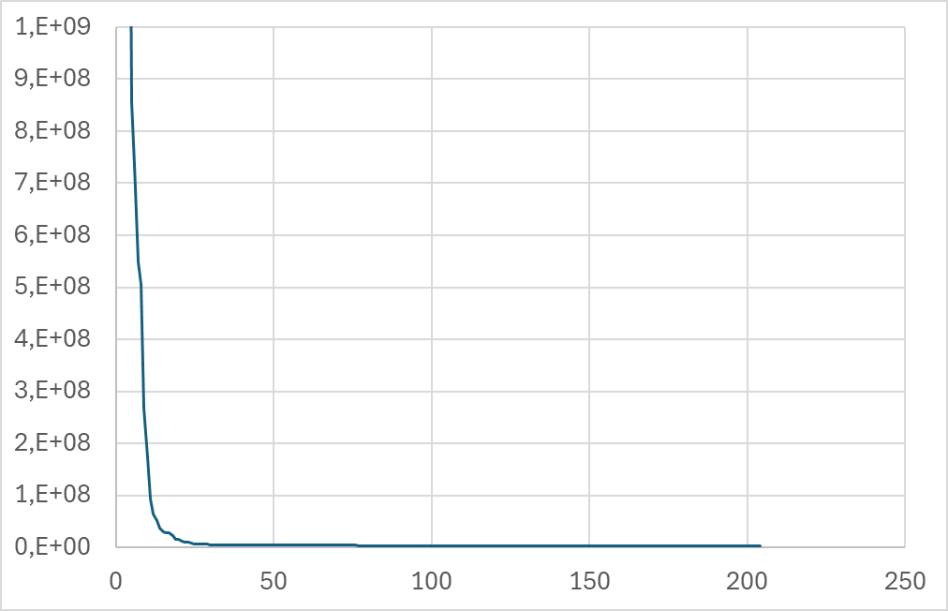
Figura 10. Evolución del error (y) con el número de generaciones (x) para el caso de un incremento del 10% en los factores suministrados por los hogares, resuelto mediante el algoritmo genético.
A continuación, se muestra la evolución con el número de generaciones de los precios, cantidades e importes en varios escenarios del modelo ampliado.
Las figuras 11 a 14 corresponden al escenario del modelo ampliado, con la MCS realista, partiendo de precios a 0,5 y llegando a 1, las cantidades e importes finales son iguales a los de partida, como debe ser (figura 14). Los cuadrados azules son los valores iniciales y los círculos negros los valores de equilibrio a los que se llega.
Las figuras 15 a 18 son del mismo modelo en el escenario en el que se incrementa en un 10% la aportación de factores por los hogares (variable exógena) y por tanto de sus ingresos.
Finalmente, la figura 19 es del modelo ampliado con dos sectores y un hogar suprimiendo los aranceles.
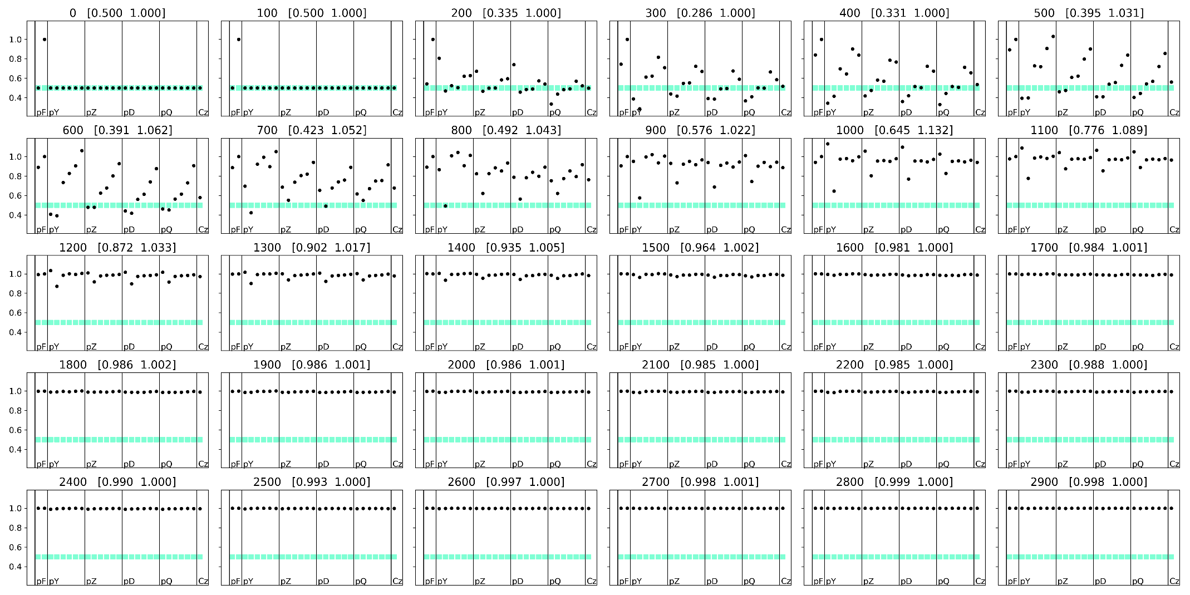
Figura 11. Evolución de los precios durante el calibrado del modelo ampliado. El título de cada gráfico es el número de iteraciones y los valores máximos y mínimos. Los cuadrados azules son los valores iniciales y los círculos negros los valores de equilibrio a los que se llega.
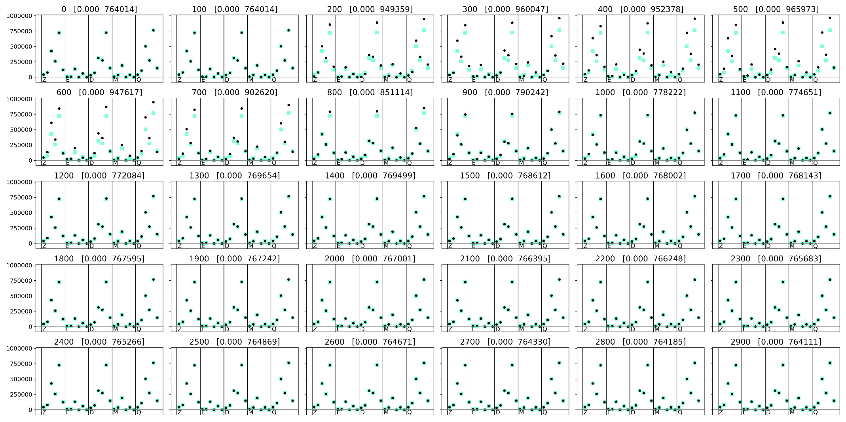
Figura 12. Evolución de las cantidades, de las variables de producción, en el calibrado del modelo ampliado. El título de cada gráfico es el número de iteraciones y los valores máximos y mínimos. Los cuadrados azules son los valores iniciales y los círculos negros los valores de equilibrio a los que se llega.
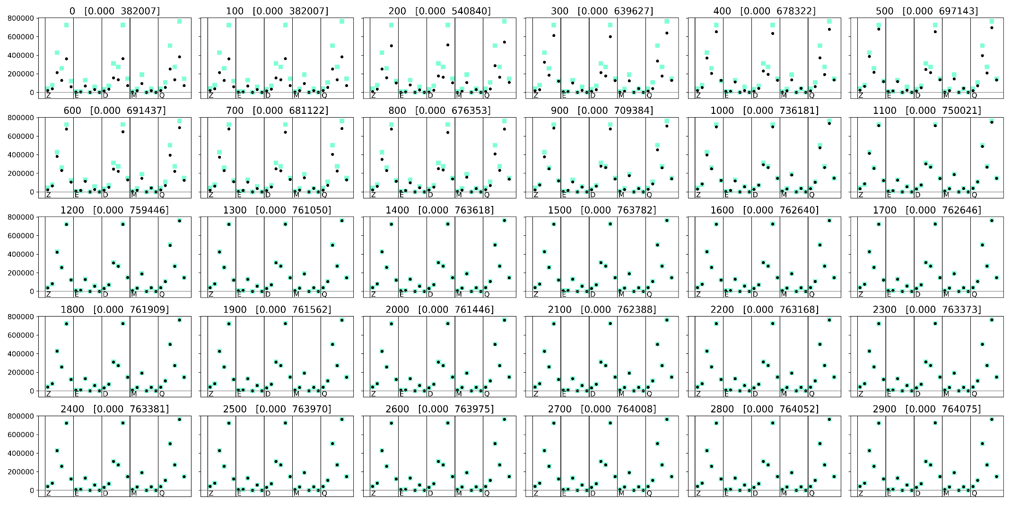
Figura 13. Evoluciones de los importes, de las variables de producción, durante el calibrado del modelo ampliado. El título de cada gráfico es el número de iteraciones y los valores máximos y mínimos. Los cuadrados azules son los valores iniciales y los círculos negros los valores de equilibrio a los que se llega.
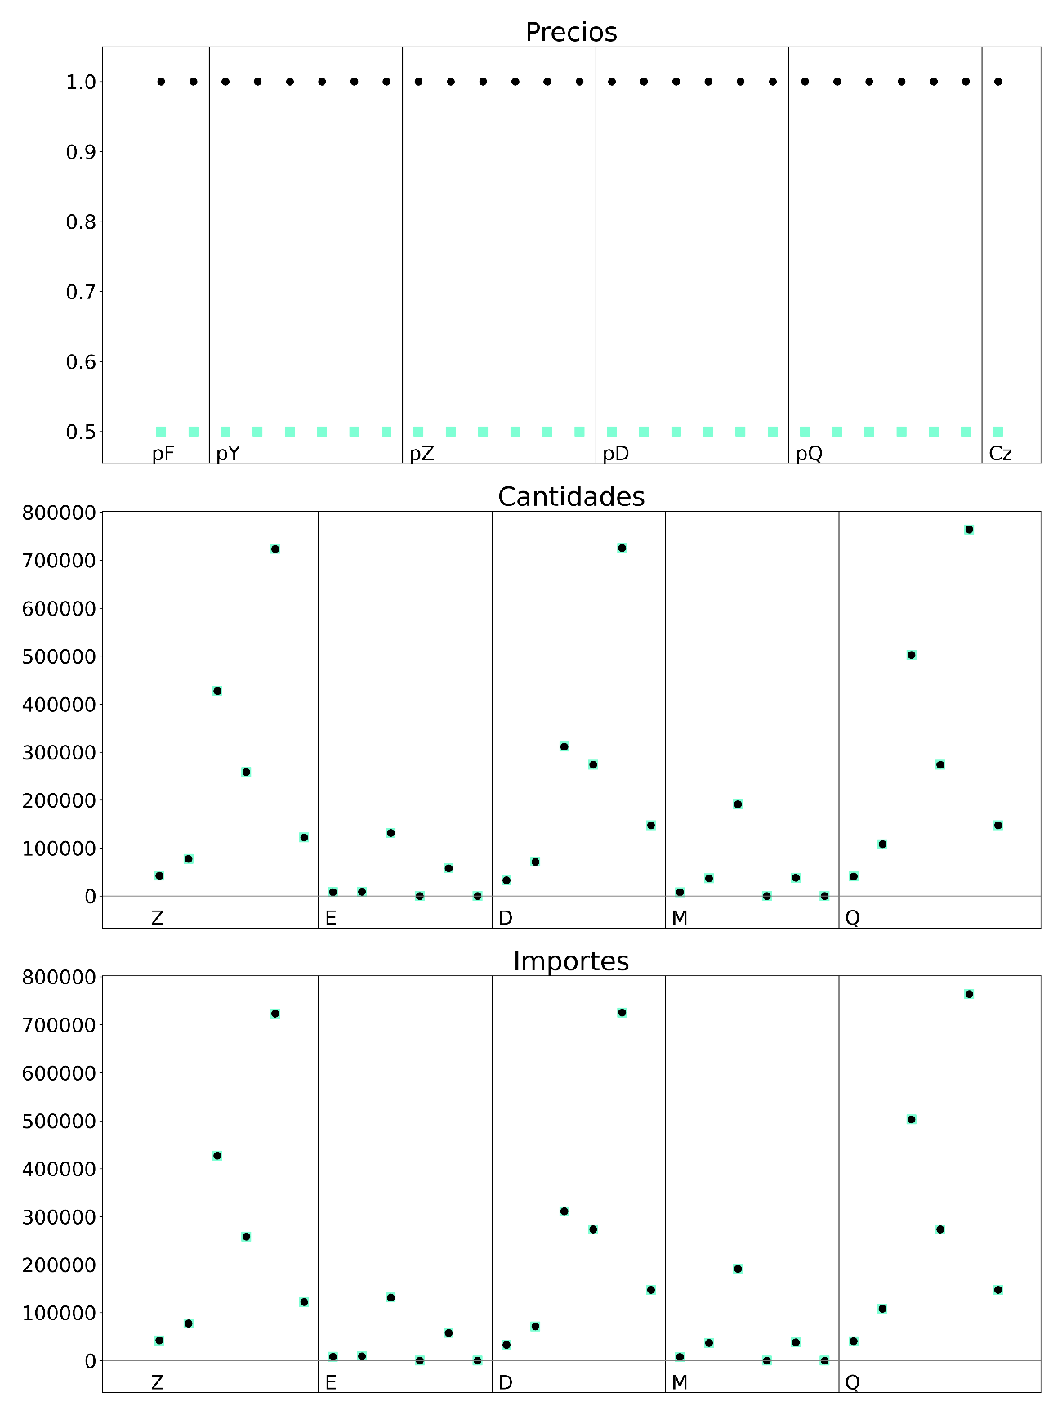

Figura 14. Precios, cantidades e importes de la solución final de calibrado del modelo ampliado. Los cuadrados azules son los valores iniciales y los círculos negros los valores de equilibrio a los que se llega.
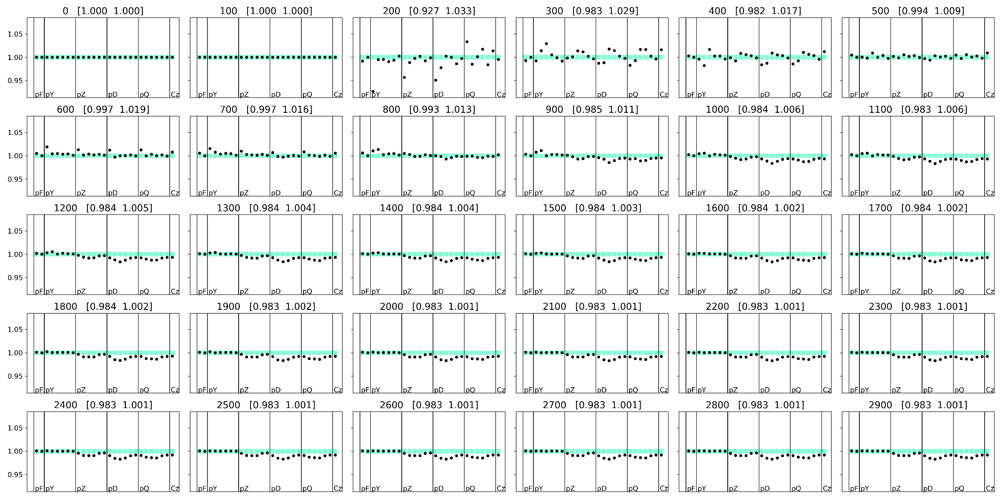
Figura 15. Evolución de los precios en el escenario con los factores aportados por los hogares incrementados un 10% (modelo realista). El título de cada gráfico es el número de iteraciones y los valores máximos y mínimos. Los cuadrados azules son los valores iniciales y los círculos negros los valores de equilibrio a los que se llega.

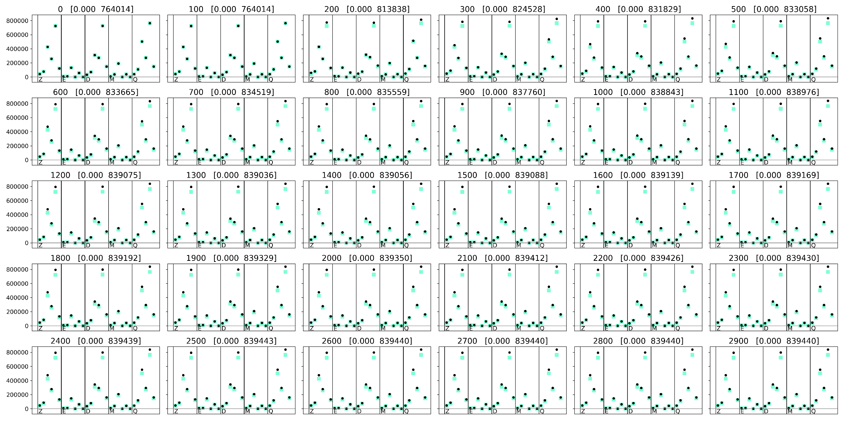

Figura 16. Evolución de las cantidades en el escenario con los factores aportados por los hogares incrementados un 10% (modelo realista). El título de cada gráfico es el número de iteraciones y los valores máximos y mínimos. Los cuadrados azules son los valores iniciales y los círculos negros los valores de equilibrio a los que se llega.
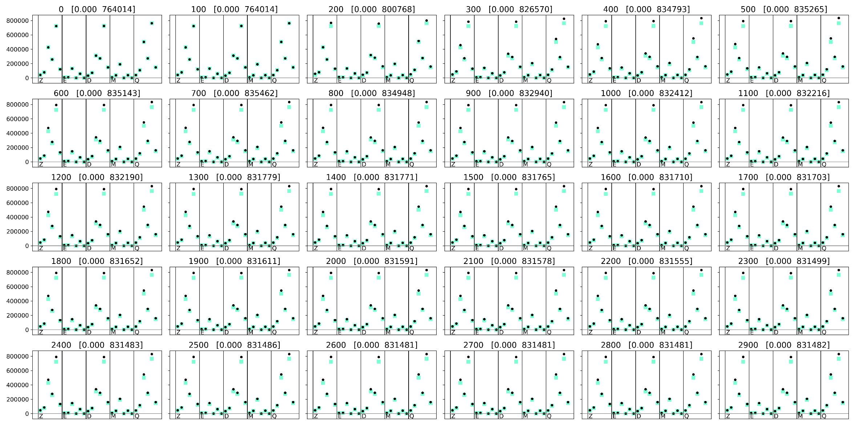
Figura 17. Evolución de los importes en el escenario con los factores aportados por los hogares incrementados un 10% (modelo realista). El título de cada gráfico es el número de iteraciones y los valores máximos y mínimos. Los cuadrados azules son los valores iniciales y los círculos negros los valores de equilibrio a los que se llega.
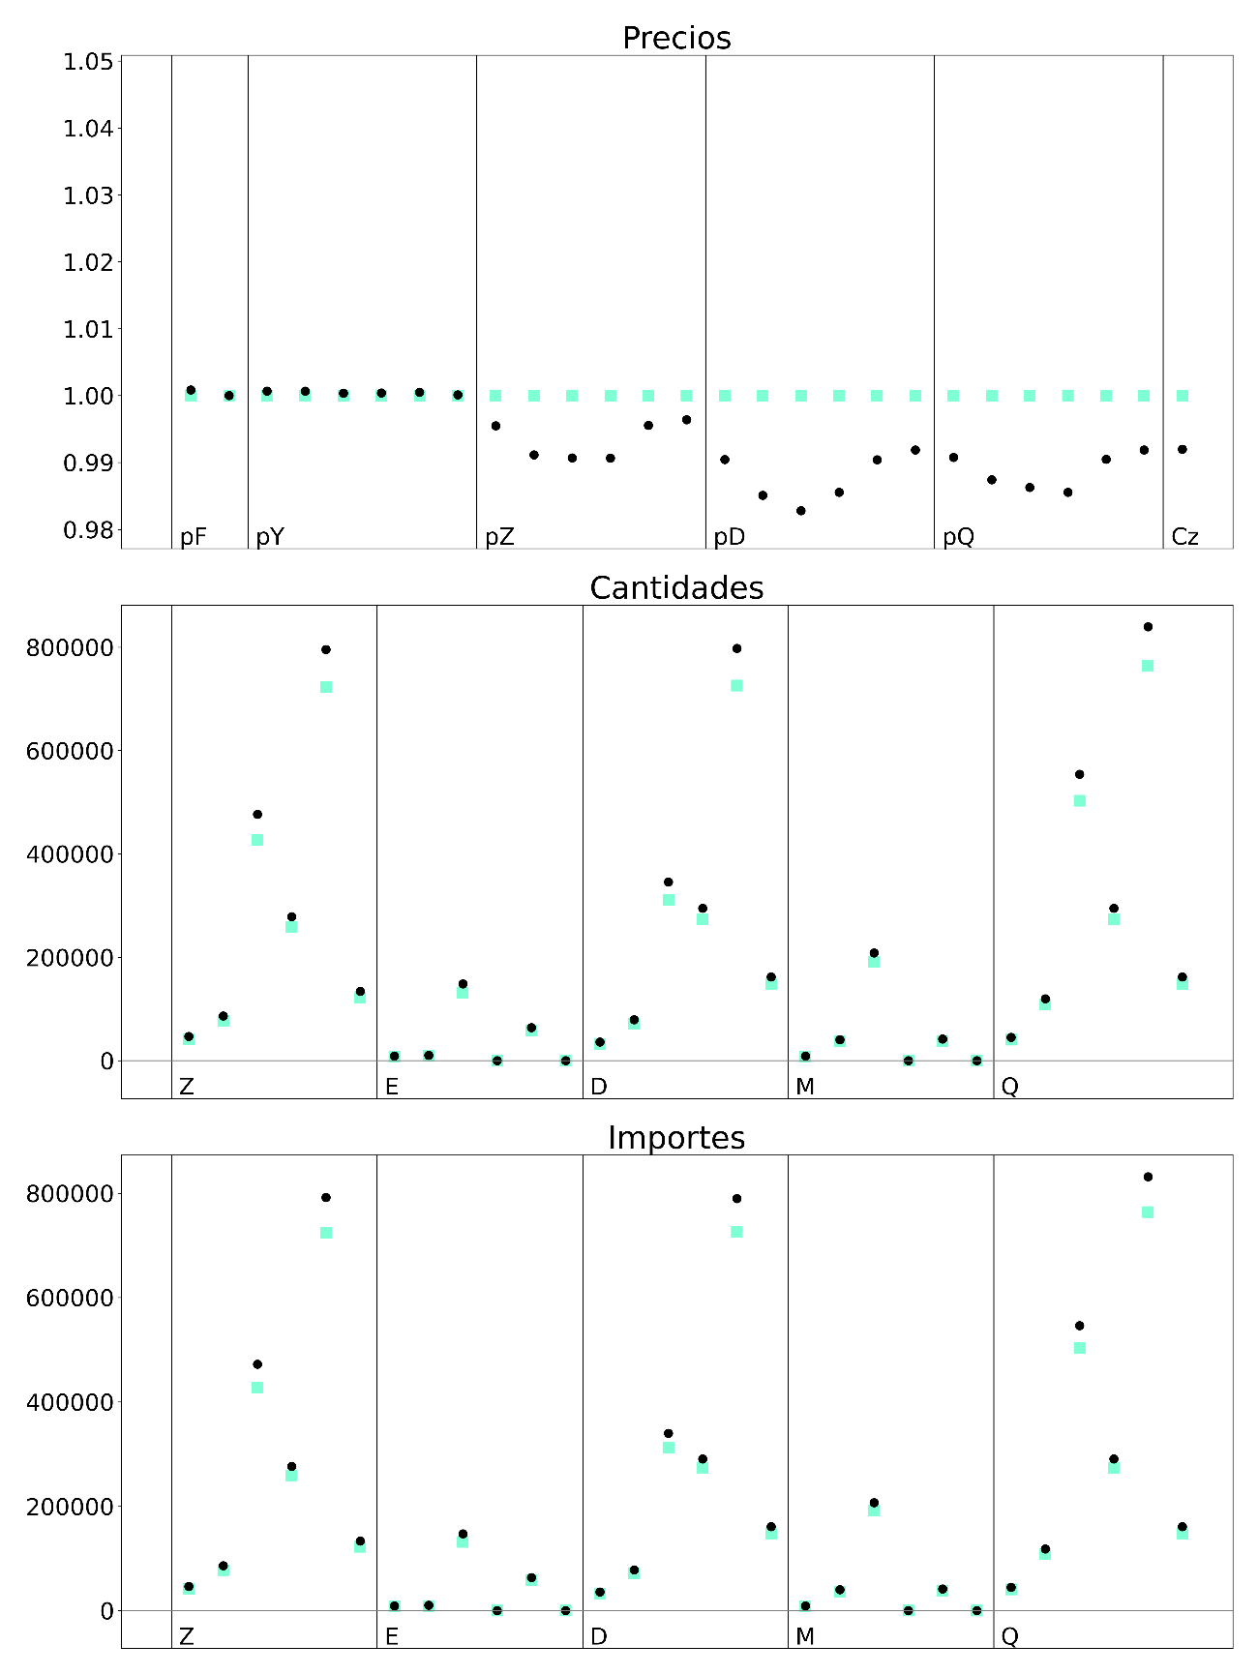
Figura 18. Precios, cantidades e importes de la solución final del escenario con los factores aportados por los hogares incrementados un 10% (modelo realista). El título de cada gráfico es el número de iteraciones. Los cuadrados azules son los valores iniciales y los círculos negros los valores de equilibrio a los que se llega.

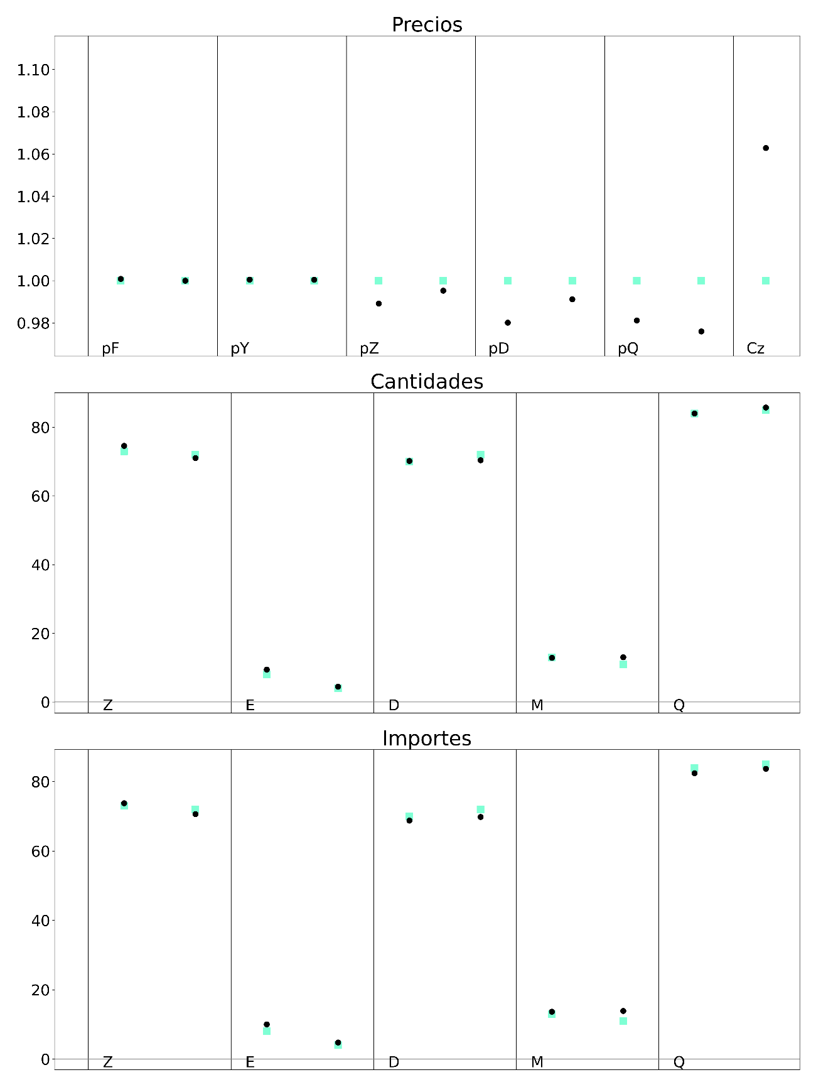
Figura 19. Precios, cantidades e importes de la solución final del escenario sin aranceles para el modelo ampliado en el caso de dos sectores y un hogar. Los cuadrados azules son los valores iniciales y los círculos negros los valores de equilibrio a los que se llega.

Equilibrio variables-ecuaciones.
En varias ocasiones hemos mencionado la necesidad de que el número de variables sea igual al de ecuaciones menos uno. Cada ecuación establece el conjunto de valores que una determinada variable puede tomar en función de los valores que adopten las otras variables incluidas en la ecuación, representa un subespacio (subconjunto) del espacio total de N dimensiones, siendo N el número de variables. Al superponer todas las ecuaciones del modelo se produce la intersección de los subespacios de todas las ecuaciones y para que dicha intersección se reduzca a un solo punto, es decir, a una solución única, es necesario que el número de variables sea igual al de ecuaciones independientes. La ley de Warrant de que los precios equilibran los mercados introduce implícitamente una interdependencia entre las ecuaciones, equivalente a considerar que una ecuación no es independiente del resto, y al tener menos ecuaciones que variables la solución queda indeterminada (la intersección no se reduce a un solo punto), por lo que necesitamos dar un valor concreto a una de las variables. Si tuviéramos más ecuaciones independientes que variables, la intersección de subespacios sería el conjunto vacío, no hay solución. Esto es desde un punto de vista estrictamente matemático, si consideramos que las ecuaciones econométricas solo son una aproximación a la realidad económica, los subespacios que generan no tienen un contorno perfectamente definido, son más o menos difusos y la intersección de estos no sería necesariamente un solo punto, o el conjunto vacío, con el rigor matemático antes mencionado. El problema es que los métodos de resolución algebraicos no se pueden aplicar a contornos difusos, aunque el algoritmo genético si puede hacerlo, este algoritmo siempre llegará a una solución aunque no se cumplan simultáneamente todas las ecuaciones del modelo de forma exacta, luego queda a nuestro criterio si las desviaciones entre los valores de las variables en la solución, respecto a las que resultan de las ecuaciones del modelo, son aceptables (suficientemente pequeñas) para poder considerar la solución como válida.
El inconveniente (a veces ventaja) del algoritmo genético es que puede encontrar soluciones aceptables aun cuando el modelo no sea totalmente correcto. Si tenemos un modelo con menos ecuaciones independientes que variables endógenas, desde el punto de vista algebraico, sería indeterminado porque existe más de una solución (con variables continuas, tendríamos infinitas soluciones). Al resolverlo mediante el algoritmo genético encontraremos una de ellas, aunque existan otras, con valores suficientemente distintos para las variables endógenas, pero con el mismo “mérito”, el mismo error de la función objetivo. Una forma de detectarlo es repetir los cálculos, inicializando el generador de números aleatorios con distintos valores (semilla) para que se obtengan secuencias de números aleatorios distintos. Si existen varias soluciones distintas (infinitas) con prácticamente el mismo mérito, lo normal es que cálculos con semillas distintas obtengan soluciones distintas y si las diferencias entre soluciones son apreciables es que el modelo tiene menos ecuaciones independientes de las necesarias.
Las restricciones son algo estrechamente relacionado con la factibilidad del modelo, ya que se trata de nuevas ecuaciones que se añaden al modelo, si tenemos un modelo factible, incluso uno indeterminado (con más de una solución), es porque el subespacio intersección, de los subespacios que determinan sus ecuaciones, no es el conjunto vacío, pero si establecemos que cierta variable solo pueda tomar valores dentro de un intervalo determinado, es posible que en ninguna solución, del subespacio factible, la variable aparezca con un valor dentro de ese intervalo. Esta es la misma razón por la no se puede hacer determinado, un modelo indeterminado, con una restricción cualquiera.
En la última versión hasta ahora de nuestro MEGA tenemos 180 variables endógenas y 180 ecuaciones (tabla 25), lo que nos ha obligado a fijar el valor de una de las variables, que siempre ha sido el precio del trabajo, para obtener una solución. Esto ha sido común a todos los MEGA que hemos ido construyendo, con un número de variables igual al de ecuaciones.
En realidad, tenemos una variable endógena más, la variable de holgura Apz y una relación implícita más, que corrige el tratamiento de cotizaciones a la seguridad social y ayudas como proporcionales a la producción bruta cuando no lo son. Decimos que implícita porque no hemos añadido ninguna ecuación más al modelo, pero podríamos despejar Apz en la ecuación de transformación de la producción bruta en suministro local y para exportación, que es donde la hemos añadido.

Variables
Desdoble | Bloque | Bloque | Desdoble | Déficit | Extra
6 | Y(i) | prod.produccion_factor_compuesto_Y | 6
 | Y(i) | prod.utilizacion_factor_compuesto_Y | 6 |  | 6
12 | F(h,i) | prod.uso_optimo_factores_F | 12
36 | X(i,i) | prod.consumo_intermedio_X | 36
6 | Z(i) | exte.restriccion_producción_bruta_Z | 6
 | Z(i) | prod.produccion_sector_z |  | 6
12 | Xp(l,i) | deho.demanda_maxima_utilidad_CobbDouglas_Xp | 12
6 | Xg(i) | gob.demanda_gobierno_Xg | 6
6 | Xv(i) | ainv.demanda_inversion_Xv | 6
6 | E(i) | exte.produccion_para_exportacion_E | 6
6 | M(i) | exte.importacion_maxima_utilidad_armington_M | 6
6 | Q(i) | exte.produccion_armington_Q | 6
6 | D(i) | exte.produccion_maxima_utilidad_armington_D | 6
 | D(i) | exte.produccion_para_local_D | 6 |  | 6
2 | pf(h) |  |  | 2
6 | py(i) |  |  | 6
6 | pd(i) |  |  | 6
6 | pq(i) |  |  | 6
6 | pe(i) | exte.precio_moneda_local_pe_pm | 6
6 | pm(i) | exte.precio_moneda_local_pe_pm | 6
6 | pz(i) | prod.coste_unitario_produccion_pz | 6 |  | 6
1 | ebp | exte.balance_pagos_moneda_extranjera | 1
2 | Sp(l) | ainv.ahorro_hogares_Sp | 2
1 | Sg | ainv.ahorro_gobierno_Sg | 1
2 | Td(l) | gob.impuestos_directos_Td | 2
6 | Tz(i) | gob.impuestos_produccion_Tz | 6
6 | Tm(i) | gob.aranceles_importacion_Tm | 6
2 | CssH(l) | gob.seguridad_social_empresas_CssE | 2
6 | CssE(i) | gob.seguridad_social_hogares_CssH | 6
6 | AgE(i) | gob.ayudas_empresas_AgE | 6
2 | AgH(l) | gob.ayudas_hogares_AgH | 2
 |  | C.M. F.sum(axis=0) = FF.sum(axis=0) | 2 |  | 2
 |  | C.M. Xp.sum(axis=0) + Xg + Xv + X.sum(axis=1) | 6 |  | 6
180 | 28 | 28 | 180 | 26 | 26

Tabla 25. Equilibrio en el modelo entre el número de variables endógenas y el de ecuaciones.
Como los precios son los que se encargan de equilibrar los mercados, el modelo no incluye ninguna ecuación para determinarlos, esto supone que si hay una ecuación por cada variable endógena (precios excluidos) faltarían un número de ecuaciones igual al número de precios por el número de sectores (hay un precio para cada producto), más el número de factores. El modelo contempla 4 precios de productos por sector:
- para el factor compuesto (py)
- para la producción bruta (pz)
- para la producción para el mercado local (pd)
- para el producto de Armington (pq)
Más el precio de los factores (capital y trabajo). El modelo también contempla los precios de exportación e importación, pero el modelo contiene las ecuaciones para calcularlos en función de la cotización moneda local/extranjera
En total nos faltarían 26 ecuaciones (4 x 6 (sectores) + 2).
Pero ocurre que el modelo incorpora unas ecuaciones adicionales que son las que expresan que la producción debe ser igual a la demanda. En concreto, para
- el factor compuesto (Y)
- la producción bruta (Z)
- el mercado local (D)
Es decir, 3 x 6=18 ecuaciones. Así mismo tenemos las ecuaciones de cierre del mercado, que exigen la igualdad entre el total de inputs del producto de Armington (una ecuación por sector) y la producción de este, y entre el total de los factores aportados por los hogares (una ecuación por factor) y los empleados por los sectores, lo que añade 8 ecuaciones más (6 + 2).
Con lo cual alcanzamos las 26 ecuaciones que faltaban. Esto no es una casualidad, el modelo se ha construido expresamente de esta forma para que sea coherente, dado que los precios son los que equilibran la oferta y la demanda (Warrant) el modelo debe contener las ecuaciones que determinan las cantidades demandadas y suministradas y la igualdad de ambas.
En la tabla 25 se detalla lo comentado anteriormente con todas las variables y ecuaciones del modelo. Los bloques son los tipos de ecuaciones que sirven para calcular el valor de varias variables endógenas en función de los parámetros que se les aporten, por ejemplo, las ecuaciones de una determinada magnitud de producción son las mismas para todos los sectores, o en el caso de demandas, para todos los hogares, solo cambian los parámetros que serán distintos para cada sector o para cada hogar.

El valor añadido.
El suministro de factores de producción por los hogares es una variable exógena de nuestro modelo y esto supone una restricción relevante porque los factores son precisamente el valor añadido de la economía. Esto significa que con nuestro modelo solo podremos simular escenarios en los que no cambia el valor añadido, salvo que lo modifiquemos nosotros a priori, pero nunca como el resultado de un escenario. Como el PIB (producto interior bruto) de una economía no es más que la suma del valor añadido de las empresas más los impuestos indirectos a los productos (menos las subvenciones) nuestro modelo no sirve para calcular los impactos en el PIB de una política determinada, que es algo muy importante.
La solución es convertir el suministro de factores en variables endógenas y añadir al modelo las correspondientes ecuaciones que permitan calcularlos.
De hecho nuestro modelo ya incluye una ecuación (6.4) que liga el uso de factores de producción de un sector (Y -factor compuesto-) a su producción bruta (Z) de forma muy sencilla, simplemente aplica la relación (parámetro -ay-) entre Y0 (uso de factores en la MCS) y Z0 (producción bruta de la MCS) a la producción Z, lo que ocurre es que el modelo también contiene la ecuación (6.24) que establece que el total de cada uno de los factores empleados por la producción debe coincidir con el total de cada uno de los factores suministrados por los hogares, que está prefijado por ser variable exógena, y ambas ecuaciones deben cumplirse simultáneamente, lo que reduce el papel del modelo a una redistribución entre sectores de los factores disponibles (ecuación 6.1).
Al hacer el suministro de factores por los hogares variables endógenas estamos introduciendo cuatro variables más (2 factores x 2 hogares) cuyo valor debe obtenerse al resolver el modelo. Para mantener el equilibrio variables-ecuaciones vamos a introducir cuatro ecuaciones más que son las que establecen cuanto de cada factor debe suministrar cada hogar (2 factores x 2 hogares). Estas ecuaciones repartirán entre los dos hogares, cada uno de los dos factores empleados por el total de sectores, el reparto se hace en la misma proporción que los hogares los suministraban inicialmente (MCS). Necesitamos separar el suministro de factores que hace cada hogar porque son su renta disponible de la que se derivarán sus consumos, ahorros, etc.
Pero con estas cuatro ecuaciones estamos haciendo innecesarias las dos ecuaciones de cierre del mercado que exigían lo mismo a nivel de factores. Añadimos cuatro variables endógenas y las cuatro ecuaciones que igualan sus valores a los utilizados por los sectores, pero perdemos las dos ecuaciones de cierre del mercado que acabamos de mencionar, esto exige que fijemos el valor de dos variables endógenas, además de la del precio del factor trabajo que ya veníamos fijando.
Las variables cuyos valores vamos a fijar son el precio del factor capital y el de la cotización moneda local/extranjera, ambos valores iguales a 1.

Añadir una ecuación más al modelo.
Para dar por terminado el modelo le vamos a añadir una ecuación más con la intención de no tener que fijar el precio del factor trabajo.
En 1958, William Phillips publicó en la revista Economica el artículo "La relación entre el desempleo y la tasa de variación de los salarios monetarios en el Reino Unido, 1861-1957". A la vista de los datos que aparecen representados en la figura 22 (tomada de este artículo y conocida como curva de Phillips), concluye que existe una correlación negativa entre la tasa de desempleo y la tasa de variación de los salarios. Si el desempleo sube los salarios bajan.
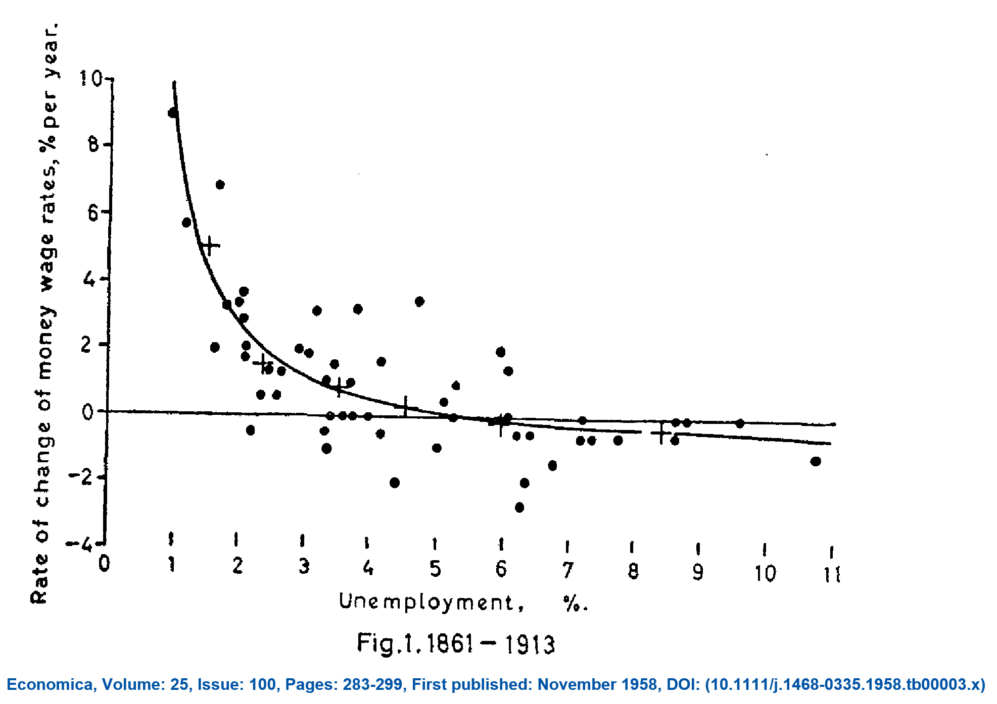
Figura 22. Curva de Phillips que muestra la correlación negativa entre la tasa de desempleo y la tasa de variación de los salarios.
Este artículo y los que vinieron después, han tenido una considerable influencia en economía, en la que no vamos a entrar. Para nosotros será el soporte de la nueva ecuación que vamos a incorporar al modelo.
El precio del factor trabajo (salarios) lo vamos a calcular a partir de la tasa de desempleo de una forma muy sencilla. La variación del precio del trabajo será igual a la variación de la tasa de desempleo multiplicada por una constante k, que será negativa para reproducir la correlación inversa entre estas dos magnitudes y su valor lo fijaremos en 0,5 (en la bibliografía se encuentran valores del orden de 0,45).
Para calcular la tasa de desempleo, supondremos un porcentaje inicial del paro del 10% (de forma totalmente arbitraria) y calcularemos la población activa como el importe del factor trabajo aportado por todos los hogares, dividido de 0,9 (1 menos 0,1). A cada variación del factor trabajo aportados por los hogares, que surja del modelo, le seguirá la correspondiente variación del precio del trabajo.
Con la nueva ecuación solo tenemos que fijar dos variables para que el modelo sea determinado y tal como mencionamos en el apartado anterior, las variables cuyos valores vamos a fijar son el precio del factor capital y el de la cotización moneda local/extranjera, ambos valores iguales a 1.

Preparación de escenarios.
A continuación, se considera una serie de escenarios en los que se trata de analizar cuáles son los cambios que resultan de introducir ciertas medidas, más con la intención de ofrecer ideas, que con la de establecer prototipos de aplicación estándar y mucho menos conclusiones de carácter general sobre los efectos de determinadas medidas, los que aquí obtendremos son exclusivamente imputables al modelo concreto que usamos y los parámetros que utiliza y no ratifican ni desmienten ningún principio económico generalmente aceptado, o no.
Salvo que se diga lo contrario, el MEGA que vamos a utilizarlo será el que llamaremos MEGA FINAL:
- Con las aportaciones de factores por los hogares como variables endógenas.
- Con la curva de Phillips para calcular el precio del factor trabajo.
- Co valor igual a 1, para el precio del factor trabajo y para la cotización moneda local/extranjera.

Incremento de la demanda.
Un escenario básico es analizar el impacto en la economía de incrementar la demanda (el consumo) de un determinado producto, por ejemplo, el del sector de actividades industriales (AP3) por un consumidor, por ejemplo, el hogar C2.
En este apartado vamos a comparar como hacerlo con el MEGA y como con un modelo Input/Output.
Para un modelo Input/Output, esencialmente, consiste en incrementar la demanda, de la rama en cuestión (lo haremos para AP3), en la cantidad (D) que se quiera y calcular la nueva matriz de consumos intermedios (consumos entre sectores). El sector AP3, para atender el incremento de demanda, debe incrementar sus compras a otros sectores, que a su vez deben incrementar sus compras por este incremento que les demanda AP3 y así sucesivamente hasta que los incrementos son despreciables (nulos). Matemáticamente se trata de una progresión geométrica de infinitos términos cuya razón es A (fórmula 20), donde A es la llamada matriz de coeficientes técnicos, que está formada por los consumos que hace cada sector de los otros sectores, incluido el mismo, para producir una unidad más, es decir, son los consumos por unidad de producción.
$Suma=I+A+ A^{2}+ A^{3}+A^{4}+…$ siendo $I$ la matriz unidad.
Fórmula 20. Progresión geométrica que acumula los impactos sucesivos en la producción-consumo de los distintos sectores al incrementar la demanda de uno de ellos.
A partir de la suma de una progresión geométrica se obtiene la nueva matriz de consumos intermedios $X$ (fórmula 21):
$$X=\frac{D}{[I-A]}$$
Fórmula 21. Matriz de consumos intermedios que resulta de un incremento de la demanda $D$.
B (fórmula 22) es la matriz inversa de Leontief, que es la inversa de: la matriz unidad menos la matriz de coeficientes técnicos.
$$B=\frac{1}{[I-A]}$$
Fórmula 22. Matriz inversa de Leontief.

El soporte de un modelo Input/Output es la tabla Input/Output que está formada por tres bloques:
- X. Los consumos intermedios. Las filas son la demanda intermedia (ventas a otros sectores) y las columnas las compras a otros sectores.
- Y. Los componentes de la demanda. Las filas son los distintos componentes de la demanda final (hogares, gobierno, exportaciones, etc.).
- Z. Los inputs primarios (valor añadido, impuestos, importaciones, etc.).
En una tabla Input/Output se cumple que la producción efectiva total (W), que es la suma de todo lo que se vende (X + Y), es igual a la suma de todo lo que se compra (X + Z).
Y la matriz de coeficientes técnicos (A) es igual a (fórmula 23):
$$A=\frac{X}{W}$$
Fórmula 23. Matriz de coeficientes técnicos.
Como ya se ha mencionado, las tablas Input/Output son la base para la construcción de las matrices de contabilidad social, aunque normalmente se requiere información adicional que no forma parte de dichas tablas. El caso contrario no suele ser un problema, como ocurre con nuestra matriz de contabilidad social del año 2005 para España, adaptada al modelo ampliado (tabla 19) que se transforma en la siguiente tabla Input/Output (tabla 26):
 |  |  |  |  |  |  | Y
X |  |  |  |  |  |  | Cons.privado | Cons.público | Formac.cap | Exportaciones | Ayudas
 | AP1 | AP2 | AP3 | AP4 | AP5 | AP6 | C1+C2 | SP | A-I | SE | AYD | X + Y
AP1 | 2316 | 1 | 25294 | 23 | 2774 | 174 | 9229 | 0 | 813 | 8175 | 1928 | 50727
AP2 | 1461 | 42947 | 19623 | 2589 | 20463 | 3422 | 17189 | 0 | 309 | 9065 | 0 | 117068
AP3 | 9256 | 4288 | 196336 | 54375 | 65046 | 10935 | 99793 | 7033 | 55736 | 131366 | 1694 | 635858
AP4 | 205 | 655 | 1734 | 97946 | 21050 | 1825 | 4283 | 0 | 145896 | 88 | 0 | 273682
AP5 | 3980 | 9878 | 85260 | 26081 | 203868 | 23912 | 349749 | 18708 | 42578 | 57988 | 0 | 822002
AP6 | 0 | 0 | 0 | 0 | 0 | 0 | 2135 | 145552 | 0 | 39 | 0 | 147726
Z
INP Impuestos a la producción | 0 | 1257 | 0 | 2453 | 16951 | 4467
CSS Cotizaciones sociales | 654 | 1364 | 17216 | 12662 | 43263 | 21254
L+K Valor añadido bruto | 24878 | 19880 | 99092 | 77537 | 410277 | 81737
SE Total importaciones | 7977 | 36798 | 191303 | 16 | 38310 | 0
X + Z | 50727 | 117068 | 635858 | 273682 | 822002 | 147726

Tabla 26. Tabla Input/Output correspondiente a la matriz de contabilidad social del año 2005 para España, adaptada al modelo ampliado (tabla 23)
Las matrices de coeficientes técnicos (A) y matriz inversa de Leontief (B) de esta tabla de Input/Output son las siguientes (tabla 27):
Matriz A. Coeficientes técnicos
 | AP1 | AP2 | AP3 | AP4 | AP5 | AP6
AP1 | 0,0456562 | 0,0000085 | 0,0397793 | 0,0000840 | 0,0033747 | 0,0011779
AP2 | 0,0288012 | 0,3668552 | 0,0308607 | 0,0094599 | 0,0248941 | 0,0231645
AP3 | 0,1824669 | 0,0366283 | 0,3087733 | 0,1986795 | 0,0791312 | 0,0740222
AP4 | 0,0040412 | 0,0055950 | 0,0027270 | 0,3578825 | 0,0256082 | 0,0123540
AP5 | 0,0784592 | 0,0843783 | 0,1340865 | 0,0952967 | 0,2480140 | 0,1618672
AP6 | 0,0000000 | 0,0000000 | 0,0000000 | 0,0000000 | 0,0000000 | 0,0000000
Matriz B. Inversa de Leontief
 | AP1 | AP2 | AP3 | AP4 | AP5 | AP6
AP1 | 1,0613219 | 0,0055522 | 0,0638182 | 0,0218079 | 0,0124049 | 0,0083800
AP2 | 0,0704533 | 1,5936170 | 0,0879292 | 0,0602474 | 0,0643765 | 0,0546718
AP3 | 0,3084878 | 0,1156028 | 1,5066025 | 0,4947083 | 0,1805974 | 0,1499076
AP4 | 0,0156076 | 0,0225020 | 0,0190352 | 1,5719334 | 0,0563488 | 0,0304893
AP5 | 0,1756238 | 0,2028595 | 0,2875792 | 0,2964529 | 1,3776730 | 0,2528557
AP6 | 0,0000000 | 0,0000000 | 0,0000000 | 0,0000000 | 0,0000000 | 1,0000000

Tabla 27. Matriz de coeficientes técnicos y matriz inversa de Leontief.
Los dos supuestos fundamentales de un modelo Input/Output son que los precios no cambian y que la estructura de consumos e inputs primarios tampoco.
Si incrementamos la demanda local del sector de actividades industriales (AP3) en 1000 unidades, el modelo Input/Output produce los siguientes resultados (tabla 28):
 | Incremento
Rama | Demanda | Producción | Importación | VAB
AP1 | 0 | 64 | 10 | 31
AP2 | 0 | 88 | 28 | 15
AP3 | 1000 | 1507 | 453 | 235
AP4 | 0 | 19 | 0 | 5
AP5 | 0 | 288 | 13 | 144
AP6 | 0 | 0 | 0 | 0
 | 1000 | 1965 | 504 | 430

Tabla 28. Impacto de la demanda adicional en la producción de los distintos sectores.
Como puede verse en la tabla 28, para que AP3 pueda atender una demanda adicional de 1000 unidades, todos los sectores, incluido el mismo, deben incrementar su producción un total de 1965 unidades. Como ya se ha dicho, el exceso de producción sobre las 1000 unidades de demanda se debe a que AP3 tiene que realizar compras a los otros sectores, incluido el mismo, por cada unidad más que debe producir.
Que se mantenga la estructura de inputs primarios (Z) significa, que su participación en el total de la producción (X+Y) se mantiene y si la producción se incrementa, ellos lo hacen en la misma proporción para que la suma por filas y columnas siga siendo igual (X+Y=X+Z). En la tabla 29 se muestra el cálculo del incremento de valor añadido (uno de los inputs primarios) de nuestra tabla Input/Output.
 | AP1 | AP2 | AP3 | AP4 | AP5 | AP6
X | 30582 | 90505 | 340236 | 123415 | 352979 | 0
Y | 20145 | 26563 | 295622 | 150267 | 469023 | 147726
X + Y | 50727 | 117068 | 635858 | 273682 | 822002 | 147726
VAB | 24878 | 19880 | 99092 | 77537 | 410277 | 81737
VAB / (X+Y) | 0,49043 | 0,16982 | 0,15584 | 0,28331 | 0,49912 | 0,55330
Producción | 64 | 88 | 1507 | 19 | 288 | 0
VAB / (X+Y) * Produción | 31 | 15 | 235 | 5 | 144 | 0

Tabla 29. Cálculo de la variación del valor añadido, por el modelo Input/Output, al incrementar la demanda del producto AP3 en 1000 unidades.
A nivel del total de la economía, el coste para los consumidores de incrementar su demanda se corresponde exactamente con el incremento del valor añadido, que son sus ingresos. En este esquema, el incremento de demanda se autofinancia y cabe preguntarse porque, en la economía real, no crece indefinidamente la demanda de todos los productos, cuando la utilidad de las compras siempre es mayor cuanto mayor sean estas, aunque este aumento sea decreciente (consumismo). Desde el modelo Input/Output la respuesta es inmediata, la autofinanciación no es un resultado del modelo, es una imposición para que X+Y sea igual a X+Z, pero en el mundo real no existe tal imposición, pero en su lugar, existen múltiples causas (como el agotamiento de los recursos de producción) para que la demanda no crezca indefinidamente.
Finalmente, decir que la demanda de las tablas Input/Output es demanda de producto de Armington, puesto que en los costes de cada rama se incluyen las importaciones en los inputs primarios (Z).
Todos los cálculos, que vamos a presentar en este apartado, se han realizado con la aplicación Python y el algoritmo genético, pero primero conviene considerar cual es el mecanismo que determina el incremento de la demanda que se pretende que ocurra. El incremento de la demanda de un producto se puede producir, básicamente, por tres motivos:

- Impuesto por el gobierno, que obligue normativamente a la compra de un determinado producto, como las balizas de tráfico.
- Cambio en las preferencias de consumo
- Por la asignación de ayudas específicas para la adquisición del producto.
Si descartamos la autofinanciación de los incrementos de demanda, en los dos primeros casos el incremento en las compras de un producto debería conducir al descenso de las compras de otros. En este sentido, ambos casos tienen las mismas consecuencias y los consideraremos el mismo caso.
En el tercer caso, la transferencia de fondos del gobierno a los consumidores debería reducir sus aportaciones a la economía por otros conceptos, como por ejemplo sus propias compras.
Por lo tanto, vamos a consideran estos dos supuestos:
- Cambio de las “preferencias” de consumo.
- Ayudas del gobierno a la adquisición de un producto determinado.
Antes de comparar los resultados de nuestro MEGA con el modelo Input/Output, hay que hacer unas primeras consideraciones:
En los cálculos con el modelo Input/Output se considera el incremento de la demanda local, por lo tanto, no se tienen en cuenta las variaciones de las importaciones ni de las exportaciones. Por el contrario, en el MEGA, importaciones y exportaciones están ligadas a la producción mediante las ecuaciones correspondientes que se basan en las funciones de utilidad-transformación que el modelo considera. En los modelos Input/Output también se calcula el impacto en las importaciones, el valor añadido, o el resto de los vectores de los inputs primarios (Z), pero suponiendo que los inputs primarios se modifican en la misma proporción que lo hacen las producciones, es decir, que se mantiene el porcentaje que suponen los input primarios sobre la producción, esto garantiza que X + Y siga siendo igual a X + Z, pero lo que es importante es que en el modelo Input/Output no hay ninguna realimentación de los distintos impactos en importaciones y exportaciones. Por ejemplo, para un incremento de la demanda calcula un incremento de las importaciones, pero como un cálculo a posteriori sin que esto sirva para atender el incremento de demanda local. En nuestro MEGA el incremento de importaciones reduce la necesidad de incrementar la producción local para atender el incremento de la demanda. En el caso de las exportaciones, si el incremento de demanda lo es, como en nuestro caso, por parte de un hogar, el modelo Input/Output considera que las exportaciones no varían. Nuestro MEGA considera que hay una relación entre producción y exportación de forma que variar la primera hace que varie la segunda y esta variación de exportaciones acarrea una variación de producción que no se puede ignorar.
Estas interrelaciones, que solo son una parte de todas las que tiene el MEGA, hacen que no se puedan comparar, sin más, los resultados de los dos tipos de modelo. El MEGA considera el efecto de realimentación de los consumos internos tal como la hace el modelo Input/Output (recordemos que usamos la función de producción de Leontief al calcular el óptimo de la producción bruta), pero además tiene en cuenta más realimentaciones, algunas aumentan el impacto de un incremento de la demanda y otros lo atenúan. Por ejemplo, si el MEGA determina que el incremento de demanda incrementa las exportaciones, el incremento de la producción bruta será mayor que en el modelo Input/Output, por el contrario, si el incremento de demanda se financia con ayudas del gobierno, este verá limitada su capacidad de adquirir productos con la consiguiente reducción de demanda y por tanto disminución de la producción bruta.
Otra diferencia de partida es que el modelo Input/Output trabaja con importes y el MEGA con cantidades y aunque disponemos de los precios para convertirlas en importes, los presentaremos de forma separada para mostrar las variaciones que provienen del cambio de precios, de las que se deben a cambios en cantidad, en el modelo Input/Output todas las variaciones lo son en cantidad porque se supone que los precios no cambian. Esto es importante porque, aunque el cambio en los precios sea muy pequeño, aplicado al total de una determinada magnitud, puede ser tan importante, o más, que el propio cambio en cantidad de la magnitud, como veremos que ocurre en varias ocasiones.

Impacto del cambio de las preferencias de consumo.
El término “preferencias” de consumo lo usamos indistintamente para referirnos tanto a un cambio voluntario de las preferencias del consumidor como a un cambio obligado, porque en ambos casos los resultados económicos son los mismos. De hecho, en nuestro MEGA calcularemos las compras aplicando las preferencias (parámetro alfa) del caso base y a continuación añadimos, a la demanda del hogar C2, 1000 unidades de demanda adicional del producto AP3, sin importar si este incremento es obligado o voluntario.
Aunque en realidad no usamos las preferencias del case base, porque queremos que el consumo del producto AP3 sea, exactamente, 1000 unidades más que el que teníamos inicialmente en la MCS. Como las rentas del caso base no las cambiamos, se producirá una reducción de la renta disponible por la necesidad de dedicar una parte de estas al consumo adicional obligatorio (una especie de consumo esencial), esta reducción de renta producirá una reducción de las compras de todos los productos, incluida la compra de AP3 por C2 y si nuestra hipótesis de trabajo es que C2 aumente su demanda de AP3 en 1000 unidades sobre la cifra de partida, debemos compensar esta reducción, cosa que haremos mediante una modificación de las preferencias de consumo (parámetro alfa) para que sean el resto de compras quienes asuman la reducción que le correspondería a las compras de AP3 por C2 (tabla 30).
 | AP1 | AP2 | AP3 | AP4 | AP5 | AP6
Consumos |  |  |  |  |  |  | suma
C1 | 8118 | 15120 | 87781 | 3767 | 307653 | 1878 | 424317
C2 | 1111 | 2069 | 12012 | 516 | 42096 | 257 | 58061
Elasticidad (Cobb-Douglas) de la demanda (alfa) escenario
C1 | 0,01913 | 0,03563 | 0,206876 | 0,008878 | 0,725055 | 0,004426
C2 | 0,01914 | 0,03564 | 0,206886 | 0,008887 | 0,725031 | 0,004426
Consumos para el recálculo de alfa (sin las demandas adicionales)
C1 | 8118 | 15120 | 87781 | 3767 | 307653 | 1878 | 424317
C2 | 1087 | 2024 | 12012 | 505 | 41182 | 251 | 57061
Elasticidad (Cobb-Douglas) de la demanda (alfa) escenario
C1 | 0,01913 | 0,03563 | 0,206876 | 0,008878 | 0,725055 | 0,004426
C2 | 0,01905 | 0,03547 | 0,210512 | 0,008847 | 0,721716 | 0,004406

Tabla 30. Recálculo de las preferencias (coeficientes alfa) de los hogares para que el consumo de AP3 por C2 sea exactamente 1000 unidades más que en el caso base.
Después del recálculo de las preferencias (alfa), el consumo de AP3 por C2 sigue siendo 12012 porque las 1000 unidades de demanda adicional se añadirán después de calcular los consumos óptimos, el resto de los consumos se ven reducidos.
Ahora pasamos a calcular con el MEGA FINAL, en el que, como ya hemos dicho, los factores de producción son variables endógenas (en las hipótesis indicadas en el apartado “El valor añadido”), calculando el precio del factor trabajo con la curva de Phillips y fijando los valores del precio del factor capital y la cotización moneda local/extranjera en 1, para que el modelo sea determinado. Hacer la hipótesis de que un incremento moderado de la demanda de un producto no debe cambiar la remuneración del capital ni la cotización moneda nacional/extranjera es perfectamente asumible.
Lo primero que hicimos fue comprobar el modelo en sí mismo, teniendo en cuenta lo mencionado en el apartado “Equilibrio variables-ecuaciones”, para ello hemos realizado los cálculos con nueve semillas diferentes y los resultados han sido siempre los mismos.
Una vez comprobado el modelo mostramos los resultados en las tablas 31, 32, 33 y 34.

 | Importes |  |  |  | Cantidades
sector | C1 | C2 | SP | sector | C1 | C2 | SP
AP1 | -12 | -24 | 0 | AP1 | -12 | -24 | 0
AP2 | -22 | -45 | 0 | AP2 | -21 | -45 | 0
AP3 | -126 | 1000 | -10 | AP3 | -117 | 1001 | -9
AP4 | -5 | -11 | 0 | AP4 | -5 | -11 | 0
AP5 | -442 | -914 | -25 | AP5 | -396 | -908 | -23
AP6 | -3 | -6 | -197 | AP6 | -2 | -6 | -152
suma | -609 | 0 | -232 | suma | -553 | 8 | -183

Tabla 31. MEGA FINAL. Variación de las cantidades consumidas y los importes correspondientes, cuando se incrementa en 1000 unidades el consumo de C2 del producto AP3.

 | Cantidades
sector | Z | M | E | D | Q
AP1 | 14 | 3 | 3 | 11 | 14
AP2 | -80 | -44 | -8 | -75 | -118
AP3 | 957 | 346 | 325 | 667 | 1013
AP4 | -354 | 0 | 0 | -375 | -375
AP5 | -1589 | -97 | -111 | -1611 | -1708
AP6 | -132 | 0 | 0 | -159 | -159
suma | -1184 | 208 | 208 | -1542 | -1334
 | Importes
sector | Z | M | E | D | Q
AP1 | 11 | 3 | 3 | 12 | 15
AP2 | -86 | -44 | -8 | -80 | -123
AP3 | 901 | 346 | 325 | 615 | 961
AP4 | -396 | 0 | 0 | -419 | -419
AP5 | -1693 | -97 | -111 | -1723 | -1819
AP6 | -165 | 0 | 0 | -205 | -205
suma | -1427 | 208 | 208 | -1800 | -1592

Tabla 32. MEGA FINAL. Variación de las producciones que calcula el MEGA cuando se incrementa en 1000 unidades el consumo de C2 del producto AP3.

 | Importes |  |  |  | Cantidades
sector | K | L | VAB | sector | K | L | VAB
AP1 | 6 | 1 | 7 | AP1 | 6 | 3 | 8
AP2 | -18 | -4 | -22 | AP2 | -18 | -3 | -21
AP3 | 86 | 113 | 200 | AP3 | 86 | 136 | 222
AP4 | -58 | -64 | -122 | AP4 | -58 | -48 | -106
AP5 | -591 | -373 | -964 | AP5 | -591 | -310 | -901
AP6 | -16 | -100 | -116 | AP6 | -16 | -72 | -88
suma | -591 | -427 | -1018 | suma | -591 | -295 | -886

Tabla 33. MEGA FINAL. Variación de los factores de producción como consecuencia de incrementar el consumo de C2 del producto AP3 en 1000 unidades.
 | Importes
 | MEGA | Modelo | MEGA | Modelo
sector | Z | TIO | VAB | TIO
AP1 | 11 | 64 | 7 | 31
AP2 | -86 | 88 | -22 | 15
AP3 | 901 | 1507 | 200 | 235
AP4 | -396 | 19 | -122 | 5
AP5 | -1693 | 288 | -964 | 144
AP6 | -165 | 0 | -116 | 0
suma | -1427 | 1965 | -1018 | 430

Tabla 34. Resultados (no comparables) en las variaciones de importes calculadas por los modelos MEGA FINAL e Input/Output cuando se incrementa en 1000 unidades el consumo de C2 del producto AP3.

En la tabla 34 vemos que el MEGA FINAL calcula una reducción del valor añadido bruto de 1018 unidades, cuando el Input/Output obtiene un incremento de 430, consecuencia de que según el MEGA el equilibrio se alcanza con una producción bruta 1427 unidades menos que la inicial, al contario que el modelo Input/Output que obtiene un incremento de 1965 unidades.
El modelo Input/Output siempre conducirá a incrementos de producción en todos los sectores pues no contempla la posibilidad de que ningún consumo (interior o final) pueda reducirse. Las ecuaciones del MEGA son compatibles con que el incremento de consumo de un producto sea a costa de la reducción de otro, cosa que ocurriría (también en el mundo real) si el incremento de producción del sector AP3 no requiere un incremento en la utilización de factores de producción que aporte a los hogares renta suficiente para financiar el coste de la demanda adicional, en esta situación solo se puede aumentar la compra de un producto si se reduce la de otro u otros.
La tabla 31 muestra claramente la necesidad de reducir las compras de unos productos para aumentar las de otros. El hogar C2 no percibe rentas por los factores de producción, sus ingresos son exclusivamente las pensiones recibidas de la seguridad social, lo que significa que serán exactamente los mismos, sean cuales sean las cifras de producción, porque las pensiones son una variable exógena. La columna C2 de la tabla 31 muestra como el incremento de 1000 unidades de las compras C2 al sector AP3 se traduce en la reducción de las compras a los otros sectores en exactamente 1000 unidades, especialmente de 914 unidades de AP5, pero el efecto va más allá de anular el incremento de demanda de este supuesto, la sustitución de compras de producto AP5 por AP3 y por tanto de la producción de AP3 en detrimento de la de AP5 afecta a la renta disponible del hogar C1 dado que el valor añadido por unidad de producción bruta de AP5 (56,7%) es mayor que el de AP3 (23,2%), una sustitución de 1000 unidades de producción bruta reduce el valor añadido (renta del hogar C1) en 335 unidades (+232 -567) y con ello la capacidad de compra de C1, que a su vez reducirá el valor añadido, entrando en un proceso realimentado similar al efecto multiplicador en la producción del modelo Input/Output, solo que de signo contrario.
Otros elementos con un peso importante en la reducción del valor añadido son:
- La pérdida de recursos del gobierno SP (-273) por la disminución de la recaudación de impuestos directos al hogar C1 (-125) y a la producción INP (-148) que limita sus compras, especialmente del producto AP6 (-196), alimentando la espiral de reducción de producciones y con ello de utilización de factores de producción por las empresas. El valor añadido por unidad de producción del sector AP6 es del 67% por lo que la reducción de la producción de este sector tiene un peso muy importante en la reducción del valor añadido.
- La pérdida de recursos del sector AP4 (-419) por la reducción de inversiones que recibe (-203) ya que el 60% de todas las inversiones se destinan a este sector. Las ventas del sector AP4 a la demanda final sólo representan el 3% de sus ventas y las que hace a sí mismo son el 54% de las que hace a todos los sectores (ventas internas), esto conduce a que la reducción de sus recursos afecte fundamentalmente a sus ventas a si mismo (-150)
En el MEGA se produce una espiral de efectos que el modelo Input/Output no considera.
Hay que aclarar que llevados por el paradigma causa-efecto muchas veces olvidamos que el carácter circular de la economía es un elemento básico de un MEGA o de una MCS e imputamos un resultado a una causa cuando lo son el uno del otro simultáneamente, por ejemplo, acabamos de decir que la reducción de los recursos del sector AP4 conduce a una reducción de sus ventas a sí mismo, cuando también podríamos decir que la reducción de sus ventas a sí mismo produce una reducción de sus recursos, la realidad es que ambos son el resultado de una situación de equilibrio.
Los resultados están determinados por una compleja circularidad de causas-efectos que hace difícil entenderlos, a veces se ha dicho que un MEGA es una caja negra, lo mismo que hoy se dice de las aplicaciones de inteligencia artificial.
En la tabla 35 se muestra las variaciones en la MCS que resultan de este ejercicio y en el fichero MEGA\Salidas\Mcs4\Phillips\demanda_42_det_P_0_00.log la parte más relevante de la salida del MEGA FINAL para este escenario.

 | AP1 | AP2 | AP3 | AP4 | AP5 | AP6 | K | L | C1 | C2 | A-I | CSS | INP | TRF | SP | SE | AYD | ALP | Recursos | R-E
AP1 | 1 | 0 | 57 | 0 | -6 | 0 | 0 | 0 | -12 | -24 | -1 | 0 | 0 | 0 | 0 | 3 | -3 | 0 | 15 | 0,6
AP2 | 0 | -46 | 43 | -4 | -46 | -4 | 0 | 0 | -22 | -45 | 0 | 0 | 0 | 0 | 0 | -8 | 0 | 0 | -132 | 0,7
AP3 | 2 | -5 | 419 | -80 | -150 | -13 | 0 | 0 | -126 | 1000 | -78 | 0 | 0 | 0 | -10 | 325 | -2 | 0 | 1283 | 2,0
AP4 | 0 | -1 | 4 | -150 | -50 | -2 | 0 | 0 | -5 | -11 | -203 | 0 | 0 | 0 | 0 | 0 | 0 | 0 | -419 | 0,4
AP5 | 1 | -12 | 178 | -40 | -478 | -29 | 0 | 0 | -442 | -914 | -59 | 0 | 0 | 0 | -25 | -111 | 0 | 0 | -1930 | 1,0
AP6 | 0 | 0 | 0 | 0 | 0 | 0 | 0 | 0 | -3 | -6 | 0 | 0 | 0 | 0 | -197 | 0 | 0 | 0 | -205 | -4,6
K | 6 | -18 | 86 | -58 | -591 | -16 | 0 | 0 | 0 | 0 | 0 | 0 | 0 | 0 | 0 | 0 | 0 | 0 | -591 | 0,0
L | 1 | -4 | 113 | -64 | -373 | -100 | 0 | 0 | 0 | 0 | 0 | 0 | 0 | 0 | 0 | 0 | 0 | 0 | -427 | 0,0
C1 | 0 | 0 | 0 | 0 | 0 | 0 | -591 | -427 | 0 | 0 | 0 | 0 | 0 | 0 | 0 | 0 | 0 | 0 | -1018 | 0,1
C2 | 0 | 0 | 0 | 0 | 0 | 0 | 0 | 0 | 0 | 0 | 0 | 0 | 0 | 0 | 0 | 0 | 0 | 0 | 0 | 0,0
A-I | 0 | 0 | 0 | 0 | 0 | 0 | 0 | 0 | -161 | 0 | 0 | -145 | 0 | 0 | -36 | 0 | 0 | 0 | -342 | 0,0
CSS | 0 | -2 | 35 | -20 | -102 | -30 | 0 | 0 | -27 | 0 | 0 | 0 | 0 | 0 | 0 | 0 | 0 | 0 | -145 | 0,0
INP | 0 | -1 | 0 | -4 | -40 | -6 | 0 | 0 | -222 | 0 | 0 | 0 | 0 | 0 | 0 | 0 | 0 | 0 | -273 | -0,1
TRF | 0 | 0 | 0 | 0 | 0 | 0 | 0 | 0 | 0 | 0 | 0 | 0 | 0 | 0 | 0 | 0 | 0 | 0 | 0 | 0,0
SP | 0 | 0 | 0 | 0 | 0 | 0 | 0 | 0 | 0 | 0 | 0 | 0 | -273 | 0 | 0 | 0 | 0 | 0 | -273 | -0,1
SE | 3 | -44 | 346 | 0 | -97 | 0 | 0 | 0 | 0 | 0 | 0 | 0 | 0 | 0 | 0 | 0 | 0 | 0 | 208 | 0,0
AYD | 0 | 0 | 0 | 0 | 0 | 0 | 0 | 0 | 0 | 0 | 0 | 0 | 0 | 0 | -5 | 0 | 0 | 0 | -5 | 0,0
ALP | 0 | 0 | 0 | 0 | 0 | 0 | 0 | 0 | 0 | 0 | 0 | 0 | 0 | 0 | 0 | 0 | 0 | 0 | 0 | 0,0
Empleos | 14 | -132 | 1281 | -420 | -1931 | -201 | -591 | -427 | -1019 | 0 | -342 | -145 | -273 | 0 | -272 | 208 | -5 | 0 |  | 0,00

Tabla 35. Variaciones de la MCS calculadas por el modelo MEGA FINAL cuando se incrementa en 1000 unidades el consumo de C2 del producto AP3.

Ayudas del gobierno.
Ahora vamos a considerar que el gobierno otorga un importe de1000 unidades en concepto de ayudas al hogar C2.
Los resultados de consumo son los de la tabla 36.
 | Cantidades |  |  |  | Importes
sector | C1 | C2 | SP | sector | C1 | C2 | SP
AP1 | 2 | 19 | 0 | AP1 | 2 | 19 | 0
AP2 | 4 | 36 | 0 | AP2 | 4 | 36 | 0
AP3 | 24 | 207 | -34 | AP3 | 21 | 207 | -35
AP4 | 1 | 9 | 0 | AP4 | 1 | 9 | 0
AP5 | 87 | 727 | -91 | AP5 | 73 | 725 | -92
AP6 | 1 | 5 | -701 | AP6 | 0 | 4 | -715
suma | 118 | 1003 | -826 | suma | 101 | 1000 | -841

Tabla36. MEGA FINAL. Variación de las cantidades consumidas y los importes correspondientes, cuando el hogar C2 recibe del gobierno una ayuda adicional por importe de 1000 unidades.
El hogar C2 incrementa el total de sus compras por el importe recibido (1000), mientras que el gobierno las reduce en 841 unidades porque su renta disponible se ha reducido en las 1000 unidades transferidas a C2. El incremento de compras de C2 se reparte entre los productos de acuerdo con sus preferencias (valores alfa de la función de utilidad) por lo que el mayor incremento (725) es en el producto AP5 cuyo alfa es 0,725, mientras que todos los demás suman el 0,275 restante.
Las variaciones en la producción de este escenario están en la tabla 37, la producción del sector AP6 se reduce de forma importante porque sus ventas son casi en exclusiva al gobierno, que es quien ha reducido sus compras al tener menos ingresos disponibles por la transferencia de 1000 unidades a C2.

 | Cantidades
sector | Z | M | E | D | Q
AP1 | 44 | 9 | 8 | 35 | 43
AP2 | 77 | 35 | 9 | 70 | 104
AP3 | 307 | 111 | 104 | 214 | 324
AP4 | -87 | 0 | 0 | -92 | -92
AP5 | 853 | 41 | 74 | 850 | 891
AP6 | -575 | 0 | 0 | -696 | -696
 | 618 | 195 | 195 | 380 | 575
 | Importes
sector | Z | M | E | D | Q
AP1 | 43 | 9 | 8 | 35 | 44
AP2 | 75 | 35 | 9 | 68 | 103
AP3 | 289 | 111 | 104 | 197 | 307
AP4 | -100 | 0 | 0 | -106 | -106
AP5 | 820 | 41 | 74 | 815 | 856
AP6 | -585 | 0 | 0 | -710 | -710
 | 543 | 195 | 195 | 300 | 495

Tabla 37. MEGA FINAL. Variación de las producciones que calcula el MEGA FINAL cuando el gobierno transfiere un importe de 1000 unidades al hogar C2. Las variaciones de las importaciones (M) y exportaciones (E) son las misma en cantidad e importe porque hemos fijado la cotización moneda local/extranjera en 1.
Finalmente, la tabla 38 muestra el impacto en el uso de los factores de producción por los distintos sectores y en consecuencia en el valor añadido bruto.
 | Cantidades |  |  |  | Importes
 | K | L | VAB |  | K | L | VAB
AP1 | 21 | 5 | 26 | AP1 | 21 | 5 | 26
AP2 | 16 | 4 | 20 | AP2 | 16 | 4 | 19
AP3 | 28 | 43 | 71 | AP3 | 28 | 36 | 64
AP4 | -15 | -11 | -26 | AP4 | -15 | -16 | -31
AP5 | 285 | 199 | 484 | AP5 | 285 | 179 | 464
AP6 | -54 | -332 | -385 | AP6 | -54 | -340 | -394
suma | 281 | -92 | 189 | suma | 281 | -133 | 148

Tabla 38. MEGA FINAL. Variación del uso de los factores por los distintos sectores cuando el gobierno transfiere un importe de 1000 unidades al hogar C2.
El valor añadido bruto crece 148 unidades, a pesar de la reducción de 394 unidades como consecuencia de la reducción de las compras al sector AP6. El gobierno no solo reduce sus compras de AP6 (-715), también deja de invertir (-129) una parte de las 1000 unidades que transfiere a C2 lo que afecta especialmente al sector AP4 que capta el 60% de todas las inversiones de la economía.
Si las preferencias del consumidor son las de un producto con gran valor añadido, es muy probable que los ingresos adicionales de las ayudas aumenten el valor añadido de la economía, en nuestro ejemplo, colabora que la reducción de inversiones del gobierno se centra en el sector AP4 con un valor añadido sobre su producción (28%) la mitad que el del sector AP6 (55%).
Las variaciones en la MCS a las que conduce este escenario se muestran en la tabla 39 y los resultados en el fichero MEGA\Salidas\Mcs4\Phillips\ayudas_42_det_P_0_00.log. No haremos más análisis de este escenario porque el escenario en el que realmente estamos interesados es el que presentamos a continuación.

 | AP1 | AP2 | AP3 | AP4 | AP5 | AP6 | K | L | C1 | C2 | A-I | CSS | INP | TRF | SP | SE | AYD | ALP | Recursos | R-E
AP1 | 3 | 0 | 19 | 0 | 3 | -1 | 0 | 0 | 2 | 19 | -1 | 0 | 0 | 0 | 0 | 8 | 0 | 0 | 53 | 0,1
AP2 | 2 | 42 | 14 | -1 | 24 | -16 | 0 | 0 | 4 | 36 | 0 | 0 | 0 | 0 | 0 | 9 | 0 | 0 | 112 | 0,2
AP3 | 9 | 4 | 134 | -20 | 75 | -52 | 0 | 0 | 21 | 207 | -36 | 0 | 0 | 0 | -35 | 104 | 0 | 0 | 412 | 0,7
AP4 | 0 | 1 | 1 | -38 | 24 | -9 | 0 | 0 | 1 | 9 | -95 | 0 | 0 | 0 | 0 | 0 | 0 | 0 | -106 | 0,2
AP5 | 4 | 9 | 57 | -10 | 231 | -114 | 0 | 0 | 73 | 725 | -28 | 0 | 0 | 0 | -92 | 74 | 0 | 0 | 930 | 0,2
AP6 | 0 | 0 | 0 | 0 | 0 | 0 | 0 | 0 | 0 | 4 | 0 | 0 | 0 | 0 | -715 | 0 | 0 | 0 | -710 | -1,4
K | 21 | 16 | 28 | -15 | 285 | -54 | 0 | 0 | 0 | 0 | 0 | 0 | 0 | 0 | 0 | 0 | 0 | 0 | 281 | 0,0
L | 5 | 4 | 36 | -16 | 179 | -340 | 0 | 0 | 0 | 0 | 0 | 0 | 0 | 0 | 0 | 0 | 0 | 0 | -133 | 0,0
C1 | 0 | 0 | 0 | 0 | 0 | 0 | 281 | -133 | 0 | 0 | 0 | 0 | 0 | 0 | 0 | 0 | 0 | 0 | 148 | 0,1
C2 | 0 | 0 | 0 | 0 | 0 | 0 | 0 | 0 | 0 | 0 | 0 | 0 | 0 | 0 | 0 | 0 | 1000 | 0 | 1000 | 0,1
A-I | 0 | 0 | 0 | 0 | 0 | 0 | 0 | 0 | 23 | 0 | 0 | -54 | 0 | 0 | -129 | 0 | 0 | 0 | -159 | 0,0
CSS | 1 | 1 | 11 | -5 | 49 | -102 | 0 | 0 | -8 | 0 | 0 | 0 | 0 | 0 | 0 | 0 | 0 | 0 | -54 | -0,1
INP | 0 | 1 | 0 | -1 | 19 | -21 | 0 | 0 | 32 | 0 | 0 | 0 | 0 | 0 | 0 | 0 | 0 | 0 | 30 | 0,0
TRF | 0 | 0 | 0 | 0 | 0 | 0 | 0 | 0 | 0 | 0 | 0 | 0 | 0 | 0 | 0 | 0 | 0 | 0 | 0 | 0,0
SP | 0 | 0 | 0 | 0 | 0 | 0 | 0 | 0 | 0 | 0 | 0 | 0 | 30 | 0 | 0 | 0 | 0 | 0 | 30 | 0,0
SE | 9 | 35 | 111 | 0 | 41 | 0 | 0 | 0 | 0 | 0 | 0 | 0 | 0 | 0 | 0 | 0 | 0 | 0 | 195 | 0,0
AYD | 0 | 0 | 0 | 0 | 0 | 0 | 0 | 0 | 0 | 0 | 0 | 0 | 0 | 0 | 1001 | 0 | 0 | 0 | 1001 | -0,1
ALP | 0 | 0 | 0 | 0 | 0 | 0 | 0 | 0 | 0 | 0 | 0 | 0 | 0 | 0 | 0 | 0 | 0 | 0 | 0 | 0,0
Empleos | 53 | 112 | 411 | -106 | 930 | -709 | 281 | -133 | 148 | 1000 | -159 | -54 | 30 | 0 | 30 | 195 | 1001 | 0 |  | 0,00

Tabla 39. Variaciones de la MCS calculadas por el modelo MEGA FINAL cuando el gobierno transfiere 1000 unidades de ayuda al hogar C2 sin un destino específico.

Si queremos que las ayudas que recibe C2 se apliquen a la compra de un determinado producto, por ejemplo, de AP3, tenemos que modificar sus preferencias cambiando los valores de alfa en su función de utilidad, para lo cual sólo tenemos que usar las fórmulas correspondientes, usando los valores de la MCS para las compras de C2 al sector AP3, pero incrementadas en 1000 unidades (tabla 40).
alfa | Caso base
 | AP1 | AP2 | AP3 | AP4 | AP5 | AP6
C1 | 0,019132 | 0,035634 | 0,206876 | 0,008878 | 0,725055 | 0,004426
C2 | 0,019135 | 0,035635 | 0,206886 | 0,008887 | 0,725031 | 0,004426
 | Escenario con 1000 de ayuda para adquirir AP3
 | AP1 | AP2 | AP3 | AP4 | AP5 | AP6
C1 | 0,019132 | 0,035634 | 0,206876 | 0,008878 | 0,725055 | 0,004426
C2 | 0,018811 | 0,035032 | 0,220315 | 0,008737 | 0,712755 | 0,004351

Tabla 40. Recálculo de los parámetros alfa de la función de utilidad del hogar C2 para incrementar sus preferencias por el producto AP3 en un importe de 1000 unidades.
Los resultados se resumen en las tablas 41, 42 y 43.
 | Importes |  |  |  | Cantidades
sector | C1 | C2 | SP | sector | C1 | C2 | SP
AP1 | -7 | 0 | 0 | AP1 | -8 | 0 | 0
AP2 | -14 | 0 | 0 | AP2 | -13 | 0 | 0
AP3 | -79 | 1000 | -42 | AP3 | -69 | 1002 | -41
AP4 | -3 | 0 | 0 | AP4 | -3 | 0 | 0
AP5 | -277 | 0 | -112 | AP5 | -227 | 7 | -109
AP6 | -2 | 0 | -871 | AP6 | -1 | 0 | -821
suma | -382 | 1000 | -1025 | suma | -320 | 1009 | -971

Tabla 41. MEGA FINAL. Variación de los consumos cuando el gobierno transfiere un importe de 1000 unidades al hogar C2 para la adquisición del producto AP3.

 | Cantidades
sector | Z | M | E | D | Q
AP1 | 55 | 11 | 10 | 43 | 55
AP2 | 13 | 0 | 3 | 11 | 11
AP3 | 1066 | 385 | 362 | 743 | 1128
AP4 | -368 | 0 | 0 | -389 | -389
AP5 | -407 | -36 | -14 | -427 | -462
AP6 | -679 | 0 | 0 | -822 | -822
suma | -320 | 360 | 361 | -842 | -481
 | Importes
sector | Z | M | E | D | Q
AP1 | 52 | 11 | 10 | 45 | 56
AP2 | 7 | 0 | 3 | 5 | 5
AP3 | 1004 | 385 | 362 | 685 | 1070
AP4 | -414 | 0 | 0 | -438 | -438
AP5 | -522 | -36 | -14 | -551 | -586
AP6 | -715 | 0 | 0 | -873 | -873
suma | -588 | 360 | 361 | -1127 | -766

Tabla 42. MEGA FINAL. Variación de la producción cuando el gobierno transfiere un importe de 1000 unidades al hogar C2 para la adquisición del producto AP3. Como hemos fijado la cotización moneda local/extranjera en 1, las variaciones de las importaciones (M) y exportaciones (E) son las misma en cantidad e importe.
 | Importes |  |  |  | Cantidades
sector | K | L | VAB | sector | K | L | VAB
AP1 | 25 | 6 | 31 | AP1 | 25 | 7 | 33
AP2 | 1 | 0 | 2 | AP2 | 1 | 2 | 3
AP3 | 96 | 126 | 223 | AP3 | 96 | 151 | 247
AP4 | -61 | -67 | -128 | AP4 | -61 | -50 | -110
AP5 | -184 | -116 | -300 | AP5 | -184 | -47 | -231
AP6 | -66 | -420 | -486 | AP6 | -66 | -389 | -455
suma | -188 | -471 | -659 | suma | -188 | -325 | -513

Tabla 43. MEGA FINAL. Variación del uso de los factores por los distintos sectores cuando el gobierno transfiere un importe de 1000 unidades al hogar C2 para la adquisición del producto AP3.

pZ_AP1 | pZ_AP2 | pZ_AP3 | pZ_AP4 | pZ_AP5 | pZ_AP6
-0,009% | -0,008% | -0,014% | -0,018% | -0,016% | -0,030%
pD_AP1 | pD_AP2 | pD_AP3 | pD_AP4 | pD_AP5 | pD_AP6
0,003% | -0,008% | -0,019% | -0,018% | -0,017% | -0,034%
pQ_AP1 | pQ_AP2 | pQ_AP3 | pQ_AP4 | pQ_AP5 | pQ_AP6
0,003% | -0,005% | -0,011% | -0,018% | -0,016% | -0,034%

Tabla 44. MEGA FINAL. Variación de los precios por sectores cuando el gobierno transfiere un importe de 1000 unidades al hogar C2 para la adquisición del producto AP3.

Lo más destacable es que el importe del valor añadido bruto se reduce en 513 unidades, principalmente por la reducción en el sector AP6 (-455) debida a la pérdida de recursos del gobierno (SP) al transferir 1000 unidades al hogar C2 (igual que en el caso anterior), pero esta vez también por las reducciones en los sectores AP4 (-110) y AP5 (-231). En el caso anterior, las compras de C2 del producto AP5 (725) crecían de forma importante porque la ayuda no se destinaba específicamente a ningún producto y el producto AP5 es el 72,5% de las compras de C2. Ahora, que las ayudas se destinan a la compra de AP3, las compras de AP5 prácticamente no crecen (7) y en consecuencia la producción no experimentará el correspondiente incremento.
Como ya se ha comentado en el escenario anterior, la reducción de AP4 está relacionada, principalmente, porque deja de recibir 256 unidades de inversión, este sector capta el 60% del total de las inversiones y en este escenario se reducen en 430 unidades.
Como la variación del precio del factor trabajo (0,044%) es muy pequeña no hay variación apreciable del paro (0,09%).
La tabla 45 muestra las variaciones en la MCS que se producen en este escenario y los cálculos en el fichero MEGA\Salidas\Mcs4\Phillips\ayudas_recalibra_alfa_42_det_P_0_00.log.

 | AP1 | AP2 | AP3 | AP4 | AP5 | AP6 | K | L | C1 | C2 | A-I | CSS | INP | TRF | SP | SE | AYD | ALP | Recursos | R-E
AP1 | 3 | 0 | 64 | 0 | -2 | -1 | 0 | 0 | -7 | 0 | -1 | 0 | 0 | 0 | 0 | 10 | -2 | 0 | 64 | 0,6
AP2 | 2 | 5 | 48 | -4 | -13 | -19 | 0 | 0 | -14 | 0 | -1 | 0 | 0 | 0 | 0 | 3 | 0 | 0 | 8 | 0,8
AP3 | 11 | 0 | 467 | -84 | -44 | -62 | 0 | 0 | -79 | 1000 | -98 | 0 | 0 | 0 | -42 | 362 | -2 | 0 | 1430 | 2,3
AP4 | 0 | 0 | 4 | -157 | -16 | -11 | 0 | 0 | -3 | 0 | -256 | 0 | 0 | 0 | 0 | 0 | 0 | 0 | -438 | 0,3
AP5 | 5 | 0 | 199 | -41 | -148 | -137 | 0 | 0 | -277 | 0 | -75 | 0 | 0 | 0 | -112 | -14 | 0 | 0 | -600 | 1,2
AP6 | 0 | 0 | 0 | 0 | 0 | 0 | 0 | 0 | -2 | 0 | 0 | 0 | 0 | 0 | -871 | 0 | 0 | 0 | -873 | -5,1
K | 25 | 1 | 96 | -61 | -184 | -66 | 0 | 0 | 0 | 0 | 0 | 0 | 0 | 0 | 0 | 0 | 0 | 0 | -188 | -0,1
L | 6 | 0 | 126 | -67 | -116 | -420 | 0 | 0 | 0 | 0 | 0 | 0 | 0 | 0 | 0 | 0 | 0 | 0 | -471 | 0,1
C1 | 0 | 0 | 0 | 0 | 0 | 0 | -188 | -471 | 0 | 0 | 0 | 0 | 0 | 0 | 0 | 0 | 0 | 0 | -659 | -0,1
C2 | 0 | 0 | 0 | 0 | 0 | 0 | 0 | 0 | 0 | 0 | 0 | 0 | 0 | 0 | 0 | 0 | 1000 | 0 | 1000 | 0,0
A-I | 0 | 0 | 0 | 0 | 0 | 0 | 0 | 0 | -104 | 0 | 0 | -169 | 0 | 0 | -157 | 0 | 0 | 0 | -430 | 0,0
CSS | 1 | 0 | 39 | -21 | -32 | -126 | 0 | 0 | -30 | 0 | 0 | 0 | 0 | 0 | 0 | 0 | 0 | 0 | -169 | 0,0
INP | 0 | 0 | 0 | -4 | -12 | -26 | 0 | 0 | -143 | 0 | 0 | 0 | 0 | 0 | 0 | 0 | 0 | 0 | -186 | 0,1
TRF | 0 | 0 | 0 | 0 | 0 | 0 | 0 | 0 | 0 | 0 | 0 | 0 | 0 | 0 | 0 | 0 | 0 | 0 | 0 | 0,0
SP | 0 | 0 | 0 | 0 | 0 | 0 | 0 | 0 | 0 | 0 | 0 | 0 | -186 | 0 | 0 | 0 | 0 | 0 | -186 | -0,1
SE | 11 | 0 | 385 | 0 | -36 | 0 | 0 | 0 | 0 | 0 | 0 | 0 | 0 | 0 | 0 | 0 | 0 | 0 | 360 | -0,1
AYD | 0 | 0 | 0 | 0 | 0 | 0 | 0 | 0 | 0 | 0 | 0 | 0 | 0 | 0 | 997 | 0 | 0 | 0 | 997 | 0,1
ALP | 0 | 0 | 0 | 0 | 0 | 0 | 0 | 0 | 0 | 0 | 0 | 0 | 0 | 0 | 0 | 0 | 0 | 0 | 0 | 0,0
Empleos | 64 | 7 | 1428 | -439 | -601 | -868 | -188 | -471 | -659 | 1000 | -430 | -169 | -186 | 0 | -186 | 361 | 997 | 0 |  | 0,00

Tabla 45. Variaciones de la MCS calculadas por el modelo MEGA FINAL cuando el gobierno transfiere un importe de 1000 unidades al hogar C2 para la adquisición del producto AP3.

Comercio exterior
Si plantemos un escenario, como el visto antes que incentiva el aumento del consumo local de uno o varios productos mediante ayudas, puede ser interesante que lo analicemos restringiendo el recurso a las importaciones con la intención de favorecer la producción local.
Fijar la cifra de la cantidad de importaciones sin más, no es el resultado de ninguna medida de tipo económico, si se quieren reducir las importaciones lo que corresponde es aumentar los aranceles y es lo que vamos a hacer a continuación. Mediante prueba y error (figura 20) hemos obtenido que con un arancel de importación del 0,2961% al producto AP3 (nuestro caso base no tiene aranceles) se consigue que al transferir 1000 unidades de ayudas al hogar C2 para adquirir el producto AP3, no se modifique la cantidad de importaciones respecto al caso base. La tasa es muy pequeña porque 1000 unidades solo son el 0,5% de la cifra de importaciones del sector AP3. Los resultados con este arancel están en las tablas 46, 47, 48 y 49.

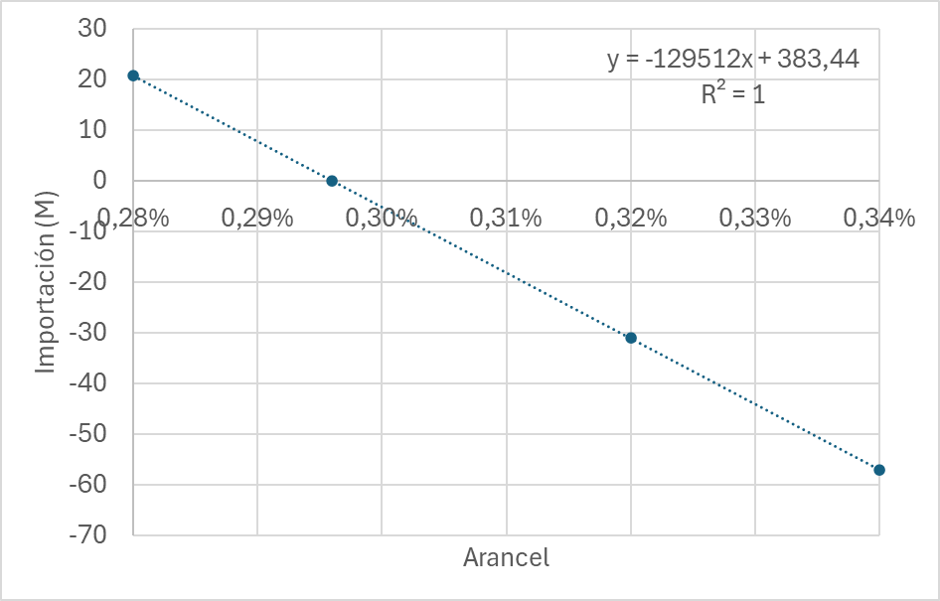

Figura 20. Variación de la cantidad importada de producto AP3 en función de la tasa de arancel a este producto.

 | Importes |  |  |  | Cantidades
sector | C1 | C2 | SP | sector | C1 | C2 | SP
AP1 | -2 | 0 | 0 | AP1 | -5 | 0 | 0
AP2 | -3 | 0 | 0 | AP2 | -5 | 0 | 0
AP3 | -17 | 1000 | -17 | AP3 | -187 | 975 | -31
AP4 | -1 | 0 | 0 | AP4 | -3 | 0 | 0
AP5 | -58 | 0 | -46 | AP5 | -124 | -9 | -50
AP6 | 0 | 0 | -357 | AP6 | -1 | 0 | -375
suma | -80 | 1000 | -420 | suma | -324 | 965 | -456

Tabla 46. MEGA FINAL. Variación de los consumos cuando el gobierno transfiere un importe de 1000 unidades al hogar C2 para la adquisición del producto AP3 y se imponen unos aranceles del 0,2861% a las importaciones de este producto.
 | Cantidades
sector | Z | M | E | D | Q
AP1 | 46 | 18 | 3 | 42 | 59
AP2 | 10 | 22 | -2 | 13 | 35
AP3 | 1073 | 0 | 87 | 1025 | 1025
AP4 | -264 | 0 | 0 | -279 | -279
AP5 | -162 | 10 | -37 | -139 | -129
AP6 | -311 | 0 | 0 | -376 | -376
suma | 393 | 50 | 50 | 286 | 336
 | Importes
sector | Z | M | E | D | Q
AP1 | 66 | 18 | 3 | 57 | 74
AP2 | 27 | 22 | -2 | 28 | 50
AP3 | 1480 | 0 | 87 | 1436 | 2003
AP4 | -96 | 0 | 0 | -108 | -108
AP5 | 5 | 10 | -37 | 25 | 35
AP6 | -291 | 0 | 0 | -358 | -358
suma | 1190 | 50 | 50 | 1080 | 1697

Tabla 47. MEGA FINAL. Variación de la producción cuando el gobierno transfiere un importe de 1000 unidades al hogar C2 para la adquisición del producto AP3 y se imponen unos aranceles del 0,2861% a las importaciones de este producto.

 | Importes |  |  |  | Cantidades
sector | K | L | VAB | sector | K | L | VAB
AP1 | 22 | 5 | 27 | AP1 | 22 | 5 | 27
AP2 | 2 | 0 | 2 | AP2 | 2 | 1 | 3
AP3 | 105 | 137 | 242 | AP3 | 105 | 144 | 249
AP4 | -40 | -44 | -84 | AP4 | -40 | -39 | -79
AP5 | -68 | -43 | -112 | AP5 | -68 | -24 | -92
AP6 | -30 | -187 | -217 | AP6 | -30 | -179 | -208
suma | -9 | -132 | -142 | suma | -9 | -91 | -100

Tabla 48. MEGA FINA. Variación de la utilización de los factores por los sectores cuando el gobierno transfiere un importe de 1000 unidades al hogar C2 para la adquisición del producto AP3 y se imponen unos aranceles del 0,2861% a las importaciones de este producto.

pZ_AP1 | pZ_AP2 | pZ_AP3 | pZ_AP4 | pZ_AP5 | pZ_AP6
0,046% | 0,021% | 0,095% | 0,065% | 0,023% | 0,016%
pD_AP1 | pD_AP2 | pD_AP3 | pD_AP4 | pD_AP5 | pD_AP6
0,046% | 0,021% | 0,131% | 0,063% | 0,023% | 0,013%
pQ_AP1 | pQ_AP2 | pQ_AP3 | pQ_AP4 | pQ_AP5 | pQ_AP6
0,037% | 0,014% | 0,194% | 0,063% | 0,021% | 0,013%

Tabla 49. MEGA FINAL. Variación de los precios por sectores cuando el gobierno transfiere un importe de 1000 unidades al hogar C2 para la adquisición del producto AP3 y se imponen unos aranceles del 0,2861% a las importaciones de este producto.
En cuanto al importe del valor añadido bruto (-142), se produce una menor reducción respecto del mismo caso sin aranceles (-659 (tabla 43)), cuyo detalle se muestra en la tabla 50.

Importes
 | Con aranceles |  |  |  | Sin aranceles |  |  |  | Diferencia con - sin
sector | K | L | VAB | sector | K | L | VAB | sector | K | L | VAB
AP1 | 22 | 5 | 27 | AP1 | 25 | 6 | 31 | AP1 | -3 | -1 | -4
AP2 | 2 | 0 | 2 | AP2 | 1 | 0 | 2 | AP2 | 0 | 0 | 0
AP3 | 105 | 137 | 242 | AP3 | 96 | 126 | 223 | AP3 | 8 | 11 | 19
AP4 | -40 | -44 | -84 | AP4 | -61 | -67 | -128 | AP4 | 21 | 23 | 44
AP5 | -68 | -43 | -112 | AP5 | -184 | -116 | -300 | AP5 | 116 | 73 | 189
AP6 | -30 | -187 | -217 | AP6 | -66 | -420 | -486 | AP6 | 37 | 232 | 269
suma | -9 | -132 | -142 | suma | -188 | -471 | -659 | suma | 179 | 339 | 518

Tabla 50. MEGA FINAL. Variación del uso de los factores entre el escenario con aranceles del 0,2861% al producto AP3 y el escenario sin aranceles.

La tabla 51 es importante para entender los resultados del MEGA. Lo normal es que mostremos las diferencias entre el escenario analizado y el caso base, pero en esta tabla es diferente, mostramos la diferencia entre dos escenarios, el escenario con aranceles menos el escenario sin aranceles. Lo primero que se aprecia es que la cantidad total de consumos de cada uno de los dos hogares es muy similar. En el caso del gobierno, la recaudación por aranceles asciende a 566 unidades lo que incrementa la cantidad de sus compras, en particular al sector AP6 ya que estas representan el 85% de todo lo que compra. Las cantidades que compran los hogares al sector AP3 se reducen (-145), ya que AP3 es el afectado por los aranceles y el que más ha aumentado su precio (tabla 48), a más precio con igual renta menos cantidad consumida. Por el contrario, C1 compran más al sector AP5. Todos los precios son mayores en el escenario con aranceles, (la tabla 48, con aranceles, muestra incrementos, mientras que la tabla 44, sin aranceles, reducciones) y de aquí que los importes de los consumos sean mayores con aranceles que sin aranceles. Mayores importes del consumo son mayores ventas de la producción y por tanto mayor valor añadido.

Consumo
Importes |  |  |  | Cantidades
C1 | C2 | SP | sector | C1 | C2 | SP
6 | 0 | 0 |  | 3 | 0 | 0
11 | 0 | 0 |  | 8 | 0 | 0
62 | 0 | 25 |  | -118 | -27 | 11
3 | 0 | 0 |  | 0 | 0 | 0
219 | 0 | 66 |  | 103 | -16 | 59
1 | 0 | 514 |  | 0 | 0 | 446
302 | 0 | 605 | 0 | -4 | -44 | 515

Tabla 50. MEGA FINAL. Variación de los consumos entre los escenarios con y sin aranceles.

En resumen, la imposición de aranceles mejora la cifra corriente de valor añadido bruto, fundamentalmente por:
- El incremento de compras del gobierno, como resultado del incremento de recursos que obtiene gracias a los aranceles,
- Por el incremento de los precios de todos los productos.
Imponer aranceles aparece como una idea tentadora para engordar la administración pública (empleo ficticio) aunque sea generando inflación.
La tabla 51 muestra las variaciones en la MCS que se producen en este escenario y los cálculos en el fichero MEGA\Salidas\Mcs4\Phillips\ayudas_recalibra_alfa_42_det_P_0_00_aranceles_2961.log.

 | AP1 | AP2 | AP3 | AP4 | AP5 | AP6 | K | L | C1 | C2 | A-I | CSS | INP | TRF | SP | SE | AYD | ALP | Recursos | R-E
AP1 | 3 | 0 | 73 | 0 | 0 | 0 | 0 | 0 | -2 | 0 | 0 | 0 | 0 | 0 | 0 | 3 | 5 | 0 | 82 | -1,5
AP2 | 2 | 12 | 52 | -2 | -2 | -8 | 0 | 0 | -3 | 0 | 0 | 0 | 0 | 0 | 0 | -2 | 0 | 0 | 48 | -1,4
AP3 | 28 | 9 | 875 | 50 | 112 | -7 | 0 | 0 | -17 | 1000 | -31 | 0 | 0 | 0 | -17 | 87 | 4 | 0 | 2094 | 5,4
AP4 | 0 | 1 | 5 | -39 | 8 | -4 | 0 | 0 | -1 | 0 | -80 | 0 | 0 | 0 | 0 | 0 | 0 | 0 | -108 | 2,5
AP5 | 5 | 3 | 232 | -21 | -2 | -56 | 0 | 0 | -58 | 0 | -23 | 0 | 0 | 0 | -46 | -37 | 0 | 0 | -2 | -5,7
AP6 | 0 | 0 | 0 | 0 | 0 | 0 | 0 | 0 | 0 | 0 | 0 | 0 | 0 | 0 | -357 | 0 | 0 | 0 | -358 | 0,9
K | 22 | 2 | 105 | -40 | -68 | -30 | 0 | 0 | 0 | 0 | 0 | 0 | 0 | 0 | 0 | 0 | 0 | 0 | -9 | -0,1
L | 5 | 0 | 137 | -44 | -43 | -187 | 0 | 0 | 0 | 0 | 0 | 0 | 0 | 0 | 0 | 0 | 0 | 0 | -132 | -0,1
C1 | 0 | 0 | 0 | 0 | 0 | 0 | -9 | -132 | 0 | 0 | 0 | 0 | 0 | 0 | 0 | 0 | 0 | 0 | -141 | 0,2
C2 | 0 | 0 | 0 | 0 | 0 | 0 | 0 | 0 | 0 | 0 | 0 | 0 | 0 | 0 | 0 | 0 | 1000 | 0 | 1000 | 0,0
A-I | 0 | 0 | 0 | 0 | 0 | 0 | 0 | 0 | -22 | 0 | 0 | -47 | 0 | 0 | -65 | 0 | 0 | 0 | -134 | 0,0
CSS | 1 | 0 | 42 | -14 | -12 | -56 | 0 | 0 | -8 | 0 | 0 | 0 | 0 | 0 | 0 | 0 | 0 | 0 | -47 | -0,1
INP | 0 | 0 | 0 | -1 | 0 | -11 | 0 | 0 | -31 | 0 | 0 | 0 | 0 | 0 | 0 | 0 | 0 | 0 | -42 | -0,1
TRF | 0 | 0 | 566 | 0 | 0 | 0 | 0 | 0 | 0 | 0 | 0 | 0 | 0 | 0 | 0 | 0 | 0 | 0 | 566 | 0,0
SP | 0 | 0 | 0 | 0 | 0 | 0 | 0 | 0 | 0 | 0 | 0 | 0 | -42 | 566 | 0 | 0 | 0 | 0 | 525 | 0,0
SE | 18 | 22 | 0 | 0 | 10 | 0 | 0 | 0 | 0 | 0 | 0 | 0 | 0 | 0 | 0 | 0 | 0 | 0 | 50 | 0,0
AYD | 0 | 0 | 0 | 0 | 0 | 0 | 0 | 0 | 0 | 0 | 0 | 0 | 0 | 0 | 1009 | 0 | 0 | 0 | 1009 | 0,0
ALP | 0 | 0 | 0 | 0 | 0 | 0 | 0 | 0 | 0 | 0 | 0 | 0 | 0 | 0 | 0 | 0 | 0 | 0 | 0 | 0,0
Empleos | 84 | 49 | 2088 | -111 | 3 | -359 | -9 | -132 | -142 | 1000 | -134 | -47 | -42 | 566 | 525 | 50 | 1009 | 0 |  | 0,00

Tabla 51. Variaciones de la MCS calculadas por el modelo MEGA FINAL cuando el gobierno transfiere un importe de 1000 unidades al hogar C2 para la adquisición del producto AP3 y se imponen aranceles del 0,2861% a la importación del producto AP3.

Incremento de los salarios.
Tal como hicimos en el apartado anterior, primero vamos a ver que resulta aplicando un modelo Input/Output y luego aplicando el MEGA en su versión de aportación de los factores como variables endógenas, fijando el precio en 1 para el factor de producción capital y cotización moneda local/extranjera y fijando en 1,05 el factor de producción trabajo, porque lo que queremos analizar es el impacto de un crecimiento de los salarios del 5%.
Para aplicar el modelo Input/Output vamos a considerar que todos los sectores van a repercutir en sus precios el incremento de un 5% de su coste del trabajo (salarios y cotizaciones a la seguridad social y prescindimos de posibles variaciones en impuestos), por lo que sus ventas se incrementarán en lo que a cada uno le suponga ese incremento. Estos incrementos (tabla 52) los tratamos como una demanda adicional de cada sector y calculamos el impacto en la producción y valor añadido bruto de igual forma que hicimos en el apartado anterior (tabla 42).
rama | L | CssE | INC
AP1 | 4407 | 654 | 253
AP2 | 3737 | 1364 | 255
AP3 | 56233 | 17216 | 3672
AP4 | 40779 | 12662 | 2672
AP5 | 158634 | 43263 | 10095
AP6 | 70628 | 21254 | 4594
 | 334418 | 96413 | 21542

Tabla 52. Incremento del coste laboral de cada sector al incrementar el precio del factor trabajo un 5%.

 | Incremento
Rama | Demanda | Producción | VAB
AP1 | 253 | 726 | 356
AP2 | 255 | 1809 | 307
AP3 | 3672 | 9474 | 1476
AP4 | 2672 | 4989 | 1413
AP5 | 10095 | 17013 | 8492
AP6 | 4594 | 4594 | 2542
suma | 21542 | 38606 | 14587

Tabla 53. Incremento de la producción y del valor añadido bruto al incrementar el precio del factor trabajo un 5%, según el modelo Input/Output.
La tabla 53 muestra una diferencia muy importante entre utilizar el modelo Input/Output para analizar un incremento de demanda física (de productos) del que resulta de un incremento de precios que no afecta a las unidades físicas que se transaccionan. En el primer caso, la variación en la cantidad que se produce, de un determinado artículo, necesita que varíen las compras a otros sectores del sector que lo produce, pero también de los inputs primarios necesarios para la producción (Z). Por el contrario, cuando cambiamos el importe de la demanda de un sector porque cambia el precio de alguno de sus inputs primarios, pero no su producción física, no necesita que cambien todos los importes de los inputs primarios (ni en las mismas proporciones). Los consumos intermedios si cambiarán porque los otros sectores, que compran al sector en cuestión, verán cambiar el importe de estas y estamos en el mismo caso de una variación de demanda física.
El problema de la tabla 53 es que el cálculo de los inputs primarios (Z) supone que el incremento de demanda acarrea una variación proporcional de todos ellos como si fuese un incremento de productos físicos. El detalle de este cálculo lo vemos en la tabla 53.
Producción | 726 | 1809 | 9474 | 4989 | 17013 | 4594 | 38606
INPUESTOS / (X+Y) | 0,00000 | 0,01074 | 0,00000 | 0,00896 | 0,02062 | 0,03024
INPUESTOS / (X+Y) * Producción | 0 | 19 | 0 | 45 | 351 | 139 | 554
CSS / (X+Y) | 0,01289 | 0,01165 | 0,02708 | 0,04627 | 0,05263 | 0,14387
CSS / (X+Y) * Producción | 9 | 21 | 257 | 231 | 895 | 661 | 2074
L / (X+Y) | 0,08688 | 0,03192 | 0,08844 | 0,14900 | 0,19298 | 0,47810
L / (X+Y) * Producción | 63 | 58 | 838 | 743 | 3283 | 2196 | 7182
K / (X+Y) | 0,40355 | 0,13789 | 0,06740 | 0,13431 | 0,30613 | 0,07520 | 1
K / (X+Y) * Producción | 293 | 249 | 639 | 670 | 5208 | 345 | 7405
VAB | 356 | 307 | 1476 | 1413 | 8492 | 2542 | 14587
IMPOR/ (X+Y) | 0,15725 | 0,31433 | 0,30086 | 0,00006 | 0,04661 | 0,00000
IMPOR / (X+Y) * Producción | 114 | 569 | 2850 | 0 | 793 | 0 | 4327
Total Z | 480 | 916 | 4583 | 1689 | 10531 | 3342 | 21542

Tabla 54. Reparto que hace el modelo Input/Output del incremento del coste laboral que hemos propuesto, entre todos los inputs primarios, como si fuese un incremento de productos físicos.
Si consideramos que el cambio en los importes de la demanda se debe solo al incremento del coste laboral, debemos considerar que el impacto en el valor añadido bruto no es el de la tabla 53 (14587), sino el de la suma de salarios y cotización a la seguridad social (21542) que es el que nosotros hemos considerado como incremento del importe de la demanda (tabla 54).
Con el MEGA donde hemos establecido el precio del factor de capital a 1, el precio del factor trabajo en 1,05 y la cotización moneda local/extranjera también a 1, obtenemos los resultados de las tablas 55, 56, 57 y 58.

 | Importes |  |  |  | Cantidades
sector | C1 | C2 | SP | sector | C1 | C2 | SP
AP1 | -1572 | 0 | 0 | AP1 | -1613 | -7 | 0
AP2 | -2927 | 0 | 0 | AP2 | -2998 | -12 | 0
AP3 | -16994 | 0 | -1217 | AP3 | -18042 | -178 | -1303
AP4 | -729 | 0 | 0 | AP4 | -791 | -11 | 0
AP5 | -59562 | 0 | -3236 | AP5 | -64054 | -762 | -3516
AP6 | -364 | 0 | -25177 | AP6 | -421 | -10 | -29766
suma | -82148 | 0 | -29630 | suma | -87918 | -979 | -34585

Tabla 55. MEGA con la aportación de factores como variables endógenas. Variación de las cantidades consumidas y los importes correspondientes, cuando el precio del factor trabajo se fija en 1,05, con el precio del factor capital y la cotización local/extranjera a 1.

 | Cantidades
sector | Z | M | E | D | Q
AP1 | -9563 | -1695 | -1936 | -7338 | -9033
AP2 | -17017 | -7497 | -2096 | -15495 | -22993
AP3 | -103289 | -36910 | -35116 | -71964 | -108929
AP4 | -55245 | -3 | -22 | -58453 | -58456
AP5 | -147821 | -6543 | -13467 | -146672 | -153226
AP6 | -24948 | 0 | -10 | -30197 | -30197
suma | -357881 | -52648 | -52648 | -330118 | -382833
 | Importes
sector | Z | M | E | D | Q
AP1 | -9210 | -1695 | -1936 | -7138 | -8834
AP2 | -16476 | -7497 | -2096 | -15003 | -22499
AP3 | -97516 | -36910 | -35116 | -66104 | -103014
AP4 | -51030 | -3 | -22 | -53990 | -53992
AP5 | -137379 | -6543 | -13467 | -135419 | -141962
AP6 | -21620 | 0 | -10 | -25541 | -25541
suma | -333231 | -52648 | -52648 | -303194 | -355842

Tabla 56. MEGA con la aportación de factores como variables endógenas. Variación de las producciones cuando el precio del factor trabajo se fija en 1,05, con el precio del factor capital y la cotización local/extranjera a 1.

 | Importes |  |  |  | Cantidades
sector | K | L | VAB | sector | K | L | VAB
AP1 | -4513 | -972 | -5484 | AP1 | -4513 | -1135 | -5648
AP2 | -3422 | -792 | -4214 | AP2 | -3422 | -932 | -4354
AP3 | -9447 | -12395 | -21841 | AP3 | -9447 | -14482 | -23929
AP4 | -7103 | -7880 | -14983 | AP4 | -7103 | -9446 | -16549
AP5 | -47603 | -30008 | -77611 | AP5 | -47603 | -36133 | -83736
AP6 | -1891 | -12023 | -13914 | AP6 | -1891 | -14814 | -16705
suma | -73977 | -64069 | -138046 | suma | -73977 | -76943 | -150920

Tabla 57. MEGA con la aportación de factores como variables endógenas. Reasignación (variación) de los factores de producción cuando el precio del factor trabajo se fija en 1,05, con el precio del factor capital y la cotización local/extranjera a 1.

 | Z | Prod | VAB | VAB
sector | MEGA | TIO | MEGA | TIO
AP1 | -9210 | 726 | -5484 | 480
AP2 | -16476 | 1809 | -4214 | 916
AP3 | -97516 | 9474 | -21841 | 4583
AP4 | -51030 | 4989 | -14983 | 1689
AP5 | -137379 | 17013 | -77611 | 10531
AP6 | -21620 | 4594 | -13914 | 3342
 | -333231 | 38606 | -138046 | 21542

Tabla 58. Resultados (no comparables) en las variaciones de importes calculadas por el MEGA con la aportación de factores como variables endógenas. y el modelo Input/Output.

Los resultados del MEGA son ilógicos e inesperados en todos los conceptos. Cuando cabía esperar un incremento de los consumos, por la mayor renta disponible del hogar C1 (el único que aporta factor trabajo) se produce todo lo contrario y por importes desmedidos.
Estos resultados apuntan a una espiral de reducciones por las relaciones circulares entre variables. Tenemos dos efectos contrapuestos, un incremento del precio del factor trabajo:
- Incrementa la capacidad de compra, si no se alteran los precios.
- Incrementa los precios.
Si prima lo primero, los consumos y la producción para atenderlos crecería, si es lo segundo, todo lo contrario. En ambos casos se puede producir una realimentación que dispare las cifras y parece que las ecuaciones y parámetros de nuestro MEGA conduce a lo segundo.
Los intentos de imponer al MEGA unos consumos mínimos (una especie de consumos esenciales) que sean mayores que los que resultan de nuestro escenario, hacen que el modelo sea infactible, el algoritmo genético siempre calcula una solución, pero el grado de exactitud en el cumplimiento de las ecuaciones no es aceptable.
El MEGA, como los modelos Input/output, adapta los consumos internos en función de las variaciones en la demanda de productos, pero a su vez adapta la dicha demanda por la variación de los factores aportados por los hogares y esto conduce en nuestro escenario, a la vista de los resultados, a un proceso recursivo poco realista.
Si queremos eliminar la realimentación de la demanda final podemos hacer la hipótesis económica de que los consumidores no tienen interés en aplicar, a corto plazo, sus variaciones de ingresos en variar sus compras respecto al escenario base.
La forma de incorporar este comportamiento en el modelo ha sido introducir un nuevo concepto (variable Alp) que es el ”ahorro a largo plazo”. Las variaciones de ingresos para los hogares, que se derivan de las variaciones en la producción (del uso de los factores productivos), las ingresamos en una nueva cuenta de los hogares (Alp) que no afecta a sus ingresos disponibles para la adquisición de productos. Con esto evitamos la realimentación antes mencionada, pero mantenemos las variaciones de valor añadido derivadas de cambios en la producción porque no limitamos los factores de producción necesarios por los sectores, que son los que modifican el valor añadido de los mismos.
Con esto, abandonamos el principio, que veníamos utilizando, de que los hogares aplican íntegramente sus rentas disponibles a la adquisición de productos, ahora decimos que aplican una cantidad fija y predeterminada de sus ingresos a la adquisición de productos (la que figura en la MCS).
Las cuatro ecuaciones (tenemos dos factores y dos hogares) para el cálculo de las nuevas variables Alp las definimos simplemente como el reparto de la suma de cada factor para todos sectores, entre los hogares. El reparto se hace proporcionalmente a la aportación inicial de cada hogar en el total de ese factor, menos la aportación inicial de cada hogar a cada factor (fórmula 24).
$${Alp}_{f,h}= \sum_{n}{F_{n,f}}* \frac{{FF0}_{f,h}}{\sum_{h}{{FF0}_{f,h}}}-{FF0}_{f,h}$$
Fórmula 24. Ecuación para el cálculo del ahorro a largo plazo de los hogares.
Siendo:
$f$ el número de factores de producción
$h$ el número de hogares
$n$ el número de sectores
$F_{n,f}$ utilización del factor $f$ por el sector $n$
${FF0}_{f,h}$ aportación inicial del factor $f$ por el hogar $h$
Hay que indicar que, en nuestra hipótesis, la cuenta Alp puede tener saldo negativo si el resultado del MEGA es que un consumidor reduce sus compras. Además, esto puede ocurrir a la vez que el saldo del ahorro normal del consumidor sea positivo, se podría modificar las ecuaciones para que en este caso se compensen los ahorros a corto y largo plazo, pero no hemos querido complicar más el modelo.
Hemos añadido cuatro variables endógenas y cuatro ecuaciones por lo que seguimos necesitando fijar el valor de tres de las variables endógenas, como antes.
Los resultados de este MEGA modificado son los siguientes (tablas 59, 60, 61 y 62).
 | Importes |  |  |  | Cantidades
sector | C1 | C2 | SP | sector | C1 | C2 | SP
AP1 | 121 | 0 | 0 | AP1 | 164 | 6 | 0
AP2 | 226 | 0 | 0 | AP2 | 344 | 16 | 0
AP3 | 1309 | 0 | 264 | AP3 | 1474 | 22 | 278
AP4 | 56 | 0 | 0 | AP4 | 55 | 0 | 0
AP5 | 4588 | 0 | 703 | AP5 | 3323 | -171 | 625
AP6 | 28 | 0 | 5471 | AP6 | -24 | -7 | 1390
suma | 6328 | 0 | 6439 | suma | 5337 | -134 | 2292

Tabla 59. MEGA con ahorro a largo plazo. Variación de las cantidades consumidas y los importes correspondientes, cuando el precio del factor trabajo se fija en 1,05, y con el precio del factor capital y la cotización local/extranjera a 1.

 | Cantidades
sector | Z | M | E | D | Q
AP1 | 1365 | 132 | 352 | 971 | 1103
AP2 | 3149 | 512 | 564 | 2690 | 3199
AP3 | 13158 | 4366 | 4615 | 9020 | 13385
AP4 | 8633 | 1 | 3 | 9135 | 9135
AP5 | 11111 | 947 | 426 | 11609 | 12555
AP6 | 1121 | 0 | -2 | 1359 | 1359
suma | 38537 | 5958 | 5958 | 34784 | 40737
 | Importes
sector | Z | M | E | D | Q
AP1 | 1563 | 132 | 352 | 755 | 888
AP2 | 3031 | 512 | 564 | 1836 | 2348
AP3 | 15719 | 4366 | 4615 | 8063 | 12429
AP4 | 10723 | 1 | 3 | 9197 | 9197
AP5 | 19595 | 947 | 426 | 14767 | 15714
AP6 | 4724 | 0 | -2 | 5499 | 5499
suma | 55355 | 5958 | 5958 | 40118 | 46076

Tabla 60. MEGA con ahorro a largo plazo. Variación de las producciones cuando el precio del factor trabajo se fija en 1,05, con el precio del factor capital y la cotización local/extranjera a 1.

 | Importes |  |  |  | Cantidades
sector | K | L | VAB | sector | K | L | VAB
AP1 | 847 | 182 | 1030 | AP1 | 847 | -36 | 811
AP2 | 809 | 187 | 997 | AP2 | 809 | 1 | 810
AP3 | 2560 | 3359 | 5919 | AP3 | 2560 | 521 | 3081
AP4 | 2215 | 2457 | 4672 | AP4 | 2215 | 398 | 2613
AP5 | 8731 | 5504 | 14234 | AP5 | 8731 | -2312 | 6418
AP6 | 585 | 3718 | 4303 | AP6 | 585 | 178 | 763
suma | 15747 | 15407 | 31154 | suma | 15747 | -1251 | 14496

Tabla 61. MEGA con ahorro a largo plazo. Reasignación (variación) de los factores de producción cuando el precio del factor trabajo se fija en 1,05, con el precio del factor capital y la cotización local/extranjera a 1.

 | Z | Prod | VAB | VAB
sector | MEGA | TIO | MEGA | TIO
AP1 | 1563 | 726 | 1030 | 480
AP2 | 3031 | 1809 | 997 | 916
AP3 | 15719 | 9474 | 5919 | 4583
AP4 | 10723 | 4989 | 4672 | 1689
AP5 | 19595 | 17013 | 14234 | 10531
AP6 | 4724 | 4594 | 4303 | 3342
 | 55355 | 38606 | 31154 | 21542

Tabla 62. Resultados (no comparables) en las variaciones de importes calculadas por el MEGA con ahorro a largo plazo y el modelo Input/Output.
Ahora, los resultados del MEGA con el “ahorro a largo plazo” son del mismo orden que los del modelo Input/Output.
La introducción del” ahorro a largo plazo” ha producido un cambio radical en los resultados y para ver cómo se transita de los unos a los otros, hemos calculado una serie de escenarios en los que hemos ido cambiando el porcentaje de las variaciones de renta disponible que se lleva a la cuenta de “ahorro a largo plazo”. El escenario que acabamos de ver corresponde a un traslado del 100% y el primero que vimos del 0% (no se traslada nada, toda la renta se recircula). En la figura 21 representamos la variación del importe del valor añadido bruto, respecto del caso base, es decir, sin incrementar el precio del trabajo en el 5%.

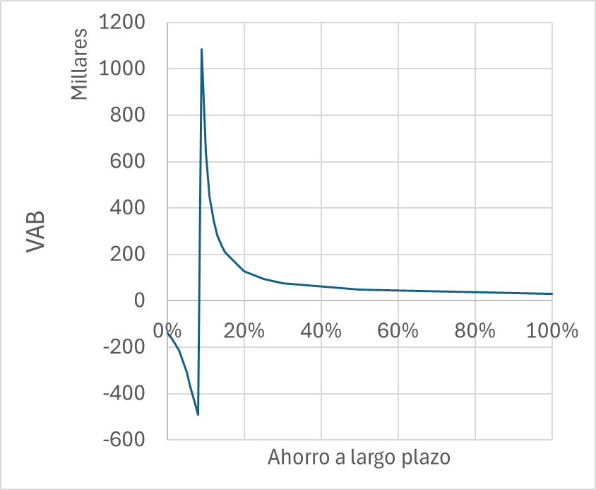

Figura 21. Variación del importe del valor añadido bruto al incrementar el precio del factor trabajo un 5%, respecto del caso base, en función del porcentaje que se transfiere a la cuenta de ahorro a largo plazo.

La figura 21 es una hipérbola cuya discontinuidad se produce para un 8,5% de traslado de la variación de renta disponible a la cuenta de “ahorro a largo plazo”. Es la típica figura de uno de los siete tipos de “catástrofes elementales” acuñados por René Thom es su modelo matemático (teoría de las catástrofes) que describe cambios bruscos y discontinuos en sistemas dinámicos, como la meteorología, la biología, o la economía, donde un pequeño cambio en los parámetros de control (variables) provoca un salto repentino en el comportamiento del sistema.
Esta “catástrofe”, que revela el MEGA, resulta de un incremento de los salarios en el contexto de una determinada situación financiera que nuestro modelo incorpora a través del grado (porcentaje) en el que se dedican las variaciones de renta disponible a realizar compras. El MEGA diferencia dos tramos con pendientes opuestas, negativa cuando casi todas las variaciones de renta se recirculan y positiva después, con un punto catastrófico en la zona que las separa. No faltan ejemplos de catástrofes (crisis) económicas en el mundo a lo largo del tiempo.
Es conveniente recordar que el MEGA no calcula una solución óptima, calcula la solución que cumple todas las ecuaciones del modelo. Hay que tener en cuenta que nuestro modelo no contempla multitud de condicionantes de todo tipo, como socio-sindicales y aunque la solución sin “cuenta de ahorro a largo plazo” sea, a la luz de las ecuaciones del modelo, tan buena como la que se obtiene con esa cuenta, parece realista imponer alguna restricción a la recirculación inmediata de las variaciones de renta.
Los cambios que muestra el MEGA deben entenderse como una tendencia que se materializaría en un plazo de tiempo indeterminado. El modelo no incluye nada que permita valorar lo que tardan en producirse cada uno de los cambios, que, con total seguridad, no lo harán a la misma velocidad. Los resultados son las cifras que se obtendrán cuando se alcance el equilibrio.
La tabla 63 muestra las variaciones en la MCS que se producen en el escenario donde el 100% de los incrementos de renta se transfieren como ahorros a largo plazo y los cálculos en el fichero MEGA\Salidas\Mcs4\salarios_1_5_42_det_1_00.log.
El descuadre entre los recursos y empleos de los sectores es el mayor, con mucha diferencia, de todos los que hemos visto, porque, tal como ya explicamos, se produce cuando el escenario afecta especialmente al factor trabajo.

 | AP1 | AP2 | AP3 | AP4 | AP5 | AP6 | K | L | C1 | C2 | A-I | CSS | INP | TRF | SP | SE | AYD | ALP | Recursos | R-E
AP1 | 63 | 0 | 644 | 1 | 28 | 1 | 0 | 0 | 121 | 0 | 30 | 0 | 0 | 0 | 0 | 352 | 73 | 369 | 1682 | -41
AP2 | 36 | 1400 | 449 | 66 | 155 | 5 | 0 | 0 | 226 | 0 | 12 | 0 | 0 | 0 | 0 | 564 | 0 | 682 | 3594 | -67
AP3 | 283 | 166 | 5671 | 1712 | 877 | 80 | 0 | 0 | 1309 | 0 | 2069 | 0 | 0 | 0 | 264 | 4615 | 64 | 3747 | 20855 | -258
AP4 | 7 | 27 | 54 | 3293 | 328 | 17 | 0 | 0 | 56 | 0 | 5416 | 0 | 0 | 0 | 0 | 3 | 0 | 2278 | 11478 | -110
AP5 | 146 | 442 | 2983 | 981 | 3973 | 318 | 0 | 0 | 4588 | 0 | 1581 | 0 | 0 | 0 | 703 | 426 | 0 | 6285 | 22425 | -77
AP6 | 0 | 0 | 0 | 0 | 0 | 0 | 0 | 0 | 28 | 0 | 0 | 0 | 0 | 0 | 5471 | -2 | 0 | 1072 | 6569 | 553
K | 847 | 809 | 2560 | 2215 | 8731 | 585 | 0 | 0 | 0 | 0 | 0 | 0 | 0 | 0 | 0 | 0 | 0 | 0 | 15747 | 0
L | 182 | 187 | 3359 | 2457 | 5504 | 3718 | 0 | 0 | 0 | 0 | 0 | 0 | 0 | 0 | 0 | 0 | 0 | 0 | 15407 | 0
C1 | 0 | 0 | 0 | 0 | 0 | 0 | 15747 | 15407 | 0 | 0 | 0 | 0 | 0 | 0 | 0 | 0 | 0 | 0 | 31154 | 0
C2 | 0 | 0 | 0 | 0 | 0 | 0 | 0 | 0 | 0 | 0 | 0 | 0 | 0 | 0 | 0 | 0 | 0 | 0 | 0 | 0
A-I | 0 | 0 | 0 | 0 | 0 | 0 | 0 | 0 | 2644 | 0 | 0 | 5476 | 0 | 0 | 988 | 0 | 0 | 0 | 9108 | 0
CSS | 27 | 68 | 1028 | 763 | 1501 | 1119 | 0 | 0 | 969 | 0 | 0 | 0 | 0 | 0 | 0 | 0 | 0 | 0 | 5476 | 0
INP | 0 | 49 | 0 | 102 | 459 | 173 | 0 | 0 | 6780 | 0 | 0 | 0 | 0 | 0 | 0 | 0 | 0 | 0 | 7563 | 0
TRF | 0 | 0 | 0 | 0 | 0 | 0 | 0 | 0 | 0 | 0 | 0 | 0 | 0 | 0 | 0 | 0 | 0 | 0 | 0 | 0
SP | 0 | 0 | 0 | 0 | 0 | 0 | 0 | 0 | 0 | 0 | 0 | 0 | 7563 | 0 | 0 | 0 | 0 | 0 | 7563 | 0
SE | 132 | 512 | 4366 | 1 | 947 | 0 | 0 | 0 | 0 | 0 | 0 | 0 | 0 | 0 | 0 | 0 | 0 | 0 | 5958 | 0
AYD | 0 | 0 | 0 | 0 | 0 | 0 | 0 | 0 | 0 | 0 | 0 | 0 | 0 | 0 | 136 | 0 | 0 | 0 | 136 | 0
ALP | 0 | 0 | 0 | 0 | 0 | 0 | 0 | 0 | 14433 | 0 | 0 | 0 | 0 | 0 | 0 | 0 | 0 | 0 | 14433 | 0
Empleos | 1723 | 3661 | 21114 | 11588 | 22502 | 6016 | 15747 | 15407 | 31154 | 0 | 9108 | 5476 | 7563 | 0 | 7563 | 5958 | 136 | 14433 |  | 0

Tabla 51. Variaciones de la MCS calculadas por el modelo MEGA FINAL en el escenario que incrementa el precio del factor trabajo un 5% y se lleva el 100% de las variaciones de renta a la cuenta de ahorro a largo plazo.

Gran incremento del precio de los combustibles fósiles
Vamos a simular que los precios del petróleo y gas sufren un incremento repentino del 50%, lo hacemos conjuntamente para ambos combustibles porque la MCS que vamos a utilizar los tiene agrupados en una misma cuenta, la número 4:
Extracción de crudos de petróleo y gas natural. Extracción de uranio y torio
Esta MCS forma parte del artículo referido en el apartado “Un caso más real” y que además de la Matriz de contabilidad social del año 2005 para España. MCAESP-05, que hemos usado en todos los escenarios vistos hasta ahora, contiene, en su tabla 11, la Matriz de Contabilidad Social de España con el sector energético desagregado (SAMER-08). Esta MCS contiene 31 sectores y la hemos adaptado, en la misma línea que hicimos con la MCAESP-05, para usar nuestro modelo CGE. No mostramos aquí esta MCS por su tamaño, pero puede verse en el fichero MEGA/Salidas/Mcs6/Phillips/fosiles_1_5_det_P_0_00.log. En la tabla 52 se muestran los 31 sectores de la MCS.

1 | Agricultura,_ganadería_y_silvicultura
2 | Pesca_y_acuicultura
3 | Extracción_de_antracita,_hulla,_lignito_y_turba
4 | Extracción_de_crudos_de_petróleo_y_gas_natural._Extracción_de_uranio_y_torio
5 | Resto_extractivas_0,40
6 | Coquerías,_refino_y_combustibles_nucleares
7 | Energía_eléctrica_no_renovable
8 | Producción_y_distribución_de_gas
9 | Energía_eólica
10 | Hidráulica
11 | Solar
12 | Biomasa_/_RSU/_Geotermia/_Biogás
13 | Biocarburantes
14 | Captación,_depuración_y_distribución_de_agua
15 | Alimentación
16 | Textil_y_piel
17 | Elaborados_de_madera
18 | Industria_química
19 | Materiales_de_construcción
20 | Metalurgia
21 | Fabricación_de_productos_metálicos
22 | Maquinaria
23 | Fabricación_de_vehículos_de_motor_y_remolques
24 | Fabricación_de_otro_material_de_transporte
25 | Otras_manufacturas
26 | Construcción
27 | Comercio_y_restauración
28 | Transporte_y_comunicaciones
29 | Otros_servicios
30 | Servicios_destinados_a_la_venta
31 | Servicios_no_destinados_a_la_venta

Tabla 52. Sectores de la Matriz de Contabilidad Social de España con el sector energético desagregado (SAMER-08).
Plantear el escenario resulta sencillo pues basta con establecer en 1,5 el precio de importación (pM) del sector 4 en lugar del 1.0 del escenario base, las ecuaciones siguen siendo las mismas y las variables endógenas también porque el precio de importación es el resultado de una ecuación, aunque sea tan simple como multiplicar el precio de partida por la cotización, por lo tanto si el caso base está determinado, porque el número de ecuaciones coincide con el de variables endógenas, también deberá estarlo el nuevo escenario.
Prácticamente, toda la actividad del sector 4 se reduce a importar y vender a otros sectores, pero no a la demanda final, los consumos internos de este sector también son muy reducidos.
Una de las ecuaciones del modelo especialmente relevante para este escenario es la que establece el equilibrio de la balanza de pagos, que exige que el sado de las importaciones menos las exportaciones, se mantenga constante e igual al valor que resulta de la MCS. Una primera impresión (errónea) es que, si el importe de las importaciones se va a incrementar de forma muy importante, para mantener el equilibrio de la balanza de pagos deberán incrementarse las exportaciones, cosa que no parece lógica y que nos puede llevar a eliminar la exigencia de que esta permanezca constante, pero esto tiene dos problemas:
Primero, eliminar la exigencia del equilibrio de la balanza de pagos hace que el modelo se vuelva indeterminado, con un número infinito de soluciones que corresponden a los infinitos valores de la balanza de pagos que ya no estaría determinado por el valor inicial de la MCS, unas cuantas simulaciones variando la semilla del generador de números aleatorios muestra que esto es lo que ocurre, es más, si fijamos el valor de la balanza de pagos en un valor arbitrario, el modelo encuentra una solución de equilibrio.
Segundo, económicamente no es aceptable dejar que la balanza de pagos pueda tener cualquier valor, para importar más, necesitamos más divisas y no podemos decir que estás vendrán caídas del cielo ya que no podemos aumentar las exportaciones a capricho. El déficit comercial está financiando nuestra economía desde el exterior y aumentarlo supone inyectar un dinero sin causa justificada que, aunque sea posible a cortísimo plazo, es insostenible y desvirtuaría los resultados de forma más que notable, hasta absorber casi en su totalidad el impacto de la subida del precio.
Está claro que no es posible eliminar el equilibrio de la balanza de pagos sin convertir el modelo en arbitrario y solo nos queda ver hasta qué punto nuestro modelo soporta un escenario tan disruptivo, como este de incrementar el precio de los combustibles fósiles un 50%.
Los resultados parecen coherentes, desde luego no se produce el incremento de exportaciones que presumíamos, erróneamente, por el contrario, lo que ocurre (figura 22) es que la demanda se contrae y no solo la de los consumos relacionados directamente con los combustibles fósiles, se transmite a otros productos incluso con mayor intensidad, especialmente los sectores de “servicios”.
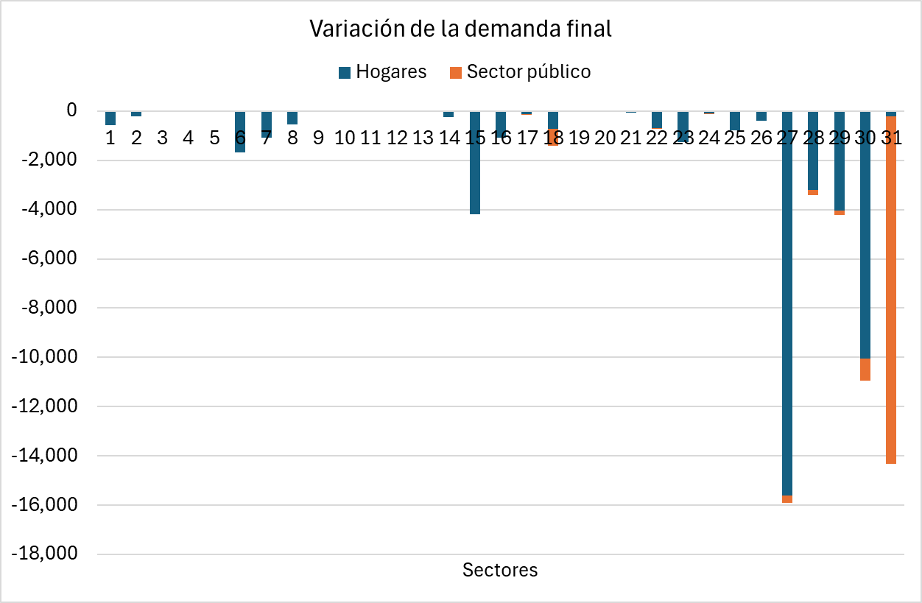
Figura 22. Variación de la demanda final como consecuencia del incremento del 50% en el precio de los combustibles fósiles.

Este descenso de la demanda (8%) se origina en primer lugar en el incremento de precios (con la misma renta disponible) y se auto alimenta por la espiral de reducción de la producción y con ello la reducción del uso de factores, es decir, de la renta disponible (figura 23). Pero en términos absolutos el descenso es proporcional a la cifra absoluta del consumo y los sectores 27 a 31 representan el 81% de la demanda total, de aquí que en la figura 21 aparezcan como los de mayor descenso. Si representamos la variación relativa en cada sector (figura 23) vemos lo que cabía esperar: los descensos están relacionados principalmente con las variaciones de precios (figura 24), pero también con la disminución de renta disponible que conlleva la reducción de la producción.
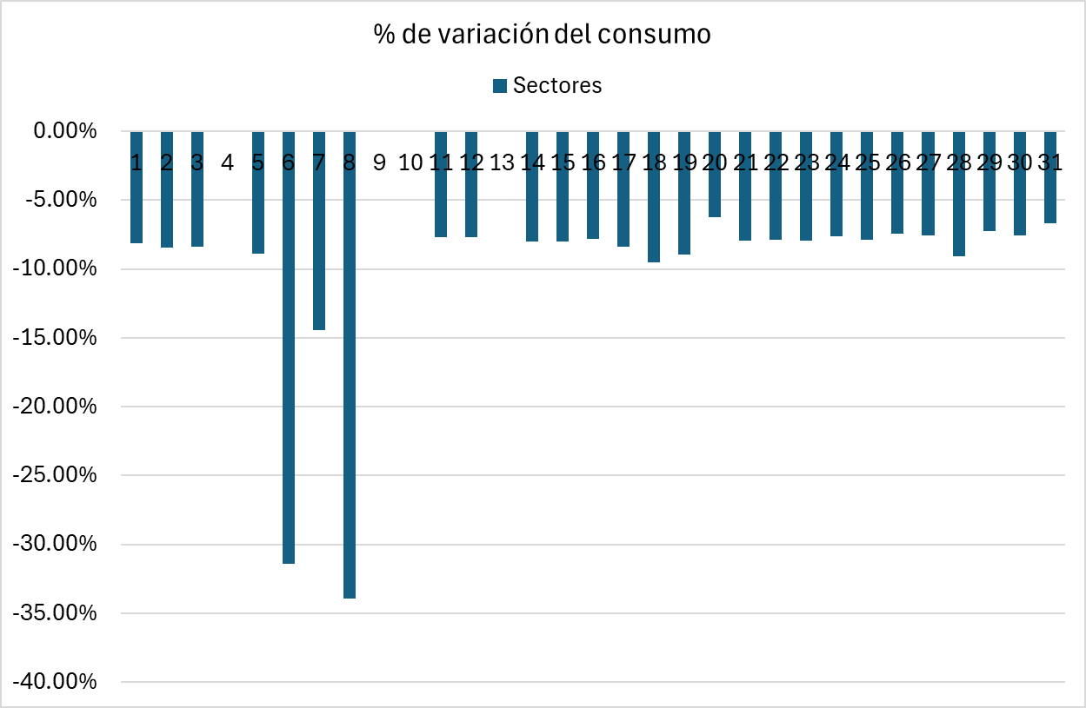

Figura 23. Variación relativa de los consumos de cada sector en % como consecuencia del incremento del 50% en el precio de los combustibles fósiles.

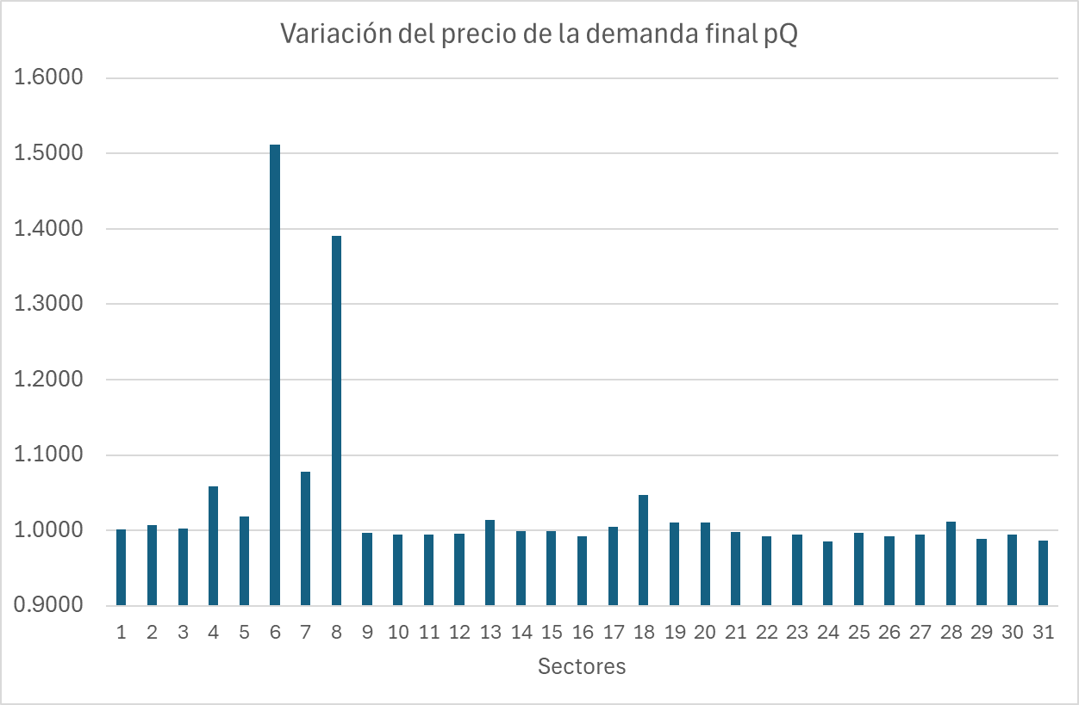
Figura 24. Variación de los precios como consecuencia del incremento del 50% en el precio de los combustibles fósiles.
El incremento del precio de los combustibles fósiles se transmite principalmente a los productos 6 y 8 que son quienes compran principalmente al sector 4, que es quien realiza la importación de estos combustibles.
Como resumen de la situación podemos ver cómo se reduce la utilización de los factores de producción y con ello el VAB de cada sector, figuras 25 y 26.
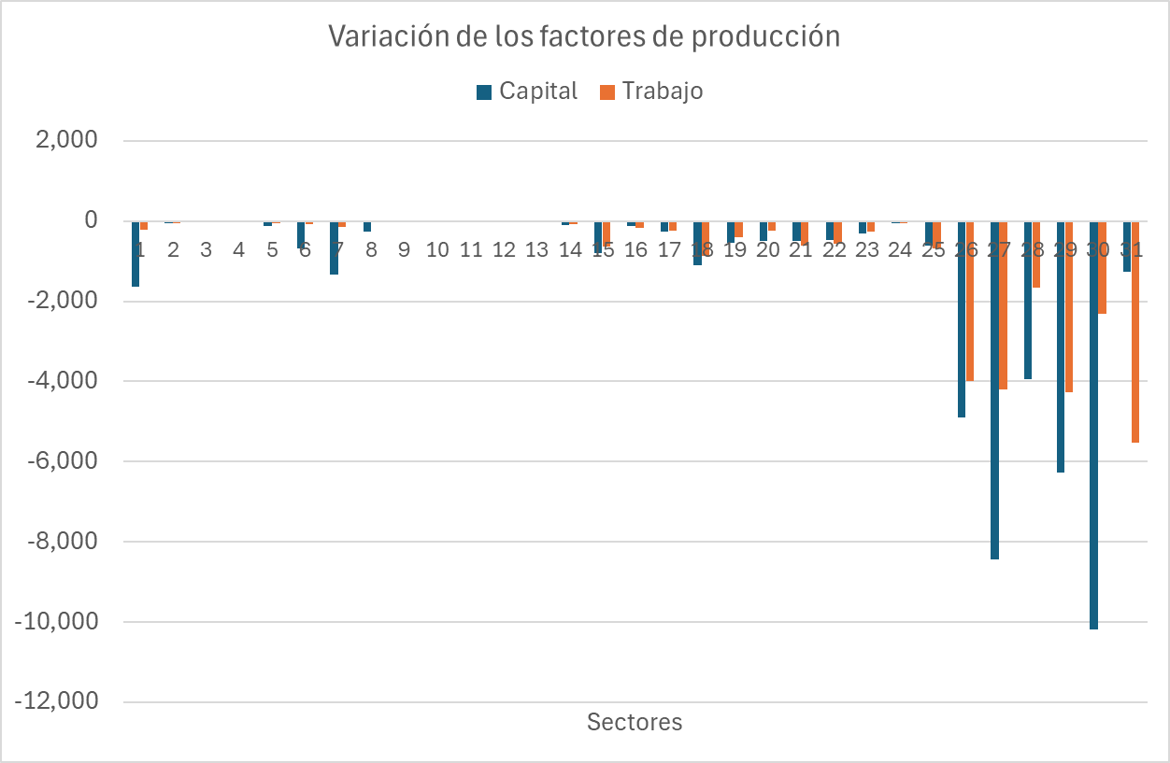
Figura 25, Variación de la utilización de los factores de producción por los sectores como consecuencia del incremento del 50% en el precio de los combustibles fósiles.

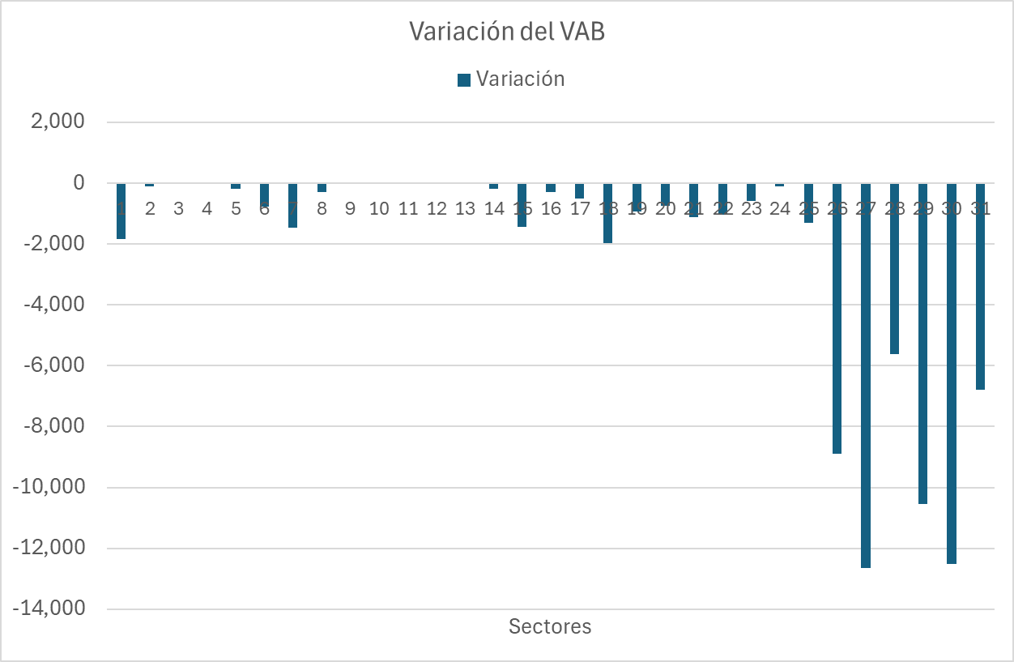
Figura 26, Variación del valor añadido bruto de los sectores como consecuencia del incremento del 50% en el precio de los combustibles fósiles.

Y para finalizar, dado que el precio del trabajo (salarios) lo calculamos con la ecuación de Phillips, resulta que el paro pasa del 10% (escenario base) al 16%. Los salarios se reducen un 3% y como la elasticidad de Phillips la hemos fijado en el -0,5, el paro crece el doble.

Impuestos al ahorro-inversión.
La MCS de España con el sector energético desagregado (SAMER-08) registra una cantidad de impuestos pagados por la cuenta ahorro-inversión que en las MCS anteriores no figuraba.
Los impuestos al ahorro-inversión (Ti) se pueden interpretar de varias formas, el modelo los considera como un impuesto a las rentas de capital que perciben los hogares (ingresos por el factor capital), los ubica en la cuenta ahorro-inversión, pero podrían incluirse en la de impuestos pagados por cada hogar (de forma análoga a la cotización a la seguridad social por el factor trabajo), lo que permitiría individualizarlos para cada uno de ellos. La inclusión en la cuenta ahorro-inversión es algo incoherente en el sentido de que se "mezclan" las nuevas inversiones con los impuestos a las rentas de capital de las inversiones previas, que son dos cosas distintas y que, además, no están relacionadas en nuestro modelo, aunque numéricamente sea equivalente, ya que el disponible para invertir es el mismo anotando el impuesto como un pago de los hogares, o como un pago de la cuenta ahorro-inversión.

El blanco o negro de la solución única.
Los modelos determinados con solución única pueden distraernos de evaluar el grado de confianza de la solución encontrada. Al tratar con modelos algebraicos necesitamos que matemáticamente sean determinados para obtener un vector solución y cualquier otro vector no lo es. Para hacernos una idea del grado de confianza de la solución, podemos operar de forma similar al algoritmo genético, por ejemplo, encontrado el vector solución, podemos realizarle una “mutación” cambiando uno de los valores en una determinada cuantía y calculando en cuanto dejan de cumplirse las ecuaciones del modelo. Mediante algún procedimiento, en función del valor de la infactibilidad de la solución mutada, podemos asignar un grado de confianza a la solución correcta. Algo parecido al algoritmo genético cuando el sistema es indeterminado (o hacemos que lo sea a propósito) y lo resolvemos para determinados valores de la semilla de números aleatorios.
Teniendo en cuenta que las ecuaciones del modelo son una representación aproximada del comportamiento de la economía, no está justificado (económicamente hablando) descartar vectores solución con infactibilidades suficientemente pequeñas, hay una cierta probabilidad de que ocurran.
Si observamos que un modelo es capaz de encontrar multitud de soluciones realmente distintas, con infactibilidades muy reducidas y parecidas, hay que poner en duda la validez del modelo, pero también puede ser que el comportamiento aparentemente caótico se deba a unas circunstancias muy concretas que producen una incertidumbre real del escenario que se analiza, la teoría de las catástrofes enseña que hay sistemas físicos en los que variaciones infinitesimales producen cambios finitos, bruscos y considerables.

Reflexiones finales.
Empezamos considerado la prestación de factores por los hogares, que son sus ingresos, como una variable exógena, ya que como dijimos la función de utilidad para los consumidores crece indefinidamente con los ingresos disponibles por lo que hay que acotarlos y esta es la forma más directa. Este carácter exógeno (prefijado) tiene varios inconvenientes: No podemos hacer simulaciones para ver cómo se alteran los salarios o las rentas de capital (si podemos analizar qué pasa si cambiamos los salarios o las rentas del capital) y en cualquier escenario el uso de los factores por los sectores está sometido a la restricción de que entre todos deben utilizar exactamente una cantidad igual a los factores aportados por los hogares, lo que limita artificialmente el uso óptimo de cada sector,. Además, este modelo supone que el valor añadido bruto permanece constante en cualquier escenario. Hemos planteado una alternativa considerando como variable endógena la aportación de los factores de producción, pero recurriendo a hipótesis muy restrictivas. Esto viene a recalcar que no hay un modelo de aplicación general de uso universal, al contrario, hay que diseñarlo específicamente para el problema que se quiera resolver, en especial, establecer cuáles son las variables que necesitamos que sean endógenas (a las que asignará un valor el modelo) y cuales las exógenas que nosotros fijaremos de antemano. Dos modelos pueden tener el mismo conjunto de variables, pero según elijamos como exógenas unas u otras tendremos ecuaciones diferentes, incluso es posible que se necesiten MCS distintas para calibrar los parámetros.
Otra cuestión importante es el plazo, dado que utilizamos cifras anuales podemos pensar que los cambios de los escenarios se deben producir en ese mismo plazo, lo cual no está justificado, porque nuestro MEGA es un modelo estático y en ningún momento se consideran variaciones temporales. En mi opinión, los resultados del MEGA muestran una tendencia, los resultados son las cifras a las que se tiende en un plazo indeterminado. Por ejemplo, en nuestros escenarios se traspasan factores de producción (trabajadores e inversiones de capital) de unos sectores a otros y esto es algo que llevaría tiempo, casi seguro que más de un año. Me conformo con que el MEGA nos diga si los cambios del escenario van en la dirección correcta, según lo que nos interese, y si aparecen impactos inesperados (efectos colaterales) para bien o para mal.
Nuestra primera aplicación Phyton (minimizar mediante “solvers” basados en gradientes) no es eficiente para resolver los modelos, fundamentalmente porque nuestra función objetivo no es derivable (no tiene gradientes continuos). No es comparable en eficiencia a la formulación algebraica de GAMS u otros “solvers” algebraicos. En cuanto el modelo tiene un cierto tamaño (que no necesita ser muy grande) la aplicación colapsa, para nuestra MCS más realista puede emplear varias horas de cálculo en determinados escenarios y no es capaz de resolverlos todos, porque el modelo en realidad hace una búsqueda de soluciones de forma aleatoria. La introducción del algoritmo genético es una mejora muy importante, resuelve todos los escenarios y aunque emplea mucho más tiempo que GAMS, para nuestro modelo realista, emplea segundos o minutos (GAMS menos de un segundo), no está restringida a funciones derivables. Por esto, pienso que la aplicación Python tiene utilidad. El calibrado y solución del caso base no necesita minimizar nada ya que basta con llamar a la función objetivo para comprobar si se cumplen las ecuaciones de forma simultánea. Ajustar las ecuaciones del modelo tanto para calibrar como para resolver es una tarea laboriosa y poder ejecutar la aplicación de forma interactiva (paso a paso) ayuda de forma muy importante a depurar las ecuaciones, que es lo mismo que poner a punto el modelo y, además, podemos utilizar formulaciones menos restrictivas que los modelos algebraicos como es el empleo de condiciones discontinuas.
Una de las razones por la que funciona el algoritmo genético es que los vectores a probar sólo tienen 51 valores, mientras que el modelo tiene 185 variables. Las ecuaciones del modelo se pueden ir ejecutando una tras otra para calcular el valor de las 185 variables, pero se necesitan unos valores iniciales (51) para empezar la secuencia de cálculos. 21 de los 51 valores de inicio son los precios cuyos valores no son fruto de ninguna ecuación.
Respondiendo a la cuestión de portada, hay que considerar que el saldo de los consumos internos, de la economía en su conjunto es cero, las compras de unos son las ventas de otros y si los precios de los productos recuperan exactamente los costes (incluidos salarios y rentas de capital), los costes netos del total de la producción se reducen a los salarios y rentas del capital, es decir, al valor añadido bruto que son los ingresos de los hogares (actuando como trabajadores e inversores) y que por tanto son los que les permiten adquirir los productos. Por ejemplo, supongamos que sólo hay dos sectores productivos A y B:
- A no compra nada a nadie y vende toda su producción al otro (B)
- El otro sector (B) compra la producción de A y es el que vende al consumo final.
Los precios de B deben igualar el importe de las compras que este sector hace a A más lo que paga en salarios y rentas de capital.
Por su parte, las ventas de A a B lo serán por un importe igual a los costes de producción de A, que al no comprar nada a nadie, son lo que paga en concepto de salarios y restas del capital.
Luego los hogares están ingresando un importe igual a los costes de A más los salarios y rentas de capital que paga B, esto es exactamente lo que cuestan los productos de B.
El papel de economía es generar valor con el que dotar a los hogares de recursos (salarios y rentas de capital) para que puedan comprar los productos.
En esta economía idílica, las disputas por el incremento de los salarios sólo tienen sentido si es a costa de reducir los costes de capital, de no ser así, los precios y con ellos los trabajadores serán los perjudicados, entrando en la espiral inflacionista a la que suelen apelar los representantes de las empresas en la negociación de los convenios colectivos. En nuestro modelo, los trabajadores son también los inversores por lo que los incrementos salariales son inútiles.

Anexo I. Sobre la aplicación.
Aunque se puede construir un MEGA sin una MCS, la aplicación está diseñada para obtener los valores iniciales y parámetros de una MCS.
A un MEGA se le pueden facilitar estos datos mediante cualquier formato de datos de entrada, pero es casi seguro que dichos datos se pueden organizar como una MCS y así tenemos un formato “unificado” (de carácter general para nosotros).
Los únicos datos que son estrictamente necesarios para un MEGA son los parámetros que intervienen en las ecuaciones del modelo y los valores de las variables exógenas, incluso lo valores iniciales de las variables endógenas se podrían generar al azar ya que el proceso de calibrado (resolución del sistema de ecuaciones) obtendría los valores correctos, aunque esto podría necesitar mucho tiempo de cálculo.
Esta aplicación espera los datos de entada como una MCS en formato Excel. Las cuentas de la MCS (agrupadas en bloques) están especificadas en el código fuente y puede ser necesario cambiarlas en función de la MCS que se vaya a utilizar. En estos momentos está preparada para las cinco MCS con las que se ha trabajado y como puede verse no hay cambios importantes, prácticamente solo cambian los rótulos que identifican las distintas cuentas (filas y columnas de Excel), las especificaciones para cada una de ellas son las siguientes:

# los bloques (ind, h, ...) se declaran como 'tuple' (entre paréntesis) que es igual que
# 'list' pero no modificable, lo que las hace más eficientes.

if NSAM == 0:
# Con un solo hogar (consumidor)
FICHERO_SAM = '{}/{}.xlsx'.format(SENDA_DATOS, "SAM_estandar")
ind = ('BRD' ,'MLK') # sectores (industria)
h = ('CAP' ,'LAB') # factores de producción
dem = ('HOH',) # demanda de los hogares
idt = ('IDT',) # impuestos indirectos a la producción
trf = ('TRF',) # aranceles pagados por la producción (son los únicos que importan en este modelo)
gov = ('GOV',) # gobierno
ayd = ('AYD',) # ayudas del gobierno, no existe en la MCS original, pero la añadimos porque
# el escenario puede incluir ayudas
inv = ('INV',) # ahorro e inversión
ext = ('EXT',) # sector exterior
css = () # cotizaciones a la seguridad social
alp = ('ALP',) # ahorro a largo plazo

elif NSAM == 1:
# Con dos hogares (consumidores)
FICHERO_SAM = '{}/{}.xlsx'.format(SENDA_DATOS, "SAM_10_10")
ind = ('BRD' ,'MLK') # sectores (industria)
h = ('CAP' ,'LAB') # factores de producción
dem = ('HOH1','HOH2') # demanda de los hogares
idt = ('IDT',) # impuestos indirectos a la producción
trf = ('TRF',) # aranceles pagados por la producción (son los únicos que importan en este modelo)
gov = ('GOV',) # gobierno
ayd = ('AYD',) # ayudas del gobierno
inv = ('INV',) # ahorro e inversión
ext = ('EXT',) # sector exterior
css = ('CSS',) # cotizaciones a la seguridad social
alp = ('ALP',) # ahorro a largo plazo

elif NSAM == 2:
# Con dos hogares (consumidores)
FICHERO_SAM = '{}/{}.xlsx'.format(SENDA_DATOS, "SAM_CSS")
ind = ('BRD' ,'MLK') # sectores (industria)
h = ('CAP' ,'LAB') # factores de producción
dem = ('HOH1','HOH2') # demanda de los hogares
idt = ('IDT',) # impuestos indirectos a la producción
trf = ('TRF',) # aranceles pagados por la producción (son los únicos que importan en este modelo)
gov = ('GOV',) # gobierno
ayd = ('AYD',) # ayudas del gobierno
inv = ('INV',) # ahorro e inversión
ext = ('EXT',) # sector exterior
css = ('CSS',) # cotizaciones a la seguridad social
alp = ('ALP',) # ahorro a largo plazo

elif NSAM == 3:
# Con tres hogares (consumidores), seguridad social independiente y ayudas del gobierno
FICHERO_SAM = '{}/{}.xlsx'.format(SENDA_DATOS, "SAM_AMP")
ind = ('BRD' ,'MLK') # sectores (industria)
h = ('CAP' ,'LAB') # factores de producción
dem = ('HOH1','HOH2','HOH3') # demanda de los hogares
idt = ('IDT',) # impuestos indirectos a la producción
trf = ('TRF',) # aranceles pagados por la producción (son los únicos que importan en este modelo)
gov = ('GOV',) # gobierno
ayd = ('AYD',) # ayudas del gobierno
inv = ('INV',) # ahorro e inversión
ext = ('EXT',) # sector exterior
css = ('CSS',) # cotizaciones a la seguridad social
alp = ('ALP',) # ahorro a largo plazo

elif NSAM == 4:

# MCA-ESP-05 corregida
'''
Actividades_Agrarias_y_pesca AP1
Energía_e_industrias_extractivas AP2
Actividades_industriales AP3
Construcción AP4
Servicios_destinados_a_la_venta AP5
Servicios_no_destinados_a_la_venta AP6 (servicios de no mercado, ayudas más o menos)
Trabajo L
Capital K
Consumo C
Ahorro/Inversión A-I
Cotizaciones_sociales CSS
Impuestos_netos_sobre_los_productos INP
Otros_impuestos_netos_sobre_la_producción INPR
IRPF IRPF
Sector_público SP
Sector_exterior SE
'''
FICHERO_SAM = '{}/{}.xlsx'.format(SENDA_DATOS, "MCA-ESP-05_ajustada_imp_final")
ind = ('AP1','AP2','AP3','AP4','AP5','AP6') # sectores (industria)
h = ('K' ,'L') # factores de producción
dem = ('C1','C2') # demanda de los hogares
idt = ('INP',) # impuestos a la producción, otros impuestos a la producción
trf = ('TRF',) # aranceles pagados por la producción (no los hay en esta MCS)
gov = ('SP',) # gobierno
ayd = ('AYD',) # ayudas del gobierno
inv = ('A-I',) # ahorro e inversión
ext = ('SE',) # sector exterior
css = ('CSS',) # cotizaciones a la seguridad social
alp = ('ALP',) # ahorro a largo plazo

Aunque nuestra MCS no contenga alguna cuenta, como por ejemplo la de ayudas ( ayd = ('AYD',) ), será necesario incluirla en la definición de bloques si vamos a calcular algún escenario que contemple la incorporación de ayudas.
La aplicación está escrita en leguaje Python y se compone de 13 ficheros “.py”
- ahorro_inv.py
- argumentos.py
- calibrado.py
- demanda.py
- euaciones.py
- escenarios.py
- exterior.py
- funciones.py
- gobierno.py
- informes.py
- MEGA.py
- producción.py
- restricciones.py
Todos son simples módulos conteniendo funciones, excepto calibrado.py que contiene dos clases: “datos” y “parámetros” que actúan como contenedores de los datos iniciales de las variables del modelo y de los parámetros calculados para este. El módulo principal es MEGA.py y los módulos que contienen las ecuaciones del modelo son:
- ahorro.py
- calibrado.
- demanda.py
- exterior.py
- gobierno.py
- producción.py
A continuación, se comentan brevemente el resto de los módulos.
argumentos.py
El módulo argumentos.py contiene los más de 50 argumentos con los que se seleccionan las distintas posibilidades de la aplicación y se aportan valores para determinados parámetros auxiliares, en especial para la definición de escenarios como demandas adicionales de productos, ayudas a los hogares o sectores, aranceles, etc. La única función de este módulo “valores_opciones()” define como debe interpretarse la línea de comandos, parámetro a parámetro. Cada parámetro contiene una serie de atributos donde los esenciales son el nombre, el tipo y el valor por defecto, pero también un comentario de ayuda, por lo que se puede consultar este módulo para saber cuál es el papel de cada uno de los argumentos.
El valor por defecto es muy importante porque es el valor que tendrá el parámetro si no se especifica en la línea de comandos, que es lo normal si la aplicación se ejecuta dentro de un entorno de desarrollo, en este caso hay que venir a este módulo y cambiar los valores por defecto de los parámetros que sea necesario. Aunque esto no es una forma recomendable de ejecutar el modelo ya que es casi seguro que se olvidará cambiar algún valor por defecto, por eso es importante la línea de comando ya que se puede tener una para cada caso con sus parámetros correctos y mejor aún, podemos tener un fichero batch (WINDOWS) para ejecutar cada caso, por ejemplo, para el caso en el que se incrementa la demanda del producto AP3 en 1000 unidades y se aplica un arancel a este producto del 0.002961 por uno, el fichero batch es (ayudas_recalibra_alfa_42_det_P_0_00_aranceles_2961.bat).
La línea de comandos no tiene porqué contener todos los parámetros, por el contrario, si la línea de comandos tiene algún parámetro que no está definido (o está mal escrito) en la función “valores_opciones()” se producirá un error.

@echo off
TITLE ayudas_recalibra_alfa_42_det_P_0_00_aranceles_2961_DLL_DLL
mode CON cols=118 lines=30
cd C:\MEGA\MEGA
CALL C:\Users\Usuario\AppData\Local\Programs\Python\Python312\python.exe MEGA.py ^
--USAR_DLL True ^
--USAR_ALGE_DLL True ^
--ALGE_MAX_INTENTOS 15 ^
--ALGE_N_HILOS 16 ^
--ALGE_TOL_ACEPTABLE 1.0e-04 ^
--ALGE_MODO_POB_INI 0 ^
--ALGE_F_INICIO_POB 0.05 ^
--ALGE_SIGMA_POB_INI 0.1 ^
--ALGE_TRAMOS_LHS 100 ^
--ALGE_NPOB 1200 ^
--ALGE_F_MUTACION 0.72 ^
--ALGE_RECOMBINACION 0.99 1.10 ^
--ALGE_CTRL_FACTIBLE 1 ^
--ALGE_RES_EXTENSA 0 ^
--NSAM 4 ^
--DECIMALES 1 ^
--PREFIJO =ayudas_recalibra_alfa_42_det_P_0_00_aranceles_2961_DLL_DLL_0 ^
--GE_SEMILLA 42 ^
--NCASO 10 12 ^
--NFAC 2 ^
--NDEM 2 ^
--NSEC 6 ^
--DEM_ADICIONAL_TIPO 0 ^
--DEM_ADICIONAL 0. 0. 0. 0. 0. 0. 0. 0. 0. 0. 0. 0. ^
--RENTA_FICTICIA False ^
--AYD_ADICIONAL 0. 0. 0. 0. 0. 0. 0. 0. 1000. 0. 0. 0. ^
--ARANCELES 0. 0. 0.002961 0. 0. 0. ^
--OR_PRE_EXCLUIDO 0 ^
--PRECIO_F_EXCLUIDO 1.0 ^
--VALOR_F_TRA 0 ^
--GE_FIX epsilon ^
--GE_FIX_LON 1 ^
--GE_FIX_LIMITES 1.0 1.0 ^
--PARO_INICIAL 0.10 ^
--ALFA_PHILLIPS -0.5 ^
--UTILIDAD_DEMANDA 0 ^
--SIGMA_CES_DEMANDA 2. 2. ^
--FF_ENDOGENA True ^
--MODO_PSEUDOIMPTOS 0 ^
--ALP_FACTOR 0.0 ^
--GE_INCLUYE_XP False ^
--CON_ESENCIALES 0. 0. 0. 0. 0. 0. 0. 0. 0. 0. 0. 0. ^
--DEM_ESENCIALES False ^
--OPT_DESVIOS 1 ^
--PRIMERA_VALORACION False ^
--SAL_CALIBRADO False ^
--SALIDA_VEC_OPT False ^
--SALIDA_DESVIOS False ^
--SAL_AUXILIARES False ^
--SAL_GRAFICOS_EVOL False ^
--SAL_GRAFICO_CES_DM False ^
--SAL_ISOCUANTA False ^
--SAL_VARIACIONES True ^
--SAL_MCS True ^
--SAL_VAR_MCS True ^
--GE_RESTRICCIONES False ^
--GE_TIPO_RE 0 ^
--GE_TOLERANCIA 1.e-11 ^
--GE_VERIFICAR 1.e-08 ^
--GE_PROGRESO 1000 ^
--GE_HISTORIAL 1000 ^
--GE_SOLUCIONES 1000 ^
--GE_PRE_MIN 2.0 ^
--GE_PRE_MAX 2.0 ^
--GE_VAR_MIN 4.0 ^
--GE_VAR_MAX 4.0 ^
--GE_VAR_CERO 10000.0 ^
--GE_MAX_ITER 1000000 ^
--GE_ACTUALIZACION deferred ^
--GE_RECONBINACION 0.90 ^
--GE_DIM_POBLACION 5 ^
--GE_WORKERS 1 ^
--GE_IMG_FIL 5 ^
--GE_IMG_COL 6 ^
--GE_ESTRATEGIA best1bin ^
--METRICA_ERROR 0 ^
--POT_DESVIOS 2 ^
--PRECIO_INI 0.5 ^
--FACTOR_CSSH 0.95 1.0 ^
--FACTOR_CSSE 1.0 1.0 1.0 1.0 1.0 1.0 ^
--VAR_FACTORES 0. 0. 0. 0. ^
--SIGMA_ESCENARIO 4. 2. 2. 2. 2. 2. ^
--SENDA_DATOS C:/MEGA/Datos ^
--SENDA_SALIDAS C:/MEGA/Salidas/Mcs4_P0/Phillips ^
--SENDA_GRAFICOS C:/MEGA/Graficos/Mcs4_P0/Phillips
timeout 60

Este fichero contiene valores para parámetros que no se usan en este caso concreto y se podrían omitir, además podemos reordenarlos a nuestra conveniencia por tratarse de parámetros con nombre.
Aunque para todos los parámetros hay valores por defecto, conviene incluirlos todos en el fichero batch porque los valores por defecto pueden haber cambiado si usamos la aplicación en modo interactivo para ejecutar otros casos, o realizar pruebas y los modificamos.
Al final de cada línea (excepto la última) aparece el carácter ^ que indica que la línea continua, porque la línea de comandos es una sola línea.
Con el comando cd C:\MEGA\MEGA nos situamos en la carpeta donde se encuentra el módulo MEGA.py.
Así mismo es importante indicar la senda donde encontrar el intérprete python.exe que corresponda, mucho mejor que dejar que WINDOWS los busque es sus parámetros de entorno.
C:\Users\Usuario\AppData\Local\Programs\Python\Python312\python.exe

La última línea:
timeout 60

Hace que la ventana de ejecución se mantenga abierta 60 segundos una vez terminada la ejecución, esto es útil cuando la aplicación emite algún mensaje de error para que tengamos tiempo de verlo.
calibrado.py
Es la encargada de procesar la MCS para obtener el valor inicial de las variables del modelo y calcular los parámetros de sus ecuaciones.
Contiene dos clases que, como cualquier clase, ejecutan el procedimiento:
'def __init__'
Cuando se crea una variable de la clase.
- datos: la función 'def __init__' de esta clase crea una serie de variables y les asigna valores de acuerdo con la información leída de la MCS.
- parametros: la función 'def __init__' de esta clase crea unas variables que son los parámetros del modelo y les calcula unos valores de acuerdo a las ecuaciones correspondientes.
Estas clases (fundamentalmente la clase datos) usan la definición de bloques, especificada para la MCS, para localizar los valores. Cruzando los nombres de las filas y columnas se extraen las secciones apropiadas de la MCS, por ejemplo:
Para obtener la matriz de consumos internos de los sectores, cruzamos el bloque de sectores (ind) simultáneamente en filas (index) y columnas (columns):

# consumos (imputs) intermedios de los sectores en las columnas y ventas # (outputs) intermedias en las filas

self.X0 = DataFrame(sam, index=ind, columns=ind)
'''
AP1 AP2 AP3 AP4 AP5 AP6
AP1 2316.0 1.0 25294.0 23.0 2774.0 174.0
AP2 1461.0 42947.0 19623.0 2589.0 20463.0 3422.0
AP3 9256.0 4288.0 196336.0 54375.0 65046.0 10935.0
AP4 205.0 655.0 1734.0 97946.0 21050.0 1825.0
AP5 3980.0 9878.0 85260.0 26081.0 203868.0 23912.0
AP6 0.0 0.0 0.0 0.0 0.0 0.0
'''

Para obtener los factores productivos: capital (K) y trabajo (L), empleados por cada sector extraemos los datos de las filas (index) rotuladas con los factores (h) correspondientes a las columnas (columns) de los sectores (ind)
# factores empleados por cada sector:
# extraemos las columnas de los sectores correspondientes
# a las filas de los factores

self.F0 = DataFrame(sam, index=h, columns=ind)
'''
AP1 AP2 AP3 AP4 AP5 AP6
K 20471.0 16143.0 42859.0 36758.0 251643.0 11109.0
L 4407.0 3737.0 56233.0 40779.0 158634.0 70628.0
'''

Los valores de las variables y parámetros quedan como “atributos” (propiedades) de estas clases de forma que podemos utilizarlos cuando los necesitemos, por ejemplo, datos.X0 es la matriz de consumos intermedios y parametros.alfa la matriz de preferencias de consumo de los hogares.
escenarios.py
El módulo escenarios.py contiene la función que se encarga de modificar los parámetros y valores de las variables exógenas, para una serie de escenarios de prueba preestablecidos, entre los que están todos los analizados en el libro.
informes.py
El módulo informes.py contiene las funciones que se encargan de mostrar en pantalla y en el fichero de salida los datos (obtenidos de la MCS), generar gráficos e informes en general.
Uno de los informes reconstruye la MCS con los valores de la solución del modelo, lo que permite ver el resultado de los cálculos de un solo vistazo, además de comprobar que estos dan lugar a una MCS que cuadra (suma de filas igual a suma de columnas), lo que añade una garantía más a la coherencia del modelo (del conjunto de ecuaciones).
funciones.py
El módulo funciones.py contiene funciones auxiliares para la impresión de informes.
restricciones.py
El módulo restricciones.py es el que contendría las definiciones de las restricciones (funciones de restricción) en el caso de que nuestro modelo las contuviera. En el libro no se incluye ningún caso con restricciones y este módulo contiene un ejemplo de dos restricciones muy simples. La función de la restricción se limita a devolver el valor de las exportaciones, o importaciones del producto AP3, para limitarlo al intervalo definido en la restricción. Esto es solo un ejemplo, porque para estas funciones en concreto, es preferible acotar los valores de las variables directamente en la función en el parámetro “bounds” del procedimiento “scipy.differential_evolution”.
MEGA.py
La función más importante del módulo principal MEGA.py es:
def sec_ecuaciones(vec_opt)
que junto a:
def calcula_desvios(res_ecuaciones, MUESTRA_PROGRESO)
constituyen la función objetivo que se quiere minimizar. Calculan el mérito de una posible solución ‘vec_opt’, y devuelven un valor escalar positivo que cuanto menor es, mayor es el mérito de ‘vec_opt’, si es cero, significa que ‘vec_opt’ es la solución exacta.
La secuencia de actividad del módulo MEGA.py es la siguiente:
- Obtención de los argumentos (opciones de cálculo) de la aplicación.
- Lectura de la MCS.
- Creación de las clases (datos y parámetros) que actuarán como contenedores de los datos de la MCS y los parámetros calculados para el modelo.
- Particularización de datos y parámetros según el escenario (NCASO).
- Preparación de una solución inicial (los valores de las variables obtenidos de la MCS) para “scipy.differential_evolution” y los intervalos de existencia de las variables incluidas en la solución (bnds).
- Ejecución de “scipy.differential_evolution”.
- Mostrar resultados.
Este módulo define las ocho funciones que se mencionan más adelante pero que no se trascriben y tan solo se incluye algún comentario que ampliamos someramente a continuación para la función ‘punteros’.
El propósito de la función ‘punteros’ es facilitar el acceso a las variables que se incluirán en el vector de las soluciones de prueba. Este vector concatena los valores de las variables unos tras otros y para obtener los que corresponde a una determinada variable necesitamos saber qué lugar ocupa (posición) en esta sucesión y cuantos datos les corresponden ya que las variables son matrices de dimensiones distintas unas de otras.

def punteros():
# para saber la posición de las distintas variables en el vector solución en el que están
# todas concatenadas una tras otra. Se usará en la función 'extrae_var'
etq_vec_opt = ['pF','pY','pQ','pD','epsilon','Apz','F','E','M','D']
...
return (etq_vec_opt,ind_pvec_desde,ind_pvec_hasta)

def extrae_var(vp, clave, nfil, ncol):
# extrae del vector solución los valores correspondientes a la variable 'clave' y le da el formato de filas y columnas adecuado
...

def cotas(ndem, nsec, vec_opt, nvec_opt, npre_sol, or_pre_referencia, indice_f_tra, valor_f_tra,
ge_tolerancia, ge_pre_min, ge_pre_max, ge_var_cero, ge_var_min, ge_var_max,
ind_pvec_desde, ge_fix, ge_fix_limites, ge_incluye_xp, con_esenciales):
# definir el rango de variación de los precios y variables
bnds = []
...
return bnds

def completa_pf(pf, F):
if OR_PRE_REFERENCIA == 1:
# el precio del factor OR_PRE_REFERENCIA no forma parte del vector solución, luego
# si es 1, el trabajo es el que no forma parte y estará prefijado (PRECIO_F_REFERENCIA) o debemos calcularlo (precio_factor_trabajo_pFL)

# Como el vector de prueba no incluye el precio del último factor (el trabajo), añadimos el precio del
# último factor con valor 'PRECIO_F_REFERENCIA' si VALOR_F_TRA > 0 o lo calculamos con la curva Phillips si VALOR_F_TRA = 0
...
else:
# Como el vector de prueba no incluye el precio del primer factor (el capital), insertamos al principio el
# precio del primer factor con valor 'PRECIO_F_REFERENCIA'
...
return pf

def sec_ecuaciones(vec_opt):
'''
Elemento esencial de la función objetivo que calcula el demérito (penalización, o falta de aptitud) de la solución de
prueba 'vec_opt'.

Esta función calcula una pareja de valores para cada variable y los pasa a la función 'fun_objetivo'
en realidad es 'fun_objetivo' quien llama a esta función para luego pasar el resultado a
la función 'calcula_desvios' que los resta entre sí y devuelve un valor escalar que
es el valor que devolverá 'fun_objetivo'.
Esta secuencia de llamadas es útil porque en otras partes de la aplicación necesitamos los valores
calculados por esta función y no sirve llamar a 'fun_objetivo' que solo devuelve un escalar, así
mismo, en otros momentos necesitamos calcular los desvíos y de aquí que estos se calculen en
una función a propósito.

No tiene sentido que la función 'differential_evolution' pruebe valores para otras variables que no sean las
que aquí se extraen, porque su valor no se usará ya que son recalculadas inmediatamente en
esta función, con independencia del valor que tengan en el vector de prueba

Podría pensarse en mejorar la eficiencia de esta función si en el momento en que los dos
cálculos de una variable difieran significtivamente, no seguir calculando, pero es un error,
necesitamos asignar un valor a cada solución de prueba y poder diferenciar unas de otras por su
verdadero mérito lo que exige calcular todas las parejas de valores.
'''
...

res_ecuaciones = (Apz,Fi,Ei,Mi,Di,Xpi,
Alp, F, FF, Yp, Yd ,Z ,X ,Xp ,Xg ,Xv ,Q ,M ,Da ,Dt, E ,Td ,Tz ,Tm ,Sp ,Sg ,AgE ,AgH ,CssE ,CssH, ebp,Zl,pz,
Alpr,Fr,FFr,Ypr,Ydr,Zr,Xr,Xpr,Xgr,Xvr,Qr,Mr,Dar,Dtr,Er,Tdr,Tzr,Tmr,Spr,Sgr,AgEr,AgHr,CssEr,CssHr,ebpr
)
return res_ecuaciones

def calcula_desvios(res_ecuaciones, muestra_progreso):
'''
Calcula los desvíos (penalización) correspondientes a la ejecución de las ecuaciones 'sec_ecuaciones'
'''
...
return dist

def fun_objetivo(vec_opt):
res_ecuaciones = sec_ecuaciones(vec_opt)
return calcula_desvios(res_ecuaciones, False)

def imprime_opciones(nvec_opt):
...

Eficiencia de la aplicación.
Para los modelos y escenarios contemplados en este libro la aplicación tarda entre uno y varios minutos en resolverlos, pero este tiempo se puede reducir considerablemente apoyándose en un lenguaje de programación más eficiente.
El cálculo de la función objetivo es la parte que más tiempo consume, con mucha diferencia, respecto del resto. Python es un lenguaje interpretado que no está pensado para tareas de cálculo intensivo, en realidad es un pegamento para construir aplicaciones que hacen uso de paquetes, o librerías, escritas en lenguajes más eficientes como C++. La función objetivo programada en C++ es 50 veces más rápida que en Python, por este motivo hemos escrito una librería de enlace dinámico (DLL) en C++ cuyos procedimientos, en concreto la función objetivo, se pueden “llamar” desde Python.
La tabla siguiente (tabla 1) compara el tiempo empleado en segundos, usando y sin usar la DLL, cuando no se hace uso del multiproceso que permiten las CPU modernas (con varios núcleos), es decir, trabando en mono tarea.
 | Python | DLL
base | 1 | 0
demanda exo | 1445 | 55
precios 0,5 | 1134 | 68
salarios sin ALP | 3490 | 100
salarios con ALP | 1144 | 28

Tabla 1. Comparación de los tiempos de cálculo, en segundos, de la aplicación solo en Python y con la función objetivo escrita en C++ (DLL) para algunos de los escenarios de este libro, trabajando en mono proceso.

El ahorro de tiempo es muy importante, pero hay un serio problema cuando se utiliza multiproceso, la tabla 2 muestra los tiempos empleados cuando se utilizan 32 procesos simultáneamente. Aunque el PC donde hemos trabajado tiene 64 núcleos y puede utilizar hasta 128 hilos, llega un momento en el que usar más hilos aumenta el tiempo de cálculo, porque es mayor el coste de gestionar la multitarea que el beneficio en el cálculo.

 | Python | DLL
base | 4 | 3
demanda exo | 125 | 103
precios 0,5 | 103 | 129
salarios sin ALP | 292 | 186
salarios con ALP | 101 | 54

Tabla 2. Para multiproceso con 32 núcleos. Comparación de los tiempos de cálculo, en segundos, de la aplicación solo en Python y con la función objetivo escrita en C++ (DLL) para algunos de los escenarios de este libro.
La aplicación con la función objetivo en Python reduce considerablemente el tiempo de cálculo, pero cuando hace uso de la DLL en lugar de reducirlo, lo aumenta. Lo que estas cifras muestran es que el acceso a la DLL se trata como excluyente de forma que cuando un proceso accede a ella se bloquean el resto hasta que termine, haciendo que se pierda todo el beneficio del multiproceso y además se añada el tiempo de gestionar los 32 hilos.
La solución es incluir en la DLL el algoritmo genético, incorporando su propio multiproceso que es mucho más eficiente en C++ que en Python. Los resultados para los escenarios de las tablas anteriores y algunos más están en la tabla 3.
 | Python | DLL
base | 4 | 2
demanda exo | 125 | 2
precios 0,5 | 103 | 3
salarios sin ALP | 292 | 2
salarios con ALP | 101 | 2
ayudas sin ALP | 173 | 2
ayudas con ALP | 95 | 2
demanda endo sin ALP | 223 | 2
demanda endo con ALP | 90 | 2

Tabla 3. Para multiproceso con 32 núcleos. Comparación de los tiempos de cálculo, en segundos, de la aplicación solo en Python y con la función objetivo y algoritmo genético escritos en C++ (DLL) para algunos de los escenarios de este libro.

Capacidad de crecimiento (escalabilidad).
Los modelos comentados tienen un número de cuentas reducido dado el carácter pedagógico de este libro. En la práctica se necesitará, normalmente, un mayor número de cuentas, especialmente en lo que se refiere a la producción, que es la que tiene mayores necesidades de ordenador porque la matriz de consumos internos crece con el cuadrado del número de sectores. En las tablas input-output que elabora el INE para España hay 64 ramas de actividad, aunque las cifras para algunas de ellas sean poco significativas y con frecuencia se utilizan agregados de 11, 26 o algunos sectores más.
Para hacernos una idea de lo que supone incrementar el número de cuentas, nuestro modelo, para 6 sectores y 2 hogares, tiene 180 variables endógenas de las que solo 51 forman parte del vector a optimizar. Este mismo modelo aplicado a 63 sectores y 3 hogares tiene 5435 variables endógenas, con 507 variables en el vector a optimizar, el tiempo de cálculo de un escenario es del orden de 10 horas, en lugar de los 2 segundos del modelo de 6 sectores y 2 hogares. El cálculo de la función objetivo lleva más tiempo, pero lo que más incrementa el tiempo es el número de individuos de la población inicial y sobre todo el número de generaciones necesarias para alcanzar la solución, del orden del millón en lugar de las aproximadamente cinco mil del modelo ampliado.
Un caso suficientemente práctico es el que contempla 31 sectores y 1 hogar, en este caso tenemos 1656 variables endógenas, con 251 en el vector a optimizar, el tiempo de cálculo se sitúa en los 30 minutos y el número de generaciones necesarias en menos de 30000.
Todos estos datos se refieren al modelo con el algoritmo genético, resuelto mediante la biblioteca de enlace dinámico (DLL) escrita en C++.

Hiperparámetros.
En el ámbito del aprendizaje automático, los hiperparámetros son variables de configuración externa que se utilizan para administrar el entrenamiento y ejecución de los modelos. Los hiperparámetros no afectan a los resultados del modelo, pero si a la rapidez con la que se alcanza la solución e incluso a la probabilidad de encontrarla.
El nuestro algoritmo genético, estas variables de configuración, que se deben fijar de antemano (normalmente mediante prueba y error) son, principalmente:
- El número de individuos de la población
- Factor de mutación.
- Constante de recombinación.
- Rango de existencia de las variables.
A los que podemos añadir, el factor de dispersión con el que se generan los individuos de la población inicial. Para generar los valores concretos de las variables de un individuo dado, se suele hacer aplicando un desplazamiento aleatorio respecto del valor inicial de cada variable, siendo la amplitud máxima de este desplazamiento lo que llamamos factor de dispersión. En concreto, se genera un desplazamiento aleatorio dentro del semi intervalo de validez de cada variable y se le aplica el factor de dispersión, nosotros hemos usado valores como 0,05 o 0,008.
La elección de los valores de los hiperparámetros hay que hacerla mediante prueba y error y en este sentido, el número de procesos a utilizar es algo que también hay que probar, aunque, obviamente, está limitado por los procesadores disponibles en nuestro ordenador. En nuestros cálculos, lo mejor ha sido utilizar 30, la mitad de los procesadores (no de los hilos) de la CPU.
Con el rango de existencia de las variables hay que asegurarse de que sea suficientemente amplio para que incluya el valor de las variables en la solución, por ejemplo, hemos usado a menudo como rango de los precios el intervalo:
(0,1 * valor inicial, 1.,9 * valor inicial)
Si lo empleamos en el escenario en el que partimos de los precios fijados en 0,5, para comprobar que el modelo los lleva a 1,0, no encontraremos la solución porque el valor superior del intervalo: 1.9 * 0,5 = 0,95 es inferior a 1.0, que es la solución. En principio parece que una elección ajustada de los intervalos debería ser lo más eficiente en tiempo de cálculo, pero esto no es así porque limita las “trayectorias” que puede seguir el algoritmo para encontrar la solución. La aplicación permite establecer un intervalo que como mínimo debe tener cualquier variable y al terminar los cálculos informa si en la solución alguna variable tiene el valor máximo o mínimo de su entorno de validez.
Respecto al número de individuos, este debe ser mayor cuanto mayor es el número de variables de la solución. Para el modelo estándar ampliado hemos usado 2010 individuos, para el modelo con 31 sectores y 3 hogares, 5400 y para el modelo con 63 sectores, 16020. Siempre usamos un número de individuos que es múltiplo del número de procesos (30) para que la población se divida en fracciones exactas.
En la figura 1 se compara la evolución de la función de error para distintos números de población en el caso de 63 sectores y dos hogares.

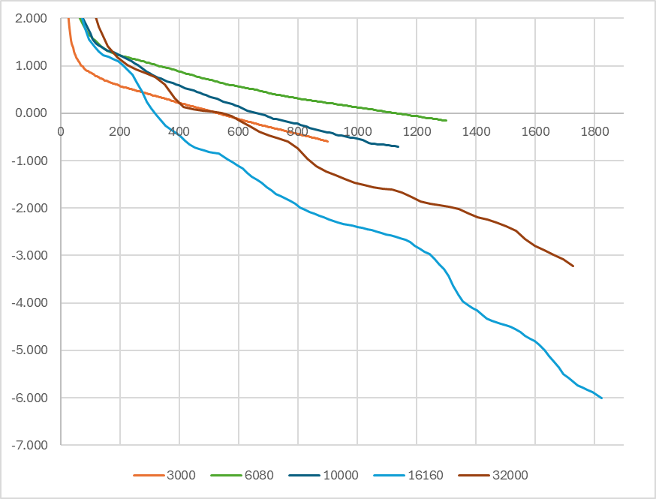
Figura 1. Evolución de la función de error para el modelo de 63 sectores en función del número de individuos de la población. En ordenadas se representa el logaritmo de la función de error y en accisas una cantidad proporcional al número de generaciones y al número de individuos, para hacer comparables en tiempo de cálculo los distintos casos. A igual número de generaciones, una población el doble que otra, consume el doble de tiempo.
Como puede verse en la figura 1, un número de individuos insuficiente produce una evolución que se hace lineal rápidamente y que progresa despacio, siendo muy probable que se quede en un mínimo local.
Un aspecto muy importante es hasta donde se deben prolongar los cálculos, es evidente que cuanto menor sea el valor del error, mejor será la solución, pero el tiempo de cálculo puede ser prohibitivo y a partir de un momento no aportar mejoras significativas. Para ayudar a este respeto la aplicación calcula, adicionalmente, cual es la mayor desviación, y para que variable, en el valor obtenido para esta, entre el primer y el segundo paso del cálculo de la función de error. En la figura 2 se muestra la evolución de esta desviación máxima (en valor absoluto) en dos resoluciones del mismo caso del modelo con 63 sectores, pero usando 20 y 30 procesos.

Figura 2. Evolución de la máxima desviación, de las desviaciones calculadas para todas las variables, en la cantidad resultante entre el primer y el segundo paso de la función de error. En accisas está el número de generaciones por lo que ambas curvas no son comparables en tiempo de cálculo, el caso con 30 procesadores se ejecuta un 40% más rápido que el de 20.
Un criterio puede ser dar por finalizados los cálculos cuando esta desviación es suficientemente pequeña. Como se ve en la figura 2, esto es algo que modelo alcanza relativamente pronto.
No obstante, hay que tener en cuenta que esta desviación no es la diferencia entre el valor obtenido para la variable respecto del que sería su valor óptimo (que no se conocerá hasta que se encuentre la solución), puede ocurrir y así ocurre, que el valor de la variable se diferencie del óptimo en una cuantía muy superior a la diferencia entre los dos pasos de la función de error. En las figuras 3 y 4 se muestra como ha ido cambiando el valor de las variables cada 100000 generaciones (el valor de cada variable respecto al que tenía 100000 generaciones antes), la figura 3 para los precios (pF, pY, pQ pD, y cotización) y la 4 para las variables (F, E, M y D).
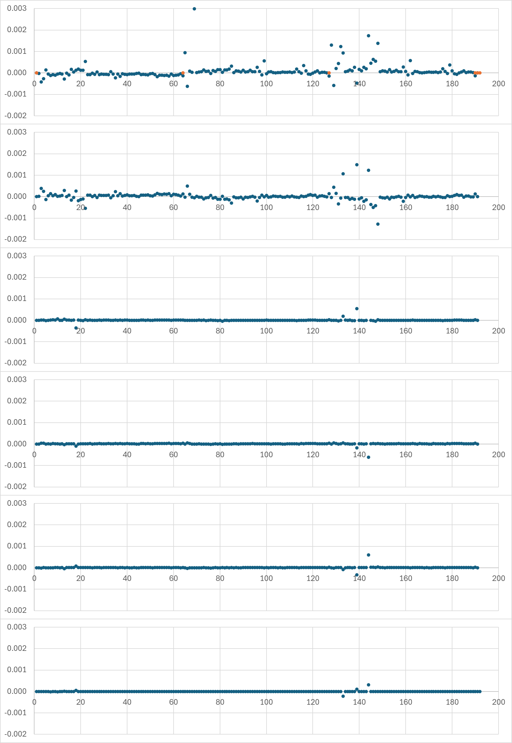
Figura 3. Variación del valor de cada uno de los precios respecto al que tenía 100000 generaciones antes.

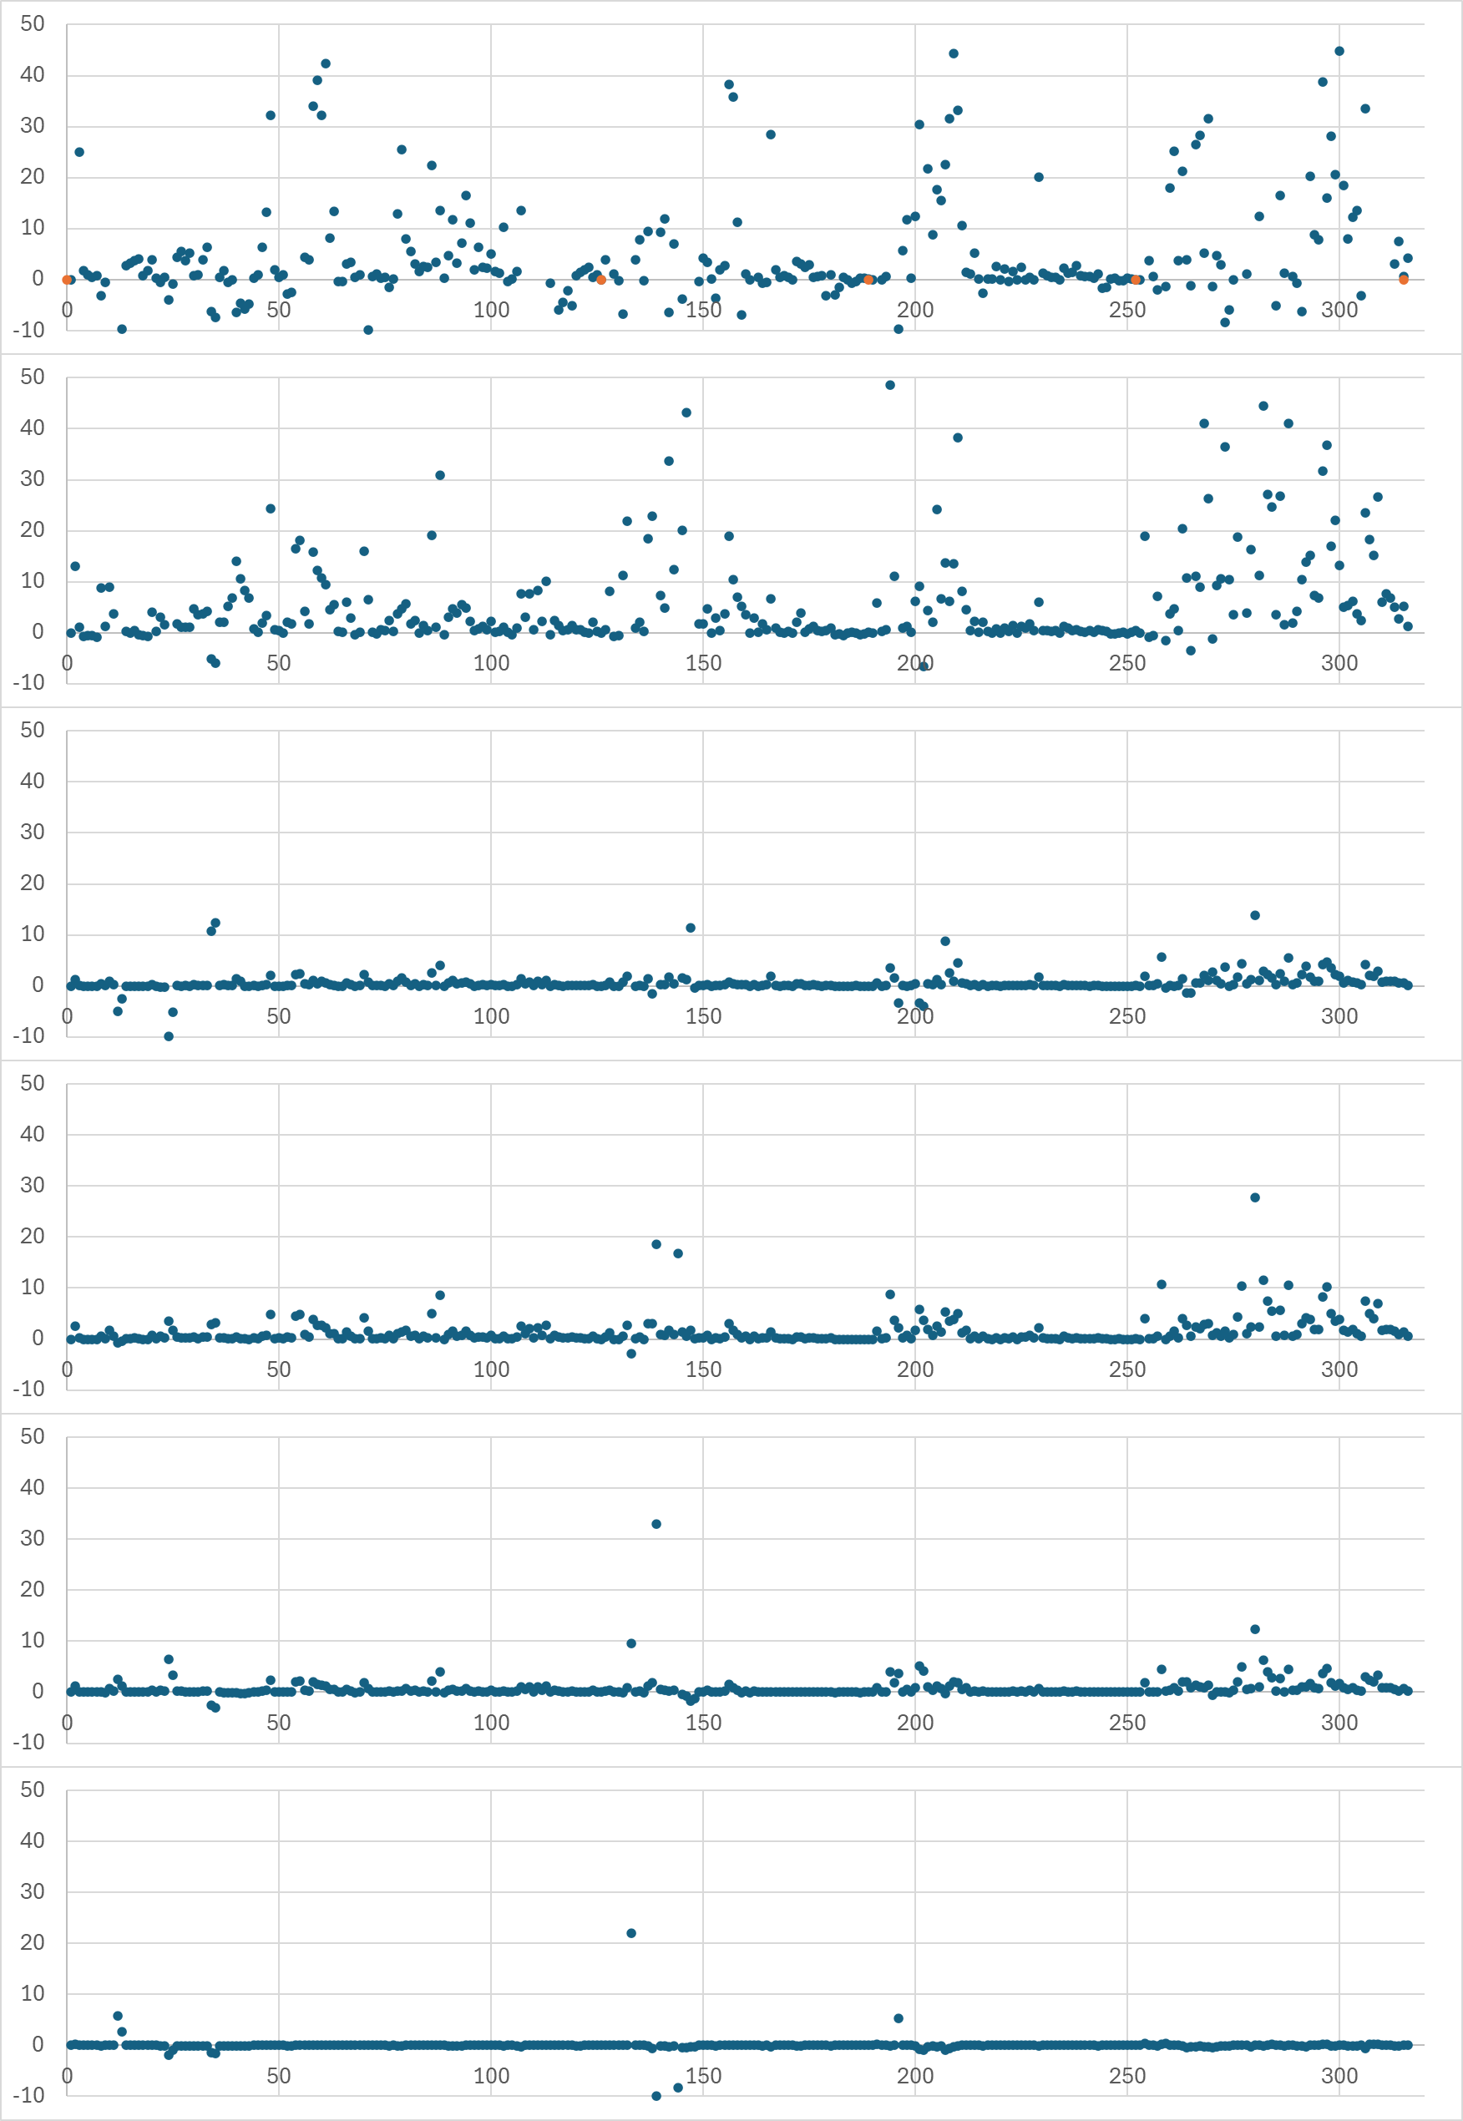
Figura 4. Variación del valor de cada una de las variables (F, E, M, D) respecto al que tenía 100000 generaciones antes.

Anexo II. Ilustrando el algoritmo genético.

En el documento hemos descrito el algoritmo y aquí vamos a ilustrar porque esta es una forma sorprendentemente útil de llegar a una solución.
Vamos a partir de un problema muy simple, incluso trivial. Solo tendremos dos variables, para poder representar a los individuos como un punto en un plano, y queremos encontrar los valores del vector (x,y) que satisfacen una condición obvia para un humano, debe cumplirse que:
x = 6
y = 4
Pero no olvidemos que se la vamos a plantear a un algoritmo que es una máquina que no piensa (por mucho que en la actualidad se nos quiera convencer de que las hay que si lo hacen).
El primer algoritmo que vamos a probar es también el más sencillo que podemos imaginar, el algoritmo de “Monte Carlo” puro y duro. Vamos a generar puntos al azar y comprobar si cumplen la condición de nuestro problema. Para generar puntos al azar lo primero que necesitamos es establecer cuál es el rango en el que pueden variar la x y la y. Este rango lo vamos a fijar en el intervalo [0,10] para ambas variables.
El algoritmo empieza a generar números al azar, uno tras otro, con la esperanza de que uno cumpla que x = 6 e y = 4.
Como no queremos alargar mucho los cálculos vamos a poner un límite al número de puntos a generar que será de 2464.
En la figura 1 se muestra cómo va cambiando (o no) el mejor punto obtenido según vamos generando los puntos, solo mostramos un gráfico cada 32 intentos, si el punto es verde es que no ha mejorado respecto del gráfico anterior y rojo si lo ha hecho.

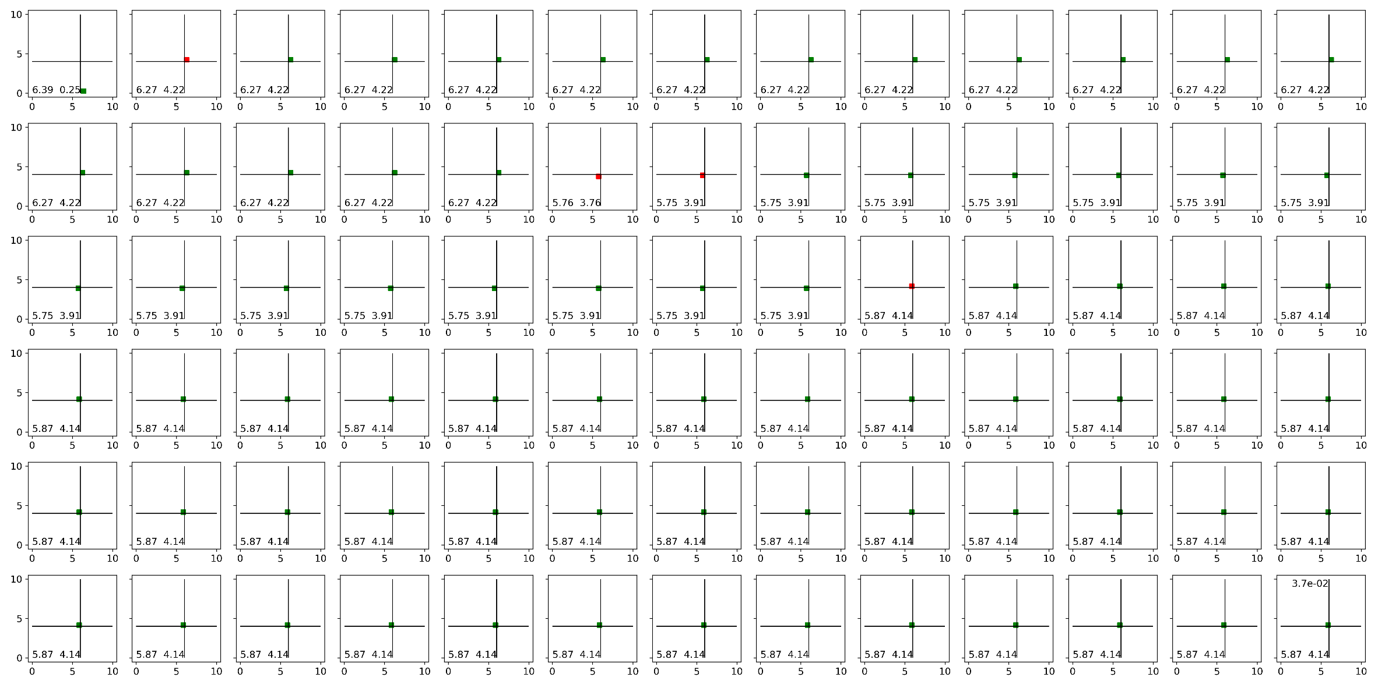
Figura 1. Puntos (uno de cada 32) generados al azar en el rango [0,10] tanto para la x como para la y.

En la figura 1 vemos que lo más que nos hemos aproximado a la solución (6, 4) es:
x = 5,87
y = 4,14
Que para ser al tuntún no está del todo mal, pero este primer algoritmo es demasiado burdo y hay una mejora evidente y muy fácil de implementar que, además, nos ofrece un nuevo punto de vista para que este ejercicio no nos parezca una absoluta tontería.
Una vez que generamos el primer punto, el siguiente lo generamos en las proximidades de este y si el punto generado se encuentra más cerca de la solución, nos quedamos con él, en caso contrario lo descartamos y probamos a generar otro, repitiendo sucesivamente el procedimiento. Esto nos permite interpretar nuestro ejercicio como la búsqueda de un camino desde un punto inicial al azar, hasta el punto solución, le damos un propósito a nuestra máquina que como vamos a ver (figura 2) muestra atisbos de inteligencia.

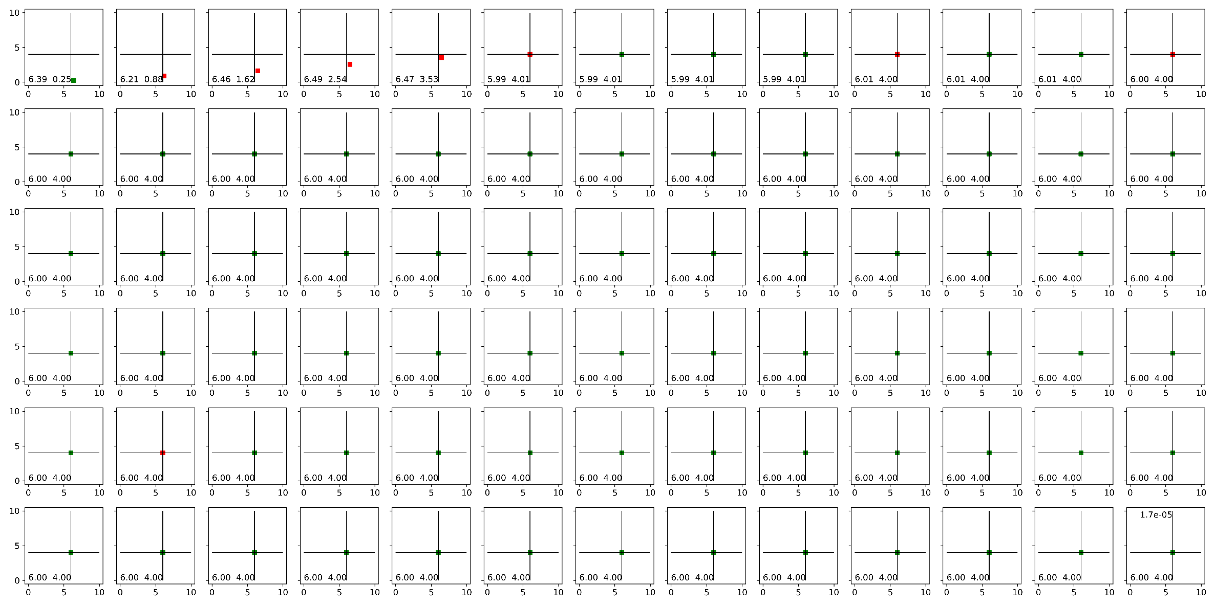
Figura 2. Puntos (uno de cada 32) generados al azar de forma sucesiva (cada uno en las proximidades del anterior).

La figura 2 nos muestra que, en el último gráfico de la primera fila, el algoritmo ha llegado al punto de destino.
Aunque es fácil imaginar lo que significa generar un punto en las proximidades de otro vamos a formularlo (fórmula 2) para que no queden dudas y para ver que no nos hemos olvidado del algoritmo genético.
$$Punto=Mejor punto anterior+factor*número al azar$$
Fórmula 2. Monte Carlo sucesivo.
Si en la fórmula 2, el $número al azar$ es un número perteneciente al rango de variación de la variable y hacemos que $factor$ sea inferior a 1 el nuevo punto estará cerca del anterior, más cuanto menor sea $factor$.
Las fórmulas 1 y 2 presentan una cierta semejanza, producen un nuevo individuo a partir del mejor hasta ese momento, $factor$ se correspondería con $mutación$ y la diferencia es que en el algoritmo genético el “desplazamiento” es el resultado de restar los vectores que corresponden a dos individuos elegidos al azar y aquí es un vector obtenido directamente al azar. Si consideramos que en el algoritmo genético todos los individuos se van aproximando a la solución (solo los cambiamos si su mérito aumenta) es razonable pensar que cada vez se parecerán más entre sí y por tanto la resta de cualquier par de ellos irá haciéndose más pequeña según avanzan las generaciones. Esto nos da una pista para nuestro Monte Carlo sucesivo, a la que también podríamos haber llegado sin mucho esfuerzo: según nos vamos aproximando al punto de destino conviene ir reduciendo el $factor$ para que los desplazamientos sean más pequeños y no nos saltemos el punto de destino. Esto, dicho sea de paso, es lo que haría un humano mínimamente sensato.
Con esta nueva mejora (Monte Carlo sucesivo de factor decreciente) el camino de nuestra máquina es el de la figura 3.

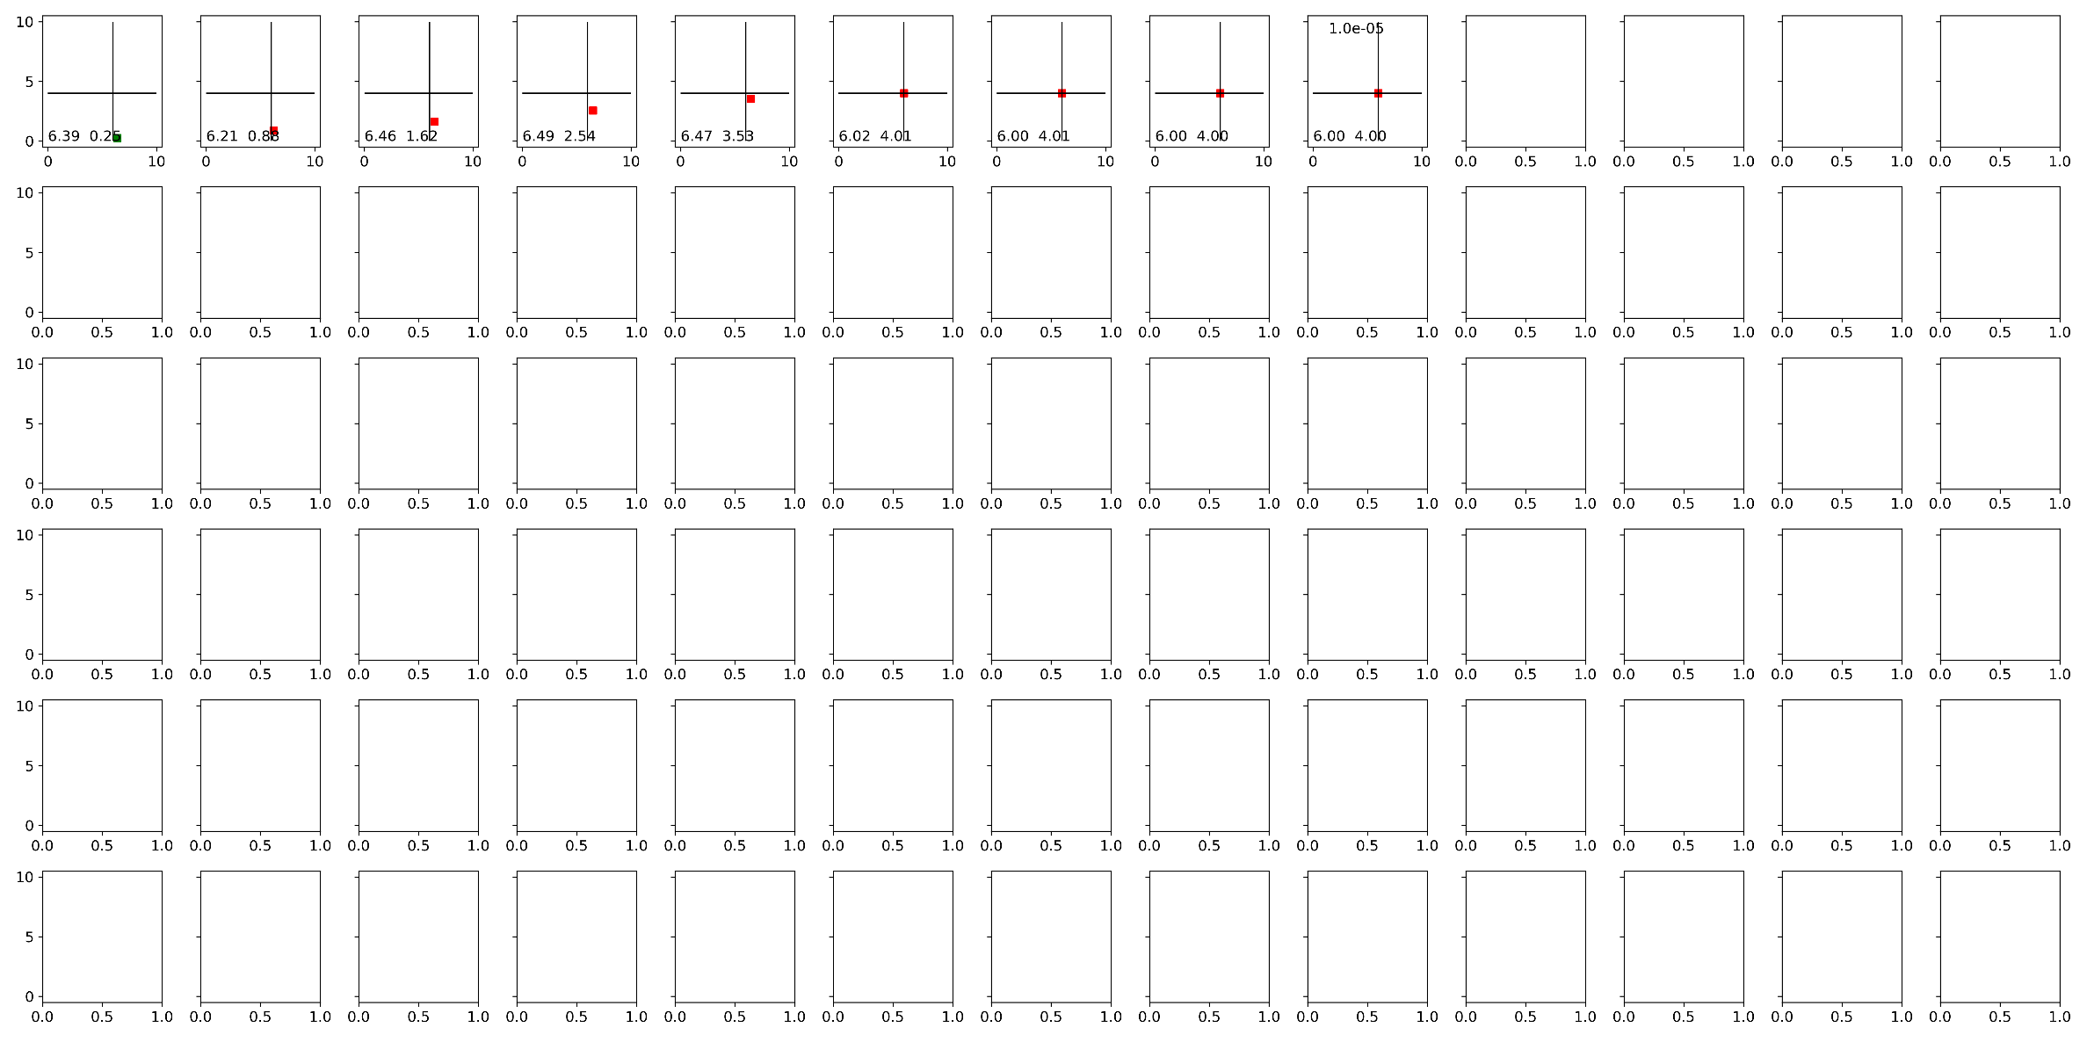

Figura 3. Monte Carlo sucesivo de paso variable.

El Monte Carlo sucesivo de paso variable no podía mejorar el de su predecesor, que ya era exacto, pero ha podido alcanzarlo en menos tiempo.
Como vamos a ver y podíamos imaginar, el algoritmo genético también encuentra la solución. Para aplicarlo hemos establecido una población de 16 individuos y los resultados se resumen en la figura 4.

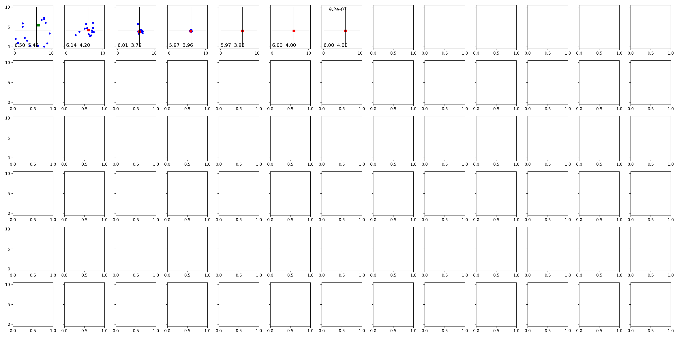

Figura 4. Algoritmo genético

La figura 4 muestra como los individuos de la población (puntos azules), inicialmente generados al azar, se van acercando a la solución a cada generación y con ello disminuyendo la distancia entre ellos, lo que conlleva la consiguiente reducción de los “desplazamientos” (mutaciones) que se calcularán para obtener la generación siguiente.
En la tabla 1 se resumen los resultados obtenidos. Para que el número de generaciones sea equivalente, por cada generación del algoritmo genético se conceden 16 intentos a Monte Carlo porque el primero evoluciona 16 individuos y el segundo 1. Dado que por merito estamos considerando la distancia (geométrica) a la solución, el mérito es mayor cuanto menor es su valor.

algoritmo | generaciones | merito | 6,000 | 4,000
genetico | 12 | 0 | 5,999 | 3,999
mc simple | 2464 | 0,03668 | 5,869 | 4,140
mc sucesivo | 2464 | 0,00002 | 6,004 | 4,001
mc modulado | 241 | 0,00001 | 6,002 | 4,002

Tabla 1. Resultados de los distintos algoritmos utilizados.

Llegados a este punto podemos declarar que el algoritmo genético, a pesar de que se ha presentado con el romántico ropaje de la evolución de las especies, no es más que una versión, no muy sofisticada, del método de Monte Carlo. No obstante, aporta una ventaja que lo convierte en una herramienta verdaderamente útil.
Para apreciar esta ventaja vamos a realizar este ejercicio con vectores de 6 variables, y no de 2 como hasta ahora, y siendo el punto desino el siguiente:
(6, 35, 16, 90, 200, 40)
Los rangos de variación de las 6 variables son los de la tabla 2:
 | rango
variable | inferior | superior
1 | 0 | 10
2 | 30 | 50
3 | 5 | 100
4 | 10 | 200
5 | 0 | 500
6 | 0 | 1000

Tabla 2. Rangos de variación de las variables.

La tabla 3 resume los resultados de un primer intento:

algoritmo | generaciones | merito | 6 | 35 | 16 | 90 | 200 | 40
genetico | 154 | 0,49 | 6,68 | 34,99 | 16,04 | 90,03 | 200,13 | 40,03
mc simple | 2464 | 1325,11 | 9,18 | 34,57 | 17,46 | 122,04 | 183,30 | 37,36
mc sucesivo | 2464 | 8,44 | 8,09 | 33,15 | 15,28 | 90,25 | 199,89 | 40,21
mc modulado | 2464 | 8,44 | 8,09 | 33,15 | 15,28 | 90,25 | 199,89 | 40,21

Tabla 3. Resultados del ejercicio con 6 variables y población de 16 individuos en el algoritmo genético.

Dado que ni siquiera el algoritmo genético alcanza la solución exacta, vamos a ampliar la población inicial de 16 individuos a 28 y el número de intentos de los Monte Carlo en la misma proporción. Los resultados pasan a ser los de la tabla 4.

algoritmo | generaciones | merito | 6 | 35 | 16 | 90 | 200 | 40
genetico | 38 | 0,00 | 6,00 | 35,00 | 16,00 | 90,00 | 200,00 | 40,00
mc simple | 4312 | 1325,11 | 9,18 | 34,57 | 17,46 | 122,04 | 183,30 | 37,36
mc sucesivo | 4312 | 7,96 | 8,01 | 33,14 | 15,81 | 90,14 | 200,34 | 39,43
mc modulado | 4312 | 7,96 | 8,01 | 33,14 | 15,81 | 90,14 | 200,34 | 39,43

Tabla 4. Resultados del ejercicio con 6 variables y población de 28 individuos en el algoritmo genético.

El algoritmo genético encuentra rápidamente la solución, pero Monte Carlo no lo consigue y además reducir el valor del $factor$ (mc modulado) no aporta nada respecto a no hacerlo (mc sucesivo).
Esto nos revela que la gran aportación del algoritmo genético es la modulación del $factor$.
Para empezar, en Monte Carlo es un parámetro al que debemos darle un valor a priori, al menos inicialmente y en el algoritmo genético no hay que hacerlo, en segundo lugar y más importante, en Monte Carlo el $factor$ es el mismo para todas las variables mientras que en el genético no. Diferenciar el $factor$ por variables en Monte Carlo es impensable para un número mediano, o grande, de variables. A esto hay que sumar que, aunque el valor del $factor$ se diferencie por variables también hay que diferenciar su evolución. El algoritmo genético nos lo da todo hecho a través de la resta de dos individuos elegidos al azar.
En la figura 5 se muestra como ha ido variando, a lo largo de las generaciones, el $factor$ de cada una de las 6 variables, obtenido de las restas de vectores entre los pares de individuos seleccionados al azar.

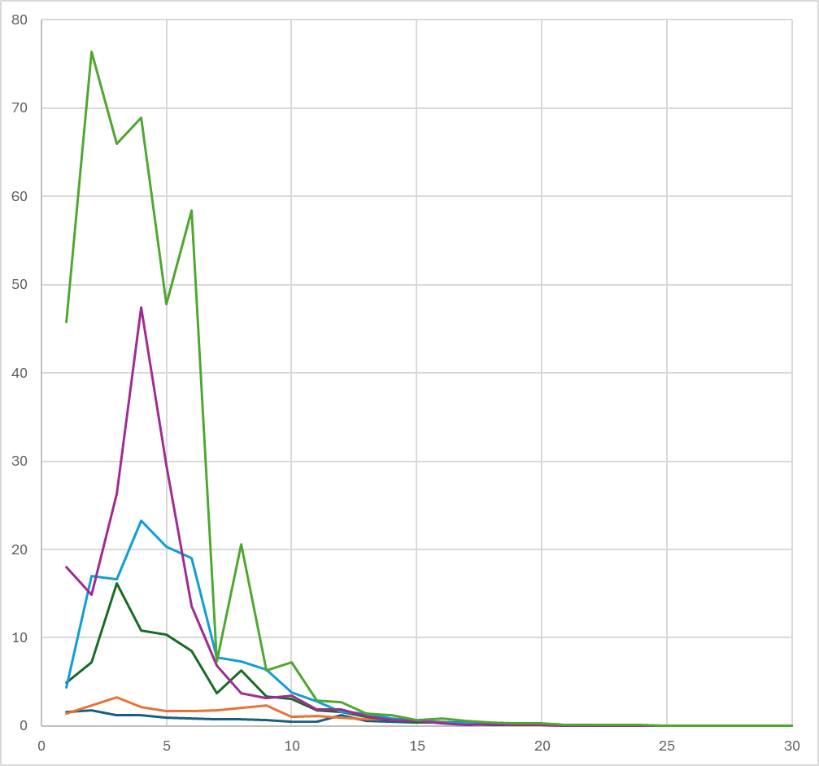

Figura 5. Variación del $factor$ equivalente en el algoritmo genético.

Para destacar el papel de la evolución diferenciada del $factor$ por variables hemos aplicado el Monte Calo de $factor$ variable (mc modulado) utilizando los factores representados en la figura 5. Los resultados los vemos en la tabla 5.

algoritmo | generaciones | merito | 6 | 35 | 16 | 90 | 200 | 40
genetico | 38 | 0,00 | 6,00 | 35,00 | 16,00 | 90,00 | 200,00 | 40,00
mc simple | 4312 | 1325,11 | 9,18 | 34,57 | 17,46 | 122,04 | 183,30 | 37,36
mc sucesivo | 4312 | 7,96 | 8,01 | 33,14 | 15,81 | 90,14 | 200,34 | 39,43
mc modulado | 4312 | 0,53 | 5,77 | 35,69 | 16,00 | 89,98 | 200,01 | 39,98

Tabla 5. Resultados del ejercicio con 6 variables y población de 28 individuos, usando en el “mc modulado” los $factores$ medios resultantes del algoritmo genético.

El “mc modulado” mejora significativamente y si no alcanza la solución exacta es porque los $factores$ con los que le estamos alimentando son los valores medios de cada generación del algoritmo genético (la media de 16 restas).
No es raro encontrar en la bibliografía al algoritmo genético como parte de la inteligencia artificial. En los últimos tiempos nos estamos asombrando de innovaciones menos importantes que otras que se han producido anteriormente haciendo mucho menos ruido, pero que han cambiado la vida de las personas más de lo que, en mi opinión, cambiará la que alguien ha denominado, con mucho acierto, “inteligencia fingida”.

Aunque las MCS se construyen desde hace muchas décadas, en España no fue hasta mediados de los años 80 cuando apareció la primera.
En realidad, hay 5 ecuaciones: 1 para la demanda optima de nuestro único consumidor, 2 para la utilización optima de los factores por los dos productores y otras 2 con las producciones optimas de estos dos productores.
A primera vista parece que el modelo tiene menos de 14 variables endógenas, pero es porque nuestro subconsciente aplica cosas como que las producciones de un producto son iguales a las compras de este, pero en el modelo son dos variables distintas que buscamos que se igualen en el equilibrio.
El valor de una variable está relacionado, al menos de forma indirecta, con el de todas las demás.
En un modelo estático el ahorro y la inversión no tiene más efecto que el de reducir los recursos de los ahorradores e incrementar el coste de los productores, la verdadera influencia de los conceptos dinámicos se produce en los periodos posteriores al que se está analizando en el modelo estático, el ahorro recibirá una remuneración y las inversiones reducirán los coste de producción.
En la CES producción local e importaciones son los responsables de los costes, en la CET producción local y exportación, de los ingresos.
Cuando Q, D y M son los valores que se deducen de la MCS si se cumple que Q = D + M, pero cualquier otro punto de la isocuanta de Q, tiene unos valores D y M que no suman Q, la diferencia es mayor cuanto más nos alejamos de los valores de D y M en la MCS.
El saldo de la cuenta de la seguridad social lo tratamos como el ahorro de los hogares y del gobierno, anotándolo en las inversiones que reciben los sectores para mantener la circularidad de la economía.
Storn, R and Price, K, Differential Evolution - a Simple and Efficient Heuristic for Global Optimization over Continuous Spaces, Journal of Global Optimization, 1997, 11, 341 - 359.
También es sorprendente que una idea tan simple, como el autocompletar, haya dado lugar a aplicaciones como chatgpt y hay están.
Esto se debe a que hay mínimos locales muy próximos entre sí, que corresponden a soluciones con prácticamente el mismo error en la función objetivo.
El modelo no es exactamente lo que se resume en la tabla 25, la segunda ecuación que calcula el valor de la producción bruta Z(i) (prod.produccion_sector_Z) no se utiliza porque aplica la elasticidad de Leontief que requiere calcular un valor mínimo y por tanto no es derivable, es decir, no es apta para un modelo algebraico como GAMS, en su lugar, se usa la ecuación “prod.coste_unitario_produccion_pz” para calcular el precio pz(i).
El valor añadido no cambia en cantidad, pero puede cambiar en importe porque los precios de los factores pueden cambiar, aunque este cambio no suele ser el más relevante en el análisis de escenarios, salvo alguno planteado expresamente al respecto.
Sustituimos la curva de Phillips por una recta, cuando en realidad el carácter lineal lo es entre los logaritmos de las magnitudes, pero a nuestros efectos la simplificación es suficiente.
Aunque hemos venido utilizando la letra Z para la producción bruta de los sectores, vamos a utilizar esta misma letra para los inputs primarios porque es de uso universal y procuraremos que la redacción deje claro a que nos estamos refiriendo en cada momento.
En realidad, el sector AP6 (servicios no destinados a la venta) no vende, son servicios que generalmente presta el gobierno de forma gratuita o casi gratuita. En nuestra MCS, el gobierno aporta el 99% de los ingresos de AP6. Así cuando decimos que su producción se reduce, estamos diciendo que las aportaciones del gobierno por este concepto se reducen.
El modelo no permite que definamos una demanda externa adicional, como hicimos en el escenario de demanda, a la vez que aportamos una ayuda a C2, porque se sumaría la demanda adicional con el incremento de compras que resulta de incrementar la renta disponible de C2 con ayudas.
En lugar de calcularlo mediante la curva Phillips, como hacemos en la versión MEGA FINAL.
No podemos trabajar como en el caso anterior, en el que incrementamos 1000 unidades la demanda de AP3, porque cometeríamos el mismo error que el modelo input-output, calculando incremento de factores de producción para la demanda añadida, cuando estamos en un escenario de cambiar precios.
Conceptualmente los Alp hacen que no se cierre el círculo económico y que la MCS se descuadre, los sectores las pagan y los hogares las cobran, pero no hacen nada con ellas por lo que las filas de los sectores se descuadran, no tienen un ingreso que las respalde, que debería provenir de la circularidad de las relaciones económicas. Nosotros las vamos a tratar como el ahorro a corto plazo que en un modelo estático no tiene otro papel (no se hace nada con ellas) que el de cuadrar la MCS.

